UnityShader翻译

目录<https://www.cnblogs.com/baolong-chen/>

**翻译1 Unity Matrices & Transform** 9

**1 可视空间** 9

**2 空间变换** 11

**2.1 位移** 12

**2.2 缩放** 13

**2.3 旋转(二维)** 13

**3 旋转完全体** 16

**3.1 2D矩阵Matrices** 16

**3.2 3D矩阵** 18

**3.3 绕X轴和Y轴的旋转矩阵推导** 18

**3.4 统一的旋转矩阵** 19

**4 矩阵变换** 20

**4.1 其次坐标(Homogeneous Coordinates)** 21

**4.2 使用矩阵** 22

**4.3 合并矩阵** 25

**5 3Dto2D space 投影矩阵** 26

**5.1 Orthographic Camera** 27

**5.2 Perspective Camera** 28

翻译2 Unity Shader Fundamentals 30

**1 默认场景** 30

**1.1 剥离天空盒** 30

**2 图像渲染** 32

**2.1 第一个Shader** 33

**2.2 Shader程序** 35

**2.3 Shader汇编** 36

**2.4 引入其他文件** 39

**2.5 产生输出( 语义 )** 40

**2.6 顶点变换** 41

**3 像素颜色** 43

**3.1 Shader 属性： Properties** 43

**3.2 使用属性** 44

**3.3 从顶点到片元** 44

**3.4 结构体** 46

翻译3 Unity Base Texture 47

**1 纹理坐标** 47

**1.1 采样函数：** 48

**1.2 Tiling and Offset 平铺和偏移：** 50

**1.3 Texture Setting** 52

**1.4 Multiple Texture纹理合并** 53

**2 Detail Texture** 54

**2.1 多纹理采样** 54

**2.2 分离细节纹理** 56

**2.2 使用两个UV坐标** 57

**2.4 细节渐变** 59

**2.5 线性颜色空间** 60

翻译4 Unity Base Lighting 62

**1 法线Normal** 62

**1.1 使用Mesh法线** 62

**1.2 动态批处理 Dynamic Batching** 63

**1.3 世界空间法线** 64

**1.4 ReNormalizing** 67

**2 漫反射着色Diffuse** 67

**2.1 约束负数Clamped Lighting** 68

**2.2 光源Light Source** 69

**2.3 光照模式Light Mode** 70

**2.4 光照颜色Light Color** 70

**2.5 反照率Albedo** 71

**3 高光(镜面)反射 Specular Shading** 71

**3.1 反射光照颜色Reflecting Light** 72

**3.2 光滑度Smoothness** 73

**3.3 Bilnn-Phong** 74

**3.4 镜面颜色Specular Color-强金属** 75

**3.5 Diffuse加Specular** 75

**4 能量守恒Energy Conservation** 75

**4.1 单色Monochrome-非金属** 76

**4.2 Utility函数** 76

**4.3 金属工作流Metallic** 78

**4.4 扣汇编：片元函数计算Diffuse、Specular** 79

**5 PBR** 81

**5.1 定义光的结构体** 82

翻译5 Unity Advanced Lighting 83

1 Include Files 83

2 第二光源-Direction 83

2.1 增加第二个Pass 84

2.2 Draw Call Batches 86

2.3 Frame Debugger 87

3 Point Lights 88

3.1 Light Function 88

3.2 Light Position 89

3.3 光的衰减 89

3.4 光源范围 91

4 混合光源-Mixing Light 92

4.1 Shader Variants 变体 92

4.2 使用关键字 93

5 Spotlights 94

6 Light  Cookies 95

6.1 Spotlight cookie 95

6.2 Directon light Cookie 96

6.3 Point Light cookie 97

7 Vertex Lights 98

7.1 一个顶点光 99

7.2 四个顶点光 101

8 球谐函数 Spherical Harmonics 103

8.1 球谐函数频率 104

8.2 实际运用球谐函数 106

8.3 球谐采样Skybox 109

翻译6 Unity Advance texture 110

1 Bump Map(凹凸贴图): 110

1.1 HeightMap 110

1.2 Normal Map: 112

1.3 Detail Maps(Second Texture) 与 Detail Normals 113

1.4 Blending Normals 114

1.5 Tangent Space 115

1.6 副切线在哪算合适 117

翻译7 Unity Shadows 119

**1方向光阴影** 119

**1.1 启用阴影** 120

**1.2 阴影贴图** 121

**1.3 渲染深度纹理** 121

**1.4 渲染阴影贴图** 122

**1.5 收集阴影** 123

**1.6 采样阴影贴图** 124

**1.7 阴影质量** 124

**1.8 阴影“痤疮”(0!什么鬼)** 128

1.9 抗锯齿 129

**2投射阴影** 131

**2.1 偏差-Bias** 132

**3接收阴影** 133

**3.1 采样阴影** 134

**3.2 内置函数使用** 136

**4聚光灯阴影** 138

**4.1采样阴影纹理** 139

**5点光源阴影** 141

**5.1 投射阴影** 143

**5.2 采样阴影纹理** 145

翻译8 Unity Reflections 147

1 环境映射-Environment Mapping 147

1.1 间接镜面反射 147

1.2 环境采样-Sampling Enviroment 148

1.3 反射追踪-Tracing Reflections 149

1.4 反射探针 150

2有瑕疵的反射 151

2.1 粗糙镜面 151

2.2 模拟凹凸镜 154

2.3 金属vs非金属 154

2.4 镜面和阴影 154

3 Box投影 155

3.1 反射探针box 156

3.2 调整采样方向-BoxProjection 156

3.3 可选的投影 158

4 混合反射探针 159

4.1 两个探针插值计算 160

4.2 探针盒重叠 161

4.3 优化 161

4.4 模拟反射的反弹 162

翻译9 Unity Shader GUI Extension 163

1 自定义界面 163

1.1 ShaderGUI 拓展 163

1.2 创建文本 165

1.3 显示Albedo纹理属性 166

1.4 代码合并优化-略 167

1.5 显示Normal纹理属性 167

1.6 显示金属和平滑值属性 168

1.7 显示第二细节纹理 169

2 金属纹理 169

2.1 使用Metallic 纹理 169

2.2-2.3 Metallic纹理存在就隐藏metallic slider - 略 170

2.4 定义Metallic的Shader关键字 170

2.5 打开Debug模式查看 170

2.6 使用自定义Keyword(Features) 170

2.7 ChangeCheck检查 171

3 光滑纹理 172

3.2 Albedo与smoothness结合 173

3.3 关键字选择 173

3.4 支持取消-不重要略 174

3.5 Smoothness变体使用 174

3.6 查看Smoothness_Albedo 174

4 自发光 175

4.1 HDR Emission 176

翻译10 Unity Shader GUI 拓展2 177

1 遮挡区域的Self-Shading 177

1.1 Occlusion Map 177

1.2 Occlusion GUI_Extension 177

1.3 直接光阴影 178

1.4 间接光阴影 179

1.5 合并纹理 180

2 细节纹理 181

2.1 细节遮罩纹理 182

2.2 Albedo Details 182

2.3 Normal Details 182

翻译11 Unity 透明渲染 184

1 Cutout-镂空渲染 184

1.1 确定Alpha值 184

1.2 剪切镂空 184

1.3 自定义裁剪范围 185

1.4 渲染模式 186

1.5 渲染队列 186

1.6 渲染类型标签 187

2 半透明-淡入淡出渲染 187

2.1 渲染设置 187

2.2 渲染透明物体 188

2.3 Blending Fragments - 融合 189

2.4 深度冲突问题 191

2.5 ZWrite 控制 192

3 全透明渲染-逼真的材质 192

3.1 预乘Alpha 193

3.2 调节Alpha 193

翻译12 Unity 半透明阴影 195

1 镂空阴影 195

1.1 重写阴影 195

1.2 裁剪阴影片段 195

2 局部阴影 197

2.1 抖动阴影 198

2.2 VPOS 198

2.3 抖动处理 198

2.4 近似半透明 199

3 组合剪影与淡出效果 201

3.1 启用自定义关键字 201

3.2 合并显示 201

翻译13 延迟着色Deferred Shading 203

**1 延迟渲染路径** 203

**1.1 准备工作** 203

**1.2 开始对比Draw Calls** 203

**1.3 分析1.2的对比数据** 205

**1.4 deferred下多光源如何使用** 207

**1.5 光源如何渲染分析** 207

**1.7 分析什么是G-Buffers** 209

**1.8 混合使用Deferred与Forward渲染模型** 209

**2 开始写Deferred Shader** 210

**2.1 4个g-buffer输出** 211

**2.2 计算Buffer 0** 212

**2.3 计算Buffer 1** 212

**2.4 计算Buffer 2** 213

**2.5 计算Buffer 3** 213

**2.6 环境光** 214

**1.6 光源范围-LDR与HDR分析** 215

**2.7 HDR 与 LDR** 215

**3 Deferred Reflections** 216

**3.1 逐像素着色** 217

**3.2 混合距离Blend Distance** 218

**3.3 延迟渲染下的反射** 219

翻译14 Fog 221

**1 前向渲染的雾** 221

**1.1 StandardShader渲染的雾** 221

**1.2 线性雾Linear Fog** 221

**1.3 指数雾Exponential Fog** 222

**1.4 指数平方雾Exponential Squared Fog** 223

**1.5 增加雾效** 223

**1.6 基于视野深度的雾Depth-Based** 225

**1.7 基于裁剪空间深度和基于世界空间距离的雾Clip-Space Depth or World-Space Distance** 228

**1.8 禁用支持** 228

**1.9 多光源下的雾效** 229

**2 延迟渲染Deferred Fog** 229

**2.1 屏幕效果Image Effects** 230

**2.2 雾效Shader** 230

**2.3 基于深度Depth-Based Fog** 232

**2.4 修复延迟着色的一点小问题Fixing the Fog** 233

**2.5 基于视野距离Distance-Based Fog** 234

**2.6 计算射线Calculating Rays** 235

**2.7 基于距离Deriving Distances** 236

**2.8 雾效天空盒Fogged Skybox** 237

**2.9 No Fog** 237

翻译15 延迟光照-Deferred Lighits 239

**1 Light Shader** 239

**1.1 Using a Custom Shader** 239

**1.2 A Second Pass** 239

**1.3 Avoiding the Sky** 240

**1.4 Converting Colors** 240

**2 Directional Lights** 241

**2.1 G-Buffer UV Coordinates** 241

**2.2 World Position** 242

**2.3 Reading G-Buffer Data** 243

**2.4 Computing BRDF** 243

**2.5 Configuring the Light** 244

**2.6 Shadows** 245

**2.7 Fading Shadows** 246

**2.8 Light Cookies** 248

**2.9 Supporting LDR** 250

**3 Spotlights** 250

**3.1 Drawing a Pyramid** 250

**3.2 Supporting Multiple Light Types** 252

**3.3 World Position Agin** 254

**3.4 Cookie Attenuation** 255

**3.5 Distance Attenuation** 256

**3.6 Shadows** 256

**4 Point Lights** 257

**4.1 Shadows** 258

**4.2 Cookies** 258

**4.3 Skipping Shadows** 259

翻译16 Static Lighting-烘焙光照 261

**1 光照贴图-Lightingmapping** 261

**1.1 烘焙光源-Baked Lights** 261

**1.2 静态几何体** 262

**1.3 光照贴图设置-Lightingmapping Setting** 264

**1.4 间接光源** 265

**2 使用光照贴图** 269

**2.1 光照贴图的着色器变体** 269

**2.2 光照贴图的坐标** 270

**2.3 对光照贴图进行采样-Sampling Lightmap** 271

**3 创建光照贴图** 273

**3.1 半透明的阴影-Semitransparent Shadow** 273

**3.2 镂空部分的阴影-Cutout Shadow** 274

**3.3 添加一个Meta渲染通道-Add Meta Pass** 275

**3.4 顶点程序-Vertex Program** 277

**3.5 片段程序-Fragment Program** 278

**3.6 粗糙的金属-Rough Metals** 280

**4 方向光照贴图-Directinal Lightmap** 281

**4.1 方向性-Directionality** 282

**4.2 对方向进行采样** 282

**4.3 使用方向贴图** 284

**5.1 创建光照探针组** 285

**5.2 放置光照探针** 286

翻译17 Mixed Lighting混合光照 288

**1 烘焙间接光** 288

**1.1 混合模式** 288

**1.2 更新着色器** 290

**1.3 手动衰减阴影** 292

**2 使用阴影蒙版（Shadowmask）** 293

**2.1 对阴影蒙版采样-Sampling the Shadowmask** 294

**2.2 添加一个阴影蒙版G-Buffer** 297

**2.3 使用阴影蒙版G-缓存** 298

**2.4 阴影蒙版-距离模式 DIstance Shadowmask** 300

**2.5 多重光照** 301

**2.6 支持多个有蒙版的定向光** 302

**3 消减阴影-Subtractive Shadows** 304

**3.1 消减光照** 305

**3.2 为烘焙光打阴影** 306

翻译18 Realtime GI & LPPV & LOD 310

**1 实时全局光照** 310

**1.1 启用全局光照** 311

**1.2 烘焙的全局光照** 312

**1.3 对实时光照贴图进行采样** 314

**1.4 自发光光源** 317

**1.5 对自发光进行动画控制** 319

**2 光照探针** 320

**2.1 向物体中添加一个光照探针代理体** 321

**2.2 对光照探针代理体进行采样** 323

**3 LOD Groups** 326

**3.1 创建一个LOD层次结构** 326

**3.2 烘焙全局光照和LOD组** 328

**3.3 实时全局光照和LOD组** 329

**3.4 在不同的LOD等级切换的时候支持淡入淡出功能** 330

**3.5 支持淡入淡出** 331

翻译19 GPU Instance 334

**1 Batching Instance-批处理** 334

**1.1 创建大量球体** 334

**1.2 支持Instance** 335

**1.3 Instance IDs** 336

**1.4 批处理大小** 338

**1.5 Instance Shadows** 339

**1.6 多光源** 340

**2 Mixing Material Properties** 341

**2.1 随机着色** 341

**2.2 材质属性块-Material Property Blocks** 342

**2.3 Property Buffers-属性缓冲区** 343

**2.4 阴影** 345

**2.5 LOD Instance** 346

翻译20 视差和法线、高度图回顾 348

**1 视差纹理** 348

**1.1 法线贴图效果回顾** 348

**1.2 Shader参数** 349

**1.3 坐标匹配** 351

**1.4 随视角方向移动** 352

**1.5 基于高度滑动** 354

**1.6 偏移视差映射算法** 355

**1.7 Parallax Configuration** 357

**1.8 Detail UV** 358

**2 Ray Marching-光线步进算法** 359

**2.1 自定义视差函数** 360

**2.2 相交计算** 362

**2.3 更多步进** 364

**2.4 步长之间插值** 365

**2.5 步长搜索** 368

**2.6 缩放对象和动态批处理** 370

[**翻译1 Unity Matrices & Transform**](https://www.cnblogs.com/baolong-chen/p/12058419.html)

*创建一个Cube数组   
支持缩放、位移、旋转   
处理变换矩阵   
简单的摄像机投影*

使用Unity5.6.6f2

**1 可视空间**

Unity Shader是怎么知道一个像素该画在哪个位置？下面是先展示一组Cube

[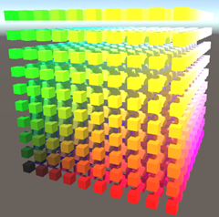](https://img2018.cnblogs.com/blog/1692664/201912/1692664-20191228150934103-1315726612.png)

*1-1. 操控一组3维坐标*

创建一10*10*10的3维Cube数组，并作为**UnityMatrices对象**的成员变量，接下来显示这些Cube在空间中的位置

void InitCubeArray()

{

for (int i =0 , z = 0; z < generalCount; z++)

{

for (int y = 0; y < generalCount; y++)

{

for (int x = 0; x < generalCount; x++)

{

cubes[i++] = CreateCubesPoint(x, y, z);

}

}

}

}

Transform CreateCubesPoint(int x, int y, int z)

{

GameObject cube = GameObject.CreatePrimitive(PrimitiveType.Cube);

cube.transform.localScale = new Vector3(0.5f, 0.5f, 0.5f);

cube.transform.localPosition = CreateCoordinate(x, y, z);

cube.GetComponent<MeshRenderer>().material.color = CreateColor(x, y, z);

return cube.transform;

}

设置每个Cube的位置，都以(0,0,0)为原点，(10-1)*0.5为Center左右两边对称

Vector3 CreateCoordinate(int x, int y, int z)

{

return new Vector3(

x - center,

y - center,

z - center

);

}

然后再用自身坐标xyz分量与Center的比率初始化颜色rgb。效果如上图1-1

Color CreateColor(int x, int y, int z)

{

return new Color(

(float)x / generalCount,

(float)y / generalCount,

(float)z / generalCount

);

}

**2 空间变换**

*positionning,rotating,and scaling*

Cube数组中每个元素在空间中的变换有可能会有差异，虽然每个Cube变换的细节不同，但它们都需要经过某个方法来变换到空间中的某个坐标点。为此我们可以为所有变换创建一个abstract 基类，包含一个抽象的*Applay()*成员方法，由具体的变换组件去实现这个方法。

public abstract class Transformation : MonoBehaviour

{

public abstract Vector3 Apply(Vector3 point);

}

我们给这个**UnityMatrices对象**添加这样的组件，同时检索Cube数组每个对象，将其坐标传入这个组件的*Apply()*方法进行计算得到新坐标并应用，这里始终以(0，0，0)作为每个Cube对象的原点坐标，而不能依赖其实际坐标，因为会每帧实时计算并改变。最后我们用泛型列表存储这种一系列变换组件方便统一计算。

private void Update()

{

GetComponents<Transformation>(transformations);

//for (int i = 0; i < cubes.Length; i++)

//{

// cubes[i].localPosition = TransformPoint(cubes[i].localPosition);

//}

for (int i =0 , z = 0; z < generalCount; z++)

{

for (int y = 0; y < generalCount; y++)

{

for (int x = 0; x < generalCount; x++)

{

cubes[i++].localPosition = TransformPoint(x, y, z);

}

}

}

Vector3 TransformPoint(int x, int y, int z)

{

Vector3 coordinates = CreateCoordinate(x, y, z);

for (int i = 0; i < transformations.Count; i++)

{

coordinates = transformations[i].Apply(coordinates);

}

return coordinates;

}

**2.1 位移**

现在来做第一种变换：translation位移，这很简单。首先创建一个继承自Transformation组件子类，并定义一个表示自身位置属性的变量，并实现基类的抽象方法。然后添加给Cube数组对象

public class PositionTransformation : Transformation

{

public Vector3 position;

public override Vector3 Apply(Vector3 point)

{

return point + position;

}

}

现在可以向**UnityMatrices对象**添加位置变换组件。这允许我们在不移动**UnityMatrices对象**的情况下移动数组中每个对象的坐标，所有的变换都发生在其局部空间。

[](https://img2018.cnblogs.com/blog/1692664/201912/1692664-20191228161148953-1597223831.gif)

*2-1. 位移*

**2.2 缩放**

接下来做第二种变换：Scaling缩放，这更简单。

public class ScaleTransformation : Transformation

{

public Vector3 scale = new Vector3(1, 1, 1);

public override Vector3 Apply(Vector3 point)

{

point.x *= scale.x;

point.y *= scale.y;

point.z *= scale.z;

return point;

}

}

[](https://img2018.cnblogs.com/blog/1692664/201912/1692664-20191228161150783-2031340019.gif)

*2-2. 缩放*

这里有一个问题：当进行缩放时，缩放会改变每个Cube对象的position。这是因为我们首先重新计算了空间坐标，然后才缩放它。而Unity中Transform组件是先缩放后位移。所有需要交换计算顺序：先缩放后位移。

**2.3 旋转(二维)**

第三种变换：Rotation旋转，这个很难！[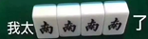](https://img2018.cnblogs.com/blog/1692664/201912/1692664-20191228180107609-966983651.png)。

先把组件写上，这个不是很难。

public class RotationTransform : Transformation

{

public Vector3 rotation;

public override Vector3 Apply(Vector3 point)

{

return point;//先占位

}

}

**旋转是如何工作的？**现在先假定在2维空间下一点P，绕Z轴旋转。Unity使用了左手坐标系，正向旋转是逆时针方向，如下图：

[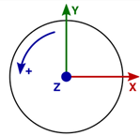](https://img2018.cnblogs.com/blog/1692664/201912/1692664-20191228180108384-1801819569.png)

*2-3. 2维空间下绕Z轴旋转*

**旋转一个点坐标后会发什么吗？**先简单的考虑一个以原点为中心的单位圆上的一点P，设p初始位置为(1,0)，然后再以每90°增量进行一次旋转，如下图：

[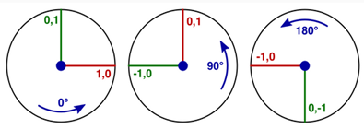](https://img2018.cnblogs.com/blog/1692664/201912/1692664-20191228180108901-778687704.png)

*2-4. 0°旋转到90°和180°时值得变化*

由上图可知，点p(1,0)旋转一次(90°)变为了(0,1)，再旋转一次(180°)变为了(-1,0)，再往下旋转会变为(0,-1)，最后回到原位置(1,0). 那如果用点(0,1)作为初始位置，其变换顺序(0,1)->(-1,0)->(0,-1)->(1,0)->(0,1). 因此这个点坐标始终围绕0，1，0，-1进行循环，唯一得区别是起始点位置不同。

**那如果以45°增量进行旋转呢？**它会在XY平面对角线上产生一点，其坐标为(±√½, ±√½)，这些点到原点的距离始终是一致的。而这个循环顺序也类似上面，是0, √½, 1, √½, 0, −√½, −1, −√½。如果继续减小增量值，我们就可以得到一个Sine曲线。

[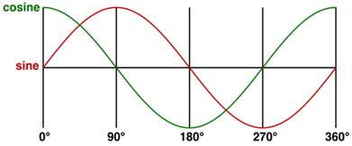](https://img2018.cnblogs.com/blog/1692664/201912/1692664-20191228180109599-2052126933.png)

*2-5 Sine 和 Cosine*

结合图2-4、图2-5，sine曲线代表了Y分量，cosine曲线代表了X分量，坐标用曲线表示就是(cos z, sin z)，若起始点为(1,0) 则= (cosz,sinz)，**逆时针旋转90°**后(因为根据sin(-z) = –sin z, cos(-z) = cos z的**对称性质**)则 = (−sin z,cos z)。因此我们可以用绕Z轴计算sine和cosine曲线，由于提供的是角度，但实际上sin及cos只能作用于弧度，所以我们需要转化它:

public override Vector3 Apply(Vector3 point)

{

float radz = rotation.z * Mathf.Deg2Rad;

float sinz = Mathf.Sin(radz);

float cosz = Mathf.Cos(radz);

return point;

}

**上述方法对于旋转(1,0)或(0,1)或许很好，那有米有旋转任意点的方式呢？** 这些点都是由X和Y定义的，我们可以把2维点(x,y)拆分为一个公式**xX**+**yY。**没有旋转时，这个等式：x(1,0)+y(0,1)=(x, y)，是成立的。而当有旋转时，可以用x(cos z, sin z)+y(-sin z, cos z)来得到经过正确旋转后的点。组合为坐标对就变成了(xcosZ−ysinZ,xsinZ+ycosZ).

public override Vector3 Apply(Vector3 point)

{

float radz = rotation.z * Mathf.Deg2Rad;

float sinz = Mathf.Sin(radz);

float cosz = Mathf.Cos(radz);

//return point;

return new Vector3(

point.x * cosz - point.y * sinz,

point.x * sinz + point.y * cosz,

point.z

);

}

最后我们按先缩放、再旋转，最后位移顺序，Unity的Transform组件也是这个顺序。

void Start ()

{

//...

gameObject.AddComponent<ScaleTransformation>();

gameObject.AddComponent<RotationTransform>();

gameObject.AddComponent<PositionTransformation>();

}

[](https://img2018.cnblogs.com/blog/1692664/201912/1692664-20191228180110320-703043604.gif)

*2-6. 3种变换，其中只有绕Z轴旋转*

**3 旋转完全体**

现在我们只能绕Z轴旋转，但是为了能够复刻支持Unity的Transform组件那样复制的旋转，现在就得要支持绕X轴和绕Y轴旋转。虽然分别绕这些轴旋转与绕Z轴旋转的方法相似，但是当一次同时绕多个轴旋转时这就很复杂了。为了达到这个目标：一次同时绕多个轴旋转，迎南而上吧。[](https://img2018.cnblogs.com/blog/1692664/201912/1692664-20191229161022020-493735844.png)。

**3.1 2D矩阵Matrices**

现在开始，我们要把坐标书写格式由水平式替代为垂直式。把(x,y)被改写为[](https://img2018.cnblogs.com/blog/1692664/201912/1692664-20191229161022743-769790729.png)。把(xcosZ−ysinZ,xsinZ+ycosZ)也同样被拆分为[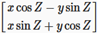](https://img2018.cnblogs.com/blog/1692664/201912/1692664-20191229161023339-1479692575.png)，再把这个表达式进一步拆分：[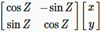](https://img2018.cnblogs.com/blog/1692664/201912/1692664-20191229161023851-1748238451.png)，这就是矩阵乘法。2x2矩阵的第一列代表X轴，第二列代表了Y轴：

[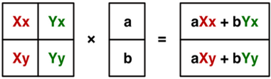](https://img2018.cnblogs.com/blog/1692664/201912/1692664-20191229161024420-66871983.png)

*3-1. 2D矩阵的X轴和Y轴的定义*

总结一下：

由于Unity是采用左手法则，以上文2.3中单位园上一点绕Z轴旋转的增量度不同，cos代表X轴，sin代表Y轴，在结合本文的矩阵可得[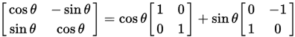](https://img2018.cnblogs.com/blog/1692664/201912/1692664-20191229161025056-378188929.png)。

数学上定义，当两个矩阵相乘时，只有在第一个矩阵的列数（column）和第二个矩阵的行数（row）相同时才有意义。结果矩阵的每一项元素等于第一个矩阵逐行元素与第二个矩阵逐列元素的乘积之和。

[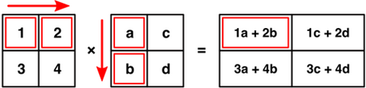](https://img2018.cnblogs.com/blog/1692664/201912/1692664-20191229161025595-447079945.png)

*3-2. 两2x2矩阵相乘*

总结一下：

A矩阵 * B矩阵 = （A矩阵的行） * （B矩阵的列）  
只有当: A矩阵行中的元素个数（列数） = B矩阵列的元素个数（行数）时。如上图3-2.

**3.2 3D矩阵**

到目前为止，我们有了一个2x2阶矩阵，可以用这个矩阵来绕Z轴旋转一个2D点。但我们实际上使用的是3D坐标。若试图用这个矩阵乘法[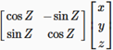](https://img2018.cnblogs.com/blog/1692664/201912/1692664-20191229161026618-1761022155.png)就是错误的，因为这两个矩阵的行与列的个数不匹配。为确保满足矩阵相乘，我们就需要填充这个第三维Z轴，先试着用0填充：

[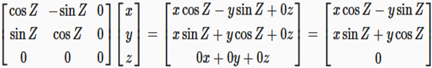](https://img2018.cnblogs.com/blog/1692664/201912/1692664-20191229161027229-1369856447.png)

得到的结果中X轴和Y轴是正确的，但是Z轴总是为0。为了确保绕Z旋转而不改变Z轴的值，我们先插入一个数字1在旋转矩阵的右下角位置。简化理解，这个第三列值就是代表了Z轴。

[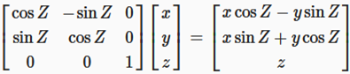](https://img2018.cnblogs.com/blog/1692664/201912/1692664-20191229161028003-141482094.png)

由数学上定义，任何矩阵与单位矩阵相乘都等于本身，单位矩阵如同乘法中的1.那么就此可以得出三个矩阵：

[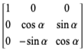](https://img2018.cnblogs.com/blog/1692664/201912/1692664-20191229161028691-1196914596.png)[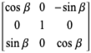](https://img2018.cnblogs.com/blog/1692664/201912/1692664-20191229161029184-4056644.png)[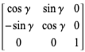](https://img2018.cnblogs.com/blog/1692664/201912/1692664-20191229161029760-1177981441.png)

*绕x轴旋转 绕Y轴旋转 绕Z轴旋转*

**3.3 绕X轴和Y轴的旋转矩阵推导**

根据绕Z轴旋转的方式推理可以得出绕X轴和Y轴的旋转矩阵。以绕Y轴为例，首先，X轴是以[](https://img2018.cnblogs.com/blog/1692664/201912/1692664-20191229161030359-465223939.png)开始，经过**逆时针旋转90°**后以[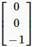](https://img2018.cnblogs.com/blog/1692664/201912/1692664-20191229161030874-410322188.png)结束。那么经过旋转后的X轴可以表示为[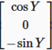](https://img2018.cnblogs.com/blog/1692664/201912/1692664-20191229161031380-1248510631.png)。而Z轴与X轴垂直，所以Z轴就是[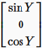](https://img2018.cnblogs.com/blog/1692664/201912/1692664-20191229161031905-572077856.png)。而Y轴始终保持不变，最后绕Y轴的旋转矩阵：

[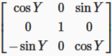](https://img2018.cnblogs.com/blog/1692664/201912/1692664-20191229161032489-508393067.png)

同理绕X轴的旋转矩阵， X轴不变：

[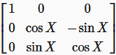](https://img2018.cnblogs.com/blog/1692664/201912/1692664-20191229161033054-989338525.png)

**3.4 统一的旋转矩阵**

通过上文我们分别得到了绕某个单独轴的旋转矩阵，现在开始我们要组合起来使用。这里的同时旋转本质上也是分步进行的，先绕Z轴旋转，然后绕Y轴，最后是绕X轴。

这里有两种算法：

第一种：先计算点坐标绕Z旋转，结果再计算绕Y轴旋转，结果最后计算绕X轴旋转，得到最终的旋转坐标。

第二种：把每个旋转矩阵相乘得到一个最终的新的旋转矩阵，这将同时作用与三个轴旋转。首先计算Y x Z.

经过计算，这个结果矩阵的第一项的值是cosYcosZ−0sinZ−0sinY=cosYcosZ。

[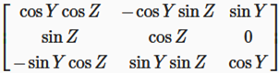](https://img2018.cnblogs.com/blog/1692664/201912/1692664-20191229161033575-748188596.png)

最后计算X × (Y × Z)给出最终矩阵：

[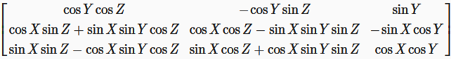](https://img2018.cnblogs.com/blog/1692664/201912/1692664-20191229161034209-803898876.png)

public Vector3 rotation;//每个分量表示角度

public int rotDelta;

private void Update()

{

rotation = new Vector3(rotDelta, rotDelta, rotDelta);

}

public override Vector3 Apply(Vector3 point)

{

float radx = rotation.x * Mathf.Deg2Rad;

float rady = rotation.y * Mathf.Deg2Rad;

float radz = rotation.z * Mathf.Deg2Rad;

float sinx = Mathf.Sin(radx);

float cosx = Mathf.Cos(radx);

float siny = Mathf.Sin(rady);

float cosy = Mathf.Cos(rady);

float sinz = Mathf.Sin(radz);

float cosz = Mathf.Cos(radz);

Vector3 xRot = new Vector3(

cosy * cosz,

cosx * sinz + sinx * siny * cosz,

sinx * sinz - cosx * siny * cosz

);

Vector3 yRot = new Vector3(

-cosy * sinz,

cosx * cosz - sinx * siny * sinz,

sinx * cosz + cosx * siny * sinz

);

Vector3 zRot = new Vector3(

siny,

-sinx * cosy,

cosx * cosy

);

return xRot * point.x + yRot * point.y + zRot * point.z;

}

**4 矩阵变换**

*实现一个矩阵完成缩放、旋转、位移的计算*

为了实现这个目标，所以借鉴3.4旋转矩阵组合的方式，先对缩放和位移组合，即位移 x 缩放。

**缩放**，根据单位矩阵的性质，任何矩阵与单位矩阵相乘的结果都是本身。那么对单位矩阵进行缩放即可：

[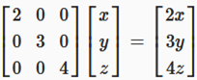](https://img2018.cnblogs.com/blog/1692664/201912/1692664-20191229224747883-1530787383.png)

**位移**，不是对三个分量完全重新计算，而是在现有的坐标之上进行偏移。因此现在不能简单的重新表示为3x3阶矩阵，而是需要额外增加一列表示偏移。

[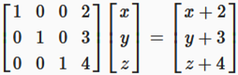](https://img2018.cnblogs.com/blog/1692664/201912/1692664-20191229224748691-798000149.png)

但是，又由于矩阵乘法规定，第一个矩阵的列数等于第二个矩阵的行数才有意义。上图就是错误的。所以我们需要给点坐标增加第四个元素，偏移矩阵增加一行。当它们增加的这个分量进行矩阵相乘时，其结果为1(我们先保留下这个数字1，以备后续使用).那就变成了4x4阶矩阵样式和一个4D点。

[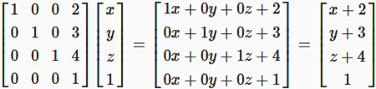](https://img2018.cnblogs.com/blog/1692664/201912/1692664-20191229224749354-182521123.png)

根据位移矩阵，所以我们要统一用4×4的变换矩阵。缩放和旋转矩阵会额外增加一行一列，其右下角是1。所有的点都带有一个第四维坐标分量，它总是1——其次坐标。

**4.1 其次坐标(Homogeneous Coordinates)**

*不知道就问：*

* *这个坐标的第四分量坐标是个啥？*
* *它有啥用啊？*
* *我们只知道上文提到位移时有用，那么缩放、旋转有用吗？*
* *当它的值为0，1，-1时会发生什么呢？*

有这样一个东西不叫坐标而叫向量，它可以被缩放和旋转，但不能被移动。向量描述了相对于某个点的偏移，具有方向和长度属性，没有位置属性。

它[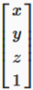](https://img2018.cnblogs.com/blog/1692664/201912/1692664-20191229224750175-31271820.png)表示为一个点，而它[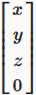](https://img2018.cnblogs.com/blog/1692664/201912/1692664-20191229224750689-1284304949.png)表示为一个向量。这样区分非常有用，因为我们可以使用相同的矩阵来变换一个点的位置、法线和切线。

当第四个坐标值是0或1或其他数值时会发生什么？答案是什么也不会，准确的说是没有差异。**这个坐标的术语叫做其次坐标**，它的意思是空间中每个点都可以用一个无穷数量坐标集和来表示。而现在普遍做法的形式是使用1作为第四个坐标值，而所有其他的数字都能通过使用整个集合乘以任意数来找到。

[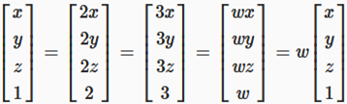](https://img2018.cnblogs.com/blog/1692664/201912/1692664-20191229224751304-689319105.png)

当我们知道了一个其次坐标时，需要转为3D坐标，只需要把第四个坐标化为1，怎么做呢？没错，就是把每个坐标除以第四个坐标，然后再舍弃第四个坐标。

[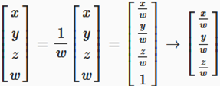](https://img2018.cnblogs.com/blog/1692664/201912/1692664-20191229224752011-1160541898.png)

所以当第四个坐标为0时是不能做上面的除法的，因此当第四个坐标值为0时，表示为向量，这就是为什么它们像方向一样。

**4.2 使用矩阵**

我们能用Unity的Matrix4x4结构体来完成矩阵乘法。从现在开始，我们将用它来代替上面的3D旋转方法。

在Transformation增加一个抽象只读属性以检索变换矩阵。

public abstract Matrix4x4 Matrix { get; }

Transformation组件的Apply方法不再需要设为抽象，它将获取到矩阵并执行乘法运算。

public Vector3 Apply (Vector3 point) {

return Matrix.MultiplyPoint(point);

}

注意这个[Matrix4x4](http://docs.unity3d.com/Documentation/ScriptReference/Matrix4x4.html).MultiplyPoint需要一个3D坐标参数，坐标参数假定了第四个值为1.该方法会负责把得到的其次坐标转为3D坐标，若只想计算方向向量可以使用[Matrix4x4](http://docs.unity3d.com/Documentation/ScriptReference/Matrix4x4.html).MultiplyVector.该方法会忽略第四个坐标。

public Vector3 MultiplyPoint(Vector3 v)

{

Vector3 vector;

vector.x = (((this.m00 * v.x) + (this.m01 * v.y)) + (this.m02 * v.z)) + this.m03;

vector.y = (((this.m10 * v.x) + (this.m11 * v.y)) + (this.m12 * v.z)) + this.m13;

vector.z = (((this.m20 * v.x) + (this.m21 * v.y)) + (this.m22 * v.z)) + this.m23;

float num = (((this.m30 * v.x) + (this.m31 * v.y)) + (this.m32 * v.z)) + this.m33;//其次坐标

num = 1f / num;

vector.x *= num;//转换计算

vector.y *= num;//转换计算

vector.z *= num;//转换计算

return vector;

}

public Vector3 MultiplyVector(Vector3 v)

{

Vector3 vector;

vector.x = ((this.m00 * v.x) + (this.m01 * v.y)) + (this.m02 * v.z);

vector.y = ((this.m10 * v.x) + (this.m11 * v.y)) + (this.m12 * v.z);

vector.z = ((this.m20 * v.x) + (this.m21 * v.y)) + (this.m22 * v.z);

return vector;

}

具体的Transformation类现在必须将其*Apply()*方法更改为*Matrix*属性。

首先是PositionTransformation组件，[Matrix4x4](http://docs.unity3d.com/Documentation/ScriptReference/Matrix4x4.html).SetRow接口能很简易地填充这个矩阵。

public override Matrix4x4 Matrix {

get {

Matrix4x4 matrix = new Matrix4x4();

matrix.SetRow(0, new Vector4(1f, 0f, 0f, position.x));

matrix.SetRow(1, new Vector4(0f, 1f, 0f, position.y));

matrix.SetRow(2, new Vector4(0f, 0f, 1f, position.z));

matrix.SetRow(3, new Vector4(0f, 0f, 0f, 1f));

return matrix;

}

}

其次是**ScaleTransformation**.

public override Matrix4x4 Matrix {

get {

Matrix4x4 matrix = new Matrix4x4();

matrix.SetRow(0, new Vector4(scale.x, 0f, 0f, 0f));

matrix.SetRow(1, new Vector4(0f, scale.y, 0f, 0f));

matrix.SetRow(2, new Vector4(0f, 0f, scale.z, 0f));

matrix.SetRow(3, new Vector4(0f, 0f, 0f, 1f));

return matrix;

}

}

最后是**RotationTransformation**, 它设置行与列就更简单了，把之前的方法改改就能用。

public override Matrix4x4 Matrix {

get {

float radx = rotation.x * Mathf.Deg2Rad;

float rady = rotation.y * Mathf.Deg2Rad;

float radz = rotation.z * Mathf.Deg2Rad;

float sinx = Mathf.Sin(radx);

float cosx = Mathf.Cos(radx);

float siny = Mathf.Sin(rady);

float cosy = Mathf.Cos(rady);

float sinz = Mathf.Sin(radz);

float cosz = Mathf.Cos(radz);

Matrix4x4 matrix = new Matrix4x4();

matrix.SetColumn(0, new Vector4(

cosy * cosz,

cosx * sinz + sinx * siny * cosz,

sinx * sinz - cosx * siny * cosz,

0f

));

matrix.SetColumn(1, new Vector4(

-cosy * sinz,

cosx * cosz - sinx * siny * sinz,

sinx * cosz + cosx * siny * sinz,

0f

));

matrix.SetColumn(2, new Vector4(

siny,

-sinx * cosy,

cosx * cosy,

));

matrix.SetColumn(3, new Vector4(0f,0f,0f,1f));

return matrix;

}

}

**4.3 合并矩阵**

现在我们把上述所有变换矩阵合并为一个矩阵。 为此先在UnityMatrices类增加一个矩阵类型字段transformation。我们将在Update函数每帧更新该变量值，该步骤为先获取到第一个Transformation组件的矩阵，并依次与其他矩阵相乘，需要确保这块正确的相乘顺序。

private void Update() {

UpdateTransformation();

for (int i =0 , z = 0; z < generalCount; z++)

{

//...

}

}

void UpdateTransformation() {

GetComponents<Transformation>(transformations);

if(transformations.Count > 0) {

transformation = transformations[0].Matrix;

for (int i = 1; i < transformations.Count; i++)

{

transformation = transformations[i].Matrix * transformation;

}

}

}

最后不再执行Apply方法，而改用矩阵乘法代替：

Vector3 TransformPoint(int x, int y, int z)

{

Vector3 coordinates = CreateCoordinate(x, y, z);

//for (int i = 0; i < transformations.Count; i++)

//{

// coordinates = transformations[i].Apply(coordinates);

//}

return transformation.MultiplyPoint(coordinates);;

}

这个新方法是非常有效的，因为我们之前使用的方法是分别给每个点船家女一个变换矩阵并作用与它。而现在我们只需要一次创建一个统一的变换矩阵作用与所有点。Unity使用类似的方案将每个对象的变换层次结构简化为单个变换矩阵。

在这个例子中，我们可以使它更有效。所有的变换矩阵都有一个相同的行——[0 0 0 1]。知道了这一点，我们可以忽略这一行，跳过所有0的计算和最后的除法转换。Matrix4x4.MultiplayPoint3x4方法就是这样做的。

public Vector3 MultiplyPoint3x4(Vector3 v)

{

Vector3 vector;

vector.x = (((this.m00 * v.x) + (this.m01 * v.y)) + (this.m02 * v.z)) + this.m03;

vector.y = (((this.m10 * v.x) + (this.m11 * v.y)) + (this.m12 * v.z)) + this.m13;

vector.z = (((this.m20 * v.x) + (this.m21 * v.y)) + (this.m22 * v.z)) + this.m23;

return vector;

}

这个方法有时候有用，有时候不能用。因为有时我们需要的一些变换矩阵会改变这最后一行。

到目前为止只有位移变换需要第四行。所以缩放、旋转使用Matrix4x4.MultiplayPoint3x4计算速度会更快。现在就把Apply()方法改为虚方法，再由旋转、缩放组件重写，代码就不贴了。

**5 3Dto2D space 投影矩阵**

*到目前为止，我们能够把一个点的坐标从一个3D空间变换到另一个3D空间。但是这些点又如何展示到2D空间呢？这肯定需要一个从3D到2D的变换矩阵。那么我们开始寻找这个矩阵吧！*

先构造一个新的继承自Transformation的实体变换组件作用于摄像机的投影，默认值为单位矩阵。

public class CameraTransformation : Transformation

{

public override Matrix4x4 Matrix {

get {

Matrix4x4 matrix = new Matrix4x4();

matrix.SetRow(0, new Vector4(1f, 0f, 0f, 0f));

matrix.SetRow(1, new Vector4(0f, 1f, 0f, 0f));

matrix.SetRow(2, new Vector4(0f, 0f, 1f, 0f));

matrix.SetRow(3, new Vector4(0f, 0f, 0f, 1f));

return matrix;

}

}

}

**5.1 Orthographic Camera**

从3D变换到2D空间最直接粗暴的方式是丢弃一个维度数据。就好像把3维空间压缩到2维平面，这个平面就像一个画布，用来渲染屏幕。现在我们把Z轴丢弃，试试看会发生什么。

[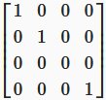](https://img2018.cnblogs.com/blog/1692664/201912/1692664-20191230013552894-951417813.png)，把代码修改为[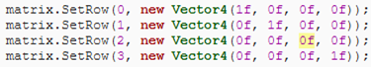](https://img2018.cnblogs.com/blog/1692664/201912/1692664-20191230013553595-2034975030.png)。

[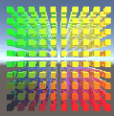](https://img2018.cnblogs.com/blog/1692664/201912/1692664-20191230013554280-1677922607.png)——> [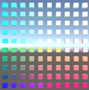](https://img2018.cnblogs.com/blog/1692664/201912/1692664-20191230013555012-865541637.png)=[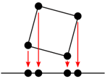](https://img2018.cnblogs.com/blog/1692664/201912/1692664-20191230013555779-383145642.png)

*5-1. 好似塌缩形成了一个平面*

实际上，这种粗暴的方法还蛮像那么回事，确实变成了2D了。其他的X、Y轴同理，就不演示了。这就是正交投影。不管相机如何缩放、旋转、位移，始终呈现的2D效果。移动相机的视觉效果和移动世界的相反方向是一致的，也就是3个变换组件的变量与摄像机的缩放、旋转、位移变量是互为正负关系。

**5.2 Perspective Camera**

正交相机很好，但不能模拟3D世界就很尴尬了。所以我们需要一个透视相机，由于视角的原因，呈现一个原小近大的视觉。那么基于此，我们可以根据点到摄像机的距离重建这个视觉效果。

先以Z轴为例，**把单位矩阵代表Z轴的列元素全部置为0，再把单位矩阵最后一行值改为[0,0,1,0]，这一步改变将确保结果坐标的第四个值等于Z坐标，最后所有坐标都除以Z。**

[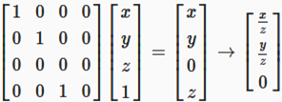](https://img2018.cnblogs.com/blog/1692664/201912/1692664-20191230013556337-1056655281.png)，[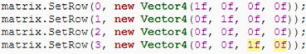](https://img2018.cnblogs.com/blog/1692664/201912/1692664-20191230013556920-412587803.png)

与正交投影最大的不同是这些点不会直接移向到平面，而是他们会移向摄像机的位置，当然这只对位于摄像机前面的点有效，而在摄像机后面的点就不会正确的投影。先确保所有点都能位于摄像机的前方，把摄像机的Unity.Transform组件Position.Z值调好，保证所有点都先可见。

[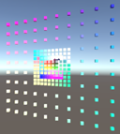](https://img2018.cnblogs.com/blog/1692664/201912/1692664-20191230013557698-463868145.png)  [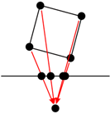](https://img2018.cnblogs.com/blog/1692664/201912/1692664-20191230013558337-1120221583.png)

*5-2. 透视投影*

设置一个点到平面的投影距离，它也会影响投影视觉效果。它就像相机的焦距，值越大视野就越小。现在我们先定义一个变量*focalLength* 值默认为1，这能产生90°的视野。**public** **float** focalLength = 1f;

[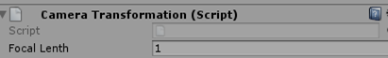](https://img2018.cnblogs.com/blog/1692664/201912/1692664-20191230013558874-432867929.png)

*5.3 focal length*

当这个值越大就像相机在进行聚焦，这有效地增加了所有点的比例(想象一下单反火箭筒)。当我们压缩Z轴时，是不必进行缩放的。

[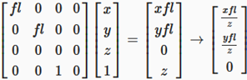](https://img2018.cnblogs.com/blog/1692664/201912/1692664-20191230013559449-1775141866.png)[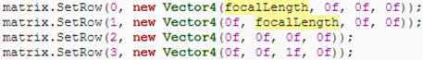](https://img2018.cnblogs.com/blog/1692664/201912/1692664-20191230013600055-1948717385.png)

现在有了一个简单的透视相机，如果要完全模拟Unity的透视相机，我们还必须处理近平面和远平面。这将需要处理投影到一个立方体而不是一个平面，因此需要保留深度信息。然后还有视野裁切方面的问题。此外，Unity的摄像头是在负Z方向上拍摄的，这需要对一些数字进行求负。

# [翻译2 Unity Shader Fundamentals](https://www.cnblogs.com/baolong-chen/p/12122476.html)

*顶点变换.   
Color pixels.   
shader 属性.   
从顶点传数据至片元函数.   
查看编译后的shader代码.*

**使用Unity5.6.6f2**

**1 默认场景**

新建一个默认场景，新建一个圆球。这个默认场景本身进行了大量复杂的渲染，为了更容易的掌握Unity的渲染过程，我们先做一些简化设置，把，默认的某些花里胡哨的东西先剥离掉。

**1.1 剥离天空盒**

打开*Window / Lighting*，查看光照设置选项。弹出带有3个选项卡的面板，我们先关注*Scene*选项卡.

[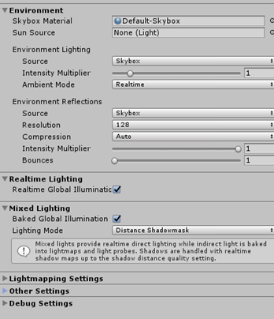](https://img2018.cnblogs.com/blog/1692664/201912/1692664-20191231012242533-239403674.png)

*1-1. 默认光照设置*

第一节*Environment*是跟环境光照相关，在这里可以设置天空盒。这个Default-Skybox当前正被用于场景的背景光、环境光、和反射光。设置为none就能关闭这些光。就手把下面的*Realtime Ligting*和*Mixed Lighting*也关掉，现在还用不上，后面会陆续介绍。

关闭了天空盒，环境颜色自动切换为了纯色，这个颜色默认是带着一丝蓝的黑灰色(说好的纯呢，外表很黑内心很蓝？)。而反射光会变成纯黑色。如下所示，设置后球体变暗了，背景变成了纯色。而这个背景深蓝色从哪里来的呢？

[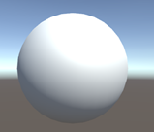](https://img2018.cnblogs.com/blog/1692664/201912/1692664-20191231012243385-1199115280.png) [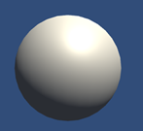](https://img2018.cnblogs.com/blog/1692664/201912/1692664-20191231012244118-2137718681.png)

*1-2. 简单光照*

这个深蓝色被定义在摄像机，它默认使用天空盒渲染，当天空盒失效后它会默认退回到使用纯色模式。

[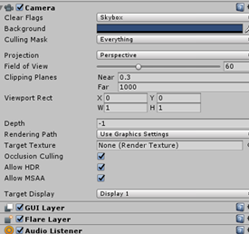](https://img2018.cnblogs.com/blog/1692664/201912/1692664-20191231012244723-1116664424.png)*1-3. 默认的摄像机设置*

为了进一步简化渲染，再隐藏或删除方向光对象。这将消除场景中的直接光照，以及所有它投射的阴影。剩下纯色背景和球体的轮廓。

**

*1-4. 球体轮廓*

**2 图像渲染**

分两步绘制上面的场景，一是使用相机的背景色填充图像，然后再在上面画出球体的轮廓。

**Unity如何知道该画这个球体呢?**我们有一个球体对象并且绑定了*MeshRenderer*组件，如果这个球体位于摄像机的视野内，那么它就会被渲染出来。Unity通过检测球体的边界盒是否与摄像机的视锥体相机来验证这一点。*包围盒在Unity中定义为Bounds结构体Collider.bounds, Mesh.bounds and Renderer.bounds.*

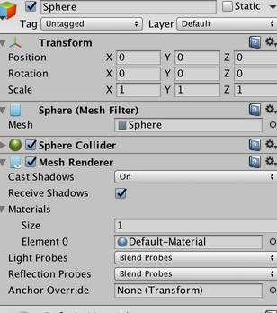

*2-1. 球体默认自带组件*

Transform组件用于更改坐标、方向，以及网格和包围盒的尺寸。[这里](https://www.cnblogs.com/baolong-chen/p/12058419.html)有对Transform层次结构的清晰描述。如果一个物体最终处于摄像机视野内，它就会被安排渲染。

最后，GPU负责渲染物体的mesh。这些具体的渲染指令在物体的material定义好的，这个material引用了一个shader-GPU程序。

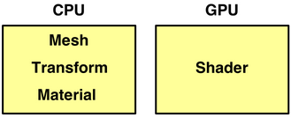

*2-2. 各司其职*

当前这个球体使用了Unity的默认材质，自带了一个标准 shader。我们现在把它去掉替换成自己的shader，从头开始写。

**2.1 第一个Shader**

通过点击*Assets / Create / Shader / Unlit Shader创建并命名自己的shader，双击shader文件打开，并删除里面的内容从头写。*

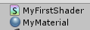

*2-3. 第一个shader*

Shader是通过*shader+*关键字定义，关键字是一个字符串，在下拉界面中选择时显示的也是该关键字。它不必与文件名相同。

Shader "Unlit/MyShader"

{

}

保存文件，回到编辑器会收到警告提示none of subshaders/fallbacks are suitable，因为它是空的，没有sub-shader或回调shader。尽管这个shader没有内容也有警告，我们仍能指定给material。点击*Assets / Create / Material*创建，然后通过下拉菜单指定。

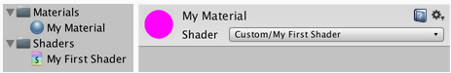

*2-4. 给材质指定Shader*

给球体指定上我们新建的Material，替换掉默认的。这时的球体会立即变成紫红色。发生这个的原因是Unity切换到了错误的shader，它故意使用这个颜色来提醒开发者这是一个错误。

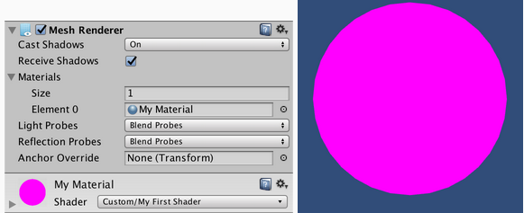

*2-5. 指定MyMaterial*

shader warning中提到了没有sub-shader. 我们可以使用sub-shader操作shader变量进行分组, 这允许程序员为不同的编译平台提供不同的sub-shader.例如我们可以用一个sub-shader既支持pc又支持手机平台.定义一个SubShader块

Shader "Unlit/MyShader"

{

SubShader{

}

}

sub-shader至少包含一个以上的pass块, pass代码块是物体实际被渲染的地方，我们先写一个pass，然后在写多个pass。为了呈现多种效果，pass数量可能会超过一个以上，而则代表着物体要被渲染多次。

Shader "Unlit/MyShader"

{

SubShader{

Pass{ }

}

}

我们的球体现在应该变成了白色，因为我们使用了一个空pass渲染，这也意味着我们的Shader没有出现任何错误了。

**

*2-6. 空shader效果*

**2.2 Shader程序**

现在我们要开始编写shader代码了，我们用的Unity着色器语言是HLSL和CG着色器语言的变体。所以必须指示*CGPROGRAM*关键字为代码的开始，同时要用*ENDCG*关键字做为结束。

Pass{

CGPROGRAM

ENDCG

}

再次打开编辑器编译后有一个警告*Both vertex and fragment programs must be present*没有顶点和片元程序，shader由这两个程序组成，vertex顶点程序负责处理网格的顶点数据，这包含了从对象空间到显示空间的转换。看[这里](https://www.cnblogs.com/baolong-chen/p/12058419.html)。而fragment片元程序负责为位于网格的三角形内的单个像素着色。

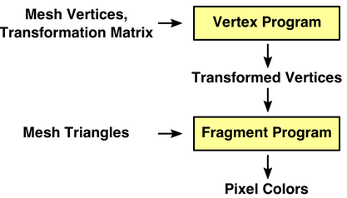

*2-7. 顶点和片元程序*

我们必须通过pragma指令告诉编译器使用哪些程序

CGPROGRAM

#pragma vertex MyVertexProgram

#pragma fragment MyFragmentProgram

ENDCG

编译器再次发出来错误提示，这次是因为它不能找到我们指定的程序片段，因为我们光声明没实现。首先vertex和fragment被写成方法，类似C#，尽管他们被称之为函数。先简单地创建两个同名的void方法。

CGPROGRAM

#pragma vertex MyVertexProgram

#pragma fragment MyFragmentProgram

void MyVertexProgram() {

}

void MyFragmentProgram() {

}

ENDCG

这次编译后没有报错，但是球体从屏幕上消失了。

**2.3 Shader汇编**

Unity的shader编译器把我们的代码转换成了不同程序，这取决于目标平台。不同的平台需要不同的解决方案，例如Direct3D是服务于Windows平台，OpenGL针对MacOs，OpenGL ES针对手机平台。这里我们不是在处理单个编译器，而是多个编译器。

最终使用哪种编译器取决于目标平台，这些编译器是不完全相同的，每个平台可能得到不同的结果。在这个例子中，我们的空程序在OpenGL和Direct3D 11下能很好的工作，但在Direct3D 9就会报错。

在编辑器下点选*MyFirstShader*，在监视面板可以查看该shader的一些信息，以及编译错误。这也有一个*Compiled code*入口，该入口*Compile and show code*按钮和下拉菜单。如果你点击该按钮，Unity将会编译该shader并打开它，接着就可以查看生成的代码。

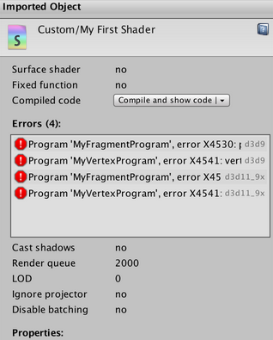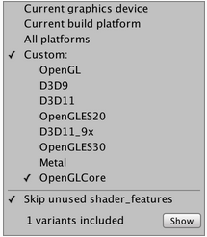

*2-8. shader检视面板信息*

我们试着先选择OpenGL Core，然后再选择D3D11，看看底层代码是怎么回事的。

OpenGL Core

Shader "Unlit/MyShader" {

SubShader {

Pass {

No keywords set in this variant.

-- Vertex shader for "glcore":

Shader Disassembly:

#ifdef VERTEX

#version 150

#extension GL_ARB_explicit_attrib_location : require

#extension GL_ARB_shader_bit_encoding : enable

void main()

{

return;

}

#endif

#ifdef FRAGMENT

#version 150

#extension GL_ARB_explicit_attrib_location : require

#extension GL_ARB_shader_bit_encoding : enable

void main()

{

return;

}

#endif

}}}

提炼出两个main函数，有vertex和fragment程序

#ifdef VERTEX

void main()

{

return;

}

#endif

#ifdef FRAGMENT

void main()

{

return;

}

#endif

D3D11自行查看，因为编译后的代码实在是太长了，不方便贴上来。只选取了一个片段：

Pass {

No keywords set in this variant.

-- Vertex shader for "d3d11":

Shader Disassembly:

vs_4_0

0: ret

-- Fragment shader for "d3d11":

Shader Disassembly:

ps_4_0

0: ret

}

**2.4 引入其他文件**

编写shader代码很费劲，有时需要重复写类似的函数，为了简化书写，这里有一个类似C#程序的功能，引用其他类中的通用变量、函数等。使用#include指令就能加载一个文件。先试着加载Unity内部自带的UnityCG.cginc

CGPROGRAM

#pragma vertex MyVertexProgram

#pragma fragment MyFragmentProgram

#include "UnityCG.cginc"

void MyVertexProgram() {

}

void MyFragmentProgram() {

}

ENDCG

下面是*UnityCg.cginc*的引用层次结构

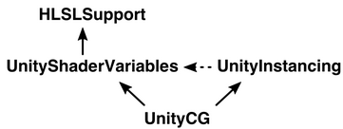

*2-10. UnityCG.cginc结构*

*UnityShaderVariables.cginc*定义了一大堆渲染所需的着色器变量，比如**转换、相机和光zhao数据**。这些都是由Unity在需要时设置的。

*UnityInstancing.cginc*专门用于实例化支持，这是一种**减少绘制调用的特定呈现技术**。虽然它不直接包含文件，但它依赖于UnityShaderVariables。

*HLSLSupport.cginc*设置了一些无论您的目标是哪个平台都可以使用相同的代码的功能。因此，您不必担心使用特定平台的数据类型等问题。

请注意，这些文件的内容将被复制到文件中，取代include指令。这发生在预处理步骤中，该步骤执行所有预处理指令。比如#include和#pragma。

**2.5 产生输出( 语义 )**

为了渲染物体，shader必须要产生结果。

**Vertex顶点函数必须要返回最终的顶点坐标：SV_POSITION**。一个顶点有几个坐标分量？4个，因为我们使用了4x4变换矩阵。现在把函数类型从void改为float4,一个float4类型是一个由4个float类型简单组成。

float4 MyVertexProgram( ) : SV_POSITION{

return 0;

}

**Fragment片元函数返回像素的最终颜色：SV_TARGET。**同理float4。

float4 MyFragmentProgram( ) : SV_TARGET{

return 0;

}

Vertex顶点函数的输出作为Fragment片元函数的输入。输入的参数需要匹配语义！

float4 MyFragmentProgram

(

float4 position : SV_POSITION

) : SV_TARGET

{

return 0;

}

然后看看Unity的shader汇编

//--------------D3D11-----------------

-- Vertex shader for "d3d11":

Shader Disassembly:

vs_4_0 //顶点着色器版本

dcl_output_siv o0.xyzw, position //声明o0作为输出值，带有系统值

0: mov o0.xyzw, l(0,0,0,0) //把(0,0,0,0)移动到o0中

1: ret //返回

-- Fragment shader for "d3d11":

Shader Disassembly:

ps_4_0

dcl_output o0.xyzw

0: mov o0.xyzw, l(0,0,0,0)

1: ret

//---------------GL CORE-----------

#ifdef VERTEX

void main()

{

gl_Position = vec4(0.0, 0.0, 0.0, 0.0);

return;

}

#endif

#ifdef FRAGMENT

layout(location = 0) out vec4 SV_TARGET0;

void main()

{

SV_TARGET0 = vec4(0.0, 0.0, 0.0, 0.0);

return;

}

#endif

**2.6 顶点变换**

把球给我画出来！

为了得到模型空间的顶点坐标，给*Vertex顶点函数*增加一条语义：*POSITON*。而模型空间的顶点坐标是其次坐标。先直接返回这个顶点坐标，贴汇编：

//----D3d11-------

vs_4_0 //版本

dcl_input v0.xyzw //申明v0 输入系统值

dcl_output_siv o0.xyzw, position //申明o0 输出系统值

0: mov o0.xyzw, v0.xyzw //把v0值 移动到 o0

1: ret

//---GL CORE---

#ifdef VERTEX

in vec4 in_POSITION0;

void main()

{

gl_Position = in_POSITION0;

return;

}

#endifView Code

*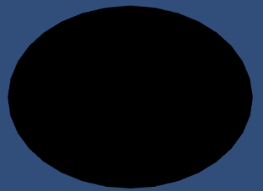  
2-11. 扭曲的球*

使用MVP：model_view_projection矩阵变换顶点坐标，定义在*UnityShaderVariables*文件，变量名是UNITY_MATRIX_MVP。改为：

**return** [mul](http://developer.download.nvidia.com/cg/mul.html)(**UNITY_MATRIX_MVP**, position);贴汇编看看

-- Vertex shader for "d3d11":

// Stats: 8 math

Uses vertex data channel "Vertex"

//cbuffers常量数据

Constant Buffer "UnityPerDraw" (160 bytes) on slot 0 {

Matrix4x4 unity_ObjectToWorld at 0

}

Constant Buffer "UnityPerFrame" (384 bytes) on slot 1 {

Matrix4x4 unity_MatrixVP at 272

}

Shader Disassembly:

vs_4_0 //版本

dcl_constantbuffer CB0[4], immediateIndexed //声明常量缓冲区cbuffers，逐字索引

dcl_constantbuffer CB1[21], immediateIndexed //cbuffers

dcl_input v0.xyz //声明输入v0

dcl_output_siv o0.xyzw, position //声明输入o0

dcl_temps 2 //声明临时寄存器2个(r0-r1)

0: mul r0.xyzw, v0.yyyy, cb0[1].xyzw //将v0与cb0[1]相乘传递给r0

//dest.x = cb0[0].x * v0.x + r0.x;

//dest.y = cb0[0].y * v0.x + r0.y;

//dest.z = cb0[0].z * v0.x + r0.z;

//dest.w = cb0[0].w * v0.x + r0.w;

1: mad r0.xyzw, cb0[0].xyzw, v0.xxxx, r0.xyzw //前两相乘结果与3相加

2: mad r0.xyzw, cb0[2].xyzw, v0.zzzz, r0.xyzw //同理1：

3: add r0.xyzw, r0.xyzw, cb0[3].xyzw //r0+cb0[3]传递给r0

4: mul r1.xyzw, r0.yyyy, cb1[18].xyzw //相乘

5: mad r1.xyzw, cb1[17].xyzw, r0.xxxx, r1.xyzw //同理1：

6: mad r1.xyzw, cb1[19].xyzw, r0.zzzz, r1.xyzw //同理1：

7: mad o0.xyzw, cb1[20].xyzw, r0.wwww, r1.xyzw //同理1：

8: retView Code

*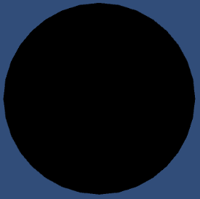  
2-12. 正确的球*

**3 像素颜色**

先给Fragment函数返回点东西，

float4 MyFragmentProgram(float4 position : SV_POSITION) : SV_TARGET{

return float4(1, 1, 0, 1);

}

[](https://img2018.cnblogs.com/blog/1692664/202001/1692664-20200105165635402-1446109516.png)

*3-1. 黄色球*

**3.1 Shader 属性： Properties**

[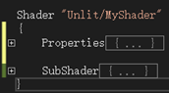](https://img2018.cnblogs.com/blog/1692664/202001/1692664-20200105165636038-1946524697.png)

3-2. 结构

[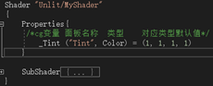](https://img2018.cnblogs.com/blog/1692664/202001/1692664-20200105165636527-105166182.png)

*3-3. 解释*

**3.2 使用属性**

需要在pass块内声明一个同类型的同命名变量            float4 _Tint;

float4 MyFragmentProgram(float4 position : SV_POSITION) : SV_TARGET{

return _Tint;

}

看看片元函数的汇编

-- Fragment shader for "d3d11":

Constant Buffer "$Globals" (48 bytes) on slot 0 {

Vector4 _Tint at 32

}

Shader Disassembly:

ps_4_0

dcl_constantbuffer CB0[3], immediateIndexed

dcl_output o0.xyzw

0: mov o0.xyzw, cb0[2].xyzw

1: retView Code

[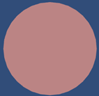](https://img2018.cnblogs.com/blog/1692664/202001/1692664-20200107085257882-2091621041.png)

*3-4. 纯色*

**3.3 从顶点到片元**

图3-4纯色球，每个像素都是同一个颜色，但是美术给的效果图是五彩斑斓的，**就需要GPU光栅化三角形，取三个处理过的顶点进行插值，找到三角形内所有像素并着色**。

[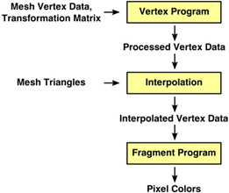](https://img2018.cnblogs.com/blog/1692664/202001/1692664-20200107085258711-620803627.png)

*3-5. 插值数据传递*

又3-5知：处理过的顶点数据不直接传递给Fragment片元函数，而在片元函数中访问插值本地数据，需要增加一个参数，并指定语义：*TEXCOORD0*.它表示贴图的UV坐标。

float4 MyVertexProgram

(

float4 position: POSITION,

out float3 localPosition : TEXCOORD0

) : SV_POSITION{

localPosition = position.xyz;

return UnityObjectToClipPos(position);

}

float4 MyFragmentProgram

(

float4 position : SV_POSITION,

float3 localPosition : TEXCOORD0

) : SV_TARGET

{

return float4(localPosition, 1);

}

[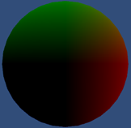](https://img2018.cnblogs.com/blog/1692664/202001/1692664-20200107095237322-1152443362.png)

*3-6. 插值本地数据作为颜色*

**3.4 结构体**

简化！

struct Interpolators{

float4 position : SV_POSITION;

float3 localPosition : TEXCOORD0;

};

Interpolators MyVertexProgram (float4 position: POSITION ){

Interpolators i;

i.localPosition = position.xyz;

i.position = UnityObjectToClipPos(position);

return i;

}

float4 MyFragmentProgram (Interpolators i) : SV_TARGET

{

return float4(i.localPosition, 1);

}

**UnityObjectToClipPos**是Unity5.6之后的优化：

它对应mul(UNITY_MATRIX_MVP, v.vertex)，但是该函数使用了常数1作为第四个坐标而不是依赖网格数据，源码：

inline float4 UnityObjectToClipPosInstanced(in float3 pos)

{

return mul(UNITY_MATRIX_VP, mul(unity_ObjectToWorldArray[unity_InstanceID], float4(pos, 1.0)));

}

因为通过网格提供的数始终为1，但是编译器不能知晓。所幸干脆就直接写死为1.0，优化掉运行时再去计算第四个数到底是多少这一步。

# [翻译3 Unity Base Texture](https://www.cnblogs.com/baolong-chen/p/11747146.html)

*纹理基础  
纹理采样  
凹凸纹理计算方法*

**1 纹理坐标**

[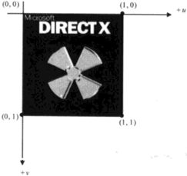](https://img2018.cnblogs.com/blog/1692664/201910/1692664-20191027122153882-777705086.png)

*1-1. direct3d API定义纹理坐标，起始点左上角*

[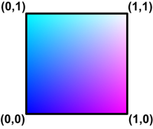](https://img2018.cnblogs.com/blog/1692664/201910/1692664-20191027122154965-720162095.png)

*1-2. 其他API定义的纹理坐标，起始点左下角*

Unity的默认网格有适合纹理映射的UV坐标，可以使用TEXCOORD(X)访问：最后一位数字代表插值寄存器

float2 UV : TEXCOORD0;

float4 normal : TEXCOORD1;

**1.1 采样函数：**

tex2D(_MainTex, i.uv);

下面是最基本的UV坐标获取，先不转换空间：

//模型数据

struct VertexData {

float4 position : POSITION;

float2 uv : TEXCOORD0;

};

//插值到片元函数中间变量

struct Interpolators{

float4 position : SV_POSITION;

float3 uv : TEXCOORD0;

};

Interpolators MyVertexProgram (VertexData v){

Interpolators i;

i.position = UnityObjectToClipPos(v.position);

i.uv = v.uv;//先不转换空间

return i;

}

float4 MyFragmentProgram (Interpolators i) : SV_TARGET

{

return float4(i.uv, 1);

}

看其定点函数汇编：

vs_4_0

dcl_constantbuffer CB0[4], immediateIndexed

dcl_constantbuffer CB1[21], immediateIndexed

dcl_input v0.xyz

dcl_input v1.xy

dcl_output_siv o0.xyzw, position

dcl_output o1.xy

dcl_temps 2

0: mul r0.xyzw, v0.yyyy, cb0[1].xyzw

1: mad r0.xyzw, cb0[0].xyzw, v0.xxxx, r0.xyzw

2: mad r0.xyzw, cb0[2].xyzw, v0.zzzz, r0.xyzw

3: add r0.xyzw, r0.xyzw, cb0[3].xyzw

4: mul r1.xyzw, r0.yyyy, cb1[18].xyzw

5: mad r1.xyzw, cb1[17].xyzw, r0.xxxx, r1.xyzw

6: mad r1.xyzw, cb1[19].xyzw, r0.zzzz, r1.xyzw //0-6是变换空间操作

7: mad o0.xyzw, cb1[20].xyzw, r0.wwww, r1.xyzw //输出position

8: mov o1.xy, v1.xyxx //输出uv

9: retView Code

然后把图片拷贝进项目，并在shader中加上 *_MainTex("MainTex", 2D) = "white" {}* 这一句。

*_MainTex*是使用惯例命名可以用Material.MainTexture在脚本中访问到，当然也可以其他名字命名。

*2D*是Texture2D简写。代表着纹理类型

*“white" {}* ：white是默认颜色，括号{}是fixed-function shader遗留下的产物，现阶段纹理赋默认值格式必须这样写！

增加纹理访问变量：sampler2D _MainTex。可以使用该变量访问纹理， **注意变量名与Properties中纹理命名需要对应。**然后先在片元函数中试着采样并直接输出看看效果。

float4 MyFragmentProgram (Interpolators i) : SV_TARGET

{

return tex2D(_MainTex, i.uv);

}

看看片元函数的汇编：

ps_4_0

dcl_sampler s0, mode_default //纹理访问变量

dcl_resource_texture2d (float,float,float,float) t0 //纹理数据

dcl_input_ps linear v1.xy //从顶点插值来的uv

dcl_output o0.xyzw //输出的结果

0: sample o0.xyzw, v1.xyxx, t0.xyzw, s0 //采样

1: retView Code

[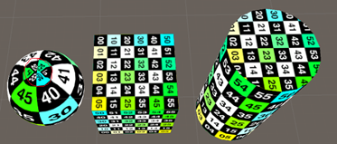](https://img2018.cnblogs.com/blog/1692664/202001/1692664-20200111001030794-1461719255.png)

*1-3. 球体的极点纹理不规则*

发生纹理变形是因为插值结果在三角形之间是线性的。而Unity的球体两极附近三角形又少，扭曲更加厉害。

**1.2 Tiling and Offset 平铺和偏移：**

**区间在(0, 1)，超过上下限会被自动重复**

[NoScaleOffset]属性前缀，隐藏Tilling和Offset

//为了获取纹理的属性，unity语义提供了：纹理名_ST

float4 _MainTex_ST;

//S : scale; T: translation

//_MainTex_ST.xy : 存储纹理缩放值

//_MainTex_ST.zw : 存储纹理偏移值

//对纹理缩放偏移计算

v.uv = a.uv * _MainTex_ST.xy + _MainTex_ST.zw;

//unity内置宏计算纹理平移缩放

TRANSFORM_TEX(v.uv, _MainTex);View Code

[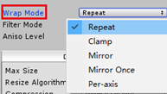](https://img2018.cnblogs.com/blog/1692664/201910/1692664-20191027144339450-222210275.png)

*1-4. 纹理的平铺模式，超过(0,1)之后如何平铺*

* **Repeat**:到达边缘后，重复采样平铺。例如1.01、2.07、3.05,舍弃整数部分只对小数采样，无线重复。**Clamp**:到达边缘后，只对边缘最后一像素位置采样，被拉伸的感觉。  
  **Mirror**:镜像翻转。  
  **Per_axis**:单独给x和y轴设定平铺模式。

[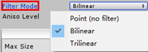](https://img2018.cnblogs.com/blog/1692664/201910/1692664-20191027144340173-442837980.png)

*1-5. 纹理的过滤模式*

shader中访问平铺和偏移，**格式:_纹理名_ST**：声明float4 _MainTex_ST。ST后缀可以指纹理的缩放和平移属性，xy代表平铺，zw代表偏移

i.uv = v.uv * _MainTex_ST.xy + _MainTex_ST.zw;

除了上述自写方式，*UnityCG.cginc*也封装了这样的函数TRANSFORM_TEX(uv, tex)

i.uv = TRANSFORM_TEX(v.uv, _MainTex);

#define TRANSFORM_TEX(tex,name) (tex.xy * name##_ST.xy + name##_ST.zw)

**1.3 Texture Setting**

**Wrap Mode**是对边缘像素处理选项：

* ***Repeat*** 边缘像素无限重复平铺  
  ***Clamp*** 边缘像素会与它们自己混合，会被无限拉伸

[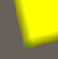](https://img2018.cnblogs.com/blog/1692664/202001/1692664-20200112100935681-378623376.png) [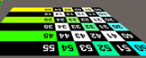](https://img2018.cnblogs.com/blog/1692664/202001/1692664-20200112100936596-280178124.png)

*1-5. 左repeat, 右clamp. 在Tilling非（0，1）区间异常表现*

**Fileter Mode**是对Wrap Mode的一次修正，计算量由低到高如下排列：

* ***Point***:使用最近的纹素采样，如果纹素没有精确映射到像素，呈现质量就是像素风、块状感。  
  ***Bilinear***:以自身为中心找到临近四个纹素做双线性插值，以得到更好的平滑。256纹素密度与256像素密度，如果放大到512像素密度会模糊，缩小到128像素密度会被锐化(丢弃了一些纹素)。 与之对应的解决办法就是使用MipMap。  
  ***Trilinear***:一般不用，手机上太费了。

**Ansio Level** 各向异性

[](https://img2018.cnblogs.com/blog/1692664/201910/1692664-20191027144340701-790385344.png)

*1-6. 各向异性level*

[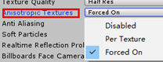](https://img2018.cnblogs.com/blog/1692664/201910/1692664-20191027144341271-1018051965.png)

*1-7. 开启关闭控制*

[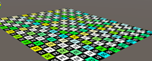](https://img2018.cnblogs.com/blog/1692664/202001/1692664-20200112100937531-944494480.png) [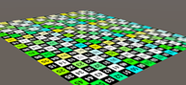](https://img2018.cnblogs.com/blog/1692664/202001/1692664-20200112100938382-1057109595.png)

1-8开启、关闭ansio视觉效果

在透视投影下，一个纹理的投射角度差异，前后维度上会出现的视角上的扭曲，开启各向异性可以降低一定程度上影响。

* **Disabled**：关闭所有纹理Aniso Level，不论如何设置都不采样。  
  **Per Texture**: 单独为某个纹理开启，支持该纹理Ansio采样。  
  **Forced On**：为所有纹理强制开启， 也可单独关闭某个纹理(值为0)。

MipMap and Fade out MipMap

[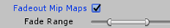](https://img2018.cnblogs.com/blog/1692664/201910/1692664-20191028062334202-2137862313.png)

*1-9. 淡出距离越远(与摄像机的距离越远)，生成的MipMap就越模糊*

**1.4 Multiple Texture纹理合并**

将两张和合并，一张主要纹理一张细节纹理

v2f vert (appdata v)

{

v2f o;

o.vertex = UnityObjectToClipPos(v.vertex);

o.uv.xy = TRANSFORM_TEX(v.uv, _MainTex);//v.uv.xy * _MainTex_ST.xy + _MainTex_ST.zw;

o.uv.zw = TRANSFORM_TEX(v.uv, _DetailTex);// v.uv.xy * _DetailTex_ST.xy + _DetailTex_ST.zw;

return o;

}

fixed4 frag (v2f i) : SV_Target

{

//fixed4 col = (tex2D(_MainTex, i.uv*10) * _Tint * 10) * tex2D(_MainTex, i.uv) ;

float4 col = tex2D(_MainTex, i.uv.xy ) * _Tint;

col *= tex2D(_DetailTex, i.uv.zw * 10)*2;

return col;

}

Unity自带贴图合并宏公式：

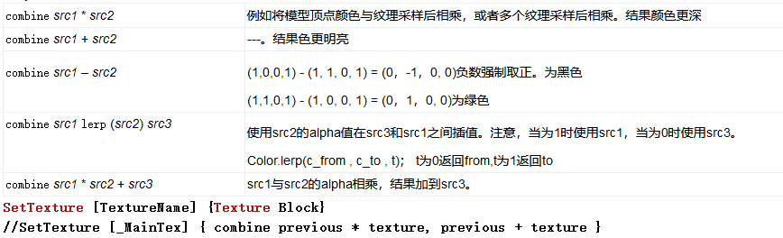

**SetTexture [TextureName] {Texture Block}**

**//SetTexture [_MainTex] { combine previous * texture, previous + texture }**

* Previous 上一次SetTexture结果.
* Primary 来自光照计算结果或者顶点颜色. //diffuse, ambient and specular 三种颜色的集合
* Texture 指定TextureName的纹理.
* constantColor 指定常量的颜色. //在Combie中定义一个常量颜色

**2 Detail Texture**

纹理可以丰富画面表现力，但是多大尺寸的纹理是合适的？纹理大小是由像素密度决定，更大的密度意味着更多的细节，存储过多的额外数据其实是一种浪费。这里提出平铺纹理的概念，以增加表现力。

[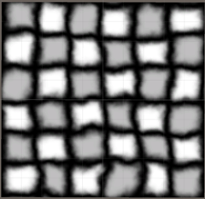](https://img2018.cnblogs.com/blog/1692664/202002/1692664-20200209005929481-525877789.png) [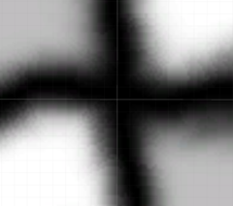](https://img2018.cnblogs.com/blog/1692664/202002/1692664-20200209005931001-924342889.png)

*2-1. 左图拉远看还行；右图拉近模糊伪影*

**2.1 多纹理采样**

先在Fragment函数采样单张纹理并使用该结果

fixed4 frag (v2f i) : SV_Target

{

// sample sigle texture

fixed4 col = tex2D(_MainTex, i.uv) * _Tint;

return col;

}

然后再次对该纹理采样，注意uv参数需要扩大10倍，这样做的目的就是是纹理平铺增加密度

fixed4 frag (v2f i) : SV_Target

{

// sample sigle texture

fixed4 col = tex2D(_MainTex, i.uv) * _Tint;

col = tex2D(_MainTex, i.uv * 10);

return col;

}

虽然执行了两次采样，但是我们却只使用了最后一次的采样结果。**是不是觉得有点浪费？**先看看编译代码

//OpenGL Core

uniform sampler2D _MainTex;

in vec2 vs_TEXCOORD0;

layout(location = 0) out vec4 SV_Target0;

vec2 u_xlat0;

void main()

{

u_xlat0.xy = vs_TEXCOORD0.xy * vec2(10.0, 10.0);

SV_Target0 = texture(_MainTex, u_xlat0.xy);

return;

}

//DX 11

ps_4_0

dcl_sampler s0, mode_default

dcl_resource_texture2d (float,float,float,float) t0

dcl_input_ps linear v0.xy

dcl_output o0.xyzw

dcl_temps 1

0: mul r0.xy, v0.xyxx, l(10.000000, 10.000000, 0.000000, 0.000000)

1: sample o0.xyzw, r0.xyxx, t0.xyzw, s0

2: ret

注意到有色文字，。编译器自动优化掉了无用的代码。

那如果我们想要这两次采样的结果，就不得不进行合并

fixed4 frag (v2f i) : SV_Target

{

// sample sigle texture

fixed4 col = tex2D(_MainTex, i.uv) * _Tint;

//col = tex2D(_MainTex, i.uv); 这句编译器也会优化掉，把两次相同的采样只取一次，放在临时寄存器内

col *= tex2D(_MainTex, i.uv * 10);

return col;

}

[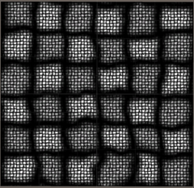](https://img2018.cnblogs.com/blog/1692664/202002/1692664-20200209005932322-553648809.png)

*2-2. 先采样平铺一次，再采样平铺10次*

为什么呢？因为uv范围(0,1)，放大10倍后，采样的面积加大了，然后再填充。看看汇编

//dx 11

ps_4_0

dcl_constantbuffer CB0[4], immediateIndexed

dcl_sampler s0, mode_default

dcl_resource_texture2d (float,float,float,float) t0

dcl_input_ps linear v0.xy

dcl_output o0.xyzw

dcl_temps 2

0: sample r0.xyzw, v0.xyxx, t0.xyzw, s0 //第一次采样

1: mul r0.xyzw, r0.xyzw, cb0[3].xyzw //采样结果与tint颜色相乘

2: mul r1.xy, v0.xyxx, l(10.000000, 10.000000, 0.000000, 0.000000)//uv放大10倍

3: sample r1.xyzw, r1.xyxx, t0.xyzw, s0 //第二次采样

4: mul o0.xyzw, r0.xyzw, r1.xyzw //相乘

5: ret

**2.2 分离细节纹理**

上面两张纹理合并之后，显得很黑。这是由于每个纹素的颜色通道值介于0到1。为了使原纹理变亮，就需要值大于1。将细节纹理颜色加倍，再与原始纹理颜色相乘。

fixed4 frag (v2f i) : SV_Target

{

// sample sigle texture

fixed4 col = tex2D(_MainTex, i.uv) * _Tint;

col *= tex2D(_MainTex, i.uv * 10) * 2;

return col;

}

[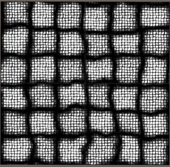](https://img2018.cnblogs.com/blog/1692664/202002/1692664-20200209005933817-163065454.png)*2-3. 双倍细节纹理色*

这种直接扩大倍数的做法很粗暴。我们知道任何数乘以1不变，但是对细节纹理色加倍时，对1/2这个色就适用了。颜色区间是0-1，低于1/2的值将是结果变暗，高于1/2的值将变亮。用特殊的灰度细节纹理来处理。

*灰度细节纹理？一般都是用灰度细节纹理来增白或加深原始颜色做二次细节调整，不是灰度图跳出的颜色不是那么直观的结果。*

**2.2 使用两个UV坐标**

struct appdata  
{  
    float4 vertex : POSITION;  
    float2 uv : TEXCOORD0;  
    float2 detailUV : TEXCOORD1;  
};

struct v2f  
{  
    float2 uv : TEXCOORD0;  
    float2 detailUV : TEXCOORD1;  
    float4 vertex : SV_POSITION;  
};

sampler2D    _MainTex, _DetailTex;  
fixed4        _MainTex_ST, _DetailTex_ST;  
fixed4        _Tint;

v2f vert (appdata v)  
{  
    v2f o;  
    o.vertex = UnityObjectToClipPos(v.vertex);  
    o.uv = TRANSFORM_TEX(v.uv, _MainTex);  
    o.detailUV = TRANSFORM_TEX(v.detailUV, _DetailTex);  
    return o;  
}

再看编译代码

vs_4_0

dcl_constantbuffer CB0[4], immediateIndexed

dcl_constantbuffer CB1[4], immediateIndexed

dcl_constantbuffer CB2[21], immediateIndexed

dcl_input v0.xyz

dcl_input v1.xy

dcl_input v2.xy

dcl_output o0.xy

dcl_output o0.zw

dcl_output_siv o1.xyzw, position

dcl_temps 2

0: mad o0.xy, v1.xyxx, cb0[2].xyxx, cb0[2].zwzz//mad 是 v1 * cb0[2].xy + cb0[2].zw

1: mad o0.zw, v2.xxxy, cb0[3].xxxy, cb0[3].zzzw//翻译tex.xy * _MainTex_ST.xy + _MainTex_ST.zw

2: mul r0.xyzw, v0.yyyy, cb1[1].xyzw

3: mad r0.xyzw, cb1[0].xyzw, v0.xxxx, r0.xyzw

4: mad r0.xyzw, cb1[2].xyzw, v0.zzzz, r0.xyzw

5: add r0.xyzw, r0.xyzw, cb1[3].xyzw

6: mul r1.xyzw, r0.yyyy, cb2[18].xyzw

7: mad r1.xyzw, cb2[17].xyzw, r0.xxxx, r1.xyzw

8: mad r1.xyzw, cb2[19].xyzw, r0.zzzz, r1.xyzw

9: mad o1.xyzw, cb2[20].xyzw, r0.wwww, r1.xyzw

10: ret

OpenGL Core

void main()

{

vs_TEXCOORD0.xy = in_TEXCOORD0.xy * _MainTex_ST.xy + _MainTex_ST.zw;

vs_TEXCOORD1.xy = in_TEXCOORD1.xy * _DetailTex_ST.xy + _DetailTex_ST.zw;

//. . .

}

DX11使用o0.xyzw一个变量存储两个UV的思想。同时也加了注释

// Output signature:

//

// Name Index Mask Register SysValue Format Used

// -------------------- ----- ------ -------- -------- ------- ------

// TEXCOORD 0 xy 0 NONE float xy

// TEXCOORD 1 zw 0 NONE float zw

// SV_POSITION 0 xyzw 1 POS float xyzw

然后我们正式把Detail纹理加到主纹理上，

col *= tex2D(_MainTex, i.detailUV * 10) * 2;

[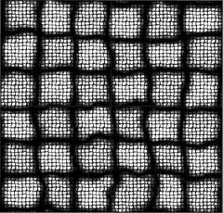](https://img2018.cnblogs.com/blog/1692664/202002/1692664-20200209005935510-1511044622.png)  [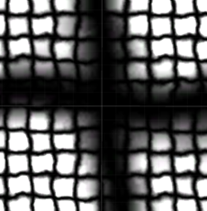](https://img2018.cnblogs.com/blog/1692664/202002/1692664-20200209005936943-140914363.png)

*2-4. 过度清晰*

**2.4 细节渐变**

添加细节纹理是为了增加材质细节纹理表现，当靠近或拉远时，平铺细节变的很明显。因此，我们需要一种随着纹理的显示尺寸减小而淡化细节的方法。 我们可以通过将细节纹理渐变为灰色来实现此目的，因为这不会导致颜色变化。

上面有讲过!我们需要做的就是在细节纹理的导入设置中启用淡出Mip贴图。请注意，这也会自动切换过滤器模式为三线性，以便渐变到灰色是渐进的。

[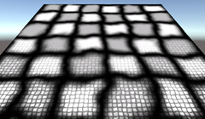](https://img2018.cnblogs.com/blog/1692664/202002/1692664-20200209005938391-1668659350.png)

*2.5.从远到近细节的变化*

**2.5 线性颜色空间**

Liner Space & Gama Space

经过Gama矫正，它是对光强度的调整。最简单的做法是将值提高一定幂次，valueGama。该转换最初被引入是为了适应CRT显示器非线性特性，还有一个好处是它也大致对应于我们的眼睛对于不同光线的敏感程度。我们注意到暗色之间的差异大于亮色之间的差异。 因此，有意义的是将更多数字位分配给较暗的值而不是较亮的值。 指数运算可以将较低的值扩展到更大的范围，同时压缩较高的值。sRGB是使用最广泛的图像颜色格式。 它使用的公式比简单的幂运算更复杂，但是它存储的平均伽玛值为1 / 2.2的颜色。 在许多情况下，这是一个合理的近似值。 要将数据转换回原始颜色，请乘以2.2的伽玛校正。

[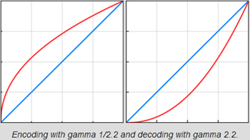](https://img2018.cnblogs.com/blog/1692664/202002/1692664-20200209005939661-484765661.png)

*2.6 Gama encoding vs decoding*

Unity假定纹理和颜色存储为sRGB。 在伽玛空间中渲染时，着色器直接访问原始颜色和纹理数据。 这就是我们到目前所用的。在线性空间中渲染时，这不再成立。 GPU将纹理样本转换为线性空间。 同样，Unity还将材质颜色属性转换为线性空间。 然后，着色器将使用这些线性颜色进行操作。 之后，片段程序的输出将被转换回伽玛空间。使用线性颜色的优点之一是它可以实现更逼真的照明计算。 那是因为光的相互作用在现实生活中是线性的，而不是指数的。

**切换到线性空间后，材质变得更暗。 为什么会这样？**

[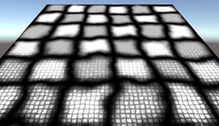](https://img2018.cnblogs.com/blog/1692664/202002/1692664-20200209005940856-875071000.png) [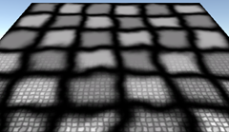](https://img2018.cnblogs.com/blog/1692664/202002/1692664-20200209005942243-513819785.png)

*2.7 Gama vs. Liner space*

因为我们在细节纹理的采样结果加倍后，并不会改变主纹理。然而当转换到线性空间是(1/2)2.2≈0.22 ，加倍后是0.44远小于1，这就是变暗的原因。解决办法就是重新调整细节颜色，我们可以通过乘以(1 / (1/2)2.2)≈4.59代替常数2.注意这只能在线性空间下使用这一转换。幸运的是Unity.cginc定义好了这样一个float4变量unity_ColorSpaceDouble.

#ifdef UNITY_COLORSPACE_GAMMA

#define unity_ColorSpaceDouble fixed4(2.0, 2.0, 2.0, 2.0)

#else // Linear values

#define unity_ColorSpaceDouble fixed4(4.59479380, 4.59479380, 4.59479380, 2.0)

#endif

col *= tex2D(_MainTex, i.detailUV * 10) * unity_ColorSpaceDouble;

[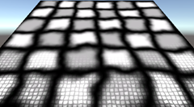](https://img2018.cnblogs.com/blog/1692664/202002/1692664-20200209005943604-1761787959.png)

*2.8 liner 转为 gama*

# [翻译4 Unity Base Lighting](https://www.cnblogs.com/baolong-chen/p/12173995.html)

*把法线从模型空间变换到世界空间.   
使用方向光.   
计算漫反射和高光反射.   
Enforce energy conservation.   
渲染金属质感的物体.   
熟悉Unity的PBS算法.*

made with unity 5.6.6f2

**1 法线Normal**

我们之所以能够看见物体，是因为人眼能察觉到部分可见电磁光谱，它被称为可见光，而其余的光就是不可见的。光谱波段从低到高：电磁波、微波、红外线、**可见光**、紫外线、x射线、伽马射线。

光源发射光，其中一些光击中物体，一些光又被物体表面反射。当反射光进入人眼或摄像机，我们就能看见该物体了。

**1.1 使用Mesh法线**

创建一个shader和一个材质，把材质指定给一些物体。各物体可以有不同位置、旋转、比例大小。

Unity内置模型都包含了顶点法线，我们可以获取它们然后直接传递给片元函数：

struct VertexData {

float4 position : POSITION;

float3 normal : NORMAL;

float2 uv : TEXCOORD0;

};

struct Interpolators {

float4 position : SV_POSITION;

float2 uv: TEXCOORD0;

float3 normal : TEXCOORD1;

};

Interpolators MyVertexProgram(VertexData v) {

Interpolators i;

i.position = UnityObjectToClipPos(v.position);

i.normal = v.normal;

i.uv = v.uv * _MainTex_ST.xy + _MainTex_ST.zw;

return i;

}

float4 MyFragmentProgram(Interpolators i) : SV_TARGET

{

return float4(i.normal, 1);

}

[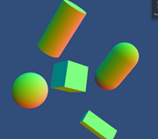](https://img2018.cnblogs.com/blog/1692664/202001/1692664-20200117104815125-1168312018.png)

*1-1. 共面法线作为颜色*

未加工的共面法线，输出的颜色是一致的。而在球体和弧形面呈现不同的颜色，有很好的平滑插值。

**1.2 动态批处理 Dynamic Batching**

此处的作者原意是：随着变化摄像机的观察视角，某些物体的表面颜色会发生改变，这是由于动态批处理导致，需要转换法线空间。

**Dynamic Bathching**:

[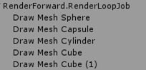](https://img2018.cnblogs.com/blog/1692664/202001/1692664-20200117104815838-2089650095.png) [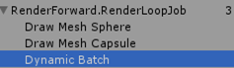](https://img2018.cnblogs.com/blog/1692664/202001/1692664-20200117104816307-377238634.png)

*1-2. 上 未开动态批处理，下开启动态批处理*

*Adreno Profiler、SnapdragonProfiler*

官方文档给出的条件如下:  
1）顶点个数：由于物体顶点太多开销会过大，因此仅适合小于900个顶点的Meshes,如果你的Shader有使用Vertex Position，Normal或是Single UV，顶点数下降到300；如果还有UV0 UV1 Tangent，那只能处理180顶点（这是参考值，会随着版本演化而改变）；当前shader使用了法线所以1-2图不会合并球和圆柱体.  
2）对于缩放来说, 等比缩放和非等比缩放的物体会分开处理；非等比缩放，会自动创建一个统一缩放的Mesh再组装合并。**模型需要均匀缩放.**3）使用不同材质的实例化游戏对象，会导致批处理失败；  
4）镜像变换的游戏对象，会导致批处理失败；  
5）拥有lightmap的对象，含有额外的渲染属性，例如lightmap的索引、偏移以及缩放等系数；  
6）如果物体Shader有Multi-pass会中止批量处理，  
7）物体接收实时阴影不会纳入批处理。  
动态批处理主要是降低CPU提交dc次数，也会增加CPU计算量。

**1.3 世界空间法线**

当前显示的模型法线都位于模型空间下，现在我们需要转换法线到世界空间。因此，我们需要知道转换矩阵，以及如何转换。

Unity分解物体的变换矩阵分解为单个变换矩阵，就像在[翻译1](https://www.cnblogs.com/baolong-chen/p/12058419.html)对变换矩阵的拆解。*O = T1T2T3…*T是独立矩阵，O是合并了的旋转、缩放、位移的矩阵。这就是object-to-world矩阵。

定义**float4x4** unity_ObjectToWorld的文件是UnityShaderVariables.cginc.由于法线是方向向量，不需要对其次坐标进行计算，把矩阵降维至3x3阶矩阵与normal相乘，或者矩阵与float4(normal.xyz, 0)计算。这两种方式的汇编代码是一样的(一模一样)：

i.normal = mul((float3x3)unity_ObjectToWorld, v.normal);//1

i.normal = mul(unity_ObjectToWorld, float4(v.normal,0));//2

vs_4_0

dcl_constantbuffer CB0[4], immediateIndexed

dcl_constantbuffer CB1[4], immediateIndexed

dcl_constantbuffer CB2[21], immediateIndexed

dcl_input v0.xyz//sv_position

dcl_input v1.xyz//normal

dcl_input v2.xy//uv

dcl_output_siv o0.xyzw, position

dcl_output o1.xy

dcl_output o2.xyz

dcl_temps 2//r0与r1两个临时变量

//0-7计算position

0: mul r0.xyzw, v0.yyyy, cb1[1].xyzw

1: mad r0.xyzw, cb1[0].xyzw, v0.xxxx, r0.xyzw

2: mad r0.xyzw, cb1[2].xyzw, v0.zzzz, r0.xyzw

3: add r0.xyzw, r0.xyzw, cb1[3].xyzw

4: mul r1.xyzw, r0.yyyy, cb2[18].xyzw

5: mad r1.xyzw, cb2[17].xyzw, r0.xxxx, r1.xyzw

6: mad r1.xyzw, cb2[19].xyzw, r0.zzzz, r1.xyzw

7: mad o0.xyzw, cb2[20].xyzw, r0.wwww, r1.xyzw

//计算uv

8: mad o1.xy, v2.xyxx, cb0[3].xyxx, cb0[3].zwzz

//9-11计算normal

9: mul r0.xyz, v1.yyyy, cb1[1].xyzx

10: mad r0.xyz, cb1[0].xyzx, v1.xxxx, r0.xyzx

11: mad o2.xyz, cb1[2].xyzx, v1.zzzz, r0.xyzx

12: ret

在同一维空间下拉伸曲面，法线并不会以同样的方式拉伸。

[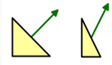](https://img2018.cnblogs.com/blog/1692664/202001/1692664-20200118223319394-58103454.png)

*1-3. 缩放x轴，顶点和法线变为1/2*

**当发生非等比缩放时，应当翻转法线。当法线再次归一化后，它将与变形表面相匹配，同时也不会对等比缩放产生影响。**

[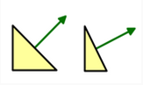](https://img2018.cnblogs.com/blog/1692664/202001/1692664-20200118223319925-823280753.png)

*1-4. 缩放x轴，顶点变为1/2法线变为2*

**那如何去翻转缩放？**根据*O = T1T2T3…*矩阵描述了S缩放、R旋转、P位移，而每个T也可以拆解为SRP(见[翻译1](https://www.cnblogs.com/baolong-chen/p/12058419.html)).*O=S1R1P1S2R2P2S3R3P3…*成立，但是法线不需要改变位移，去掉T3；同时每个T也不需要位移，去掉P。最后简化为：

*O=S1R1S2R2*

**目标是翻转S**，所以object-to-world矩阵

**N = *S-11R1S-12R2***

而Unity提供了world-to-object矩阵，它是object-to-world的逆矩阵

*N-1 = O-1=S2-1R2-1S1-1R1-1*

这个O-1同时把旋转和变换顺序也翻转了，需要对O-1进行转置消除对旋转的影响。

*（O-1）T=(S2-1R2-1S1-1R1-1)T = N*

推导：  
*RT = R-1 。 sin(-z) = –sin z , cos(-z) =  cosz*

[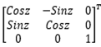](https://img2018.cnblogs.com/blog/1692664/202001/1692664-20200118223320369-850174100.png)= [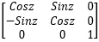](https://img2018.cnblogs.com/blog/1692664/202001/1692664-20200118223320883-1655922975.png)=[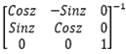](https://img2018.cnblogs.com/blog/1692664/202001/1692664-20200118223321386-399309671.png)

O−1=R2-1S2−1R1−1S1−1=R2TS2−1R1TS1−1.

(O−1)T=(S1−1)T(R1T)T(S21)T(R2T)T=(S1−1)TR1(S2−1)TR2.

缩放矩阵具有单位矩阵特性，ST=S

(O−1)T=S1−1R1S2−1R2=N.

i.normal = mul(transpose((float3x3)unity_WorldToObject, v.normal);//这个写法行的通，只是学习一下上面的知识.汇编也很难看

9: dp3 r0.x, cb1[4].xyzx, v1.xyzx  
10: dp3 r0.y, cb1[5].xyzx, v1.xyzx  
11: dp3 r0.z, cb1[6].xyzx, v1.xyzx  
12: dp3 r0.w, r0.xyzx, r0.xyzx  
13: rsq r0.w, r0.w  
14: mul o2.xyz, r0.wwww, r0.xyzx

i.normal = mul(unity_ObjectToWorld, v.normal);//简化写法

☆Unity也提供了更好的函数：nityObjectToWorldNormal

i.normal = UnityObjectToWorldNormal(v.normal);

inline float3 UnityObjectToWorldNormal( in float3 norm ) {

// Multiply by transposed inverse matrix,

// actually using transpose() generates badly optimized code

return normalize(

unity_WorldToObject[0].xyz * norm.x +

unity_WorldToObject[1].xyz * norm.y +

unity_WorldToObject[2].xyz * norm.z

);

}

**1.4 ReNormalizing**

在顶点函数正确计算法线并通过插值器传递给片元函数，但有问题：不同单位长度向量的线性插值不会作用于另外的单位长度向量。这可在片元函数进行纠正，但是这个问题还好。这一步优化可以在手机平台省略。

**2 漫反射着色Diffuse**

我们能够看见物体不是因为光源，而是物体反射光，这里有多种反射方式：漫反射、镜面反射、基于物理着色。[这篇文章](https://www.cnblogs.com/baolong-chen/p/11669311.html)简要探讨了光照着色，现在来进行一次详细的学习。

**[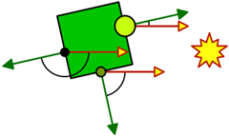](https://img2018.cnblogs.com/blog/1692664/202001/1692664-20200118223321850-1793029026.png)**

**Diffuse = Albedo * lightColor * DotClamped(lightDir, normal)**

漫反射发生的原因是光线不会直接从物体表面反弹，而是一部分由表面的粗糙程度弥射开，另一部光穿透物体，在物体内部游走然后再次离开表面。我们不会完全遵循现实世界的物理细节。

Lambert余弦定律：多少光从物体表面反射取决于光线射向表面时与法线的角度，当角度为0°时大多数光会反射；随着角度增加，反射光随着减少，直到90°没有光击中表面。**漫射光量取决于光的方向与表面法线之间夹角的余弦值成正比。**我们已经知道了法线，但没有得到光的方向。

float4 MyFragmentProgram(Interpolators i) : SV_TARGET

{

i.normal = normalize(i.normal);

return dot(float3(0, 1, 0), i.normal);//先占位模拟方向光

}

几何定义：A⋅B=||A|| ||B|| cosθ;                           A⋅B=cosθ.  
代数定义：A⋅B=∑i=1nAiBi=A1B1+A2B2+…+AnBn. float dotProduct = v1.x * v2.x + v1.y * v2.y + v1.z * v2.z;  
向量垂直投影到另一个向量，得到一个直角三角形，它的底边的长度是点积的结果。如果两个向量都是单位长度，那底边就是它们夹角的余弦。

[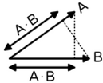](https://img2018.cnblogs.com/blog/1692664/202001/1692664-20200118223322358-563075506.png)*2-1. 点积*

**2.1 约束负数Clamped Lighting**

**防止物体表面被从后面来的光源照亮**。当表面朝向光计算点积才是有意义的；当物体表面处于自己的阴影面是不需要接受光照的；当光的方向与法线的方向大于90°时点积的结果是负数。

//方式1

return max(0,dot(float3(0, 1, 0), i.normal));

//方式2

return saturete(dot(float3(0, 1, 0), i.normal));

*UnityStandardBRDF.cginc*文件包含了一个*DotClamped*函数，

inline half DotClamped (half3 a, half3 b) {

#if (SHADER_TARGET < 30 || defined(SHADER_API_PS3))

return saturate(dot(a, b));

#else

return max(0.0h, dot(a, b));

#endif

}

直接用吧。注意UnityStandardBRDF包含了UnityCG

...

#include "UnityStandardBRDF.cginc"

...

return DotClamped(float3(0, 1, 0), i.normal);

[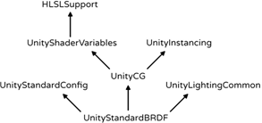](https://img2018.cnblogs.com/blog/1692664/202001/1692664-20200118223322851-1746640951.png)

*2-2. UnityStandardBRDF引用结构*

**2.2 光源Light Source**

在场景中新建一个方向光，参数都使用默认值。

[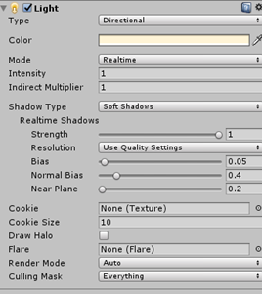](https://img2018.cnblogs.com/blog/1692664/202001/1692664-20200118223323441-1602522103.png)*2-3 Default Light*

*UnityShaderVariables* 定义了 float4 _WorldSpaceLightPos0，它表示当前光源的位置(或相对物体的方向)，作为方向时去掉第四个分量

float3 lightDir = _WorldSpaceLightPos0.xyz;

return DotClamped(lightDir, i.normal);

[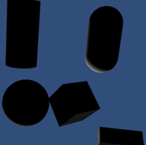](https://img2018.cnblogs.com/blog/1692664/202001/1692664-20200118223324021-107876677.png)2-4. 为啥是黑色？

**2.3 光照模式Light Mode**

黑色的原因？在产生正确的光照结果之前，我们需要告诉Unity我们想要使用哪些光照数据。所以需要在Pass内指定**LightMode**标签。

我们需要哪种光照模式取决于我们如何渲染场景。我们可以使用forward或deferred渲染路径。也有两种较老的渲染模式(legacy Deferred Lighting\legacy Vertex Lit,)，但我们不会用它们。通过Camera组件[](https://img2018.cnblogs.com/blog/1692664/202001/1692664-20200118223324535-1939434419.png)选择渲染路径，这是5.6版本。

使用**ForwardBase**关键字指定标签，这个Pass是当通过forward渲染路径渲染时的第一pass，通过它**传递场景主光数据**和其他数据。

Pass {

Tags {

"LightMode" = "ForwardBase"

}

CGPROGRAM

…

ENDCG

}

[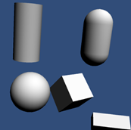](https://img2018.cnblogs.com/blog/1692664/202001/1692664-20200118223325043-42672811.png)

*2-5. diffuse light*

**2.4 光照颜色Light Color**

光不全是白色，每个光都有自己的颜色。*UnityLightingCommon.cginc*定义了*fixed4 _LightColor0*变量。该变量表示光的颜色乘以光的强度：首先它是有rgba颜色值，同时光组件有一个Intensity强度属性，会改变颜色值的大小。

float4 MyFragmentProgram (Interpolators i) : SV_TARGET {

i.normal = normalize(i.normal);

float3 lightDir = _WorldSpaceLightPos0.xyz;

float3 lightColor = _LightColor0.rgb;

float3 diffuse = lightColor * DotClamped(lightDir, i.normal);

return float4(diffuse, 1);

}

[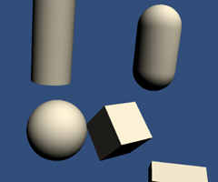](https://img2018.cnblogs.com/blog/1692664/202001/1692664-20200118223325619-407603899.png)

*2-6. 着色后的光*

**2.5 反照率Albedo**

大多数物体材料会吸收一部分光，这成了它们的颜色。物体的漫反射率的颜色被称为反照率，它描述了多少红色、绿色、蓝色通道被漫反射，其余的颜色被吸收不反射。我们使用材料的纹理和色调定义它。**而Albedo带有白化whiteness的含义，它作为因子控制物体由暗到亮。**

float3 diffuse = albedo * lightColor * DotClamped(lightDir, i.normal);

[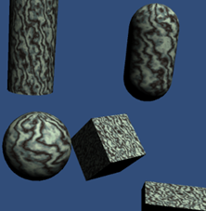](https://img2018.cnblogs.com/blog/1692664/202001/1692664-20200118223326321-893760204.png) [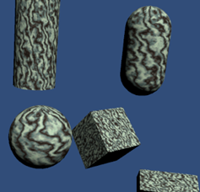](https://img2018.cnblogs.com/blog/1692664/202001/1692664-20200118223326989-959260313.png)

*2-7. 漫反射：左Gama右Linear*

**3 高光(镜面)反射 Specular Shading**

**[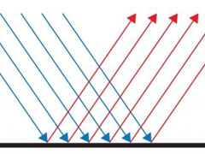](https://img2018.cnblogs.com/blog/1692664/202001/1692664-20200118223327666-2038082986.png)**

**Specular = specularColor * lightColor * pow(DotClamped(normal, halfDir), smoothnees * n) n:0-255**

镜面反射不同于漫反射，**光线以等于其击中物体表面的角度从表面反弹**，这就是为什么像照镜子。表面需要极其光滑。  
观察者的位置对镜面反射很重要：仅当最终反射出的光朝向观察者是可见的，其他都看不见。  
所以，我们要知道从**表面一点到观察者的方向**，这就要求表面点和摄像机的世界位置。

struct Interpolators {

...

float3 worldPos : TEXCOORD2;

};

//vertex计算

i.worldPos = mul(unity_ObjectToWorld, v.position);//UnityObjectToWorldPos(v.position);

//fragment计算

float3 viewDirect = normalize(_WorldSpaceCameraPos - i.worldPos);

float3 WorldSpaceCameraPos变量定义在*UnityShaderVariables.cginc*文件内

**3.1 反射光照颜色Reflecting Light**

要知道**反射光线去向**，可以用标准CG函数*reflect(light direct, normal)*.它**接受入射光线的方向和基于表面法线反射光线，我们要反向调整光的方向**。

float3 reflectionDir = reflect(-lightDir, i.normal);

return float4(reflectionDir * 0.5 + 0.5, 1);

[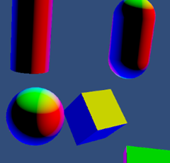](https://img2018.cnblogs.com/blog/1692664/202001/1692664-20200118223328334-1286640558.png)

*3-1. reflect specular*

Blinn公式：D – 2N(N · D)。reflect第一个参数加负号，是因为**反射光线方向从表面发出，与入射光线的角度一致但方向相反而已**。

假设物体表面极其光滑，我们将只能在表面角度合适的地方看见反射光，在其他地方反射光对观察者不可见并呈现黑色。但实际上物体表面是不平整的，有太多细微的凹凸，这也意味着表面法线差别很大。

尽管我们的观察方向不完全匹配反射方向，我们仍能看见一些反射光。当我们偏离反射方向越多，我们能看见的反射光就越少，所以我们继续约束dot点积值

return DotClamped(viewDir, reflectionDir);

[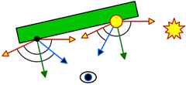](https://img2018.cnblogs.com/blog/1692664/202001/1692664-20200118225550333-452790118.png) [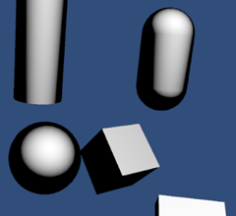](https://img2018.cnblogs.com/blog/1692664/202001/1692664-20200118225551051-1353226493.png)

*3-2 clamp dot specular*

**3.2 光滑度Smoothness**

这中效果产生的高光大小取决于材料的粗糙度，光滑的材料聚光更好，有更小的亮点。我们能够在材质属性控制平滑度，通常定义在0-1之间。

...

_Smoothness ("Smoothness", Range(0, 1)) = 0.5

...

float _Smoothness;

我们使用smoothness作为因子，通过提高点积的幂次来缩小光点。但是必须要比1大得多才具有更好的效果。再给因子提高100倍。

return pow(

DotClamped(viewDir, reflectionDir),

_Smoothness * 100

);

[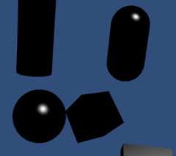](https://img2018.cnblogs.com/blog/1692664/202001/1692664-20200118233833129-520326009.png)

*3-3. smoothness 幂次效果*

**3.3 Bilnn-Phong**

我们上面使用的是Blinn reflection计算公式，但业界更常用Blinn-Phong reflection公式。通使用一个光照方向和视野方向的半角方向，然后再取法向量和半角向量的点积结果来决定镜面反射。

float3 halfDirect = normalize(lightDir + viewDirect);

return pow(

DotClamped(i.normal, halfDirect),

_Smoothness * 100

);

[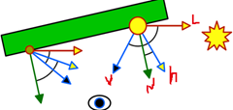](https://img2018.cnblogs.com/blog/1692664/202001/1692664-20200118233833940-1626415994.png)[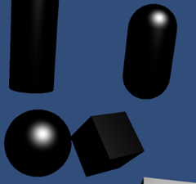](https://img2018.cnblogs.com/blog/1692664/202001/1692664-20200118233834568-2137642898.png)

*3-4. Blinn-Phong 效果*

与3-3图相比，光点面积变得更大了。但我们可以继续提高smoothness的值抵消这个问题。这两个计算都是近似模拟，但是Blinn-Phong要好一点。

**3.4 镜面颜色Specular Color-强金属**

反射颜色同漫反射原理类似，但是有不同。金属的反照率很低，但反射率很强，常带有颜色。同样增加纹理和颜色属性控制。

float3 specular = _SpecularTint.rgb * lightColor * pow(

DotClamped(i.normal, halfDirect),

_Smoothness * 100

);

[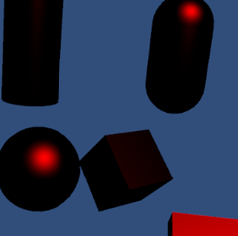](https://img2018.cnblogs.com/blog/1692664/202001/1692664-20200119000944800-797332715.png)

*3-5. Metal 效果*

**3.5 Diffuse加Specular**

[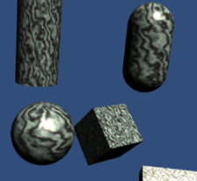](https://img2018.cnblogs.com/blog/1692664/202001/1692664-20200119000945619-818928789.png) [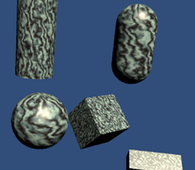](https://img2018.cnblogs.com/blog/1692664/202001/1692664-20200119000946367-134715727.png)

3-6.Diffuse+Specular ：左Gamma右Linear

**4 能量守恒Energy Conservation**

直接把Diffuse加Specular是有问题的！结果可能比光源更亮，当时用全白加低smoothness值很明显。

[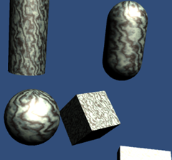](https://img2018.cnblogs.com/blog/1692664/202001/1692664-20200119030907632-1151794518.png)

*4-1. 很亮的镜面，0.1smoothness*

**实际上，当光击中物体表面，一部分会作为镜面光反弹，其余部分或穿透表面作为漫反射反弹，或被吸收。但上图4-1没有考虑到这点**，导致光以最大强度被漫反射和镜面反射，最终使得光的能量加倍了。

我们必须确保漫反射和镜面反射部分高光之和不会超过1，这保证了我们不是凭空创造光；少于1无妨，说明有一部分光被吸收了。当我们使用恒定的镜面反射色时，我们可以**简单地通过将反照率乘以1减去镜面反射色调来调整反照率色度**。

albedo *= 1 - _SpecularTint.rgb;

现在，漫反射和镜面反射已绑定在一起。 镜面反射越强，漫反射部分越暗。

**4.1 单色Monochrome-非金属**

**在这种色调模型下，当Specular色调是灰度图时这中方法工作良好。**其他颜色就会有奇怪的结果，例如红色Specular色调只会减少漫反射的红色部分(相当于被吸收了)。为了避免这个颜色，需要采用Monochrome能量守恒，使用高光色中最强的分量来减少反照率。

[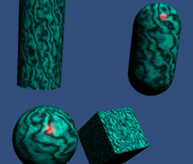](https://img2018.cnblogs.com/blog/1692664/202001/1692664-20200119030908580-185632766.png) [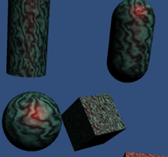](https://img2018.cnblogs.com/blog/1692664/202001/1692664-20200119030909323-749301124.png)

*4-2.  左：红色高光，青色反照率 右：单色能量守恒*

**4.2 Utility函数**

Unity也定义了相关的能量守恒函数供使用，*UnityStandardUtils.cginc*声明了EnergyConservationBetweenDiffuseAndSpecular

[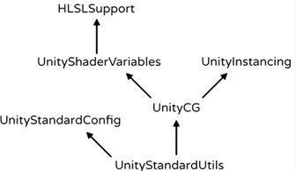](https://img2018.cnblogs.com/blog/1692664/202001/1692664-20200119030909930-14966782.png)

*4-3. UnityShandarUtils 引用结构*

**这个函数把反照率和镜面色作为输入，输出合适的反照率**。它还有第三个输出变量：one-minus-reflectivity。它是1-镜面反射强度，再与反射率相乘。

half SpecularStrength(half3 specular) {

#if (SHADER_TARGET < 30)

// SM2.0: instruction count limitation

// SM2.0: simplified SpecularStrength

// Red channel - because most metals are either monochrome

// or with redish/yellowish tint

return specular.r;

#else

return max(max(specular.r, specular.g), specular.b);

#endif

}

// Diffuse/Spec Energy conservation

inline half3 EnergyConservationBetweenDiffuseAndSpecular (

half3 albedo, half3 specColor, out half oneMinusReflectivity

) {

oneMinusReflectivity = 1 - SpecularStrength(specColor);

#if !UNITY_CONSERVE_ENERGY

return albedo;

#elif UNITY_CONSERVE_ENERGY_MONOCHROME

return albedo * oneMinusReflectivity;

#else

return albedo * (half3(1, 1, 1) - specColor);

#endif

}

**4.3 金属工作流Metallic**

**镜面反射工作流**：我们需要关注两种基本的材质：金属和非金属。使用更强大的镜面色specular_tint创建金属反射，使用单色specular创建非金属反射。

**金属反射工作流**：金属没有反照率，使用镜面色代替反照色；而非金属没有镜面色，也就不需要高光镜面色。

新建一个metallic变量去掉_SpecularTint，0-1的范围。两端表示要么是金属要么不是，中间值表示介于金属与非金属之间的物体。

float3 specularTint = albedo * _Metallic;

float oneMinusReflectivity = 1 - _Metallic;

//albedo = EnergyConservationBetweenDiffuseAndSpecular(

//albedo, _SpecularTint.rgb, oneMinusReflectivity

//);

albedo *= oneMinusReflectivity;

float3 diffuse = albedo * lightColor * DotClamped(lightDir, i.normal);

float3 halfVector = normalize(lightDir + viewDir);

float3 specular = specularTint * lightColor * pow(

DotClamped(halfVector, i.normal),

_Smoothness * 100

);

上述金属工作流太理想化，即使是纯非金属也有点金属反射，因此高光强度与反射值不完全匹配金属范围值。Unity也提供了函数定义在UnitStandardUtils.cginc 的DiffuseAndSpecularFromMetallic函数

float3 specularTint; // = albedo * _Metallic;

float oneMinusReflectivity; // = 1 - _Metallic;

//albedo *= oneMinusReflectivity;

albedo = DiffuseAndSpecularFromMetallic(

albedo, _Metallic, specularTint, oneMinusReflectivity

);

inline half OneMinusReflectivityFromMetallic(half metallic) {

// We'll need oneMinusReflectivity, so

// 1-reflectivity = 1-lerp(dielectricSpec, 1, metallic)

// = lerp(1-dielectricSpec, 0, metallic)

// store (1-dielectricSpec) in unity_ColorSpaceDielectricSpec.a, then

// 1-reflectivity = lerp(alpha, 0, metallic)

// = alpha + metallic*(0 - alpha)

// = alpha - metallic * alpha

half oneMinusDielectricSpec = unity_ColorSpaceDielectricSpec.a;

return oneMinusDielectricSpec - metallic * oneMinusDielectricSpec;

}

inline half3 DiffuseAndSpecularFromMetallic (

half3 albedo, half metallic,

out half3 specColor, out half oneMinusReflectivity

) {

specColor = lerp(unity_ColorSpaceDielectricSpec.rgb, albedo, metallic);

oneMinusReflectivity = OneMinusReflectivityFromMetallic(metallic);

return albedo * oneMinusReflectivity;

}

有个细节，metallic值应该在Gamma颜色空间计算，如果Unity使用了Linear渲染，需要指定一个标签告诉Unity使用Gamma进行校正

[Gamma] _Metallic ("Metallic", Range(0, 1)) = 0

**4.4 扣汇编：片元函数计算Diffuse、Specular**

-- Fragment shader for "d3d11":

// Stats: 25 math, 1 textures

Set 2D Texture "_MainTex" to slot 0

Constant Buffer "$Globals" (128 bytes) on slot 0 {

Vector4 _LightColor0 at 32

Vector4 _Tint at 64

Float _Metallic at 80

Float _Smoothness at 112

}

Constant Buffer "UnityPerCamera" (144 bytes) on slot 1 {

Vector3 _WorldSpaceCameraPos at 64

}

Constant Buffer "UnityLighting" (752 bytes) on slot 2 {

Vector4 _WorldSpaceLightPos0 at 0

}

Shader Disassembly:

ps_4_0

dcl_constantbuffer CB0[8], immediateIndexed//cbuffer,0寄存器号，8元素数

dcl_constantbuffer CB1[5], immediateIndexed

dcl_constantbuffer CB2[1], immediateIndexed

dcl_sampler s0, mode_default//采样寄存器

dcl_resource_texture2d (float,float,float,float) t0

dcl_input_ps linear v1.xy//uv

dcl_input_ps linear v2.xyz//normal

dcl_input_ps linear v3.xyz//worldPos

dcl_output o0.xyzw

dcl_temps 3

0: add r0.xyz, -v3.xyzx, cb1[4].xyzx//得到摄像机方向

1: dp3 r0.w, r0.xyzx, r0.xyzx//计算摄像机方向点积

2: rsq r0.w, r0.w//开方取倒数:1/sqrt(w).

3: mad r0.xyz, r0.xyzx, r0.wwww, cb2[0].xyzx//对摄像机方向归一化，再与_WorldSpaceLightPos0相加得到半角向量

//4-6 对半角向量归一化 r0

4: dp3 r0.w, r0.xyzx, r0.xyzx//计算半角向量点积

5: rsq r0.w, r0.w//开方取倒数

6: mul r0.xyz, r0.wwww, r0.xyzx

//7-9 对normal归一化 r1

7: dp3 r0.w, v2.xyzx, v2.xyzx

8: rsq r0.w, r0.w

9: mul r1.xyz, r0.wwww, v2.xyzx

//10-12

10: dp3_sat r0.x, r1.xyzx, r0.xyzx

11: dp3_sat r0.y, cb2[0].xyzx, r1.xyzx

12: log r0.x, r0.x

13: mul r0.z, cb0[7].x, l(100.000000)

14: mul r0.x, r0.x, r0.z

15: exp r0.x, r0.x

16: sample r1.xyzw, v1.xyxx, t0.xyzw, s0

17: mad r2.xyz, r1.xyzx, cb0[4].xyzx, l(-0.220916, -0.220916, -0.220916, 0.000000)

18: mul r1.xyz, r1.xyzx, cb0[4].xyzx

19: mad r2.xyz, cb0[5].xxxx, r2.xyzx, l(0.220916, 0.220916, 0.220916, 0.000000)

20: mul r2.xyz, r2.xyzx, cb0[2].xyzx

21: mul r0.xzw, r0.xxxx, r2.xxyz

22: mad r1.w, -cb0[5].x, l(0.779084), l(0.779084)

23: mul r1.xyz, r1.wwww, r1.xyzx

24: mul r1.xyz, r1.xyzx, cb0[2].xyzx

25: mad o0.xyz, r1.xyzx, r0.yyyy, r0.xzwx

26: mov o0.w, l(1.000000)

27: ret

**5 PBR**

Blinn-Phong基于物理着色算法更真实和可预测，游戏引擎和建模工具正在使用该着色算法，这使得内容创建更容易，各厂商们正慢慢向PBS实现靠拢。

Unity的标准着色器也使用了PBS算法，Unity有多种实现，取决于不同平台、硬件、API。这个算法通过UNITY_BRDF_PBS指令访问，定义在UnityPBSLighting.cginc文件。**BRDF:birdirectional reflectance distribution function，双向反射分布函数。**

[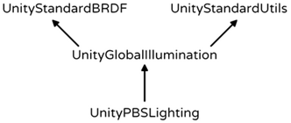](https://img2018.cnblogs.com/blog/1692664/202001/1692664-20200119035612440-1077444529.png)

*5-1. UnityPBSLighting 引用结构*

// Default BRDF to use:

#if !defined (UNITY_BRDF_PBS)

// allow to explicitly override BRDF in custom shader

// still add safe net for low shader models,

// otherwise we might end up with shaders failing to compile

#if SHADER_TARGET < 30

#define UNITY_BRDF_PBS BRDF3_Unity_PBS

#elif UNITY_PBS_USE_BRDF3

#define UNITY_BRDF_PBS BRDF3_Unity_PBS

#elif UNITY_PBS_USE_BRDF2

#define UNITY_BRDF_PBS BRDF2_Unity_PBS

#elif UNITY_PBS_USE_BRDF1

#define UNITY_BRDF_PBS BRDF1_Unity_PBS

#elif defined(SHADER_TARGET_SURFACE_ANALYSIS)

// we do preprocess pass during shader analysis and we dont

// actually care about brdf as we need only inputs/outputs

#define UNITY_BRDF_PBS BRDF1_Unity_PBS

#else

#error something broke in auto-choosing BRDF

#endif

#endif

这些函数包含了大量的数学运算，这里不去探讨。它们仍将计算漫反射和镜面反射，除此外，它们还有Fresnel菲涅尔反射。这增加了在掠射角观察物体时的反射，当把场景反射纳入其中时就变得很明显。

UNITY_BRDF_PBS(反照率，镜面色，oneMinusReflectivity，光滑度，法线，视野方向，直接光，间接光);

前面6个参数都有，后面两个需要计算直接光和间接光

**5.1 定义光的结构体**

*UnityLightingCommon.cginc*定义了UnityLight结构体和UnityIndirect结构体

struct UnityLight

{

half3 color;

half3 dir;

half ndotl; // Deprecated: Ndotl is now calculated on the fly and is no longer stored. Do not used it.

};

struct UnityIndirect

{

half3 diffuse;//代表环境光

half3 specular;//代表环境反射

};

只需要把计算好的值赋给结构体对应的变量即可

//直接光

UnityLight light;

light.color = lightColor;

light.dir = lightDir;

light.ndotl = DotClamped(lightDir, i.normal);

//间接光

UnityIndirect indirect;

indirect.diffuse  = 0;  
indirect.specular = 0;

# [翻译5 Unity Advanced Lighting](https://www.cnblogs.com/baolong-chen/p/12245910.html)

使用多个光源渲染支持多光源类型使用光照信息计算顶点光照了解球谐函数

上部分介绍了Unity的基本单个光源，现在学习多个光源参与渲染物体，使用Unity5.6.6f2

## 1 Include Files

为了给Shader增加支持多个光源，我们需要增加更多Pass通道。但是这些Pass最终包含了几乎完全相似的代码，为了避免代码的重复性，我们可以通过把着色器代码移动到一个CG文件，然后在Shader代码中引用该文件

在文件目录中手动创建一个MyLighting.cginc文件，再把FirstLighting.shader内从#pragma以下到ENDCG以上区间内代码拷贝进.cginc文件。这样我们不直接在shader中写这些重复的代码，通过include引用使用它。

注意，.cginc文件也提供了类似的避免重复定义，#define XXX_INCLUDED，再把整个文件内容放置在预处理文件块中。

#if !defined(MY_LIGHTING_INCLUDED)

#define MY_LIGHTING_INCLUDED

//…

#endif

## 2 第二光源-Direction

新建两个方向光对象，参数设置如下图：

[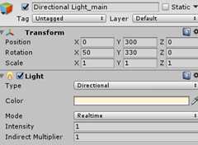](https://img2018.cnblogs.com/blog/1692664/202001/1692664-20200131170340874-1195898492.png) [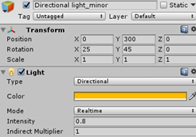](https://img2018.cnblogs.com/blog/1692664/202001/1692664-20200131170342042-377011410.png)

现在场景中有两个光，但是每个物体看起来没有什么区别。现在我们一次只激活一个光源，看看有什么变化。

[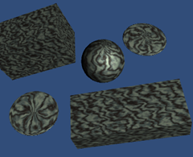](https://img2018.cnblogs.com/blog/1692664/202001/1692664-20200131170343218-1121388564.png) [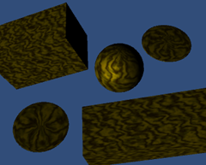](https://img2018.cnblogs.com/blog/1692664/202001/1692664-20200131170344390-1230571179.png)

2-2. 左main光源，右minor光源

### 2.1 增加第二个Pass

当前场景内只能看见一个光源效果，这是由于MyMultiLightShader只有一个Pass且只计算了一个光源。**Pass光照标签ForwardBase只计算主光源， 为了渲染额外的光源，需要增加一个Pass且指定光照标签为ForwardAdd方可计算额外的光源。**

SubShader

{

Pass

{

Tags { "LightMode" = "ForwardBase" }

CGPROGRAM

#pragma target 3.0

#pragma vertex MyVertexProgram

#pragma fragment MyFragmentProgram

#include "MyLighting.cginc"

ENDCG

}

Pass

{

Tags { "LightMode" = "ForwardAdd" }

CGPROGRAM

#pragma target 3.0

#pragma vertex MyVertexProgram

#pragma fragment MyFragmentProgram

#include "MyLighting.cginc"

ENDCG

}

}

现在虽然计算了两个光源，但是ForwardAdd计算结果会直接覆盖ForwardBase的结果。我们需要把这两个光照效果结合起来，需要在ForwardAdd Pass内使用混合。

**UnityShader的Blend函数：**如何通过定义两个因子来合并新旧数据？ 新旧数据分别与Blend函数的因子相乘然后相加，得到最终结果。如果Pass内没有Blend默认不混合=Blend One Zero。每个Pass计算后的数据会写入帧缓冲区中，也就会替换之前任何写入该缓冲区的内容。为了把新旧数据都能加到帧缓冲区，我们可以需要指示GPU使用Blend one one模式。

Pass

{

Tags { "LightMode" = "ForwardAdd" }

Blend One One

//...

}

[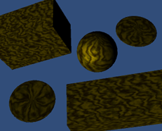](https://img2018.cnblogs.com/blog/1692664/202001/1692664-20200131170345480-962991269.png) [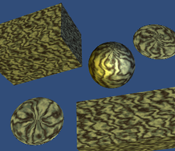](https://img2018.cnblogs.com/blog/1692664/202001/1692664-20200131170346719-2046379164.png)

2-3. 左无混合， 右one one混合

**Z-buffer\GPU`s depth buffer：一个物体第一次被渲染，GPU就会检查该片元是否会渲染在其他已经渲染过的像素的前面，这些距离信息就存储在该缓冲区中。因此每个像素都有颜色和深度信息**，该深度表示从相机到最近表面的每个像素的距离。

ForwardBase中，如果要渲染的片元前面没有任何内容(深度值最小)，它就是最靠近摄像机的表面。GPU也会继续运行fragment程序，生成新的颜色和记录新的深度。如果要渲染的片元的深度值最终比已经存在的大，说明它前面有东西，它就不会被渲染也不能看见。在forward add中重复计算minor光时，要添加到已经存在的灯光，再次运行fragment程序时，因为针对的是同一个对象，最终记录了完全相同的深度值。因此两次写入相同的深度信息是没必要的，用ZWrite off关闭它。

Blend One One

ZWrite Off

### 2.2 Draw Call Batches

在Game视图右上角打开Stats窗口，可以更好地了解运行时发生的事情。查看Batches、Saved by batching数据。先只激活main光源。

[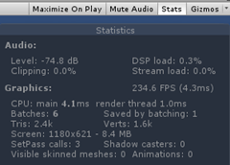](https://img2018.cnblogs.com/blog/1692664/202001/1692664-20200131170347766-1447655317.png)

2-4. Batches数据6，总共7

场景内有5个对象，应该是5个Batches。见下图图[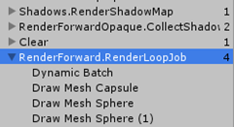](https://img2018.cnblogs.com/blog/1692664/202002/1692664-20200206155313820-18570669.png)

2-5. 实际Batches

通过FrameDebugger分析，实际是5个draw mesh加上3个内置阴影render函数，一共8个Batches。但是由于启用了动态批处理dynamic batching，所以有一个Saved by batching统计。

那现在来消除这3个阴影渲染函数调用，打开Edit/Project Settings/Quality。Shadows选择Disable Shadows. Clear先无视它这个系统清屏函数。

[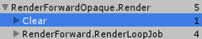](https://img2018.cnblogs.com/blog/1692664/202001/1692664-20200131170349984-1682082170.png) [](https://img2018.cnblogs.com/blog/1692664/202001/1692664-20200131170350783-2140772558.png)

2-6. 去掉了阴影渲染函数

激活minor光源，如下图：

[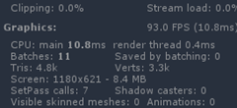](https://img2018.cnblogs.com/blog/1692664/202001/1692664-20200131170351616-1867753429.png) [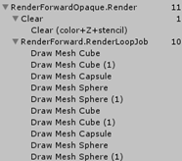](https://img2018.cnblogs.com/blog/1692664/202001/1692664-20200131170352474-1332914873.png)

2-7. ***10*** + 1 = 11

10个Batches？ 因为这5个对象被渲染了两次，最终为10个批次，而不是上面的4个。 动态批处理失效了！Unity规定动态批处理最多只支持一个方向光作用的物体对象。

### 2.3 Frame Debugger

通过Window / Frame Debugger打开可以清楚了解屏幕画面是如何被渲染出来的，5.6版本。

[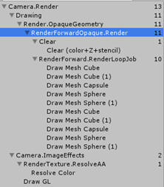](https://img2018.cnblogs.com/blog/1692664/202001/1692664-20200131170353408-1264684556.png)

2-8 Frame Debugger调试

通过选择光条可单步调试渲染，窗口会自动显示每一步的细节。按照上面的顺序，优先画出了靠近相机的不透明物体，这个front-to-back从前到后的渲染顺序是有效的，得益于depth-buffer深度缓冲，隐藏的片元就会被跳过不渲染。如果使用back-to-front从后到前的顺序，就会覆写远处的像素，发生overdraw。

Unity渲染顺序是front-to-back，同时Unity喜欢把相似的物体分组。例如，sphere和cube分开，可避免在不同mesh网格间切换；或者把使用相同的material分组。

## 3 Point Lights

先关闭两个方向，再创建一个Point Light光。然后打开Frame Debugger调试查看。单步调试发现，第一次渲染的的纯黑色，然后才有怪异的光。**什么奇怪现象？**

第一个base Pass始终都会渲染，及时这里没有激活方向光，因此渲染得到一个黑色轮廓。而第二个Pass是会额外渲染一次，这次使用了point light代替了方向光，而代码任然是假设使用了方向光。我们来修复它。

### 3.1 Light Function

光越来越复杂了，现在把UnityLight的计算单独剥离为一个函数：

UnityLight CreateLight(Interpolators i){

UnityLight light;

light.color = _LightColor0.rgb;

light.dir = _WorldSpaceLightPos0.xyz;

light.ndotl = DotClamped(i.normal, lightDir);

return light;

}

修改后的Fragment代码如下：

float4 MyFragmentProgram (Interpolators i) : SV_TARGET {

i.normal = normalize(i.normal);

//float3 lightDir = _WorldSpaceLightPos0.xyz;

//float3 lightColor = _LightColor0.rgb;

float3 viewDir = normalize(_WorldSpaceCameraPos - i.worldPos);

float3 albedo = tex2D(_MainTex, i.uv).rgb * _Tint.rgb;

float3 specularTint;

float oneMinusReflectivity;

albedo = DiffuseAndSpecularFromMetallic(

albedo, _Metallic, specularTint, oneMinusReflectivity

);

// UnityLight light;

// light.color = lightColor;

// light.dir = lightDir;

// light.ndotl = DotClamped(i.normal, lightDir);

UnityLight light = CreateLight(i);

UnityIndirect indirectLight;

indirectLight.diffuse = 0;

indirectLight.specular = 0;

return UNITY_BRDF_PBS(

albedo, specularTint,

oneMinusReflectivity, _Smoothness,

i.normal, viewDir,

light, indirectLight

);

}

### 3.2 Light Position

_WorldSpaceLightPos0变量包含的是当前光的位置，但是在方向光的情况下，它实际上保存的是光方向的朝向。而我们使用了Point Light，这个变量就只是光的位置了(如其名)。因此必须要我们自己计算光的方向：减去片元的世界位置再归一化得到。

//light.dir = _WorldSpaceLightPos0.xyz;

light.dir = normalize(_WorldSpaceLightPos0.xyz - i.worldPos);

### 3.3 光的衰减

在使用方向光的情况下，只需知道光的方向即可，因为它被认为是无限远的。 但是Point Light有明确的位置，这意味它到物体表面的距离也会产生影响，距离物体越远，物体表面越暗。也就是光的衰减。方向光的衰减是被假设为非常缓慢的以至于可以作为常亮，不需担心。那Point Light的衰减是什么样的**？**

球形衰减：想象一下，从一个点向四面八方发射一束光子，随着时间推移，这些光子会以相同的移动速度逐渐远离这个点，就像组成了一个球体表面，而这个点就是球体中心。球的半径随着光子移动增长，光子的密度随着移动就会逐渐降低。这就决定了可见光的亮度。

[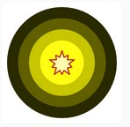](https://img2018.cnblogs.com/blog/1692664/202001/1692664-20200131192013931-1882385867.png)  
3-1. 球形衰减

衰减公式：球的表面积计算公式 = 4πr2。我们可以通过除以该公式得到光子的密度。把4π作为影响光的强度因子，先忽略掉这个常数。这就得到了衰减因子为1/d2，其中d是光的距离.

UnityLight CreateLight(Interpolators i){

UnityLight light;

//light.dir = _WorldSpaceLightPos0.xyz;

float3 lightVec = _WorldSpaceLightPos0.xyz - i.worldPos;

light.dir = normalize(lightVec);

float attenuation = 1 / dot(lightVec, lightVec);

light.color = _LightColor0.rgb * attenuation;

light.ndotl = DotClamped(i.normal, light.dir);

return light;

}

[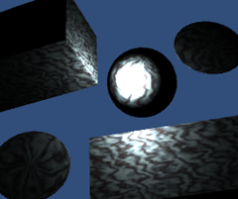](https://img2018.cnblogs.com/blog/1692664/202001/1692664-20200131192014931-1618213912.png)  
3-2. 过曝

靠近光源时非常明亮，这是因为越靠近球体的中心点，距离就越小，直到趋近于0。修改公式 1 / ( 1 + d2)。

float attenuation = 1 / (1 + dot(lightVec, lightVec));

[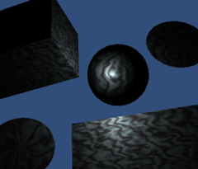](https://img2018.cnblogs.com/blog/1692664/202001/1692664-20200131192016142-1419105239.png)  
3-3. 正常光强

### 3.4 光源范围

现实中，光子持续移动直到击中某个物体停止。光变的非常微弱直到肉眼不可见，这意味着光的范围是可能无限远的。而实际上我们不会浪费时间去渲染不可见光，所以我们必须在某个时候停止渲染。

Point Light 和 Spot Light都有范围，位于范围内的物体将会使用此光源参与绘制，否则不会参与。它们的默认范围都是10，随着范围缩小，调用额外draw Call的物体会更少，这也会提高帧率。

把范围缩小到1，当拖动光源时会清楚看见物体何时进出这个范围，物体会突然变亮或不亮，要修复它需要确保衰减和范围是同步的。为了确保物体移出光源范围不会突然出现光线过渡，这就要求衰减系数在最大范围时为0

Unity把片元从世界空间转换到光源空间来计算点光源的衰减，光源空间是灯光对象本地空间坐标，按比例衰减。在该空间，点光源位于原点，任何超过一个单位的都不在该范围内，所以点到原点的距离的平方定义了衰减系数。Unity更进一步，使用距离的平方采样衰减图。这样做确保了衰减早一点下降到0。没有这步，移动光源进出范围时我们仍将看见物体突然变亮或不亮。这个算法函数在AutoLight.cginc文件中。

[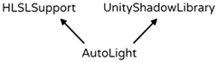](https://img2018.cnblogs.com/blog/1692664/202001/1692664-20200131232517393-1676328675.png)

3-4. AutoLight 引用结构

我们可以使用UNITY_LIGHT_ATTENUATION指令，注意其中有if预处理块，包含三个参数：第一个参数是attenuation；第二个参数是计算阴影；第三个参数是世界坐标。

#ifdef POINT

**uniform** **sampler2D** _LightTexture0;

**uniform** unityShadowCoord4x4 unity_WorldToLight;

#define UNITY_LIGHT_ATTENUATION(destName, input, worldPos) \

unityShadowCoord3 lightCoord = \

[mul](http://developer.download.nvidia.com/cg/mul.html)(unity_WorldToLight, unityShadowCoord4(worldPos, 1)).**xyz**; \

**fixed** destName = \

([tex2D](http://developer.download.nvidia.com/cg/tex2D.html)(_LightTexture0, [dot](http://developer.download.nvidia.com/cg/dot.html)(lightCoord, lightCoord).**rr**). \

**UNITY_ATTEN_CHANNEL** * **SHADOW_ATTENUATION**(input));

#endif

unityShadowCoord4在其他地方定义的；点击产生一个单精度值，.rr是重复取值组成float2.然后用来采样衰减纹理，而纹理是1维数据，第二个分量也无关紧要； UNITY_ATTEN_CHANNEL可能是r或a,取决于目标平台。

UnityLight CreateLight(Interpolators i){

UnityLight light;

//…

UNITY_LIGHT_ATTENUATION(attenuation, 0, i.worldPos);

//…

return light;

}

需要在引用AutoLight文件之间宏定义POINT，才能呈现最终正确的画面.

## 4 混合光源-Mixing Light

关闭Point Light再次打开两个Directional light，这里又出现了错误的addition pass计算，把minor 方向光作为点光源计算。为了解决它，我们引入Shader variant 变体。

### 4.1 Shader Variants 变体

选中Shader文件，在Inspector点击Compileed code查看

// Total snippets: 2

// -----------------------------------------

// Snippet #0 platforms ffffffff:

Just one shader variant.

// -----------------------------------------

// Snippet #1 platforms ffffffff:

Just one shader variant.

打开文件看到2个snippets代码片段，这是shader的passes。分别是base pass 和 additive pass。我们想要在additive pass中创建既支持directional 光又支持point 光的变体，需要使用Unity提供的multi_compile声明关键字，Unity将自动为每个关键字生成独立的shader。变体数量多少会影响编译效率！

Pass

{

Tags { "LightMode" = "ForwardAdd" }

Blend One One

ZWrite Off

CGPROGRAM

#pragma target 3.0

#pragma multi_compile DIRECTION POINT

#pragma vertex MyVertexProgram

#pragma fragment MyFragmentProgram

//#define POINT

#include "MyLighting.cginc"

ENDCG

}

编译后能看见2个关键字：

// Total snippets: 2

// -----------------------------------------

// Snippet #0 platforms ffffffff:

Just one shader variant.

// -----------------------------------------

// Snippet #1 platforms ffffffff:

DIRECTION POINT

2 keyword variants used in scene:

DIRECTION

POINT

### 4.2 使用关键字

Unity决定使用那个变体，是基于当前光源类型和shader中定义的变体关键字。当渲染方向光它就使用DIRECTIONAL变体，当渲染点光源它就使用POINT变体。如果都不匹配，它就选着变体关键字列表中第一个变体。

UnityLight CreateLight(Interpolators i){

UnityLight light;

#ifdef POINT

float3 lightVec = _WorldSpaceLightPos0.xyz - i.worldPos;

#else

float3 lightVec = _WorldSpaceLightPos0.xyz;

#endif

UNITY_LIGHT_ATTENUATION(attenuation, 0, i.worldPos);

light.color = _LightColor0.rgb * attenuation;

light.dir = normalize(lightVec);

light.ndotl = DotClamped(i.normal, light.dir);

return light;

}

[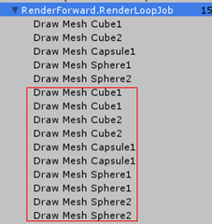](https://img2018.cnblogs.com/blog/1692664/202002/1692664-20200202235052493-1968148875.png)4-1. 变体-两次渲染

## 5 Spotlights

上面说了方向光和点光源，Unity还提供了聚光灯。聚光灯与点光源类似，不过它发射的是呈圆锥形光束。同样，为了支持聚光灯，需再加一个变体支持。

#pragma multi_compile DIRECTIONAL POINT SPOT

查看编译后的变体文件

// -----------------------------------------

// Snippet #1 platforms ffffffff:

DIRECTION POINT SPOT

3 keyword variants used in scene:

DIRECTION

POINT

SPOT

聚光灯同样有一个（原点）发射点，朝锥形方向发射光子，所以也需要手动计算光的方向

#if defined(POINT) || defined(SPOT)

float3 lightVec = _WorldSpaceLightPos0.xyz - i.worldPos;

#else

float3 lightVec = _WorldSpaceLightPos0.xyz;

#endif

//...

聚光灯衰减方式开始时与点光源相同，转换到光源空间然后计算衰减因子。然后把原点后面所有点强制衰减为0，将光线限制在聚光灯前面的物体上。然后**把光空间中X和Y坐标作为UV坐标采样纹理，用于遮罩光线，该纹理是一个边缘模糊的圆，就像圆锥体。同时变换到光空间实际上是透视变换并使用了其次坐标**。

#ifdef SPOT

sampler2D _LightTexture0;

unityShadowCoord4x4 unity_WorldToLight;

sampler2D _LightTextureB0;

inline fixed UnitySpotCookie(unityShadowCoord4 LightCoord)

{

return tex2D(_LightTexture0, LightCoord.xy / LightCoord.w + 0.5).w;

}

inline fixed UnitySpotAttenuate(unityShadowCoord3 LightCoord)

{

return tex2D(_LightTextureB0, dot(LightCoord, LightCoord).xx).UNITY_ATTEN_CHANNEL;

}

#define UNITY_LIGHT_ATTENUATION(destName, input, worldPos) \

unityShadowCoord4 lightCoord = mul(unity_WorldToLight, unityShadowCoord4(worldPos, 1)); \

fixed shadow = UNITY_SHADOW_ATTENUATION(input, worldPos); \

fixed destName = (lightCoord.z > 0) * UnitySpotCookie(lightCoord) * UnitySpotAttenuate(lightCoord.xyz) * shadow;

#endif

## 6 Light  Cookies

Cookies名字来源于剪影[cucoloris]，是指在电影、戏剧、摄影中为光线添加阴影。Unity支持3种light Cookies：DirectionLight、spotLight、pointLight。Cookie需要采样到纹理中。

### 6.1 Spotlight cookie

**默认的聚光灯遮罩纹理是一个模糊的圆，但它也可以是任意的正方形纹理且它的边缘alpha降到0即可。**使用cookies的alpha通道遮罩光线，其他rgb通道无关紧要。

[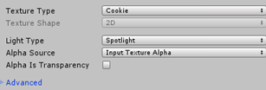](https://img2018.cnblogs.com/blog/1692664/202002/1692664-20200202235053487-1224922520.png)

[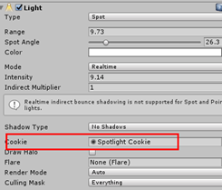](https://img2018.cnblogs.com/blog/1692664/202002/1692664-20200202235054439-1823187620.png)

6-1. spot light cookies

### 6.2 Directon light Cookie

direction lights的cookie是无限平铺，因此边缘必须无缝衔接，边缘不必过渡到0.

[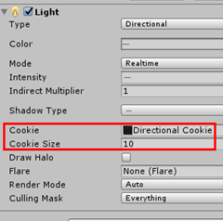](https://img2018.cnblogs.com/blog/1692664/202002/1692664-20200202235055429-1433951533.png)

6-2. direction cookie

cookie size大小决定了可视面积，反过来又影响平铺速度。默认为10。

带有cookie的Direction light必须转换到光照空间，它也有自己的UNITY_LIGHT_ATTENUTION指令。Unity把它作为不同的方向光对待，放置到addive pass渲染，使用DIRECTIONAL_COOKIE启用。

#pragma multi_compile DIRECTION DIRECTIONAL_COOKIE POINT SPOT

### 6.3 Point Light cookie

**点光源的cookie是一个围绕球性的cube map映射纹理，同时必须指定Mapping映射模式**，使Unity知道如何解释图像，**最好的方法是自己提供一张cube map**，这里先指定自动映射模式。

[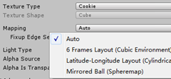](https://img2018.cnblogs.com/blog/1692664/202002/1692664-20200202235056415-1256292700.png)

6-3. Mapping模式

必须增加POINT_COOKIE关键字编译，Unity提供了一个简短的的关键字语义。

#pragma multi_compile_fwdadd

~~//#pragma multi_compile DIRECTIONAL DIRECTIONAL_COOKIE POINT SPOT~~

打开编译后的文件

// Snippet #1 platforms ffffffff:

DIRECTIONAL DIRECTIONAL_COOKIE POINT POINT_COOKIE SPOT

5 keyword variants used in scene:

POINT

DIRECTIONAL

SPOT

POINT_COOKIE

DIRECTIONAL_COOKIE

同时带有cookie的点光源方向也需要自己计算

#if defined(POINT) || defined(POINT_COOKIE) || defined(SPOT)

light.dir = normalize(_WorldSpaceLightPos0.xyz - i.worldPos);

#else

light.dir = _WorldSpaceLightPos0.xyz;

#endif

## 7 Vertex Lights

**在Forward前向渲染路径，每个可见的物体都必须在BasePass中渲染一次。这个Pass只关心主方向光，而有cookie的方向光会忽略。**在此之上其他多余的光会自动增加additive pass。因此有多少光就会产生多少Draw Call。

举例，场景中增加四个点光源，让所有物体处于光源范围内。1个base加上4个additive pass，一共25个draw call。即使再增加一个方向光，也不会增加draw call。

在Unity/Edit/Quality中可以设置Pixel Light Count，定义最大逐像素光照数量，这个决定了有多少个光会在片元函数被作为逐像素光照计算。默认为4个。每个物体渲染的灯光是不同的，Unity根据光的强度和距离从高到低排序，贡献最少的光首先被丢弃不参与计算。

由于不同的光影响不同的物体，有可能出现矛盾的光照效果。当物体移动时可能变得更糟，移动会导致光线突然变化。这个问题很麻烦，因为光完全关闭了，幸运的是我们可以使用逐顶点渲染这一更节省性能的方式。这意味着光照计算都在顶点函数进行，然后得到的插值结果并传递给片元函数。可以使用定义VERTEXLIGHT_ON关键字激活计算。**Unity自带顶点光只支持Point Light**。[这和逐顶点光照有区别(完全可以在顶点函数计算法线、光线方向、视野方向、反射反向，再用着色模型计算颜色传递给片元函数，优点性能好，缺点着色粗糙)。](https://www.cnblogs.com/baolong-chen/p/11669311.html)

Pass

{

Tags { "LightMode" = "ForwardBase" }

CGPROGRAM

#pragma target 3.0

#pragma vertex MyVertexProgram

#pragma fragment MyFragmentProgram

#pragma multi_compile _ VERTEXLIGHT_ON

#include "MyLighting.cginc"

ENDCG

}

### 7.1 一个顶点光

把顶点光传到片元函数，需要在**Interpolators**结构体使用VERTEXLIGHT_ON关键字。然后定义一个生成顶点颜色的函数以解耦，由于是从Interpolators读写成员变量，需要inout修饰符。

struct Interpolators {

float4 position : SV_POSITION;

float2 uv : TEXCOORD0;

float3 normal : TEXCOORD1;

float3 worldPos : TEXCOORD2;

#if defined(VERTEXLIGHT_ON)

float3 vertexLightCoolr : TEXCOORD3;

#endif

};

void CreateVertexLightColor(inout Interpolators){

}

Interpolators MyVertexProgram (VertexData v) {

    CreateVertexLightColor(i);  
    return i;  
}

UnityShaderVariables定义了一个顶点光颜色数组：unity_LightColor[0].rgb

void CreateVertexLightColor(inout Interpolators i){

#if defined(VERTEXLIGHT_ON)

i.vertexLightCoolr = unity_LightColor[0].rgb;

#endif

}

然后，在片元函数把顶点光照色增加到所有其他光照色。这可以把顶点光照色作为间接光对待。再把生成间接光的代码剥离解耦，把顶点光照色传递给间接光的漫反射。

UnityIndirect CreateIndirect(Interpolators i){

UnityIndirect indirectLight;

indirectLight.specular = 0;

#if defined(VERTEXLIGHT_ON)

indirectLight.diffuse = i.vertexLightCoolr;

#else

indirectLight.diffuse = 0;

#endif

return indirectLight;

}

当把Pixel Light Count数量调为0时，每个物体被渲染为对应光照色的剪影。

[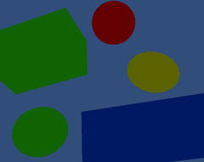](https://img2018.cnblogs.com/blog/1692664/202002/1692664-20200205112808634-478778410.png)

7-1. 纯色轮廓，0 Pixel Light Count

Unity支持多达四个顶点光，这些光的坐标存储在float4变量：unity_4LightPosX0, unity_4LightPosY0, and unity_4LightPosZ0，定义在UnityShaderVariables.cginc文件，这些变量的x\y\z\w表示依次表示每个光的(x,y,z)。 接下来计算光的方向、反射方向、衰减(1/(1+d2))，得到最终的颜色。

void CreateVertexLightColor(inout Interpolators i){

#if defined(VERTEXLIGHT_ON)

float3 lightPos = (unity_4LightPosX0.x, unity_4LightPosY0.x, unity_4LightPosZ0.x);

float3 lightVec = lightPos - i.worldPos;

float3 lightDir = normalize(lightVec);

float ndotl = DotClamped(i.normal, lightDir);

float attenuation = 1 / (1 + dot(lightVec, lightVec));

i.vertexLightCoolr = unity_LightColor[0].rgb * ndotl * attenuation;

#endif

}

用这计算大三角形插值的镜面反射会很糟，所幸Unity提供了衰减因子unity_4LightAtten0，可帮助近似计算像素光的衰减，(1/(1+d2)*a)

[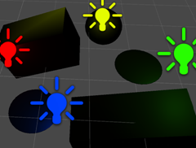](https://img2018.cnblogs.com/blog/1692664/202002/1692664-20200205112809644-1101310248.png)

7-2. 一个像素光呈现的轮廓色

### 7.2 四个顶点光

为了支持4个顶点光，就需要手写四次类似的代码，然后把结果加在一起。Unity提供了Shade4PointLights函数，参数：3个光的位置，4个顶点光的颜色，1个包含4个光的衰减色，顶点世界坐标，顶点法线。

void CreateVertexLightColor(inout Interpolators i){

#if defined(VERTEXLIGHT_ON)

i.vertexLightCoolr = Shade4PointLights(

unity_4LightPosX0, unity_4LightPosY0, unity_4LightPosZ0,

unity_LightColor[0].rgb, unity_LightColor[1].rgb,

unity_LightColor[4].rgb, unity_LightColor[3].rgb,

unity_4LightAtten0, i.worldPos, i.normal

);

#endif

}

Shade4PointLights源码。不同的是计算光的方向 和 方向的摸，rsqrt平方根的倒数

// Used in ForwardBase pass: Calculates diffuse lighting from 4 point lights, with data packed in a special way.

float3 Shade4PointLights (

float4 lightPosX, float4 lightPosY, float4 lightPosZ,

float3 lightColor0, float3 lightColor1, float3 lightColor2, float3 lightColor3,

float4 lightAttenSq,

float3 pos, float3 normal)

{

// to light vectors

float4 toLightX = lightPosX - pos.x;

float4 toLightY = lightPosY - pos.y;

float4 toLightZ = lightPosZ - pos.z;

// squared lengths

float4 lengthSq = 0;

lengthSq += toLightX * toLightX;

lengthSq += toLightY * toLightY;

lengthSq += toLightZ * toLightZ;

// don't produce NaNs if some vertex position overlaps with the light

lengthSq = max(lengthSq, 0.000001);

// NdotL

float4 ndotl = 0;

ndotl += toLightX * normal.x;

ndotl += toLightY * normal.y;

ndotl += toLightZ * normal.z;

// correct NdotL

float4 corr = rsqrt(lengthSq);//平方根倒数

ndotl = max (float4(0,0,0,0), ndotl * corr);

// attenuation

float4 atten = 1.0 / (1.0 + lengthSq * lightAttenSq);

float4 diff = ndotl * atten;

// final color

float3 col = 0;

col += lightColor0 * diff.x;

col += lightColor1 * diff.y;

col += lightColor2 * diff.z;

col += lightColor3 * diff.w;

return col;

}

[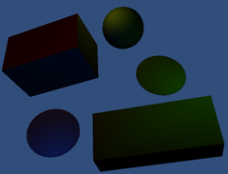](https://img2018.cnblogs.com/blog/1692664/202002/1692664-20200205112810703-1858221807.png)

7-3. 4个顶点光

**像素光与顶点光**：在Light组件RenderMode有两个重要选项，Important将指示该light被渲染为像素光，not Important指示该light被渲染为顶点光。下图是2个顶点和2个像素光对比。**不管物体有没有处于四个顶点光范围内，其计算量不变。**

[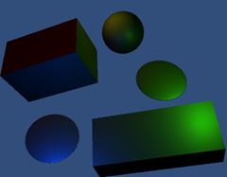](https://img2018.cnblogs.com/blog/1692664/202002/1692664-20200205112811700-554935242.png)

7-4. 两个顶点两个像素。***注意右下角差别***

## 8 球谐函数 Spherical Harmonics

除了用像素光和顶点光以外，还可以用球谐函数计算支持所有光源类型。**球谐函数思想是用一个函数描述入射光在球体表面某一点的情况。**通常该函数用球坐标描述，但也可以用3D坐标。这允许使用物体的法向量来采样该函数。为了创建该函数，需要采样所有方向上的光照强度，然后想办法转为一个连续函数。理想情况是在物体表面每个点都采样，但这是不现实的，这**需要近似模拟来完成**。

    首先，只能从物体本地原点角度定义该函数，这对沿物体表面变化不大的光照条件来说很好。尤其是对于小物体来说，光照要么弱要么距离远。这也意味着，这种计算方式与像素光或顶点光的情况不同。  
    其次，我们还需要近似模拟函数本身。这就要把任何连续函数拆解为多个不同频率的连续函数，这可能有无限多个频率函数来组合。

从基本正弦函数开始

[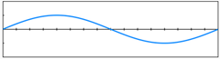](https://img2018.cnblogs.com/blog/1692664/202002/1692664-20200206124114414-375794086.png)

8-1. Sine wave, sin 2πx.

增大一倍震动频率，降低振幅

[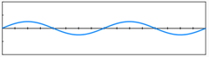](https://img2018.cnblogs.com/blog/1692664/202002/1692664-20200206124115180-2139299942.png)

8-2. 双频率半振幅，(sin 4πx)/2.

把以上两种频率振幅函数加在一起

[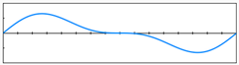](https://img2018.cnblogs.com/blog/1692664/202002/1692664-20200206124115964-1511694950.png)

8-3. sin 2πx + (sin 4πx)/2

基于上面，我们可以无限加大频率降低振幅

[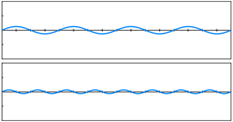](https://img2018.cnblogs.com/blog/1692664/202002/1692664-20200206124116790-784109649.png)

8-4. 3倍 和 4倍

把各频率加在一起，又可组成新的更复杂的函数

[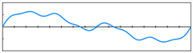](https://img2018.cnblogs.com/blog/1692664/202002/1692664-20200206124117607-1313434118.png)[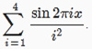](https://img2018.cnblogs.com/blog/1692664/202002/1692664-20200206124118382-1271955398.png)

本示例使用具有固定模式的规则正弦波函数。 为了用正弦波函数描述任意函数，必须调整每个频段的频率，振幅和偏移，直到获得完美的结果匹配为止。使用的频带越少，近似值的准确性就越低。 该技术用于压缩其他很多东西，例如声音和图像数据。 在我们的案例中，我们将使用它来近似计算3D照明。

该函数的最大特征体现在最低频率处，为此需要丢弃最高频率处，这也意味着会丢失一些光照的细节变化。但是当光线变化不快时问题不大，所以我们需要再次限制漫反射光照。

### 8.1 球谐函数频率

先Unity只使用了三个波段描述球谐函数，定义在一张表内：

[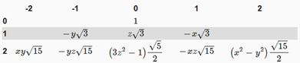](https://img2018.cnblogs.com/blog/1692664/202002/1692664-20200206124119175-634032752.png)

8-5. 球谐函数表

表的索引用Y表示，Yij(i∈(0,2), j∈(-2,2)). Sine代表Y轴。  
Yij从何而来?球面谐波是拉普拉斯方程在球面上的一个解。数学是相当复杂的。函数的定义是Yml = KlmeimφPl|m|cosθ ,l∈N, –l ≤ m ≤ l。(字母l)Plm项是勒让德多项式和Klm项是标准化常数。这是复杂形式的定义,使用复数i和球坐标,φ和θ.你也可以使用它的一个真实的版本，用三维坐标计算。这就引出了我们使用的函数。幸运的是，我们不需要知道如何推导这个函数。

第一个频段函数Y00是一个常量，表示所有方向光照相似。

第二个频段函数Y−11, Y01, and Y11。表示每个轴的线性方向光照，每个函数都包含了法向量的一个分量乘以一个常量。

第三个频段函数Y−22 … Y22，共有五个单个函数组合，这些函数是二次方程，他们是法向量的两个分量点积乘以常量。

最终的结果是把所有九项计算后加在一起，**简化后：a + by + cz + dx + exy + fyz + gz2 + hxz + i(x2−y2)，其中a到i是常数因子**。

float t;

//t = 1;

t = i.normal.x * i.normal.x - i.normal.y * i.normal.y;

return t > 0 ? t : float4(1, 0, 0, 1) * -t;

[](https://img2018.cnblogs.com/blog/1692664/202002/1692664-20200206124119953-1645530342.png)  
[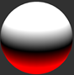](https://img2018.cnblogs.com/blog/1692664/202002/1692664-20200206124120782-1614418853.png) [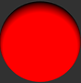](https://img2018.cnblogs.com/blog/1692664/202002/1692664-20200206124121642-1031854196.png) [](https://img2018.cnblogs.com/blog/1692664/202002/1692664-20200206124122428-168462174.png)[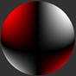](https://img2018.cnblogs.com/blog/1692664/202002/1692664-20200206124123377-1647372296.png) [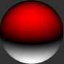](https://img2018.cnblogs.com/blog/1692664/202002/1692664-20200206124124301-170595468.png) [](https://img2018.cnblogs.com/blog/1692664/202002/1692664-20200206124125267-1449724336.png) [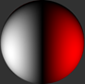](https://img2018.cnblogs.com/blog/1692664/202002/1692664-20200206124126275-1105821989.png) [](https://img2018.cnblogs.com/blog/1692664/202002/1692664-20200206124127321-465838682.png) [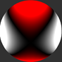](https://img2018.cnblogs.com/blog/1692664/202002/1692664-20200206124128219-944571784.png)

1,  
y, z, x  
xy, yz, zz, xz, xx  
yy

### 8.2 实际运用球谐函数

Unity提供了现成的27数字可供使用，定义在UnityShadervariables.cginc文件中的7个half4变量。

// SH lighting environment

half4 unity_SHAr;

half4 unity_SHAg;

half4 unity_SHAb;

half4 unity_SHBr;

half4 unity_SHBg;

half4 unity_SHBb;

half4 unity_SHC;View Code

同时UnityCG.cginc也提供了ShadeSH9球谐函数。

// normal should be normalized, w=1.0

half3 SHEvalLinearL0L1 (half4 normal)

{

half3 x;

// Linear (L1) + constant (L0) polynomial terms

x.r = dot(unity_SHAr,normal);

x.g = dot(unity_SHAg,normal);

x.b = dot(unity_SHAb,normal);

return x;

}

// normal should be normalized, w=1.0

half3 SHEvalLinearL2 (half4 normal)

{

half3 x1, x2;

// 4 of the quadratic (L2) polynomials

half4 vB = normal.xyzz * normal.yzzx;

x1.r = dot(unity_SHBr,vB);

x1.g = dot(unity_SHBg,vB);

x1.b = dot(unity_SHBb,vB);

// Final (5th) quadratic (L2) polynomial

half vC = normal.x*normal.x - normal.y*normal.y;

x2 = unity_SHC.rgb * vC;

return x1 + x2;

}

// normal should be normalized, w=1.0

// output in active color space

half3 ShadeSH9 (half4 normal)

{

// Linear + constant polynomial terms

half3 res = SHEvalLinearL0L1 (normal);

// Quadratic polynomials

res += SHEvalLinearL2 (normal);

# ifdef UNITY_COLORSPACE_GAMMA

res = LinearToGammaSpace (res);

# endif

return res;

}View Code

在片元函数直接返回球谐光照，并关闭所有light组件。

float3 shColor = ShadeSH9(float4(i.normal, 1));

return float4(shColor, 1);

物体不再是纯黑色了，选取了环境光颜色

[](https://img2018.cnblogs.com/blog/1692664/202002/1692664-20200206155314216-198029575.png)  
8-6. turn off all light

当有场景有大于light pixel count数量的光，多余的光会被计算为球谐光。如果不够，就会如上8-6采样环境光色

[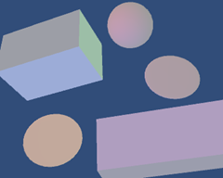](https://img2018.cnblogs.com/blog/1692664/202002/1692664-20200206155315049-1256207642.png)  
8-7. more than light pixel count

像计算顶点光一样，把球谐光照数据加到漫反射间接光之上，同时确保不要提供负数值。

UnityIndirect CreateIndirect(Interpolators i){

...

#if defined(VERTEXLIGHT_ON)

indirectLight.diffuse = i.vertexLightCoolr;

#endif

indirectLight.diffuse += max(0, ShadeSH9(float4(i.normal, 1)));

return indirectLight;

}

float4 MyFragmentProgram (Interpolators i) : SV_TARGET {

...

//float3 shColor = ShadeSH9(float4(i.normal, 1));

//return float4(shColor, 0);

return UNITY_BRDF_PBS();

}

[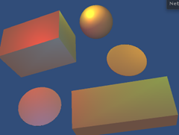](https://img2018.cnblogs.com/blog/1692664/202002/1692664-20200206155316088-1082918418.png)  
8-8. 2个important 6个not important

由于球谐光是不重要的光，我们也像计算顶点光一样在base pass通道计算，但是不能跟顶点光使用同一个关键字，需要独立定义FORWARD_BASE_PASS关键字。

//base pass

#define FORWARD_BASE_PASS

#if defined(FORWARD_BASE_PASS)

indirectLight.diffuse += max(0, ShadeSH9(float4(i.normal, 1)));

#endif

[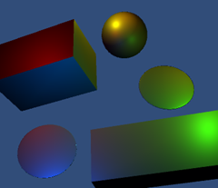](https://img2018.cnblogs.com/blog/1692664/202002/1692664-20200206155317163-453216817.png)  
8-9. 三种着色：像素、顶点、球谐

### 8.3 球谐采样Skybox

**球谐光照支持纯环境光色，那它会支持采样天空盒环境色？YES！**

关闭所有的光，使用默认天空盒。这时开始渲染天空盒，它是基于主方向光程序化生成的天空盒。由于没有激活light，光就像在地平线附近徘徊，同时物体选取了天空盒颜色着色，有那么点微妙变化。这是球谐函数作用的结果。物体突然变得更亮了!因为环境因素的影响非常大。程序skybox代表的是一个完美的晴天。在这种情况下，白色的表面会显得非常明亮。这种效果在伽马空间渲染时是最强的。在现实生活中并没有很多完全白色的表面，它们通常要暗得多。

[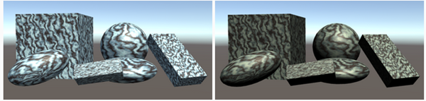](https://img2018.cnblogs.com/blog/1692664/202002/1692664-20200206155318370-1696928682.png)

8-10. 左有球谐函数，右无

# [翻译6 Unity Advance texture](https://www.cnblogs.com/baolong-chen/p/12267209.html)

## 1 Bump Map(凹凸贴图):

NormalMap 法线纹理：比较常用

HeightMap 高度纹理(视差映射)：手机平台不常用，使用法线纹理替代。

Occlusion Map： 细节纹理

Secondary Maps (Detail Maps) & Detail Mask：细节纹理

|  |  |
| --- | --- |
| Bump Map Type | Describe |
| NormalMap | 法线图，映射公式：normal=pixel*2-1,反映射：pixel=(normal+1)/2. 法线存储既可以在模型空间，也可以在切线空间。//unity顶点输入结构带切线变量，一般存在切线空间更佳。 |
| HeightMap | 灰度图(黑白纹理-强度值)，颜色越浅该表面越向外凸起，颜色深越凹。视差映射技术，与Occlusion Map搭配使用体验更佳，**计算昂贵**。 |
| Occlusion Map | 灰度图，表面细节更丰富。颜色值白色表示应该接收完全间接照明的区域，黑色表示没有间接照明。如裂缝或褶皱，实际上不会接收到太多的间接光，可与高度图一起使用。 |
| Detail Maps | 参考StandardShader:第二细节纹理，应用第二反照率图和第二法线图，在近距离观察时有清晰的细节，比如毛孔、细小的裂缝等。**昂贵！** |

### 1.1 [HeightMap](https://catlikecoding.com/unity/tutorials/rendering/part-6/)

高度图为了模拟平面的凹凸程度，将高度(黑白色)数据存储在纹理中，由于纹理数据是二维的，即u轴和v轴，那为了得到这些数据为每个片段生成法向量，可分别在u轴和v轴上采样。先从U轴计算：f(u)=h ,如果知道了斜率就能求得u轴上所有点的法向量，但斜率由h的变化程度高低决定。为了近似得到从一个点到下一个点的高度差：

[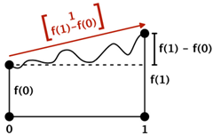](https://img2018.cnblogs.com/blog/1692664/201911/1692664-20191105100150265-477821591.png)  
图八：斜率采样示意图，从f(0)到f(1)

这是对切向量的一个粗略的估算，它把整张纹理作为线性的斜率。那为了避免这种粗略计算，可以采样两个靠的更近点的。例如，从0到1/2，那这两点的斜率=f(1/2)-f(0)，同时f因子被缩小，需要乘以相应的倍数。2(f(1/2)−f(0))。扩展开来，可以得到如下的函数：δ值越小越精确，必须大于0小于1。

[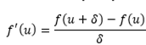](https://img2018.cnblogs.com/blog/1692664/201911/1692664-20191105100150859-902969775.png)=>[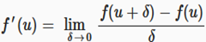](https://img2018.cnblogs.com/blog/1692664/201911/1692664-20191105100151327-1297971774.png)

图九：有限差分

那么切向量就是[1, f’(u), 0]T，从切向量计算法向量[f’(u),1,0]T:

sampler2D _HeightMap;

float4 _HeightMap_TexelSize;//xy是纹素坐标(uv)，zw是整张纹理宽高

float2 delta = float2(_HeightMap_TexelSize.x, 0);//u轴

float h1 = tex2D(_HeightMap, i.uv);//模型uv在高度图采样

float h2 = tex2D(_HeightMap, i.uv + delta);//二次采样

//第一步套用公式

//i.normal = float3(1, (h2 - h1) / delta.x, 0);

//第二步优化，缩放向量并不改变方向，消除了除法操作

//i.normal = float3( delta.x, (h2 - h1), 0);

//第三步改变垂直方向，需要得到法向量正向垂直于表面，那么逆时针旋转90度以翻转x分量符号.//Y是扰动法向量的高低变化因子

i.normal = float3( h1 - h2, 1 , 0);

i.normal = normalize(i.normal);

有限差分只在一个方向近似求值，为了更好近似可以在两个方向线性逼近：

[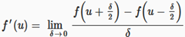](https://img2018.cnblogs.com/blog/1692664/201911/1692664-20191105100151778-627869500.png)

图十：中心差分

float2 delta = float2(_HeightMap_TexelSize.x * 0.5, 0);

float h1 = tex2D(_HeightMap, i.uv - delta);

float h2 = tex2D(_HeightMap, i.uv + delta);

i.normal = float3(h1 - h2, 1, 0);

那么f’(u,v)计算f’(v)同理,切向量[0,f’(v),1]T，法向量是[0,1,-f’(v)]：

float2 du = float2(_HeightMap_TexelSize.x * 0.5, 0);

float u1 = tex2D(_HeightMap, i.uv - du);

float u2 = tex2D(_HeightMap, i.uv + du);

//float3 tu = float3(1, u2 - u1, 0);

float2 dv = float2(0, _HeightMap_TexelSize.y * 0.5);

float v1 = tex2D(_HeightMap, i.uv - dv);

float v2 = tex2D(_HeightMap, i.uv + dv);

//float3 tv = float3(0, v2 - v1, 1);

//i.normal = cross(tv, tu);//直接使用叉积求出垂直于u和v轴的法向量=>(0*(v2-v1)-(u2-u1)*1, 1*1-0*0, (u2-u1)*0-1*(v2-v1))=(u1-u2, 1, v1-v2)

i.normal = float3(u1 - u2, 1, v1 - v2);

i.normal = normalize(i.normal);

[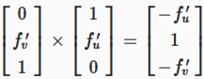](https://img2018.cnblogs.com/blog/1692664/201911/1692664-20191105100152284-403190338.png)

### 1.2 [Normal Map:](https://catlikecoding.com/unity/tutorials/rendering/part-6/)

高度图是每帧采样实时计算法线，为了避免计算，采用预制法线纹理代替。

[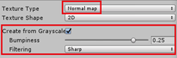](https://img2018.cnblogs.com/blog/1692664/201911/1692664-20191105100152708-1555476012.png)

图十一：Unity中使用高度图

导入高度图作为法线贴图预先计算法线纹理必须勾选Create from Grayscale，白色表示相对更高，黑色表示相对更低。

像素分量范围是[0,1]，而法线分量范围[-1,1]。相互映射转换公式为：

pixel = (normal+1)/2;

normal = pixel · 2 – 1;

法线纹理呈现淡蓝色，这是因为法向映射最常见的约定是将向上的方向存储在Z分量中(垂直于表面外侧)，又由于DXT5nm纹理压缩格式的原因，只存储了X与Y分量舍弃了Z分量(Y分量存储在G通道，X分量存储在A通道，RB通道被舍弃)。通过推导法向量的单位向量可得Z分量：

|N| = |N|2 = Nx2 + Ny2 + Nz2 = 1;

Nz = 根号(1 -Nx2 - Ny2);

//第一种方法

// Unpack normal as DXT5nm (1, y, 1, x) or BC5 (x, y, 0, 1)

//dxt5压缩对应的位置取wy

i.normal.xy = tex2D(_NormalMap, i.uv).wy * 2 - 1;

i.normal.xy *= _BumpScale;//计算Z之前缩放才有效，平坦凹凸程度

i.normal.z = sqrt(1 - saturate(dot(i.normal.xy, i.normal.xy)));//dot模拟平方计算-((x,y)*(x,y))=-x方-y方

i.normal = i.normal.xzy;

i.normal = normalize(i.normal);

//UnityStandardUtils.cginc包含了解码法线函数，替代上面的方法

i.normal = UnpackScaleNormal(tex2D(_NormalMap, i.uv), _BumpScale);

i.normal = i.normal.xzy;

i.normal = normalize(i.normal);

### 1.3 Detail Maps(Second Texture) 与 Detail Normals

第二细节纹理与MainTexture合并，简要代码如下：

//顶点uv坐标映射到纹理uv

i.uv.xy = TRANSFORM_TEX(v.uv, _MainTex);

i.uv.zw = TRANSFORM_TEX(v.uv, _DetailTex);

//计算第二纹理的影响

float3 albedo = tex2D(_MainTex, i.uv.xy).rgb * _Tint.rgb;

albedo *= tex2D(_DetailTex, i.uv.zw) * unity_ColorSpaceDouble;//颜色空间转换

第二细节纹理的法线映射

i.normal = UnpackScaleNormal(tex2D(_NormalMap, i.uv.xy), _BumpScale);

i.normal = UnpackScaleNormal(tex2D(_DetailNormalMap, i.uv.zw), _DetailBumpScale);

i.normal = i.normal.xzy;

i.normal = normalize(i.normal);

### 1.4 Blending Normals

方式一：(main.normal + details.normal) * 0.5; 简单容易，但结果不是很好。主纹理和细节纹理都变得平坦。理想情况下，当其中一个是平的，期望它不会影响到另一个。

float3 mainNormal = UnpackScaleNormal(tex2D(_NormalMap, i.uv.xy), _BumpScale);

float3 detailNormal = UnpackScaleNormal(tex2D(_DetailNormalMap, i.uv.zw), _DetailBumpScale);

i.normal = (mainNormal + detailNormal) * 0.5;

i.normal = i.normal.xzy;

i.normal = normalize(i.normal);

方式二：用z分量做缩放因子求偏导函数，然后相加。[Mx, My, Mz]T = [Mx/Mz, My/Mz, 1]T 同理求得detail偏导函数，然后相加：[Mx/Mz + Dx/Dz, My/Mz + Dy/Dz, 1]T .效果很好，但是在合并陡峭时仍将失去细节。

float3 mainNormal = UnpackScaleNormal(tex2D(_NormalMap, i.uv.xy), _BumpScale);

float3 detailNormal = UnpackScaleNormal(tex2D(_DetailNormalMap, i.uv.zw), _DetailBumpScale);

i.normal = float3(mainNormal.xy / mainNormal.z + detailNormal.xy / detailNormal.z, 1);

i.normal = i.normal.xzy;

i.normal = normalize(i.normal);

方式三：白色调和，对上一步合并法线分别乘以MzDz,然后再去掉x和y的缩放因子夸大缩放，使陡峭更加明显，同时平坦的法线，它不会影响到另一个了。

float3 mainNormal = UnpackScaleNormal(tex2D(_NormalMap, i.uv.xy), _BumpScale);

float3 detailNormal = UnpackScaleNormal(tex2D(_DetailNormalMap, i.uv.zw), _DetailBumpScale);

i.normal = float3(mainNormal.xy + detailNormal.xy, mainNormal.z * detailNormal.z);

//UnityStandardUtils包含了混合函数

//i.normal = BlendNormals(mainNormal, detailNormal);

i.normal = i.normal.xzy;

i.normal = normalize(i.normal);View Code

### 1.5 Tangent Space

切线空间的法线纹理：顶点为原点，z轴为法线方向，x轴为切线方向，y轴为垂直于xz的副切线方向。Unity导入模型计算切线默认使用了mikktspace(在顶点着色器计算)，也可以在片元着色器计算cross得到副切线向量。

顶点下计算：

struct VertexData {

float4 tangent : TANGENT;

};

struct Interpolators {

float4 tangent : TEXCOORD2;

};

使用UnityCG中的UnityObjectToWorldDir在顶点程序中将切线转换为世界空间。 当然，这仅适用于切线的XYZ部分。 它的W分量需要不加修改地传递。

Interpolators MyVertexProgram (VertexData v) {

Interpolators i;

i.position = mul(UNITY_MATRIX_MVP, v.position);

i.worldPos = mul(unity_ObjectToWorld, v.position);

i.normal = UnityObjectToWorldNormal(v.normal);

i.tangent = float4(UnityObjectToWorldDir(v.tangent.xyz), v.tangent.w);

i.uv.xy = TRANSFORM_TEX(v.uv, _MainTex);

i.uv.zw = TRANSFORM_TEX(v.uv, _DetailTex);

ComputeVertexLightColor(i);

return i;

}

现在我们可以将法线从切线空间转换为世界空间。

float3 binormal = cross(i.normal, i.tangent.xyz) * i.tangent.w;

i.normal = normalize(

tangentSpaceNormal.x * i.tangent +

tangentSpaceNormal.y * i.normal +

tangentSpaceNormal.z * binormal

);

去掉显式YZ交换，将其与空间转换结合在一起。

~~//tangentSpaceNormal = tangentSpaceNormal.xzy;~~

float3 binormal = cross(i.normal, i.tangent.xyz) * i.tangent.w;

i.normal = normalize(

tangentSpaceNormal.x * i.tangent +

tangentSpaceNormal.y * binormal +

tangentSpaceNormal.z * i.normal

）;

在构造副法线时，还有一个额外的细节。假设一个对象的scale设置为(- 1,1,1)，这意味着它是镜像的。在这种情况下，我们必须翻转副法线，来正确地镜像切线空间。事实上，当奇数维数为负时，我们必须这样做。UnityShaderVariables通过定义float4 unity_WorldTransformParams变量来帮我们完成这个任务。当需要翻转副法线时，它的第四个分量为-1，否则为1

float3 binormal = cross(i.normal, i.tangent.xyz) *(i.tangent.w * unity_WorldTransformParams.w);

转换空间：

**在世界空间下计算**

fixed4 MyFrag(v2f v) : SV_TARGET{

//...

float3 tangentSpaceNormal= UnpackScaleNormal(tex2D(_NormalMap, i.uv.xy), _BumpScale);

#if defined(BINORMAL_PER_FRAGMENT)

float3 binormal = cross(v.normal, v.tangent.xyz) * v.tangent.w;

#else

float3 binormal = v.binormal;

#endif

//把切线空间转到世界空间

//tangentSpaceNormal * [v.tangent,binromal, v.normal]T

v.normal = normalize(

tangentSpaceNormal.x * v.tangent +

tangentSpaceNormal.y * binormal +

tangentSpaceNormal.z * v.normal

);

//...

}

**在切线空间计算**

//计算副切线

float3 binormal = cross(normalize(i.normal), normalize(i.tangent.xyz)) * i.tangent.w;

//切线空间矩阵//行优先的填充

float3x3 t_matrix = float3x3(i.tangent.xyz, binormal, i.normal);

//把各种信息转到切线空间下参与计算

### 1.6 副切线在哪算合适

在顶点计算不必计算叉乘函数，通过宏定义开启。

struct Interpolators {

float4 position : SV_POSITION;

float4 uv : TEXCOORD0;

float3 normal : TEXCOORD1;

#if defined(BINORMAL_PER_FRAGMENT)

float4 tangent : TEXCOORD2;

#else

float3 tangent : TEXCOORD2;

float3 binormal : TEXCOORD3;

#endif

float3 worldPos : TEXCOORD4;

#if defined(VERTEXLIGHT_ON)

float3 vertexLightColor : TEXCOORD5;

#endif

};

如果不确定在哪里计算比较好，可以同时支持这两种方法。假设定义了BINORMAL_PER_FRAGMENT，我们逐像素计算每个片段的副法线。否则，逐顶点计算。在前一种情况下，我们保持我们的float4 tangent变量 。在后者中，我们需要两个float3变量。

float3 CreateBinormal (float3 normal, float3 tangent, float binormalSign) {

return cross(normal, tangent.xyz) *

(binormalSign * unity_WorldTransformParams.w);

}

Interpolators MyVertexProgram (VertexData v) {

Interpolators i;

i.position = mul(UNITY_MATRIX_MVP, v.position);

i.worldPos = mul(unity_ObjectToWorld, v.position);

i.normal = UnityObjectToWorldNormal(v.normal);

#if defined(BINORMAL_PER_FRAGMENT)

i.tangent = float4(UnityObjectToWorldDir(v.tangent.xyz), v.tangent.w);

#else

i.tangent = UnityObjectToWorldDir(v.tangent.xyz);

i.binormal = CreateBinormal(i.normal, i.tangent, v.tangent.w);

#endif

i.uv.xy = TRANSFORM_TEX(v.uv, _MainTex);

i.uv.zw = TRANSFORM_TEX(v.uv, _DetailTex);

ComputeVertexLightColor(i);

return i;

}

…

void InitializeFragmentNormal(inout Interpolators i) {

float3 mainNormal =

UnpackScaleNormal(tex2D(_NormalMap, i.uv.xy), _BumpScale);

float3 detailNormal =

UnpackScaleNormal(tex2D(_DetailNormalMap, i.uv.zw), _DetailBumpScale);

float3 tangentSpaceNormal = BlendNormals(mainNormal, detailNormal);

#if defined(BINORMAL_PER_FRAGMENT)

float3 binormal = CreateBinormal(i.normal, i.tangent.xyz, i.tangent.w);

#else

float3 binormal = i.binormal;

#endif

i.normal = normalize(

tangentSpaceNormal.x * i.tangent +

tangentSpaceNormal.y * binormal +

tangentSpaceNormal.z * i.normal

);

}

要对所有Pass块生效，需要使用CGINCLUDE … ENDCG包含

# [翻译7 Unity Shadows](https://www.cnblogs.com/baolong-chen/p/12057069.html)

*探索Unity中的阴影渲染  
投射一个方向光阴影  
接收一个方向光阴影  
支持对聚光源和点光源阴影  
work in unity 5.6.6f2 unity阴影*

**1方向光阴影**

前面写的光照shader产生了相当真实的效果，可它假设着来自每个光源的光线最终都会击中它的片元，但是这只有在那些光线没有被遮挡才成立。

[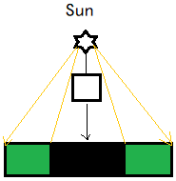](https://img2018.cnblogs.com/blog/1692664/201912/1692664-20191218085817928-1657865291.png) *1-1. 方向光投射阴影的草图*

当一个物体位于光源和另一个物体之间时，它可能会阻止部分或全部光线到达另一个物体。这些光线照亮了第一个物体就不再可能照亮第二个物体。因此，第二个物体有一部不发光，而不发光的区域位于第一个物体的阴影下。我们通常是这样描述：第一个物体投射了一个阴影到第二个物体。

实际上，在全光照和全阴影的存在过渡区，被称为半阴影。这是因为所有光源都有一个体积，因此，这些区域只有部分光源是可见的，意味着它是部分阴影。光源远大，表面距离阴影投射器越远，半影区域也就越大。

但是Unity不支持半影，只支持软阴影soft shadow，但它是阴影过滤算法。

[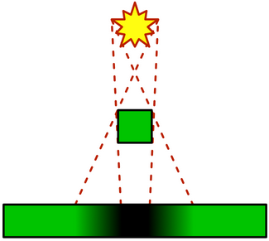](https://img2018.cnblogs.com/blog/1692664/202002/1692664-20200219004113274-823973256.png)  
*1-2. 半阴影/soft shadow in unity*

**1.1 启用阴影**

先关闭环境光，这样会更容易看见阴影。

[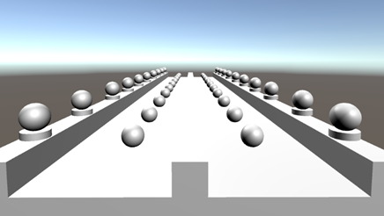](https://img2018.cnblogs.com/blog/1692664/202002/1692664-20200219004114038-2140869702.png)

*1.2.没有投射阴影*

没有阴影，物体间的空间视觉感不太强。在QualitySetting可以打开或关闭阴影。

[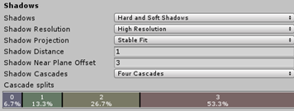](https://img2018.cnblogs.com/blog/1692664/202002/1692664-20200219004114721-940391405.png)

*1.3. 阴影参数*

同时确保光源开启投射阴影，分辨率依赖于上面的quality设置

[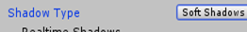](https://img2018.cnblogs.com/blog/1692664/202002/1692664-20200219004115212-81434414.png)

*1.4 shadow type*

[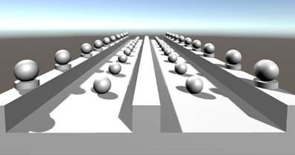](https://img2018.cnblogs.com/blog/1692664/202002/1692664-20200219004115794-1161958690.png)

*1.5 投射阴影*

**1.2 阴影贴图**

Unity是如何把阴影添加到屏幕？上面所有物体使用的standard着色器，有一些方法确定光线是否被阻挡。

要搞清楚一个点是否在阴影中，可以通过在场景中从光线到表面片元投射光线，如果光线在到达表面之前击中某些东西，说明它就被阻挡了。这些事是物理引擎做的，但是要计算每个片元与每个光是不实际的，而且还要把结果传递给GPU。

现在有许多支持实时阴影的技术，它们各有优劣。而**Unity采用了最常用的技术：Shadow Mapping**。这意味着unity把阴影数据存储至纹理中。现在来看看它是如何工作的。

打开frame Debugger，Window/Frame Debugger。点击Enable，按顺序查看面板信息。注意看看每帧在gameScene视图中的不同，以及阴影的开启。

[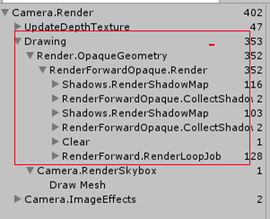](https://img2018.cnblogs.com/blog/1692664/202002/1692664-20200219004116506-831258063.png)

*1.6 frame debugger调试*

当启用阴影绘制时，这个绘制过程变得非常复杂：有更多的渲染阶段，和更多的draw call。阴影绘制非常昂贵！

**1.3 渲染深度纹理**

*Rendering to the Depth Texture*

当方向阴影激活后，Unity在渲染过程开启一个**depth pass**通道计算。结果存储在与屏幕分辨率相匹配的纹理，这个pass通道会渲染整个屏幕，但是**只收集每个片元的深度信息**。这些信息与GPU用于确定一个片段渲染结束时在先前渲染的片段之上(前)还是之下(后)的信息**相同**。

这个数据对应在裁剪空间(clip space)坐标的z分量值。而裁剪空间是定义摄像机能看见的区域，**深度信息最终存储为0-1范围内的值**。在debugger查看该纹理时，近裁切面附近的纹理显示趋近为(白)浅色，远裁切面附近的纹素texel，颜色趋近黑(暗)色。

[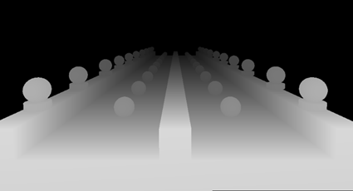](https://img2018.cnblogs.com/blog/1692664/202002/1692664-20200219004117093-569020273.png)

*1.7 depth texture, 摄像机近裁切面为5*

[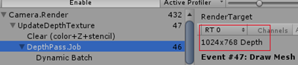](https://img2018.cnblogs.com/blog/1692664/202002/1692664-20200219004117652-1870833118.png)

*1.8 与屏幕分辨率一致*

这些信息实际上与阴影没有太多直接关系，但Unity在后面的pass通道使用了它。

**1.4 渲染阴影贴图**

*Rendering to Shadow Maps*

这步主要工作：先渲染第一个光源的阴影贴图，然后就会渲染第二个光源的阴影贴图。

再一次渲染整个屏幕，并再次把深度信息存储在纹理中。但是，这此的屏幕渲染是从光源位置角度进行的，**实际上是把光源作为摄像机**。这意味着用深度值告诉了我们**光线击中物体之前走了多远距离**，**这可以用来确定什么东西被遮蔽了!**

*阴影贴图记录了实际的几何图形的深度信息。而法线贴图是为了添加粗糙表面的一种错觉，阴影贴图会忽略它们。因此，阴影不受法线贴图的影响。*

由于我们使用方向光，这些光模拟的摄像机是正交投影，没有透视投影。因此它们模拟的相机的位置精确性就不那么重要。Unity将定位常规相机使其能够看见视野内所有物体。

[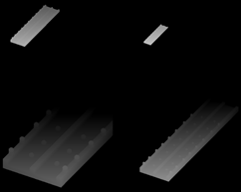](https://img2018.cnblogs.com/blog/1692664/202002/1692664-20200219004118251-655340673.png) [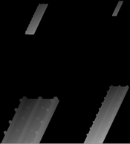](https://img2018.cnblogs.com/blog/1692664/202002/1692664-20200219004118823-645485479.png)

*1.9 左第一个光源，右第二个光源*

**事实上，原来Unity渲染整个场景不是每个光只渲染一次，而是每个光要渲染四次！**这个阴影纹理被分成四个象限，每个象限从不同的角度呈现。这是因为我们选择使用*Four Cascades*(QualitySetting)。如果我们设置为Two Cascades，就是每个光渲染两次；如果设置没有，只会渲染一次。我们接下来要探查阴影质量与该项设置的关系。Unity为什么渲染这么多次。

**1.5 收集阴影**

*Collecting Shadows*

我们已经从摄像机的角度得到场景的深度信息，也有了从每个光模拟的相机视角得到的深度信息，这些数据存在不同的裁剪空间。但是我们知道这些空间的相对位置和方向，因此能从一个空间转换到另一个空间。这允许我们从两个视角比较深度测量。理论上讲，我们有两个向量应该在同一点交会结束，这样相机和光源都能看见该点，说明它被点亮了。如果光的向量在到达该点之前结束，则光被挡住，这意味着该点被阴影化。

**当摄像机看不到一个点时？***看不到的这些点被隐藏在距离相机更近的其他点后面。 场景深度纹理仅包含最接近的点。 因此没有时间浪费在评估隐藏点。*

[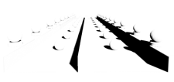](https://img2018.cnblogs.com/blog/1692664/202002/1692664-20200219004119371-74722122.png) [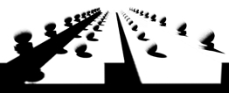](https://img2018.cnblogs.com/blog/1692664/202002/1692664-20200219004119985-1505942194.png)

1.20 每个光的屏幕空间阴影

Unity通过渲染一个单独的覆盖整个视野的面片来创建这些纹理，它使用了Hidden/Internal-ScreenSpaceShadows shader的通道，每个片元从场景和光源的深度纹理采样，进行比较，渲染最终阴影值到屏幕空间的阴影纹理。亮的纹素值设为1，阴影纹素值设为0。此时Unity能执行过滤，创建柔和的阴影。

[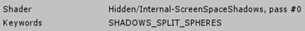](https://img2018.cnblogs.com/blog/1692664/202002/1692664-20200219004120533-1948093025.png)

*1.21 shader 通道0*

**为什么Unity在渲染和收集间交替？**每个光需要它自己的屏幕空间阴影贴图，然而从光源位置视野渲染的阴影贴图能被重复使用。

**1.6 采样阴影贴图**

Sampling the Shadow Maps

最后，Unity完成了阴影渲染。现在屏幕是常规渲染，只有一个更改：光照颜色与它的阴影贴图的值相乘。这就消除了被遮挡的光线。渲染的每个片元都要采样阴影贴图，每个最终隐藏在其他对象之后的片元会最后绘制。因此这些片元最后能接收到最终能遮挡它们的对象的阴影。当在frame debugger步进调试观察时，您还可以看到阴影在实际投射它的对象之前出现。当然这些错误只在渲染帧时很明显，一旦完成渲染就是正确的了

[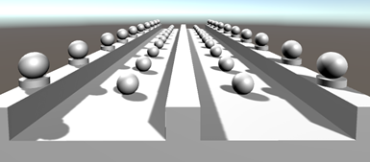](https://img2018.cnblogs.com/blog/1692664/202002/1692664-20200219004121135-1421334276.png)

*1.22 部分渲染帧*

**1.7 阴影质量**

虽然场景是从光源的方向进行渲染，但是该方向与场景内摄像机视野方向不匹配。因此阴影贴图的纹素与最终呈现图像的纹素是没有对齐的，会出现锯齿。阴影贴图的分辨率也会不同，最终图像的分辨率是由显示设置决定的，而阴影贴图的分辨率由阴影质量设置决定。

当阴影贴图的纹素最后渲染的比最终图像大时，将很明显：阴影的边缘出现叠加，在使用硬阴影时非常明显。

[](https://img2018.cnblogs.com/blog/1692664/202002/1692664-20200219104536251-296709463.png) [](https://img2018.cnblogs.com/blog/1692664/202002/1692664-20200219104536757-1747050363.png)

*1.23 硬阴影 vs 软阴影*

在质量设置面板修改使用hard shadow、lowest resolution、no cascades。就会看见满屏的锯齿。

[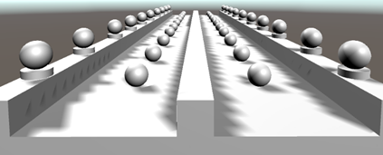](https://img2018.cnblogs.com/blog/1692664/202002/1692664-20200219104537387-1051670676.png)

*1.24 低质量阴影*

**“阴影是一张纹理”**现在就非常明显了。但是上图有些阴影出现在了不该出现的地方。

距离摄像机越近的阴影，它们的纹素变得越大。这是由于阴影贴图当前覆盖了场景相机的整个可视区域。在QualitySetting面板通过降低阴影覆盖的区域，来提升靠近相机区域的阴影质量。如图1.25

[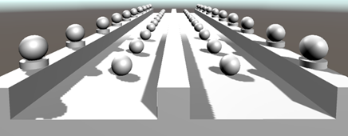](https://img2018.cnblogs.com/blog/1692664/202002/1692664-20200219104538157-1212251060.png)

*1.25 Shadow Distance降至25，其他参数与1.24一致*

通过限制靠近屏幕相机的阴影区域，我们能使用相同的阴影纹理去覆盖更多小区域。结果是能得到更好的阴影。但是会丢失更远区域的阴影细节，因为当阴影接近最大距离时会逐渐消失。

理想情况是，既要获得近距离高质量阴影，同时也要保留远处的阴影。因为远处的阴影最后渲染在较小的屏幕区域，就可以用作低分辨率阴影纹理。这就是**Shadow Cascades的工作**。当启用该选项，多个阴影贴图渲染进同一张纹理，每张贴图对应某些距离来使用。

[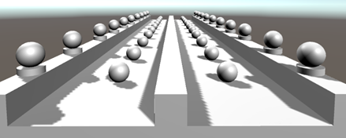](https://img2018.cnblogs.com/blog/1692664/202002/1692664-20200219104538898-430527765.png)

*1.26 fourCascades,100Distance,hardShodw,LowResolution*

当使用FourCascades，1.26结果看起来比1.24要好，尽管我们使用了同一张纹理分辨率，我们更有效的使用了纹理。不过缺点就是我们现在至少要渲染场景3次以上。当渲染屏幕空间阴影纹理时，Unity关注从正确Cascade采样，如图1.27CascadeSplits：一个cascade结束是下一个的开始。

[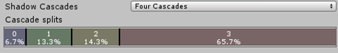](https://img2018.cnblogs.com/blog/1692664/202002/1692664-20200219104539509-1810973820.png)

*1.27 Cascade Splits*

可以控制cascade的范围，作为阴影距离的一部分。也能通过改变*Shading Mode/Miscellaneous/Shadow Cascades*观察scene视图的变化。

[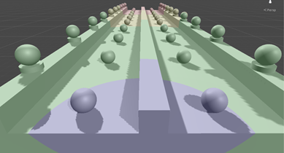](https://img2018.cnblogs.com/blog/1692664/202002/1692664-20200219104540173-1240756226.png)

*1.28 Cascade范围：StableFit*

图1.28显示的cascade形状(覆盖区域)是可以通过*Shadow Projection*调整，默认是*Stable Fit*：这个模式cascade条带选择的区域基于距离摄像机位置的远近。其他模式是*Close Fit*：使用相机的深度信息替代，在相机可视方向产生一条规则的条带。

[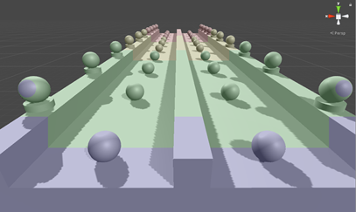](https://img2018.cnblogs.com/blog/1692664/202002/1692664-20200219104541000-2109680458.png)

*1.29 Close Fit*

Close Fit模式可以更高效的利用阴影纹理，绘制更高质量的阴影。然而，该阴影投射模式(ShadowProjection)取决于阴影产生后位置和方向以及相机参数。结果是，当移动或旋转相机，阴影贴图也会跟着移动。这就是著名的***阴影抖动。***所以Stale Fit是引擎默认的选项。

[](https://img2018.cnblogs.com/blog/1692664/202002/1692664-20200220011548602-569526076.gif)

*1.30 Close Fit: swimming*

Stable Fit模式下，在相机位置改变时Unity能够对齐纹理，纹素看起来好像没动。实际上cascade移动了，只是在cascade相互过渡时阴影会发生改变。如果没有注意到cascade改变，就不容易察觉到。

[](https://img2018.cnblogs.com/blog/1692664/202002/1692664-20200220011550685-2005937642.gif)

*1.31 Stable Fit: edge transition*

**1.8 阴影“痤疮”(0!什么鬼)**

当我们使用低质量的硬阴影时，我们看见一些阴影出现在不正确的地方。不幸的是，不管如何设置*Quality Setting*都会发生。

**Shadow Acne**：阴影贴图中每个纹素表示光线击中表面的点。然而，这些纹素不是单独点。它们最后要覆盖很大的区域并且与光的方向对齐，而不是与表面一致。结果时，它们会像黑色瓦片最终黏在、穿过、伸出表面；当阴影纹理的一部分从投射出阴影的表面伸出时，表面看起来也会产生阴影。

[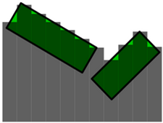](https://img2018.cnblogs.com/blog/1692664/202002/1692664-20200220011552374-1409066510.png)

*1.32 凸起*

阴影凸起的另一个来源是数字精度的限制，当使用非常小的距离时这些限制会导致不正确的结果。默认是0.05.

[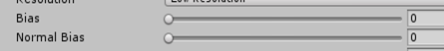](https://img2018.cnblogs.com/blog/1692664/202002/1692664-20200220011552999-324997165.png)

[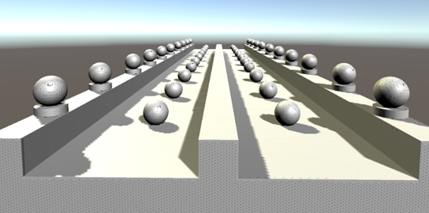](https://img2018.cnblogs.com/blog/1692664/202002/1692664-20200220011553673-1364894757.png)

*1.33 light组件中设置没有biases*

避免该问题的一个方法是：当渲染阴影纹理时增加深度偏移。这个*偏差系数*目的是增加‘光投射到表面距离’，把阴影‘推进’表面内。

[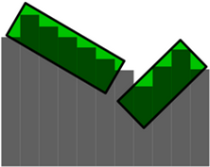](https://img2018.cnblogs.com/blog/1692664/202002/1692664-20200220011554497-117999509.png)

*1.34 Biases系数控制粉刺*

较低的Bias系数会产生粉刺，而较高的偏差系数就会有另一个问题：当投射阴影的对象逐渐远离光源时，阴影也会逐渐飘离原对象。使用较小的值问题还可接受，但太大的值会导致物体与该物体的阴影不再相连接了，好像飞起来了。

[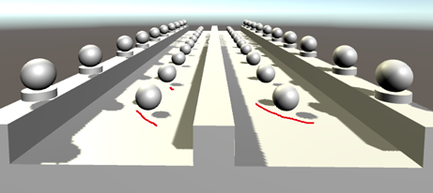](https://img2018.cnblogs.com/blog/1692664/202002/1692664-20200220011555137-259037649.png)

*1.35 太大的Bias导致阴影飘移*

除了距离bias偏差，还有法线偏差。该系数辅助调整阴影投射：沿着法线，将投射的阴影顶点向内‘推’。该值也会改善“阴影粉刺”，但是越大的值越会使阴影变得更小并且有可能使阴影中间出现洞。

**best bias settings?**没有最优的默认值，必须不停的实验调整 。

### 1.9 抗锯齿

Anti-Aliasing:图形边缘锯齿缓和。在Unity开启了4倍抗锯齿，感觉并没有达到想要的抗锯齿效果。

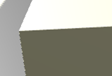

**Unity采用的多重采样抗锯齿方案：MSAA，通过沿三角形边缘执行超级采样以消除边缘锯齿，更重要的是Unity渲染屏幕空间阴影时，它使用了一个单独四方面片覆盖整个可视区域。结果是，这就没有了三角形边缘，因此MSAA对屏幕空间阴影纹理采样就没有效果了。MSAA对最终图像有效，但阴影值是取之屏幕空间阴影纹理，当亮表面紧挨着暗表面被阴影覆盖时就非常明显。明暗之间的边缘是反锯齿的，而阴影边缘则不是。**

[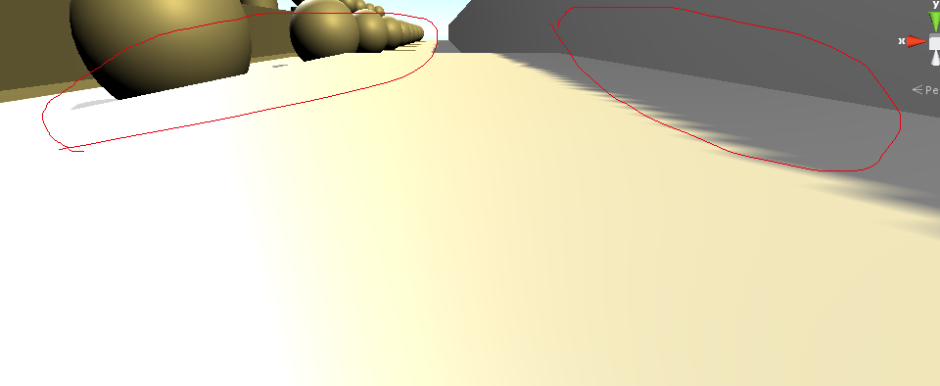](https://img2018.cnblogs.com/blog/1692664/202002/1692664-20200220011556203-839846862.png)

*1.36 no AA*

[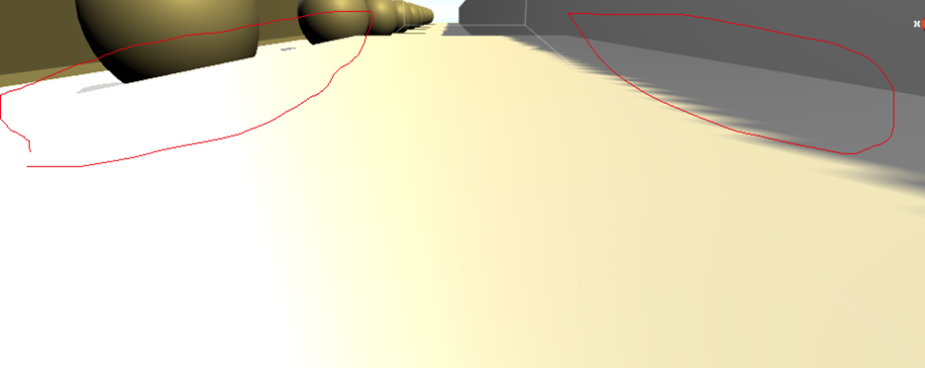](https://img2018.cnblogs.com/blog/1692664/202002/1692664-20200220011557002-1827314290.png)

*1.37 4倍MSAA*

当然也有FXAA，是**屏幕后处理抗锯齿**，效果挺好！

**2投射阴影**

通过上面我们知道了Unity如何创建方向光阴影，是时候写自己的Shader来支持阴影了。当前光照shader既不支持投射阴影也不支持接收阴影。

首先来处理投射阴影：我们知道对于方向光阴影Unity会渲染多次屏幕。对每个阴影纹理一次是深度pass渲染，一次是每个光源渲染。而屏幕空间阴影纹理是屏幕效果暂时与我们无关。阴影渲染Pass标签是*ShadowCaster。*因为我们只对深度值感兴趣，它与别的Pass相比应该会简单。增加一个pass

Pass{

Tags{"LightMode" = "ShadowCaster"}

CGPROGRAM

#pragma target 3.0

#pragma vertex MyVertexProgram

#pragma fragment MyFragmentProgram

#include "MyShadow.cginc"

ENDCG

}

创建一个*MyShadow.cginc*文件

#if !defined(MY_SHADOW_INCLUDE)

#define MY_SHADOW_INCLUDE

#include “UnityCG.cginc”

struct InputData {

float4 position : POSITION;

};

float4 MyVertexProgram(InputData i) : SV_POSITION{

return UnityObjectToClipPos(i.position);

}

half4 MyFragmentProgram() : SV_TARGET{

return 0;

}

#endif

上面写完就嫩产生方向光阴影了。下面开始用代码调优阴影质量。

**2.1 偏差-Bias**

我们要支持阴影的偏移。在渲染深度Pass时该值是0，但当渲染阴影纹理时，偏差值取光照组件设置。我们要做的就是：**在顶点函数中在裁切空间下，对顶点坐标应用深度偏差**。UnityCG函数*UnityApplyLinerShadowBias：*

float4 MyVertexProgram(InputData i) : SV_POSITION{

float4 position = UnityObjectToClipPos(i.position);

return UnityApplyLinearShadowBias(position);

}

*在裁剪空间增加Z分量，复杂的是在其次坐标空间下，必须补偿透视投影，这样偏移不会随着与相机距离改变而改变，也必须确保结果不会越界。*

float4 UnityApplyLinearShadowBias(float4 clipPos)

{

#if defined(UNITY_REVERSED_Z)

// We use max/min instead of clamp to ensure proper handling of the rare case

// where both numerator and denominator are zero and the fraction becomes NaN.

clipPos.z += max(-1, min(unity_LightShadowBias.x / clipPos.w, 0));

float clamped = min(clipPos.z, clipPos.w*UNITY_NEAR_CLIP_VALUE);

#else

clipPos.z += saturate(unity_LightShadowBias.x/clipPos.w);

float clamped = max(clipPos.z, clipPos.w*UNITY_NEAR_CLIP_VALUE);

#endif

clipPos.z = lerp(clipPos.z, clamped, unity_LightShadowBias.y);

return clipPos;

}

同时支持Normal Bias，必须根据法向量移动顶点坐标。因此，添加一个normal变量。然后可以使用UnityCG定义的UnityClipSpaceShadowCasterPos函数

float4 MyVertexProgram(InputData i) : SV_POSITION{

//float4 position = UnityObjectToClipPos(i.position);

float4 position = UnityClipSpaceShadowCasterPos(i.position, i.normal);

return UnityApplyLinearShadowBias(position);

}

*先将顶点坐标转换到世界空间，然后转换到裁剪空间。计算光的方向，计算法线和光的角度，取正弦值，最后转与观察投影矩阵相乘转到裁剪空间。*

float4 UnityClipSpaceShadowCasterPos(float4 vertex, float3 normal)

{

float4 wPos = mul(unity_ObjectToWorld, vertex);

if (unity_LightShadowBias.z != 0.0)

{

float3 wNormal = UnityObjectToWorldNormal(normal);

float3 wLight = normalize(UnityWorldSpaceLightDir(wPos.xyz));

// apply normal offset bias (inset position along the normal)

// bias needs to be scaled by sine between normal and light direction

// (http://the-witness.net/news/2013/09/shadow-mapping-summary-part-1/)

//

// unity_LightShadowBias.z contains user-specified normal offset amount

// scaled by world space texel size.

float shadowCos = dot(wNormal, wLight);

float shadowSine = sqrt(1-shadowCos*shadowCos);

float normalBias = unity_LightShadowBias.z * shadowSine;

wPos.xyz -= wNormal * normalBias;

}

return mul(UNITY_MATRIX_VP, wPos);

}

写完就具备了完全的阴影投射

**3接收阴影**

First,我们先关注主方向光的阴影，因为该光源属于BasePass，必须要先适配。**当主方向光投射阴影，Unity会找一个启用了SHADOWS_SCREEN关键字的shader变体。**所以我们要在Base Pass创建两个变体，同之前使用顶点光关键字类似：一个无，一个是该关键字。

#pragma multi_compile _ VERTEXLIGHT_ON

#pragma multi_compile _ SHADOWS_SCREEN

该basePass有两个multi_compile指令，每个都是单关键字。因此编译后这里会有4个变体：

// Total snippets: 3

// -----------------------------------------

// Snippet #0 platforms ffffffff:

SHADOWS_SCREEN VERTEXLIGHT_ON

4 keyword variants used in scene:

<no keywords defined>

SHADOWS_SCREEN

VERTEXLIGHT_ON

SHADOWS_SCREEN VERTEXLIGHT_ON

(老版本Unity有可能出现)当增加了multi_compile指令后，shader编译器会提示关于*_ShadowCoord*不存在。这是因为*UNITY_LIGHT_ATTENUATION*宏在使用阴影时的行为不同导致。在MyLighting_shadow.cginc顶点函数快速修复

#if defined(UNITY_SCREEN) float attenuation = 1;

#else

UNITY_LIGHT_ATTENUATION(attenuation, 0, i.worldPos);

#endif

**3.1 采样阴影**

Secend,采样屏幕空间阴影纹理。  
Third,需要获取屏幕空间纹理坐标，从顶点函数传递给片元函数。在插值器Interpolator添加一个float4 变量以支持传递阴影纹理坐标。从裁剪空间开始(裁剪空间顶点坐标)。

struct Interpolator{

#if defined(SHADOWS_SCREEN)

float4 shadowCoordinate : TEXCOORD6;

#endif

}

Interpolators MyVertexProgram(VertexData v) {

//。。。

#if defined(SHADOWS_SCREE)

i.shadowCoordinate = i.position;

#endif

//。。。

}

[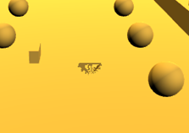](https://img2018.cnblogs.com/blog/1692664/202002/1692664-20200222015551708-504918514.png)

*3.1 错误的纹理坐标映射*

AutoLignt.cginc定义了Sampler2D _ShadowMapTexture，可以通过它访问屏幕阴影纹理。但是要覆盖整个屏幕，就需要屏幕空间坐标。在裁剪空间，XY坐标范围是[-1, 1]，而屏幕空间下是[0,1]；然后偏移坐标与屏幕左小脚等于0对齐。因为我们处理的使透视变换，偏移坐标值取决于距离，这里的偏移值等于加上齐次坐标的w分量之后的一半。

#if defined(SHADOWS_SCREEN)

i.shadowCoordinate.xy = (i.position.xy + i.position.w) * 0.5;

i.shadowCoordinate.zw = i.position.zw;

#endif

[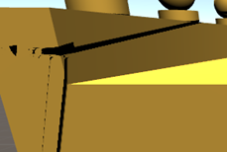](https://img2018.cnblogs.com/blog/1692664/202002/1692664-20200222015552455-1538181368.png)

*3.2 错误的左下角映射*

图3.2的投影错误，还需要通过x和y除以齐次坐标进一步转换

[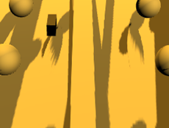](https://img2018.cnblogs.com/blog/1692664/202002/1692664-20200222015553020-573610086.png)

*3.3 错误投影*

3.3 结果仍然是错误的，影子被拉伸了。这是由于在顶点函数计算导致，不应该在传递给片元函数时提前修改原始数据，需要保持它们的独立性。在片元函数再次除以w.

[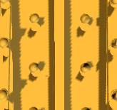](https://img2018.cnblogs.com/blog/1692664/202002/1692664-20200222015555211-928583615.png)

*3.3颠倒的投影*

此时，影子是上下颠倒的。如果它们被翻转，这意味着你的图形Direct3D屏幕空间Y坐标从0向下到1，而不是向上。要与此同步，翻转顶点的Y坐标。

#if defined(SHADOWS_SCREEN)

i.shadowCoordinate.xy = (float2(i.pos.x, -i.pos.y) + i.pos.w);// (i.pos.xy + i.pos.w) * 0.5;

i.shadowCoordinate.zw = i.pos.zw;

#endif

[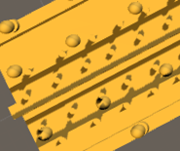](https://img2018.cnblogs.com/blog/1692664/202002/1692664-20200222015555853-1665900267.png)

*3.4 继续错误*

**3.2 内置函数使用**

SHADOW_COORDS宏定义纹理坐标

TRANSFRE_SHADOW宏获取阴影纹理坐标(转换)

#define TRANSFER_SHADOW(a) a._ShadowCoord = ComputeScreenPos(a.pos);

SHADOW_ATTENUATION宏阴影纹理明暗衰减

#define

SHADOW_COORDS

(idx1) unityShadowCoord4 _ShadowCoord : TEXCOORD##idx1;

#define SHADOW_ATTENUATION(a) unitySampleShadow(a._ShadowCoord)

UNITY_LIGHT_ATTENUATION宏包含了SHADOW_ATTENUATION宏使用，可替换之

当启用SHADOWS_SCREEN指令时，会自动计算，不启用不计算，没有任何损失。

struct Interpolators {

…

~~// #if defined(SHADOWS_SCREEN)~~

~~// float4 shadowCoordinates : TEXCOORD5;~~

~~// #endif~~

SHADOW_COORDS(5)

…

};

**Interpolators** MyVertexProgram (**VertexData** v) {

…

**TRANSFER_SHADOW**(i);

…

}

**UnityLight** CreateLight (**Interpolators** i) {

…

~~#if defined(SHADOWS_SCREEN)~~

**~~float~~** ~~attenuation =~~ **~~SHADOW_ATTENUATION~~**~~(i);~~

~~#else~~

**~~UNITY_LIGHT_ATTENUATION~~**~~(attenuation, 0, i.worldPos);~~

~~#endif~~

**UNITY_LIGHT_ATTENUATION**(attenuation, i, i.worldPos);

…

}

[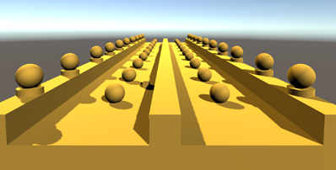](https://img2018.cnblogs.com/blog/1692664/202002/1692664-20200222015556626-1352870841.png)

*3.5 正确了*

ComputeScreenPos函数

inline float4 ComputeNonStereoScreenPos(float4 pos) {

float4 o = pos * 0.5f;

o.xy = float2(o.x, o.y*_ProjectionParams.x) + o.w;

o.zw = pos.zw;

return o;

}

inline float4 ComputeScreenPos(float4 pos) {

float4 o = ComputeNonStereoScreenPos(pos);

#if defined(UNITY_SINGLE_PASS_STEREO)

o.xy = TransformStereoScreenSpaceTex(o.xy, pos.w);

#endif

return o;

}

**4聚光灯阴影**

关闭方向光，增加聚光灯后，竟然直接有阴影了。这是Unity宏带来的便利。

[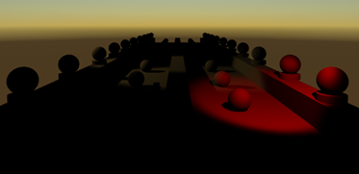](https://img2018.cnblogs.com/blog/1692664/202002/1692664-20200222151429045-1874402677.png)  
*4.1 点光源阴影*

再看帧调试器

[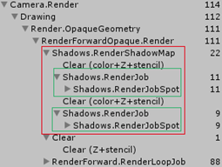](https://img2018.cnblogs.com/blog/1692664/202002/1692664-20200222151429953-1999437804.png)  
*4.2 SpotLight Debugger*

1. 图4.2对于聚光灯源阴影的渲染工作量很少，**不同之处：**1没有方向光独立的深度pass和屏幕空间阴影pass，而是直接渲染阴影纹理；  
   2与方向光渲染阴影还有很大的差别之处：聚光灯光线不是平行的，因此用光的位置模拟相机视角会得到一个透视视角，结果就是不支持阴影分段渲染(cascades)；  
   3normal bias(法线偏差)**只**支持方向光阴影，对于**其他**光源类型简单的置为0；  
   4采样代码不同。
2. **相同之处**：投射阴影的这段代码通用。

**4.1采样阴影纹理**

由于聚光灯不使用屏幕空间的阴影，这段采样纹理代码就有点不一样。因此，如果我们想要使用软阴影，我们必须在fragment程序中进行**过滤**。而Unity宏已经做了过滤计算UnitySampleShadowmap。

//阴影坐标把顶点坐标从模型空间转到世界空间再转到光的阴影空间得到。

// ---- Spot light shadows

#if defined (SHADOWS_DEPTH) && defined (SPOT)

#define SHADOW_COORDS(idx1) unityShadowCoord4 _ShadowCoord : TEXCOORD##idx1;

#define TRANSFER_SHADOW(a) a._ShadowCoord = mul (unity_WorldToShadow[0], mul(unity_ObjectToWorld,v.vertex));

#define SHADOW_ATTENUATION(a) UnitySampleShadowmap(a._ShadowCoord)

#endif

然后**SHADOW_ATTENUATION**宏使用UnitySampleShadowmap函数采样阴影映射。这个函数定义在*UnityShadowLibrary*，*AutoLight*文件引用了它。当使用硬阴影时，该函数对阴影纹理采样一次。当使用软阴影时，它对纹理采样四次并对结果取平均值。这个结果没有用于屏幕空间阴影的过滤效果好，但是速度快得多。

[](https://img2018.cnblogs.com/blog/1692664/202002/1692664-20200222151430750-607749241.png) [](https://img2018.cnblogs.com/blog/1692664/202002/1692664-20200222151431357-583621421.png)

*4.3 hard vs. soft spotLight Shadow*

// Spot light shadows

inline fixed

UnitySampleShadowmap

(float4 shadowCoord)

{

// DX11 feature level 9.x shader compiler (d3dcompiler_47 at least)

// has a bug where trying to do more than one shadowmap sample fails compilation

// with "inconsistent sampler usage". Until that is fixed, just never compile

// multi-tap shadow variant on d3d11_9x.

#if defined (SHADOWS_SOFT) && !defined (SHADER_API_D3D11_9X)

// 4-tap shadows

#if defined (SHADOWS_NATIVE)

#if defined (SHADER_API_D3D9)

// HLSL for D3D9, when modifying the shadow UV coordinate, really wants to do

// some funky swizzles, assuming that Z coordinate is unused in texture sampling.

// So force it to do projective texture reads here, with .w being one.

float4 coord = shadowCoord / shadowCoord.w;

half4 shadows;

shadows.x = UNITY_SAMPLE_SHADOW_PROJ(_ShadowMapTexture, coord + _ShadowOffsets[0]);

shadows.y = UNITY_SAMPLE_SHADOW_PROJ(_ShadowMapTexture, coord + _ShadowOffsets[1]);

shadows.z = UNITY_SAMPLE_SHADOW_PROJ(_ShadowMapTexture, coord + _ShadowOffsets[2]);

shadows.w = UNITY_SAMPLE_SHADOW_PROJ(_ShadowMapTexture, coord + _ShadowOffsets[3]);

shadows = _LightShadowData.rrrr + shadows * (1-_LightShadowData.rrrr);

#else

// On other platforms, no need to do projective texture reads.

float3 coord = shadowCoord.xyz / shadowCoord.w;

half4 shadows;

shadows.x = UNITY_SAMPLE_SHADOW(_ShadowMapTexture, coord + _ShadowOffsets[0]);

shadows.y = UNITY_SAMPLE_SHADOW(_ShadowMapTexture, coord + _ShadowOffsets[1]);

shadows.z = UNITY_SAMPLE_SHADOW(_ShadowMapTexture, coord + _ShadowOffsets[2]);

shadows.w = UNITY_SAMPLE_SHADOW(_ShadowMapTexture, coord + _ShadowOffsets[3]);

shadows = _LightShadowData.rrrr + shadows * (1-_LightShadowData.rrrr);

#endif

#else

float3 coord = shadowCoord.xyz / shadowCoord.w;

float4 shadowVals;

shadowVals.x = SAMPLE_DEPTH_TEXTURE (_ShadowMapTexture, coord + _ShadowOffsets[0].xy);

shadowVals.y = SAMPLE_DEPTH_TEXTURE (_ShadowMapTexture, coord + _ShadowOffsets[1].xy);

shadowVals.z = SAMPLE_DEPTH_TEXTURE (_ShadowMapTexture, coord + _ShadowOffsets[2].xy);

shadowVals.w = SAMPLE_DEPTH_TEXTURE (_ShadowMapTexture, coord + _ShadowOffsets[3].xy);

half4 shadows = (shadowVals < coord.zzzz) ? _LightShadowData.rrrr : 1.0f;

#endif

// average-4 PCF

half shadow = dot (shadows, 0.25f);

#else

// 1-tap shadows

#if defined (SHADOWS_NATIVE)

half shadow = UNITY_SAMPLE_SHADOW_PROJ(_ShadowMapTexture, shadowCoord);

shadow = _LightShadowData.r + shadow * (1-_LightShadowData.r);

#else

half shadow = SAMPLE_DEPTH_TEXTURE_PROJ(_ShadowMapTexture, UNITY_PROJ_COORD(shadowCoord)) < (shadowCoord.z / shadowCoord.w) ? _LightShadowData.r : 1.0;

#endif

#endif

return shadow;

}

**5点光源阴影**

如果直接使用点光源，会有编译报错：undeclared identifier 'UnityDecodeCubeShadowDepth'。该函数在*UnityCG.cginc*文件。

[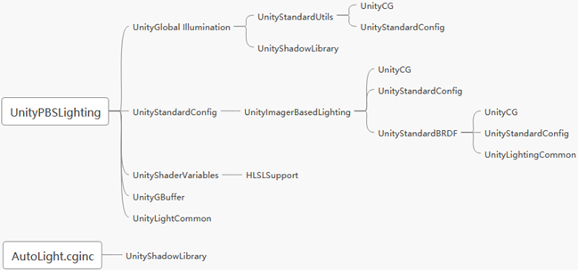](https://img2018.cnblogs.com/blog/1692664/202002/1692664-20200222151432001-1778886325.png)

*5.1 UnityPBSLighting文件引用；AutoLight文件引用*

所以根据引用结构，需要把UnityPBSLighing文件放在第一位引用。就不会报错了。

[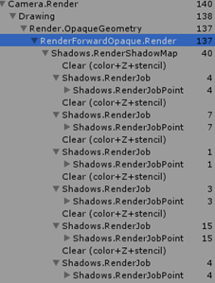](https://img2018.cnblogs.com/blog/1692664/202002/1692664-20200222151432934-974730744.png)  [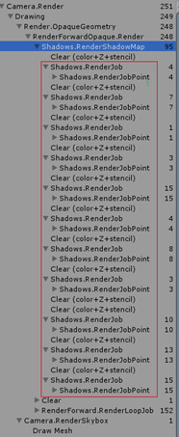](https://img2018.cnblogs.com/blog/1692664/202002/1692664-20200222151433696-1088839117.png)  
*5.2 左：render six times per light*

**5.1 投射阴影**

从帧调试器查看，左边一个光要渲染6次，两盏光就是12次了。有很多个RenderJobPoint渲染了。结果是，点光源的阴影纹理是一个立方体贴图，而立方体贴图是通过相机在6个不同方向观察场景，每个方向渲染一面组成六面体，前面1.4讲过把光源模拟相机对屏幕渲染。所以点光源阴影计算很费，尤其是实时点光源阴影。

[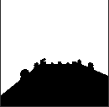](https://img2018.cnblogs.com/blog/1692664/202002/1692664-20200222151434449-724175065.png)

*5.3 错误的阴影纹理*

当渲染点光源阴影纹理时，Unity引擎会找shader变体关键字SHADOWS_CUBE.**而SHADOWS_DEPTH关键字只适用于方向光和聚光灯**。为了支持点光源阴影，Unity提供了一个特殊编译指令

#pragma multi_compile_shadowcaster

// -----------------------------------------

// Snippet #2 platforms ffffffff:

SHADOWS_CUBE SHADOWS_DEPTH

2 keyword variants used in scene:

SHADOWS_DEPTH SHADOWS_CUBE

所以，需要创建一个独立的处理程序。这里首先要计算光到表面的距离，但得知道光到表面的方向。在顶点函数先转换顶点坐标所在世界空间，再计算光的方向。然后在片元函数计算该方向向量长度再与bias偏差相加。然后再除以点光源的范围映射到[0.1]再与长度相乘，最后解码。而_LightPositionRange.w = 1/range已经计算好了隐射范围，直接用。

#if defined(SHADOWS_CUBE)

struct Interplotars {

float4 position : SV_POSITION;

float3 lightVec : TEXCOORD0;

};

Interplotars MyVertexProgram(InputData v){

Interplotars i;

i.position = UnityObjectToClipPos(v.position);

i.lightVec = mul(unity_ObjectToWorld, v.position).xyz - _LightPositionRange.xyz;

//float4 position = UnityClipSpaceShadowCasterPos(i.position, i.normal);//方向光源：简单的裁剪空间顶点坐标

return i;

}

half4 MyFragmentProgram(Interplotars i) : SV_TARGET{

float depth = length(i.lightVec) + unity_LightShadowBias.x;

depth *= _LightPositionRange.w;

return UnityEncodeCubeShadowDepth(depth);

}

#else

float4 MyVertexProgram(InputData i) : SV_POSITION{

//float4 position = UnityObjectToClipPos(i.position);

float4 position = UnityClipSpaceShadowCasterPos(i.position, i.normal);

return UnityApplyLinearShadowBias(position);

}

half4 MyFragmentProgram() : SV_TARGET{

return 0;

}

#endif

[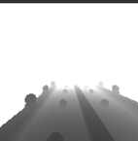](https://img2018.cnblogs.com/blog/1692664/202002/1692664-20200222151435055-1013730136.png)

*5.4 正确的阴影纹理*

UnityEncodeCubeShadowDepth函数：

// Shadow caster pass helpers

float4 UnityEncodeCubeShadowDepth (float z)

{

#ifdef UNITY_USE_RGBA_FOR_POINT_SHADOWS

return EncodeFloatRGBA (min(z, 0.999));

#else

return z;

#endif

}

// 使用浮点类型cube——map,存储再8位RGBA纹理

inline float4 EncodeFloatRGBA( float v )

{

float4 kEncodeMul = float4(1.0, 255.0, 65025.0, 16581375.0);

float kEncodeBit = 1.0/255.0;

float4 enc = kEncodeMul * v;

enc = frac (enc);//返回小数部分

enc -= enc.yzww * kEncodeBit;

return enc;

}

**5.2 采样阴影纹理**

在additional pass的编译指令，Unity宏已经做了。

//同样计算光的方向，然后采样cubeMap。区别是float3类型而不是float4，不需要齐次坐标。

// ---- Point light shadows

#if defined (SHADOWS_CUBE)

#define SHADOW_COORDS(idx1) unityShadowCoord3 _ShadowCoord : TEXCOORD##idx1;

#define TRANSFER_SHADOW(a) a._ShadowCoord = mul(unity_ObjectToWorld, v.vertex).xyz - _LightPositionRange.xyz;

#define SHADOW_ATTENUATION(a) UnitySampleShadowmap(a._ShadowCoord)

#endif

// ------------------------------------------------------------------

// Point light shadows

//在这种情况下，UnitySampleShadowmap采样一个立方体地图，而不是2D纹理。

#if defined (SHADOWS_CUBE)

samplerCUBE_float _ShadowMapTexture;

inline float SampleCubeDistance (float3 vec)

{

#ifdef UNITY_FAST_COHERENT_DYNAMIC_BRANCHING

return UnityDecodeCubeShadowDepth(texCUBElod(_ShadowMapTexture, float4(vec, 0)));

#else

return UnityDecodeCubeShadowDepth(texCUBE(_ShadowMapTexture, vec));

#endif

}

inline half UnitySampleShadowmap (float3 vec)

{

float mydist = length(vec) * _LightPositionRange.w;

mydist *= 0.97; // bias

#if defined (SHADOWS_SOFT)

float z = 1.0/128.0;

float4 shadowVals;

shadowVals.x = SampleCubeDistance (vec+float3( z, z, z));

shadowVals.y = SampleCubeDistance (vec+float3(-z,-z, z));

shadowVals.z = SampleCubeDistance (vec+float3(-z, z,-z));

shadowVals.w = SampleCubeDistance (vec+float3( z,-z,-z));

half4 shadows = (shadowVals < mydist.xxxx) ? _LightShadowData.rrrr : 1.0f;

return dot(shadows,0.25);

#else

float dist = SampleCubeDistance (vec);

return dist < mydist ? _LightShadowData.r : 1.0;

#endif

}

#endif // #if defined (SHADOWS_CUBE)

同样，如果使用软阴影会采样四次并取平均值，硬阴影采样一次。同时没有进行过滤计算，计算昂贵且效果很粗糙！

[](https://img2018.cnblogs.com/blog/1692664/202002/1692664-20200222151435594-943964031.png) [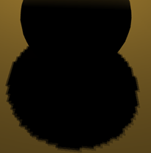](https://img2018.cnblogs.com/blog/1692664/202002/1692664-20200222151436084-318800730.png)

5.5 hard vs soft pointLight Shadows

对于点光源阴影实在不能用于手机平台， 替代方式就是用无阴影点光+cookie投射，模拟阴影。或者用较少的聚光灯阴影代替。

# [翻译8 Unity Reflections](https://www.cnblogs.com/baolong-chen/p/12347556.html)

采样坏境使用reflection probes探针创建粗糙或光滑的镜面完成box投影与立方体采样混合两个探针  
work in Unity 5.6.6f2

## 1 环境映射-Environment Mapping

一块完美的镜子是不会发生漫反射，但现在我们自己的Shader包含的[光照：环境光、漫反射、高光反射]、纹理、阴影，结果看起来蛮好。但是当把Metallic设为1，Smoothness设位0.95，看起来很亮就很不自然了。从下图看尽管颜色是白色但整个表面都是黑色，只有一个很小的高亮点。这个亮点形成1是光源的入射，2朝向观察者的反射。

[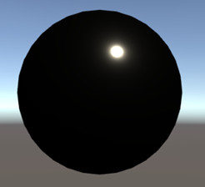](https://img2018.cnblogs.com/blog/1692664/202002/1692664-20200222220852069-2024797533.png)  
1.1 金属感高亮点

### 1.1 间接镜面反射

之前对于间接光光照计算时，只计算了漫反射没有计算镜面反射，默认值给的0。这就是为什么球面是黑色。现在我们简单的在CreateIndirectLight函数给specular变量赋值，看球的表面有什么变化：

indirectLight.specular = float3(1,0,1);

[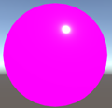](https://img2018.cnblogs.com/blog/1692664/202002/1692664-20200222220853083-14980028.png)

1.2 Pink!

这就给出突破点，**计算间接光specular的正确值，就可以反射周围环境！**

**[](https://img2018.cnblogs.com/blog/1692664/202002/1692664-20200223012310341-2067402151.gif)**

1.3 改变smoothness值，注意边缘过渡

关于边缘反射，最著名的就是菲涅耳反射。我们先使用UNITY_BRDF_PBS的版本来计算。

### 1.2 环境采样-Sampling Enviroment

为了反射周围环境，我们需要采样天空盒。场景内天空盒对应的内置变量是在UnityShaderVariables文件的unity_SpecCube0的，该变量类型取决于目标平台，又由HLSLSupport文件决定。而采样函数**UNITY_SAMPLE_TEXCUBE**宏需要两个参数，1是天空盒，2是uv。先用法线替代uv。同时天空盒支持HDR高动态范围颜色，所以还需要对HDR解码到RGB：UnityCG包含DecodeHDR函数

half4 envSample = UNITY_SAMPLE_TEXCUBE(unity_SpecCube0, i.normal);

indirectLight.specular = DecodeHDR(envSample, unity_SpecCube0_HDR);

[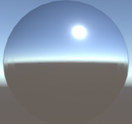](https://img2018.cnblogs.com/blog/1692664/202002/1692664-20200222220903312-1485406215.png)

1.4 环境采样

**UNITY_SAMPLE_TEXCUBE**函数是根据平台自动切换对应的CG函数  
DecodeHDR转RGB：RGBM包含解码后的RGB，和M系数。最终的RGB要与xMy

结果相乘

// Decodes HDR textures

// handles dLDR, RGBM formats

inline half3 DecodeHDR (half4 data, half4 decodeInstructions)

{

// Take into account texture alpha if decodeInstructions.w is true(the alpha value affects the RGB channels)

half alpha = decodeInstructions.w * (data.a - 1.0) + 1.0;

// If Linear mode is not supported we can skip exponent part

#if defined(UNITY_COLORSPACE_GAMMA)

return (decodeInstructions.x * alpha) * data.rgb;

#else

# if defined(UNITY_USE_NATIVE_HDR)

return decodeInstructions.x * data.rgb; // Multiplier for future HDRI relative to absolute conversion.

# else

return (decodeInstructions.x * pow(alpha, decodeInstructions.y)) * data.rgb;

# endif

#endif

}

### 1.3 反射追踪-Tracing Reflections

虽然得到正确的颜色，但没有看见正确的反射结果。因为上面使用了球体的法线采样环境，且投影不依赖视图方向，因此就好像在球体上画了环境。为了得到正确的结果，我们需要**得到从相机到表面的方向，然后用表面法线再反射该方向。**

UnityIndirect CreateIndirectLight(Interpolators i, float3

viewDir

) {

//。。。

#if defined(FORWARD_BASE_PASS)

float3 reflectDir = reflect(-viewDir, i.normal); half4 envSample = UNITY_SAMPLE_TEXCUBE(unity_SpecCube0, reflectDir);

indirectLight.specular = DecodeHDR(envSample, unity_SpecCube0_HDR);

#endif

return indirectLight;

}

[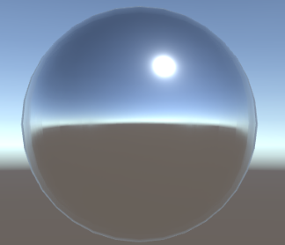](https://img2018.cnblogs.com/blog/1692664/202002/1692664-20200222220904343-561894299.png)

1.5 正确的反射

### 1.4 反射探针

Unity自带反射探针组件。通过chuangjia你GameObject/Light/Reflection Probe。参数如下图的的

[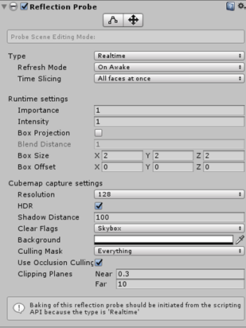](https://img2018.cnblogs.com/blog/1692664/202002/1692664-20200222220906395-546217420.png)

1.6 Reflection Probe探针参数

参数详解

Type可以设置位bake或realtime，不管那种模式都会渲染6次。其中realtime模式下可以让程序通过代码配置：采样频率、在满足某种情况下激活采样，这能适当地节省运行时计算量。而烘焙模式下，需要把物体设置为静态模式。

## 2有瑕疵的反射

只有完美的光滑表面才能产生完美的反射，越粗糙的表面它的漫反射越多。**如何模拟暗淡的模糊镜面反射？**

**开启MipMaps.**

**[](https://img2018.cnblogs.com/blog/1692664/202002/1692664-20200222220907500-427604269.gif)**

2.1 bake模式下，烘焙后得到的cubeMap

### 2.1 粗糙镜面

我们可使用**UNITY_SAMPLE_TEXCUBE_LOD**宏指定采样cubeMap的mipmap等级。由于烘焙得到的环境cubeMap使用三线性过滤，所以能混合相邻mipMapLevel.这可使得根据smoothness大小确定mipmap等级。材质越粗糙，mipMap等级就越高。粗糙值范围也是[0,1]，也就是1-smoothess。Unity提供了UNITY_SPECCUBE_LOD_STEPS宏来计算这个范围。

/*2Lod采样*/

float3 reflectDir = reflect(-viewDir, i.normal);

float roughness = 1 - _Smoothness;

half4 envSample =

UNITY_SAMPLE_TEXCUBE_LOD(unity_SpecCube0, reflectDir, roughness * UNITY_SPECCUBE_LOD_STEPS);

indirectLight.specular =

DecodeHDR(envSample, unity_SpecCube0_HDR);

[](https://img2018.cnblogs.com/blog/1692664/202002/1692664-20200222220909442-47332499.gif)

2.2 smoothness衰减

事实上，粗糙度和mipmap等级不是线性的，Unity使用了1.7r – 0.7r2公式换算。r是原始的粗糙度

float3 reflectDir = reflect(-viewDir, i.normal);

float roughness = 1 - _Smoothness;

roughness *= 1.7 - 0.7 * roughness;

half4 envSample = UNITY_SAMPLE_TEXCUBE_LOD(unity_SpecCube0, reflectDir, roughness * UNITY_SPECCUBE_LOD_STEPS);

indirectLight.specular = DecodeHDR(envSample, unity_SpecCube0_HDR);

[](https://img2018.cnblogs.com/blog/1692664/202002/1692664-20200222220913332-1841298874.gif)

2.3 更早地粗糙

UnityStandardBRDF文件提供了Unity_GlossyEnvironment函数计算roughness、采样cubeMap、转换HDR代码，以及Unity_GlossyEnvironmentData结构体包含了roughness、反射方向。

/*3Unity宏*/

float3 reflectDir = reflect(-viewDir, i.normal);

Unity_GlossyEnvironmentData

envData;

envData.roughness = 1 - _Smoothness;

envData.reflUVW = reflectDir;

indirectLight.specular =

Unity_GlossyEnvironment

(

**UNITY_PASS_TEXCUBE**(unity_SpecCube0),

unity_SpecCube0_HDR,

envData

);

这是Unity_GlossyEnvironment函数，内部计算细节与我们计算大致相同。

// ----------------------------------------------------------------------------

half3 Unity_GlossyEnvironment (UNITY_ARGS_TEXCUBE(tex), half4 hdr, Unity_GlossyEnvironmentData glossIn)

{

half perceptualRoughness = glossIn.roughness /* perceptualRoughness */ ;

// TODO: CAUTION: remap from Morten may work only with offline convolution, see impact with runtime convolution!

// For now disabled

#if 0

float m = PerceptualRoughnessToRoughness(perceptualRoughness); // m is the real roughness parameter

const float fEps = 1.192092896e-07F; // smallest such that 1.0+FLT_EPSILON != 1.0 (+1e-4h is NOT good here. is visibly very wrong)

float n = (2.0/max(fEps, m*m))-2.0; // remap to spec power. See eq. 21 in --> https://dl.dropboxusercontent.com/u/55891920/papers/mm_brdf.pdf

n /= 4; // remap from n_dot_h formulatino to n_dot_r. See section "Pre-convolved Cube Maps vs Path Tracers" --> https://s3.amazonaws.com/docs.knaldtech.com/knald/1.0.0/lys_power_drops.html

perceptualRoughness = pow( 2/(n+2), 0.25); // remap back to square root of real roughness (0.25 include both the sqrt root of the conversion and sqrt for going from roughness to perceptualRoughness)

#else

// MM: came up with a surprisingly close approximation to what the #if 0'ed out code above does.

perceptualRoughness = perceptualRoughness*(1.7 - 0.7*perceptualRoughness);

#endif

half mip = perceptualRoughnessToMipmapLevel(perceptualRoughness);

half3 R = glossIn.reflUVW;

half4 rgbm = UNITY_SAMPLE_TEXCUBE_LOD(tex, R, mip);

return DecodeHDR(rgbm, hdr);

}

#define UNITY_PASS_TEXCUBE(tex) tex, sampler##tex

### 2.2 模拟凹凸镜

给材质球指定一个法线纹理。廉价的水面扰动模拟。

[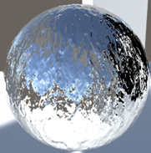](https://img2018.cnblogs.com/blog/1692664/202002/1692664-20200222220915622-1458862279.png)

### 2.3 金属vs非金属

[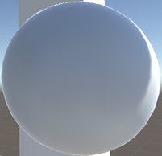](https://img2018.cnblogs.com/blog/1692664/202002/1692664-20200222220916626-309014544.png) [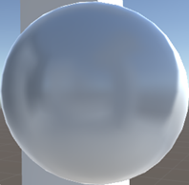](https://img2018.cnblogs.com/blog/1692664/202002/1692664-20200222220917751-1022794000.png) [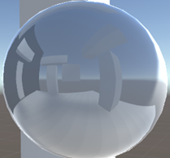](https://img2018.cnblogs.com/blog/1692664/202002/1692664-20200222220918792-389262056.png)

2.4 非金属，0.5、0.75、0.9

[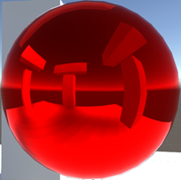](https://img2018.cnblogs.com/blog/1692664/202002/1692664-20200222220920073-419155382.png) [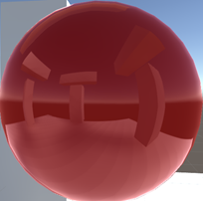](https://img2018.cnblogs.com/blog/1692664/202002/1692664-20200222220921287-1684754450.png)

2.5 金属反射上色；非金属反射不上色(方块还是白色)

### 2.4 镜面和阴影

间接光反射依赖于物体表面的直接光照，最明显的就是阴影区域。对非金属而言，阴影区域反倒很亮。

[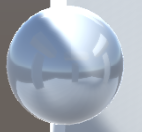](https://img2018.cnblogs.com/blog/1692664/202002/1692664-20200222220922262-2016637349.png)

2.6 阴影区域更亮

对于金属而言，smoothness越光滑阴影越暗

[](https://img2018.cnblogs.com/blog/1692664/202002/1692664-20200222220923524-723329069.gif)

2.7 smoothnees由大到小

## 3 Box投影

[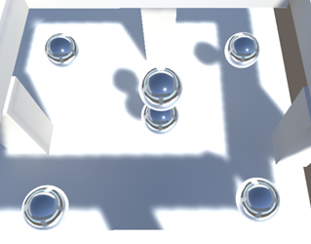](https://img2018.cnblogs.com/blog/1692664/202002/1692664-20200222220925263-1845831674.png)

3.1 一个probes，所有球体反射一样

我们不想每个球体都配一个probe。但是只有一个Probe时为了能得到周围的反射，我们要计算probe反射方向与每个立方体的交点，然后构造中心probe到此交点的向量，得到最终的反射。

[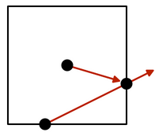](https://img2018.cnblogs.com/blog/1692664/202002/1692664-20200223012002755-447836102.png)

### 3.1 反射探针box

[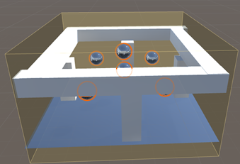](https://img2018.cnblogs.com/blog/1692664/202002/1692664-20200223012003390-407277172.png) [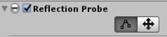](https://img2018.cnblogs.com/blog/1692664/202002/1692664-20200223012004054-2031318069.png)

3.2 box边界

特性

1. box尺寸和原点确定了其位置在世界空间的立方体区域
2. 始终与轴对齐，忽略所有旋转和缩放
3. Unity使用这些区域决定在渲染时使用哪个探针
4. box指定了立方区域大小，以该大小进行投影

### 3.2 调整采样方向-BoxProjection

增加BoxProjection函数，目的是初始化反射方向。从cubeMap坐标和box边界采样得到。

**第一步**是偏移box到相对该表面顶点为中心

/*初始化box投影方向*/

float3 BoxProjection(float3 direction, float3 position, float3 cubeMapPosition, float3 boxMin, float3 boxMax) {

boxMin -= position;

boxMax -= position;

return direction;

}

**第二步**缩放方向向量，以便从该位置移动到交点位置。

1. x维度，如果方向向量x分量是正数，它就指向box的max边界；否则指向box的min边界。然后用正确边界值再除以方向向量的x分量，得到适当的标量。
2. y、z维度同理
3. 取得三个标量，再从中拿到一个最小值。表示哪个边界面最接近表面。

[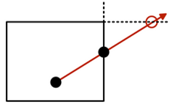](https://img2018.cnblogs.com/blog/1692664/202002/1692664-20200223012004548-1360133583.png)

3.3 计算最近边界面

float3 BoxProjection(float3 direction, float3 position, float3 cubeMapPosition, float3 boxMin, float3 boxMax) {

boxMin -= position;

boxMax -= position;

float x = (direction.x > 0 ? boxMax.x : boxMin.x) / direction.x; float y = (direction.y > 0 ? boxMax.y : boxMin.y) / direction.y; float z = (direction.z > 0 ? boxMax.z : boxMin.z) / direction.z; float scalar = min(min(x, y), z);

return direction;

}

**第三步**使用最小标量缩放方向向量找到交点。通过减去cubeMap位置得到新的反射方向。

return direction * scalar + (position - cubeMapPosition);

可以使用任何非零向量对cubemap进行采样。cubemap采样基本上和我们刚才做的是一样的。它指出向量指向哪个面，然后执行除法以找到与cubemap面相交的点。它使用这个点的适当坐标来采样纹理。

简化上面三步的代码如下：

float3 BoxProjection(float3 direction, float3 position, float3 cubeMapPosition, float3 boxMin, float3 boxMax) {

boxMin -= position;

boxMax -= position;

/* float x = (direction.x > 0 ? boxMax.x : boxMin.x) / direction.x;

float y = (direction.y > 0 ? boxMax.y : boxMin.y) / direction.y;

float z = (direction.z > 0 ? boxMax.z : boxMin.z) / direction.z;

float scalar = min(min(x, y), z);*/

float3 scalarVec = (direction > 0 ? boxMax : boxMin) / direction;

float scalar = min(min(scalarVec.x, scalarVec.y), scalarVec.z);

return direction * scalar + (position - cubeMapPosition);

}

[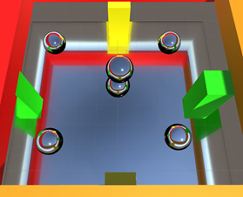](https://img2018.cnblogs.com/blog/1692664/202002/1692664-20200223012005214-677218494.png)  
3.4 正确的box投影

这样的盒型投影探针能够很好的解决多个probe带来的性能问题。

### 3.3 可选的投影

组件有个Project toggle开关，用以控制是否使用盒型投影探针。Unity把这个开关值存在cubeMap坐标的第四个分量，如果w值大于0表示开启盒型投影探针。

/*初始化box投影方向*/

float3 BoxProjection(float3 direction, float3 position,

float4

cubeMapPosition, float3 boxMin, float3 boxMax) {

boxMin -= position;

boxMax -= position;

/* float x = (direction.x > 0 ? boxMax.x : boxMin.x) / direction.x;

float y = (direction.y > 0 ? boxMax.y : boxMin.y) / direction.y;

float z = (direction.z > 0 ? boxMax.z : boxMin.z) / direction.z;

float scalar = min(min(x, y), z);*/

if (cubeMapPosition.w > 0) { float3 scalarVec = (direction > 0 ? boxMax : boxMin) / direction; float scalar = min(min(scalarVec.x, scalarVec.y), scalarVec.z); direction = direction * scalar + (position - cubeMapPosition); }

return direction;

}

Tips:Unity有一个UNITY_BRANCH宏来要求编译器提供和和实际编写时一样的分支而不是条件赋值语句。不太赞同在shader使用大量分支语句

UNITY_BRANCH

if (cubemapPosition.w > 0) {

…

}

Unity也提供了计算采样boxProjection反射方向的函数：BoxProjectedCubemapDirection定义在UnityStandardUtils文件中。不使用的原因是对方向做了归一化，前面讲了任何非零向量都可采样。

//-------------------------------------------------------------------

inline half3 BoxProjectedCubemapDirection (half3 worldRefl, float3 worldPos, float4 cubemapCenter, float4 boxMin, float4 boxMax)

{

// Do we have a valid reflection probe?

UNITY_BRANCH

if (cubemapCenter.w > 0.0)

{

half3 nrdir = normalize(worldRefl);

#if 1

half3 rbmax = (boxMax.xyz - worldPos) / nrdir;

half3 rbmin = (boxMin.xyz - worldPos) / nrdir;

half3 rbminmax = (nrdir > 0.0f) ? rbmax : rbmin;

#else // Optimized version

half3 rbmax = (boxMax.xyz - worldPos);

half3 rbmin = (boxMin.xyz - worldPos);

half3 select = step (half3(0,0,0), nrdir);

half3 rbminmax = lerp (rbmax, rbmin, select);

rbminmax /= nrdir;

#endif

half fa = min(min(rbminmax.x, rbminmax.y), rbminmax.z);

worldPos -= cubemapCenter.xyz;

worldRefl = worldPos + nrdir * fa;

}

return worldRefl;

}

## 4 混合反射探针

在探针组件定义的立方体区域边界切换时，如何做到自然过渡？

[](https://img2018.cnblogs.com/blog/1692664/202002/1692664-20200223012006184-745326265.gif)  
4.1 box 边界过渡僵硬

### 4.1 两个探针插值计算

shader支持了两个探针数据，第二个探针内置变量名是unity_SpecCube1。我们要采样两次环境贴图并依据哪个更优进行插值。Unity已经做了计算把插值值存在了unity_SpecCube0_BoxMin的第四个分量w。w为1只是第一个探针，值小于1开始混合。

float3 reflectDir = reflect(-viewDir, i.normal);

Unity_GlossyEnvironmentData envData;

envData.roughness = 1 - _Smoothness;

envData.reflUVW = BoxProjection(reflectDir, i.worldPos, unity_SpecCube0_ProbePosition, unity_SpecCube0_BoxMin, unity_SpecCube0_BoxMax);//reflectDir;

float3 probe0 = Unity_GlossyEnvironment(

UNITY_PASS_TEXCUBE(unity_SpecCube0),

unity_SpecCube0_HDR,

envData

);

envData.reflUVW = BoxProjection(reflectDir, i.worldPos, unity_SpecCube1_ProbePosition, unity_SpecCube1_BoxMin, unity_SpecCube1_BoxMax);

float3 probe1 = Unity_GlossyEnvironment(

//UNITY_PASS_TEXCUBE(unity_SpecCube1),//注意：这里由于需要两个探针过渡，但是场景内只有一个探针。所以用下面代码消除错误。

UNITY_PASS_TEXCUBE_SAMPLER(unity_SpecCube1,unity_SpecCube0),

unity_SpecCube1_HDR,

envData

);

indirectLight.specular = lerp(probe1 ,probe0, unity_SpecCube0_BoxMin.w);

[](https://img2018.cnblogs.com/blog/1692664/202002/1692664-20200223012007207-351714906.gif)

4.2 正确过渡

### 4.2 探针盒重叠

多个探针重叠有一个权重值

[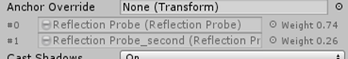](https://img2018.cnblogs.com/blog/1692664/202002/1692664-20200223012007938-2077724595.png)

4.3 weight

也可以混合探针和天空盒，其中off是关闭探针只用天空盒

[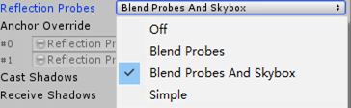](https://img2018.cnblogs.com/blog/1692664/202002/1692664-20200223012008414-514672637.png)

4.4 reflection probes

### 4.3 优化

由于计算两个探针的计算量太大，增加一个分支

#if UNITY_SPECCUBE_BLENDING

UNITY_BRANCH

if (unity_SpecCube0_BoxMin.w < 0.9999) {

envData.reflUVW = BoxProjection(reflectDir, i.worldPos, unity_SpecCube1_ProbePosition, unity_SpecCube1_BoxMin, unity_SpecCube1_BoxMax);

float3 probe1 = Unity_GlossyEnvironment(

//UNITY_PASS_TEXCUBE(unity_SpecCube1),

UNITY_PASS_TEXCUBE_SAMPLER(unity_SpecCube1, unity_SpecCube0),

unity_SpecCube1_HDR,

envData

);

indirectLight.specular = lerp(probe1, probe0, unity_SpecCube0_BoxMin.w);

}

else {

indirectLight.specular = probe0;

}

#else

indirectLight.specular = probe0;

#endif

对于BoxProjection函数的优化指令：UNITY_SPECCUBE_BOX_PROJECTION

#if UNITY_SPECCUBE_BOX_PROJECTION

UNITY_BRANCH

if (cubeMapPosition.w > 0) {

float3 scalarVec = (direction > 0 ? boxMax : boxMin) / direction;

float scalar = min(min(scalarVec.x, scalarVec.y), scalarVec.z);

direction = direction * scalar + (position - cubeMapPosition);

}

#endif

### 4.4 模拟反射的反弹

[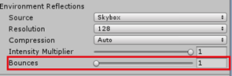](https://img2018.cnblogs.com/blog/1692664/202002/1692664-20200223012008934-424077650.png)

这有个光的反弹系数，最高5次。计算量很大。

# [翻译9 Unity Shader GUI Extension](https://www.cnblogs.com/baolong-chen/p/12348691.html)

自定义Shader GUI面板拓展  
混合金属与非金属效果  
非均匀平滑  
表面自发光

GUI拓展有两篇文章，主要方便给策划和美术使用。

## 1 自定义界面

自定义Shader界面功能，与自定义GUI面板类似，区别在于重实现函数不同。

[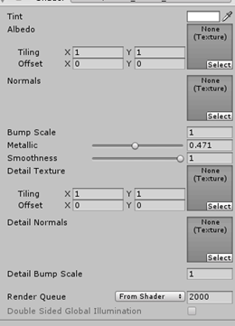](https://img2018.cnblogs.com/blog/1692664/202002/1692664-20200226004456270-1021421566.png) [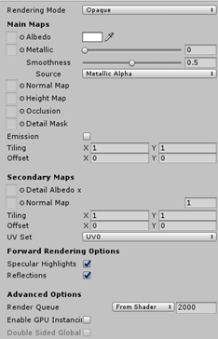](https://img2018.cnblogs.com/blog/1692664/202002/1692664-20200226004457165-614186583.png)

1.1 myLightingShader vs standard

### 1.1 ShaderGUI 拓展

创建一脚本继承UnityEditor.ShaderGUI，脚本放入Editor文件夹下

using UnityEngine;

namespace GUIExtension

{

public class MyCustomShaderGUI : UnityEditor.ShaderGUI

{

}

}

同时在需要修改面板界面的Shader文件内，引用该类文件。**注意命名空间也要带上**

Shader "Custom/Custom/Shader_GUIExtension"

{

SubShader{}

SubShader{}

SubShader{}

//只能放在所有SubShader最后调用

CustomEditor "GUIExtension.MyCustomShaderGUI"

}

同时再次查看ShaderGUI有哪些虚函数可供重写。

using UnityEngine;

namespace UnityEditor

{

public abstract class ShaderGUI

{

protected ShaderGUI();

// 参数:

// propertyName:Name of the material property.

// properties: OnGUI函数引用地址传递.

// 返回结果: 没找到返回null.

protected static MaterialProperty FindProperty(string propertyName, MaterialProperty[] properties);

// 参数:

// propertyName:Name of the material property.

// properties:The array of available properties.

// propertyIsMandatory:值true且没有找到对应property就抛出异常

// 返回结果:同上

protected static MaterialProperty FindProperty(string propertyName, MaterialProperty[] properties, bool propertyIsMandatory);

// 摘要:给这个材质选一个新shader时的回调

public virtual void AssignNewShaderToMaterial(Material material, Shader oldShader, Shader newShader);

// 参数:

// materialEditor:当前材质面板

// properties:当前选中的shader所有properties.

public virtual void OnGUI(MaterialEditor materialEditor, MaterialProperty[] properties);

public virtual void OnMaterialInteractivePreviewGUI(MaterialEditor materialEditor, Rect r, GUIStyle background);

//预览

public virtual void OnMaterialPreviewGUI(MaterialEditor materialEditor, Rect r, GUIStyle background);

//预览

public virtual void OnMaterialPreviewSettingsGUI(MaterialEditor materialEditor);

}

}

第一个重实现函数就是：OnGUI

### 1.2 创建文本

创建文本与GUI拓展创建文本类似，统一使用GUILayout

public override void OnGUI(MaterialEditor materialEditor, MaterialProperty[] properties)

{

DoMain();

}

void DoMain()

{

GUILayout.Label("Main Map");

}

[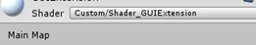](https://img2018.cnblogs.com/blog/1692664/202002/1692664-20200226004457948-224755090.png)

1.2 label 演示

GUILayout.Label有多个重载函数，可以为文字指定各种颜色、字体、格式等效果。

[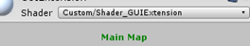](https://img2018.cnblogs.com/blog/1692664/202002/1692664-20200226004458603-761860167.png)

1.3 文字效果

### 1.3 显示Albedo纹理属性

选中当前材质后，若材质使用的Shader调用了GUI拓展，则会自动读取该Shader的所有属性。通过重实现OnGUI函数后，获取其参数地址就能读取。

MaterialEditor MaterialEditor;

MaterialProperty[] materialProperties;

//MaterialEditor是面板实例

//该shader所有properties

public override void OnGUI(MaterialEditor materialEditor, MaterialProperty[] properties)

{

this.MaterialEditor = materialEditor;

this.materialProperties = properties;

}

查找Albedo属性，并将其显示出来。Albedo是一个Texture纹理属性，对应一张纹理和名称描述，可使用FindProperty和GUIContent容器

void AlbedoPropertyShow()

{

MaterialProperty albedo = FindProperty("_MainTex", materialProperties, true);

//displayName是shader内手写好的名字

GUIContent content = new GUIContent(albedo.displayName, albedo.textureValue, "this is a main texture");

MaterialEditor.TexturePropertySingleLine(content, albedo);

}

[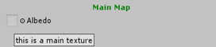](https://img2018.cnblogs.com/blog/1692664/202003/1692664-20200304202306817-1272231023.png)

1.4 Albedo纹理，tooltip

然后给该纹理增加色调Tint显示

void AlbedoPropertyShow()

{

MaterialProperty albedo = FindProperty("_MainTex", MaterialProperties, true);

MaterialProperty tint = FindProperty("_Tint", MaterialProperties, true);

//displayName是shader内手写好的名字

GUIContent content = new GUIContent(albedo.displayName, albedo.textureValue, "this is a main texture");

//重载函数

MaterialEditor.TexturePropertySingleLine(content, albedo,

tint

);

}

[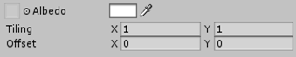](https://img2018.cnblogs.com/blog/1692664/202003/1692664-20200304202307521-1767190516.png)

1.5 色调和偏移

### 1.4 代码合并优化-略

### 1.5 显示Normal纹理属性

同理，有一个点在于bumpScale属性显示，假如没有指定纹理时就不想显示BumbScale属性。

void NormalShow()

{

MaterialProperty normal = FindProperty("_NormalMap", MaterialProperties, true);

//没有纹理时不想显示bumpscale

MaterialProperty bumpScale = null;

if(normal.textureValue != null) bumpScale = FindProperty("_BumpScale", MaterialProperties, true);

MaterialEditor.TexturePropertySingleLine(MakeGUIContent(normal), normal, bumpScale);

}

[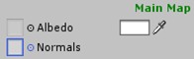](https://img2018.cnblogs.com/blog/1692664/202003/1692664-20200304202308103-2081320095.png) [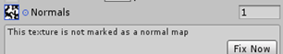](https://img2018.cnblogs.com/blog/1692664/202003/1692664-20200304202308603-2092434682.png)

1.6 隐藏属性

### 1.6 显示金属和平滑值属性

这两个值主要作用于MainTex纹理，应该放在其之后位置显示。

void SpecialShaderPropertyShow(string propertyName,string tooltip = null)

{

MaterialProperty metallic = FindProperty(propertyName, MaterialProperties, true);

MaterialEditor.ShaderProperty(metallic, MakeLabelGUIContent(metallic, tooltip));

}

void MetallicShow()

{

SpecialShaderPropertyShow("_Metallic");

}

void SmoothnessShow()

{

SpecialShaderPropertyShow("_Smoothness");

}

[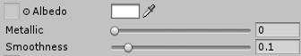](https://img2018.cnblogs.com/blog/1692664/202003/1692664-20200304202309102-1536047453.png)  
1.7 property show

//必须包围使用， 先缩进后恢复，不然会影响后面的显示

EditorGUI.indentLevel += 2;

MaterialEditor.ShaderProperty(metallic, MakeLabelGUIContent(metallic, tooltip));

EditorGUI.indentLevel -= 2;

[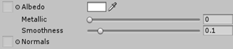](https://img2018.cnblogs.com/blog/1692664/202003/1692664-20200304202309579-1516508268.png)  
1.8 缩进

### 1.7 显示第二细节纹理

同理，不贴代码了。

[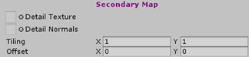](https://img2018.cnblogs.com/blog/1692664/202003/1692664-20200304202310069-508425647.png)

1.8 secondary map show

## 2 金属纹理

如何混合金属与非金属纹理，两个不同光泽的纹理如何混合？

[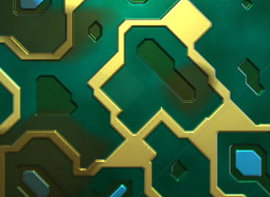](https://img2018.cnblogs.com/blog/1692664/202003/1692664-20200304202310838-1074097326.png) [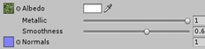](https://img2018.cnblogs.com/blog/1692664/202003/1692664-20200304202311641-898002965.png)  
2.1没有金属纹理，质感稍显油腻

### 2.1 使用Metallic 纹理

一般可以用灰度图标记金属色、凹凸(视差)色。金属标记为1白色，非金属向0趋近黑色。因此采样灰度图、高度图alpha与diffuse混合

[NoScaleOffset]_MetallicMap("MetallicMap", 2D) = "white"{}

float GetMetallic(Interpolators i) {

return tex2D(_MetallicMap, i.uv.xy).r * _Metallic;

}

[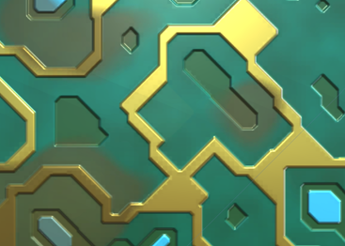](https://img2018.cnblogs.com/blog/1692664/202003/1692664-20200304202312439-1101741223.png) [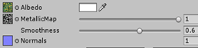](https://img2018.cnblogs.com/blog/1692664/202003/1692664-20200304202313325-646459815.png)  
2.2 油腻感降低

### 2.2-2.3 Metallic纹理存在就隐藏metallic slider - 略

### 2.4 定义Metallic的Shader关键字

当使用metallicMap时就不能再使用metallicValue滑条，如不就会导致双倍叠加。所以可以用Shader关键字来决定使用二者之一。MaterialEditor.target是当前inspector面板material实例，增加关键字可以使用Material.EnableKeyword,禁用Material.DisableKeyword。

void SetKeyword(string keyword, bool enable)

{

if(enable)

targetMaterial.EnableKeyword(keyword);

else

targetMaterial.DisableKeyword(keyword);

}

自定义命名约定:_XXX_XX_...。而#pragma multi_compile指令会自动纳入已定义的关键字生成shader变体。

### 2.5 打开Debug模式查看

[](https://img2018.cnblogs.com/blog/1692664/202003/1692664-20200305014003705-2121851160.png)

2.3 enable keyword

### 2.6 使用自定义Keyword(Features)

#pragma multi_compile _ _MATALLIC_MAP

使用multi_compile指令然后分别查看变体编译：

1 有没有使用Matallic贴图都会编译出如下排列组合

8 keyword variants used in scene:

<no keywords defined>

_MATALLIC_MAP

VERTEXLIGHT_ON

VERTEXLIGHT_ON _MATALLIC_MAP

SHADOWS_SCREEN

SHADOWS_SCREEN _MATALLIC_MAP

SHADOWS_SCREEN VERTEXLIGHT_ON

SHADOWS_SCREEN VERTEXLIGHT_ON _MATALLIC_MAP

**可是**，multi_compile指令会生成所有可能的排列组合变体，这些要花费大量时间编译，而且有些keywords确实没使用。对于自定义的shader keywords可以使用shader_feature编译指令优化哪些没有使用的关键字，不生成变体，同时在构建时也会检查关键字是否被使用。

2 shader_feature没有使用Matallic贴图，变体数量降低：

4 keyword variants used in scene:

<no keywords defined>

VERTEXLIGHT_ON

SHADOWS_SCREEN

SHADOWS_SCREEN VERTEXLIGHT_ON

那么multi_compile与shader_feature何时使用？

1、对于shader_feature最佳食用方法就是在编辑器模式，人工配置material面板属性自动收集变体。

2、如果要在runtime使用shader_feature，就要确保所有的shader变体都被构建进应用内。当然这也是很完美的方案，但是一定要确保能够手动收集所有变体

3、对于第二点的稍次解决方案就是使用muti_compile指令

根据关键字启用，自动获取

float GetMetallic(Interpolators i) {

#if defined(_METALLIC_MAP)

return tex2D(_MetallicMap, i.uv.xy).r;

#else

return _Metallic;

#endif

}

### 2.7 ChangeCheck检查

现在每帧调用OnGUI，会重复执行所有方法。理论上只有当material面板属性被改变了，调用执行内部方法。Unity提供了EditorGUI.BeginChaneCheck和EditorGUI.EndChangeCheck方法。这两个方法需要匹配使用，begin在要检查之前的位置调用，end在结束时检查：若有修改返回true

void MetallicMapShow()

{

EditorGUI.BeginChangeCheck();

MaterialProperty mp = MakerMapWithScaleShow("_MetallicMap", "_Metallic", true);

if(EditorGUI.EndChangeCheck()){

SetKeyword("_METALLIC_MAP", mp.textureValue);

}

}

## 3 光滑纹理

类似金属纹理，光滑纹理也是一张灰度图。金属部分很光滑，其他部分很粗糙。Unity提供的standardShader是采样了纹理的alpha通道，**而事实上它要求金属和光滑值合并在同一张金属贴图的不同通道**(这也给了一个很好的工作流提示)。好处：一是不用采样两次；二是DXT5压缩会分离RGB和A通道。当然这在两者都需要之下。

float GetSmoothness(Interpolators i) {

#if defined(_METALLIC_MAP)

return tex2D(_MetallicMap, i.uv.xy).a  * _Smoothness;

#else

return _Smoothness;

#endif

}

[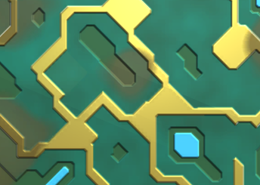](https://img2018.cnblogs.com/blog/1692664/202003/1692664-20200305014004500-774377278.png)  
3.1 金属_光滑纹理

**效果缺点**：DXT5nm纹理压缩法线贴图会造成伪影。尖锐的对角边没有与UV轴对齐，不能正确地近似。电路中是这种压缩最糟糕的情况。这种缺点在金属和非常光滑的表面上变得清晰可见。

[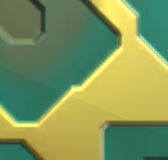](https://img2018.cnblogs.com/blog/1692664/202003/1692664-20200305014005339-1997335629.png)  
3.2 边缘伪影

### 3.2 Albedo与smoothness结合

第一个工作流：对于金属质感材质总是需要Metallic，同时也肯定需要smoothness增强平滑感。

第二个工作流：不要金属质感而要平滑，可以把smoothness放进Albedo纹理alpha通道。这种情况适用不需要金属的不透明材质。

### 3.3 关键字选择

对于多个工作流，能提供一个下拉列表项匹配就很方便。

enum SmoothnessSource {

Uniform, Albedo, Metallic

}

当使用Uniform代表没有关键字写入。当Albedo代表包含光滑度的albedo纹理；当metallic代表包含光滑度的metallic纹理。Material实例提供了IsKeywordEnabled函数检测关键字启用。

void SmoothnessShow()

{

Switchkeyword source = Switchkeyword.UNIFORM;

        if (IsKeyEnable(keyword_smoothness_albedo))  
             source = Switchkeyword.SMOOTHNESS;

        if(IsKeyEnable(keyword_smoothness_metallic))  
             source = Switchkeyword.METALLIC;

//必须包围使用， 先缩进后恢复，不会影响后面的显示

EditorGUI.indentLevel += 2;

MakeShaderSpecialPropertyShow("_Smoothness");

EditorGUI.indentLevel += 1;

GUIContent gc = new GUIContent("Source");

EditorGUI.BeginChangeCheck();

EditorGUI.indentLevel += 1;

GUIContent gc = new GUIContent("Source");

//在这里开始检查是否手动修改了下拉单元，然后设置对应的关键字  
    EditorGUI.BeginChangeCheck();

source = (Switchkeyword)EditorGUILayout.EnumPopup(gc, source);

if (EditorGUI.EndChangeCheck()){

//RecordAction("123124");//取消

SetKeyword(keyword_smoothness_metallic, source == Switchkeyword.METALLIC);

    SetKeyword(keyword_smoothness_albedo, source == Switchkeyword.SMOOTHNESS);

}

EditorGUI.indentLevel -= 3;

}

### 3.4 支持取消-不重要略

Unity提供了MaterialEditor.RegisterPropertyChangeUndo函数取消

### 3.5 Smoothness变体使用

#pragma shader_feature _ _SMOOTHNESS_ALBEDO _SMOOTHNESS_METALLIC

先检查是否使用albedo关键字作为平滑，然后检查smoothness和metallic作为平滑(当开启金属肯定会有平滑需求)。然后与_Smoothness叠加。叠加：1不变，拉动滑条能二次调节**。叠加这是一种效果算法，是经验公式，写的多、积累的多了，自然就能写出自己的经验公式。**

float GetSmoothness(Interpolators i) {

float smoothness = 1;

#if defined(_SMOOTHNESS_ALBEDO)

smoothness = tex2D(_MainTex, i.uv.xy).a;

#elif defined(_SMOOTHNESS_METALLIC) && defined(_METALLIC_MAP)

smoothness = tex2D(_MetallicMap, i.uv.xy).a ;

#endif

return smoothness * _Smoothness ;

}

### 3.6 查看Smoothness_Albedo

[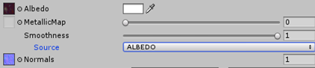](https://img2018.cnblogs.com/blog/1692664/202003/1692664-20200306014750320-332948441.png)

[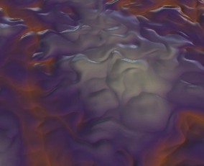](https://img2018.cnblogs.com/blog/1692664/202003/1692664-20200306014752981-1251703466.png) [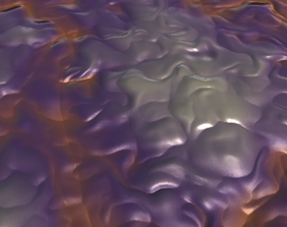](https://img2018.cnblogs.com/blog/1692664/202003/1692664-20200306014754166-825638797.png)

3.3 uniform vs albedo

## 4 自发光

通过模拟材质表面光源效果，只需要在basePase采样一次即可。

[NoScaleOffset]_EmissionMap("EmissionMap", 2D) = "white"{}

_Emission("Emission", Color) = (0,0,0)//默认黑色，叠加

//base pass

#pragma shader_feature _ _EMISSION_MAP

//自发光采样

float3 GetEmission(Interpolators i) {

#ifdef FORWARD_BASE_PASS

#ifdef _EMISSION_MAP

return tex2D(_EmissionMap, i.uv.zw).rgb;

#else

return _Emission;

#endif

#endif

return 0;

}

//片元函数

final.rgb += GetEmission(i);

[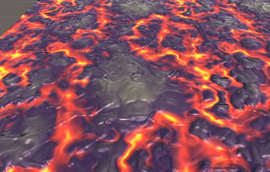](https://img2018.cnblogs.com/blog/1692664/202003/1692664-20200306014755376-327529656.png)  
4.1 emission

### 4.1 HDR Emission

HDR：颜色的RGB分量可以大于1，创建bloom效果。

Unity中MaterialEditor正好提供了TexturePropertyWithHDRColor函数，需要参数一是颜色范围；参数二是否需要alpha通道。

颜色范围有ColorPickerHDRConfig对象声明，亮度范围和曝光范围。先取StandardShader数值(0,99, 1/99, 3)

Rect r = MaterialEditor.TexturePropertyWithHDRColor

(

MakeMapGUIContent(mapinfo, null),

mapinfo,

bumpScale,

config,

false

);

[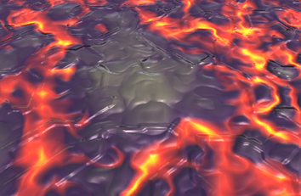](https://img2018.cnblogs.com/blog/1692664/202003/1692664-20200306014756608-1502234851.png) [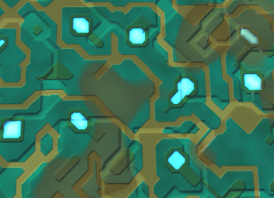](https://img2018.cnblogs.com/blog/1692664/202003/1692664-20200306014757635-2092750954.png)

# [翻译10 Unity Shader GUI 拓展2](https://www.cnblogs.com/baolong-chen/p/12348697.html)

把自身阴影烘焙进材质增加细节纹理部分支持更丰富的shader变体一次编辑多个材质球

## 1 遮挡区域的Self-Shading

美术能够创作非常复杂丰富的表面纹理，它只是一个视错觉。为了增强表面纹理视觉真实感，引入Self-Shading。**如何增强呢？**通常我们使用了法线来增强模型表面的凹凸层次感，法线带来的视觉增强是第一步，但是法线只适用于采样直接光照下。现在开始第二步增强，给凹凸表面引入阴影：凸向凹投射阴影

### 1.1 Occlusion Map

使用遮挡纹理增加self-shadings，也是灰度图，凹趋近黑色0。在Properties声明和拓展gui:

[NoScaleOffset]_OcclusionMap("OcclusionMap", 2D) = "white"{}

_Occlusion("Occlusion", Range(0,1)) = 0

#pragma shader_feature _ _OCCLUSION_MAP

**注意**：shader_feature _ _OCCLUSION_MAP 与 shader_feature _OCCLUSION_MAP是等效的。**但是下面**

//这两个不等效

#pragma shader_feature _SMOOTHNESS_ALBEDO _SMOOTHNESS_METALLIC

#pragma shader_feature _ _SMOOTHNESS_ALBEDO _SMOOTHNESS_METALLIC

总结一下shader_feature ，只有一个关键字默认生成<no keywords defined>，若有多个关键字第一个关键字会替代<no keywords defined>. 在使用手动收集ShaderVariantCollection要多加注意。而multi_compile有单个关键字时必须加_.

### 1.2 Occlusion GUI_Extension

void OcclusionShow()

{

EditorGUI.BeginChangeCheck();

MaterialProperty mp = MakerMapWithScaleShow("_OcclusionMap", "_Occlusion", false, "遮挡纹理");

if (EditorGUI.EndChangeCheck())

{

SetKeyword("_OCCLUSION_MAP", mp.textureValue);

}

}

### 1.3 直接光阴影

创建采样函数

float GetOcclusion(Interpolators i) {

#ifdef _OCCLUSION_MAP

return tex2D(_OcclusionMap, i.uv).g;

#endif

return 1;

}

但是由于阴影的强度有可调需求，需要动态改变。结合_OcclusionStrength做线性插值

float GetOcclusion(Interpolators i) {

#ifdef _OCCLUSION_MAP

float g = tex2D(_OcclusionMap, i.uv).g

return lerp(1, g, _OcclusionStrength);

#endif

return 1;

}

然后将采样得到的值作用于光照颜色内，包括直接光和间接光，这里是直接光

UnityLight CreateLight(Interpolators i) {

//。。。

UNITY_LIGHT_ATTENUATION(attenuation, i, i.worldPos);

attenuation *= GetOcclusion(i);

light.color = _LightColor0.rgb * attenuation;

light.ndotl = DotClamped(i.normal, light.dir);

return light;

}

[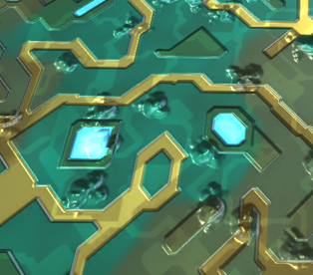](https://img2020.cnblogs.com/blog/1692664/202004/1692664-20200406002428102-1770743716.png) [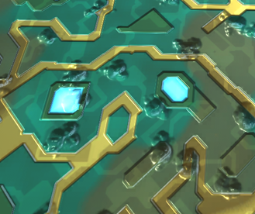](https://img2020.cnblogs.com/blog/1692664/202004/1692664-20200406002429383-1250128624.png)  
图1.1 without and with occlusion map

图1.1带有遮挡纹理的凹陷阴影过渡gif显示：

[](https://img2020.cnblogs.com/blog/1692664/202004/1692664-20200406002430347-955059752.gif)

### 1.4 间接光阴影

直接光采样下凹陷越深阴影越重，但不是那么明显。这是因为除了直接光以外还有间接光，幸好OcclusionMap并不是针对特定光线的纹理，现在来给他增加间接光采样，然后看看效果如何。

UnityIndirect CreateIndirectLight(Interpolators i, float3 viewDir) {

#if defined(VERTEXLIGHT_ON)

//...

float occlusion = GetOcclusion(i);

indirectLight.diffuse *= occlusion;

indirectLight.specular *= occlusion;

#endif

return indirectLight;

}

[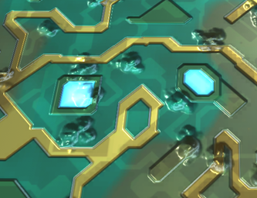](https://img2020.cnblogs.com/blog/1692664/202004/1692664-20200406002431271-1490795681.png) [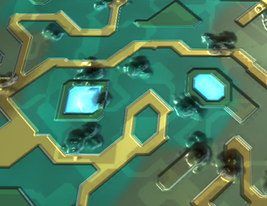](https://img2020.cnblogs.com/blog/1692664/202004/1692664-20200406002432388-1042532831.png)  
图1.2 wihtout and with occlusion

把图1.2与图1.1对比，可以明显感觉到Occlusion纹理好似专门针对间接光而制作，它随着凹陷越深阴影越明显，甚至有点过头了。那么我们何不把直接光采样这步去掉，看看它的效果如何。

UnityLight CreateLight(Interpolators i) {

//。。。

UNITY_LIGHT_ATTENUATION(attenuation, i, i.worldPos);

~~attenuation *= GetOcclusion(i);~~

light.color = _LightColor0.rgb * attenuation;

light.ndotl = DotClamped(i.normal, light.dir);

return light;

}

[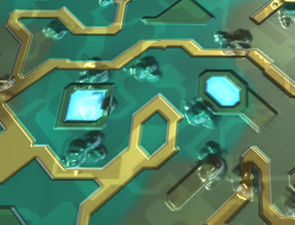](https://img2020.cnblogs.com/blog/1692664/202004/1692664-20200406002433523-333140963.png) [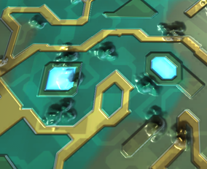](https://img2020.cnblogs.com/blog/1692664/202004/1692664-20200406002434636-316499652.png)  
图1.3 without and with occlusion

把图1.1、1.2、1.3对比，感觉图1.3的效果适中，看起来舒服。原文翻译：就Occlusion而言，它具有相当大真实感。虽然如此，我们通常会发现游戏里的遮挡图也被用在直接光上。Unity老旧的shader就是这样做的，虽然它不太真实，但是对灯光效果的控制提供了相当大的灵活性。

SSAO：screen-space-ambient-occlusion。它是屏幕后处理效果，使用深度缓冲来动态创建整个帧的遮挡映射。它被用来增强屏幕的深度感，因为它是后处理效果，它在所有的灯光渲染之后被使用。这意味着那个阴影即使用了间接光也使用了直接光。因此它也是不真实的。

### 1.5 合并纹理

我们只用了遮挡纹理的G通道，而metallic金属纹理是存储在R通道，SmoothNess纹理存储在alpha通道。这意味着我们可以把三个纹理合并为一个纹理。

[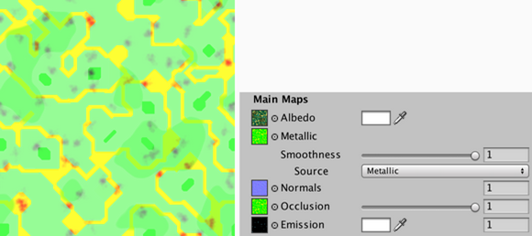](https://img2020.cnblogs.com/blog/1692664/202004/1692664-20200406002435564-2070978033.png)

图1.4 合并后的纹理

**优势**

1. 单一纹理降低了内存和存储压力；

**弊端**

1. 这个Shader中它会采样两次；(可以手动优化为从同一纹理采样)；
2. 使用DXT5压缩后，纹理大小变小了但是它的质量也降低了。所幸这些纹理不要求太高的细节和精度。

## 2 细节纹理

增加细节纹理和法线，把细节纹理和法线设置为fade-out mipmap。

[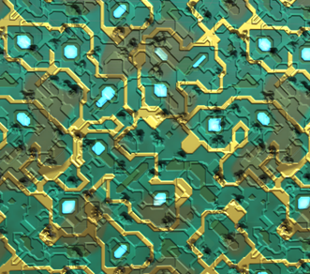](https://img2020.cnblogs.com/blog/1692664/202004/1692664-20200406002436494-1983245624.png)

图2.1 细节纹理效果

### 2.1 细节遮罩纹理

根据图2.1效果，细节纹理覆盖整个表面后，看起来的效果不是太好。最好的效果是它不覆盖金属区域部分。所以，我们可以用细节遮罩纹理来控制这部分显示，这就好像蒙版测试。不同之处在于0表示没有细节，1表示完整的细节。

Unity的Standard Shader使用了遮罩纹理的alpha通道，这张纹理四个通道存储了同样的值。

### 2.2 Albedo Details

调整Albedo纹理采样，必须基于detal mask纹理的采样值，在未修改和修改后的albedo之间插值。

float3 GetAlbedo (Interpolators i) {

float3 albedo = tex2D(_MainTex, i.uv.xy).rgb * _Tint.rgb;

float3 details = tex2D(_DetailTex, i.uv.zw) * unity_ColorSpaceDouble;

albedo = lerp(albedo, albedo * details, GetDetailMask(i));

return albedo;

}

...

float4 MyFragmentProgram (Interpolators i) : SV_TARGET {

…

// float3 albedo = tex2D(_MainTex, i.uv.xy).rgb * _Tint.rgb;

// albedo *= tex2D(_DetailTex, i.uv.zw) * unity_ColorSpaceDouble;

float3 specularTint;

float oneMinusReflectivity;

float3 albedo = DiffuseAndSpecularFromMetallic(

GetAlbedo(i), GetMetallic(i), specularTint, oneMinusReflectivity

);

…

}

### 2.3 Normal Details

对于法线，同样需要相同的调整。但是，这里的细节不符合与未修改的切线空间法向量相对应。因为原作者给的这张法线纹理不是切线空间。需要手动匹配一次。

void InitializeFragmentNormal(inout Interpolators i) {

float3 mainNormal = UnpackScaleNormal(tex2D(_NormalMap, i.uv.xy), _BumpScale);

float3 detailNormal = UnpackScaleNormal(tex2D(_DetailNormalMap, i.uv.zw), _DetailBumpScale);

detailNormal = lerp(float3(0, 0, 1), detailNormal, GetDetailMask(i));

float3 tangentSpaceNormal = BlendNormals(mainNormal, detailNormal);

...

}

[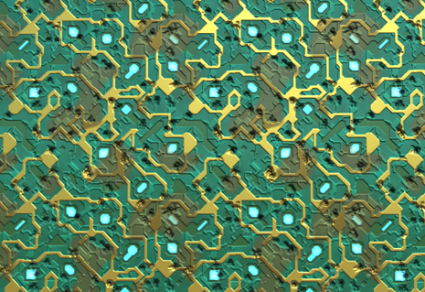](https://img2020.cnblogs.com/blog/1692664/202004/1692664-20200406002437847-1740394412.png)

图2.2 Mask Details

# [翻译11 Unity 透明渲染](https://www.cnblogs.com/baolong-chen/p/12353282.html)

剪纸镂空shader渲染队列半透明材质合并反射和透明

11之前的shader仅能支持不透明渲染，现在增加透明渲染。

## 1 Cutout-镂空渲染

要创建透明的材质，首先要了解每个片元的透明度。透明度信息存储在颜色的alpha通道，在我们的shader里是主纹理的alpha通道和调色值的alpha通道。

### 1.1 确定Alpha值

获取alpha值

//采样alpha

float GetAlpha(Interpolators i){

return _Tint.a * tex2D(_MainTex, i.uv.xy).a;

}

但是前面讲了SMOOTHNESS_ALBEDO值可能被用来确定平滑度，所以要在该值不被使用时才能采样该纹理的alpha值，避免错误

//采样alpha

float GetAlpha(Interpolators i){

float alpha = _Tint.a;

#if !defined(_SMOOTHNESS_ALBEDO)

alpha *= tex2D(_MainTex, i.uv.xy).a;

#endif

return alpha;

}

### 1.2 剪切镂空

**在不透明的材质，每个通过深度测试的片元都会被渲染，所有的片元都是不透明的并且写入深度缓冲**。所以实现透明最简单快捷的方法是：在深度测试时，要么它完全不透明，要么它完全透明。如果它是透明就不渲染。

CG提供了一个Clip函数，若参数<0，那么该像素所在的片元整个就会被丢弃(粗暴处理)，同时不会写入深度缓冲。可以将得到的Alpha减去一个给定值(视效果)来决定是否渲染。

float4 MyFragmentProgram (Interpolators i) : SV_TARGET {

float alpha = GetAlpha(i);

clip(alpha - 0.5);

//...

}

[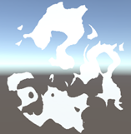](https://img2020.cnblogs.com/blog/1692664/202004/1692664-20200407013838453-976424230.png)

图1.1 Transparency

### 1.3 自定义裁剪范围

1.2中给定0.5不太灵活，我们需要一个任意值来代替。

Properties {

…

_AlphaCutoff ("Alpha Cutoff", Range(0, 1)) = 0.5

}

float _AlphaCutoff;

//…

float4 MyFragmentProgram (Interpolators i) : SV_TARGET {

float alpha = GetAlpha(i);

clip(alpha - _AlphaCutoff);

//…

}DX11汇编

0: sample r0.xyzw, v1.xyxx, t0.xyzw, s2//采样

1: mul r0.xyz, r0.xyzx, cb0[6].xyzx //r0 * cb0[6]

2: mad r0.w, cb0[6].w, r0.w, -cb0[8].y //cb0[6] * r0 + (-cb0[8])

3: lt r0.w, r0.w, l(0.000000) //浮点比较：r0.w < 0 ? 0xFFFFFFFF : 0x0000000

4: discard_nz r0.w

### 1.4 渲染模式

Clip性能问题：桌面GPU尚可，但是对移动GPU来讲性能就很糟糕。而且对于不透明物体不需要执行该函数。增加预定义的关键字

void SetRenderMode()

{

RenderMode mode = RenderMode.Opaque;

if (IsKeyEnable("_RENDER_CUTOUT"))

{

mode = RenderMode.Cutout;

}

EditorGUI.BeginChangeCheck();

GUIContent gc = new GUIContent("RenderMode");

mode = (RenderMode)EditorGUILayout.EnumPopup(gc, mode);

if (EditorGUI.EndChangeCheck())

{

SetKeyword("_RENDER_CUTOUT", mode == RenderMode.Cutout);

}

}

float alpha = GetAlpha(i);

#if defined(_RENDERING_CUTOUT)

clip(alpha - _AlphaCutoff);

#endif

### 1.5 渲染队列

UnityShader提供了队列Queue标签

//Determine in which order objects are renderered.

public enum RenderQueue

{

//This render queue is rendered before any others.

Background = 1000,

//Opaque geometry uses this queue.

Geometry = 2000,

//Alpha tested geometry uses this queue.

AlphaTest = 2450,

//Last render queue that is considered "opaque".

GeometryLast = 2500,

//This render queue is rendered after Geometry and AlphaTest, in back-to-front

//order.

Transparent = 3000,

//This render queue is meant for overlay effects.

Overlay = 4000

}

我们可以用自定义UI来决定渲染队列

if (EditorGUI.EndChangeCheck())

{

SetKeyword("_RENDER_CUTOUT", mode == RenderMode.Cutout);

RenderQueue queue = mode == RenderMode.Opaque? RenderQueue.Geometry:RenderQueue.AlphaTest;

targetMaterial.renderQueue = (int)queue;

}

### 1.6 渲染类型标签

标签在用摄像机的replacement shaders时非常有用，可以自定义渲染效果。

string renderType = mode == RenderMode.Opaque ? "" : "TransparentCutout";

targetMaterial.SetOverrideTag("RenderType", renderType);

## 2 半透明-淡入淡出渲染

Cutout渲染**局限性**：  
    1是对每一个像素计算，不满足alpha值的片元整个会被丢弃  
    2是渲染结果要么全不透明要么全透明  
    3是在不透明和透明区间没有过渡，硬边严重  
    4是镂空边缘锯齿严重

为了解决上述问题，Unity自带的StandardShader使用了一种Fade模式。增加关键字_RENDERING_FADE略。

### 2.1 渲染设置

Fade模式有它自己的渲染队列和渲染类型。Queue始值是3000，标识透明物体。RenderType是Transparent.

替换SetRenderMode函数，定义一个通用的渲染设置

class RenderingSettings

{

public RenderQueue Queue;

public string RenderType;

public static RenderingSettings[] modes =

{

new RenderingSettings(){Queue = RenderQueue.Geometry, RenderType = ""},

new RenderingSettings() { Queue = RenderQueue.AlphaTest, RenderType = "TransparentCutout"},

new RenderingSettings() { Queue = RenderQueue.Transparent, RenderType = "Transparent"}

};

}

void SetRenderMode()

{

RenderMode mode = RenderMode.Opaque;

if (IsKeyEnable("_RENDERING_CUTOUT"))

{

mode = RenderMode.Cutout;

AlphaCutOffShow();

}else if (IsKeyEnable("_RENDERING_FADE"))

{

mode = RenderMode.Fade;

}

EditorGUI.BeginChangeCheck();

GUIContent gc = new GUIContent("RenderMode");

mode = (RenderMode)EditorGUILayout.EnumPopup(gc, mode);

if (EditorGUI.EndChangeCheck())

{

SetKeyword("_RENDERING_CUTOUT", mode == RenderMode.Cutout);

SetKeyword("_RENDERING_FADE", mode == RenderMode.Fade);

//RenderQueue queue = mode == RenderMode.Opaque? RenderQueue.Geometry:RenderQueue.AlphaTest;

//string renderType = mode == RenderMode.Opaque ? "" : "TransparentCutout";

RenderingSettings settings = RenderingSettings.modes[(int)mode];

targetMaterial.renderQueue = (int)settings.Queue;

targetMaterial.SetOverrideTag("RenderType", settings.RenderType);

}

}

### 2.2 渲染透明物体

打开FrameDebugger观察，选择Fade模式，然后对比前后的变化：  
    当使用Opaque或Cutout模式，使用该材质的对象通过Render.OpaqueGeometry渲染。  
    当使用Fade模式，对象通过Render.TransparentGeometry渲染。

[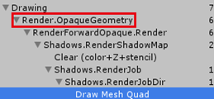](https://img2020.cnblogs.com/blog/1692664/202004/1692664-20200410025558422-1500588613.png) [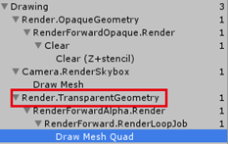](https://img2020.cnblogs.com/blog/1692664/202004/1692664-20200410025559097-1000693030.png)

图2.1 Opaque vs Transparent

注意到图2.1右侧图片，也调用了Render.OpaqueGeometry方法。注意这个调用先后顺序，Opaque和Cutout先被渲染，Transparent后渲染。因此该渲染顺序，确保了半透明物体不会在它们之后渲染。

### 2.3 Blending Fragments - 融合

**公式：Blend src dst**  
举例：源：透明度为a，颜色值Ac；目标颜色为Bc.  
混合后颜色 = Ac*a + (1-a)*Bc

实现Fade渲染模式。用两个关键字在base和additive pass支持三种渲染模式。

#pragma shader_feature _ _RENDERING_CUTOUT _RENDERING_FADE

在Fade模式下，我们需要对当前片元的颜色与colorBuffer已存在的颜色融合。这一步虽在GPU完成，但需要现在Fragment程序预先计算提供。

为了创建一个透明效果，我们需要使用不同于Opaque和Cutout的融合模式。例如在additive Pass，把新颜色加到现有的颜色。然而不能简单的相加在一起，这个**多通道融合需要取决于alpha值：**  
    当alpha为1，物体将会渲染成完全不透明。对于上述举例，通常在basePass使用Blend One Zero，在additivePass使用Blend One One；  
    当alpha为0，物体将会渲染成完全透明。这两个pass的融合只能使用Blend Zero One；  
    当alpha为0.25，使用Blend 0.25 0.75 和 Blend 0.25 One;  
    以此类推…

为了达成上述效果，可以使用SrcAlpha和OneMinusSrcAlpha关键字

[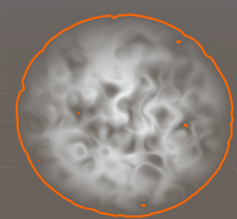](https://img2020.cnblogs.com/blog/1692664/202004/1692664-20200410025559802-1448813637.png)图2.2 半透明效果

这两个关键字只是对Fade渲染半透明效果的近似估计，我们也可以自定义属性变量代替。

_SrcBlend("SrcBlend", float) = 1

_DstBlend("DstBlend", float) = 0

由于这两个属性依赖渲染模式，因此不能直接显示在Inspector面板。

[HideInInspector] _SrcBlend("SrcBlend", float) = 1

[HideInInspector] _DstBlend("DstBlend", float) = 0

使用自定义的属性，必须放入中括号，这是旧Shader语法要求。

Blend [_SrcBlend] [_DstBlend]

为了能控制这些变量，在RenderingSettings增加两个变量

public static RenderingSettings[] modes = {

new RenderingSettings() {

queue = RenderQueue.Geometry,

renderType = "",

srcBlend = BlendMode.One,

dstBlend = BlendMode.Zero

},

new RenderingSettings() {

queue = RenderQueue.AlphaTest,

renderType = "TransparentCutout",

srcBlend = BlendMode.One,

dstBlend = BlendMode.Zero

},

new RenderingSettings() {

queue = RenderQueue.Transparent,

renderType = "Transparent",

srcBlend = BlendMode.SrcAlpha,

dstBlend = BlendMode.OneMinusSrcAlpha

}

};

通过Material.SetInt函数直接为_SrcBlend 和 _DstBlend指定值

targetMaterial.SetInt("_SrcBlend", (int)settings.SrcBlend);

targetMaterial.SetInt("_DstBlend", (int)settings.DstBlend);

### 2.4 深度冲突问题

把两个半透明物体一高一低放置在一起(不是重叠但很接近)，互相重合区域会出现一个遮挡问题。不能透过透明区域看见另一个物体。

[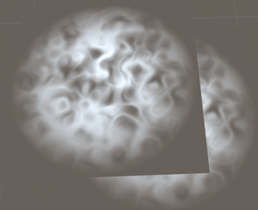](https://img2020.cnblogs.com/blog/1692664/202004/1692664-20200410025600707-1145030745.png)

图2.3 奇怪现象

Unity首先试图绘制距离摄像机最近的物体，这是对重叠几何绘制最有效的方法。不幸的是它对半透明物体失效了。解决方法就是反过来绘制，最远的物体先绘制写入深度缓冲，最近的物体后绘制与深度缓冲比较。这也是绘制半透明物体代价更昂贵的原因。

为了确定几何图形的绘制顺序，Unity使用了物体的中心位置。这对于相距很远的小物体来说很有效。但是对于较大物体，或者是紧靠在一起的平面物体，它就不好使了。在这种情况下，当你改变视角时，绘制顺序会突然变化。这可能会导致重叠的半透明物体外观的突然变化。

无法绕过此限制，尤其是在绘制相交几何时。  但是在我们的例子中，某些绘制顺序产生了明显错误结果。 发生这种错误是因为我们的着色器仍会写入深度缓冲区。 深度缓冲区是二进制数，并不关心透明度。 如果片段没有被裁剪，其深度最终将写入缓冲区。 由于半透明对象的绘制顺序并不完美，若开启深度写入，不可见物体的深度值最终可能会覆盖可见的物体的深度值。 因此在使用Fade渲染模式时，我们必须禁用对深度缓冲区的写入。

### 2.5 ZWrite 控制

类似融合自定义属性，ZWrite模式也可自定义

[HideInInspector] _SrcBlend ("_SrcBlend", Float) = 1

[HideInInspector] _DstBlend ("_DstBlend", Float) = 0

[HideInInspector] _ZWrite ("_ZWrite", Float) = 1

…

Blend [_SrcBlend] [_DstBlend]

ZWrite [_ZWrite]

GUI拓展略

[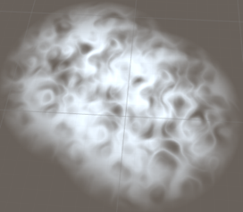](https://img2020.cnblogs.com/blog/1692664/202004/1692664-20200410025601528-232194669.png)

图2.4 重合正确

## 3 全透明渲染-逼真的材质

Fade缺点：  
    我们创建的半透明渲染模式会根据物体alpha值淡出显示。 请注意，物体颜色的显示呈褪色。 它的**漫反射和镜面反射以及高光都会被淡化**了。 这就是为什么它被称为淡入淡出模式。  
    Fade模式适用于大多数效果，但它不能正确渲染一个半透明的固体物体。例如玻璃。

Transparent优点：  
    玻璃材质实际上是完全透明的，并且也有清晰的高光和反射光，反射光也会加入到其他任何经过的光的路径钟参与着色。

[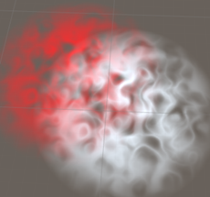](https://img2020.cnblogs.com/blog/1692664/202004/1692664-20200410025602450-756390438.png)

图3.1 红色过渡趋势

enum RenderingMode {

Opaque, Cutout, Fade, Transparent

}

设置Transparent模式与Fade相同，不管Alpha值是多少我们必须添加反射。因此源混合模式必须为1而不能依赖Alpha值。然后增加关键字_RENDERING_TRANSPARENT.

### 3.1 预乘Alpha

预乘Alpha：纹理的RGB通道分别预乘Alpha得到新的颜色，然后就可以不需要Alpha通道。

**优点**：  
    它们可存储与RGB通道相关联的不同Alpha值，这样可以使用相同数据来实现多种组合效果。  
    少计算一次乘法：混合后颜色 = Ac*a + (1-a)*Bc => Ac` + (1-a)*Bc.提交效率  
    在有透明像素的边缘进行正确插值：如果RGB不预乘Alpha，插值时的权重过大，边缘会产生奇怪的颜色。例如出现黑边问题

**缺点**:  
    RGB预乘后，RGB每个通道值会变小，颜色变暗  
    纹理精度下降。每个通道都乘以了alpha因子  
    不能直观知道原RGB颜色值

### 3.2 调节Alpha

如果一个物体既透明又反光，我们就能看到它背后的东西，也能看到反射回来的东西。这对物体的两面观察都成立。但是同样的光既不能被反射也不能穿过物体。这又是一个能量守恒的问题。所以一个物体的反射性越强，穿过它的光就越少，不管它固有的透明度如何。

表面没有反射，它的alpha值是0。当反射所有的光时，它的alpha实际上变成了1。当我们在Fragment Program中确定反射率时，我们可以使用它来调整alpha值。给定初始alpha和反射率：

调节alpha = 1 – (1 - α)(1 - r)

(1 – r)在Shader定义为oneMinusReflectivity

调节alpha = 1 – oneMinusReflectivity + α * oneMinusReflectivity

#if defined(_RENDERING_TRANSPARENT)

albedo *= alpha;

alpha = 1 - oneMinusReflectivity + alpha * oneMinusReflectivity;

#endif

# [翻译12 Unity 半透明阴影](https://www.cnblogs.com/baolong-chen/p/12664143.html)

支持镂空阴影  
噪声  
粗略的半透明阴影  
镂空阴影和半透明阴影之间切换

使用Unity 5.6.6f1

## 1 镂空阴影

翻译11介绍了镂空渲染，可能也注意到了，物体的投射的阴影是物体本身的形状，跟镂空形状完全不一致。这是因为我们之前的Shader投射阴影只是简单的采样了光的方向和到达物体表面的距离，没有区分表面形状。

[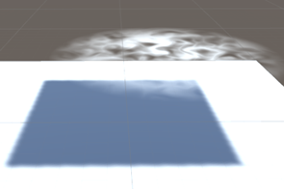](https://img2020.cnblogs.com/blog/1692664/202004/1692664-20200412182419573-1792409622.png)

图1.1 不符合现实的半透明阴影

### 1.1 重写阴影

为了将透明度考虑在内，需要在阴影投射pass通道访问alpha值。这意味着我们要采样albedo纹理。然而，当仅用opaque渲染模式时就不需要采样，为此需要适配Shader变体。

现在的Shader已经集成了两个变体阴影，一是针对PointLight立方体阴影，二是针对其他类型灯光。现在增加第三个变体。改造一下之前的Shadow.cginc-略

### 1.2 裁剪阴影片段

就像渲染镂空效果时，阴影的镂空也根据alpha值来决定是否丢弃片段。因此算法上大致相似，必要变量也相似。拷贝tint、albedo、renderingsettings

#include "UnityCG.cginc"

float4 _Tint;

sampler2D _MainTex;

float4 _MainTex_ST, _AlphaCutOff;

当使用Cutout渲染模式就需要采样albedo纹理，但是只有当不使用albedo纹理alpha值作为平滑度时才能这样做(之前是把albedo`s alpha作为了平滑值，避免冲突)。如果满足上述条件，就可把uv坐标传递给片元程序。

写一个宏_SHADOW_NEED_UV

#if defined(_RENDERING_CUTOUT) && !defined(_SMOOTHNESS_ALBEDO)

#define _SHADOW_NEED_UV 1

#endif

struct Interplotars {

float4 position : SV_POSITION;

#if defined(_SHADOW_NEED_UV)

float2 uv : TEXCOORD0;

#endif

#if defined(SHADOWS_CUBE)

float3 lightVec : TEXCOORD1;

#endif

};

实现宏_SHADOW_NEED_UV ，需要传递uv坐标时就采样

#if defined(_SHADOW_NEED_UV)

i.uv = TRANSFORM_TEX(v.uv, _MainTex);

#endif

拷贝GetAlpha函数，把厉害的宏替换为_SHADOW_NEED_UV

//采样alpha

float GetAlpha(Interpolators i) {

float alpha = _Tint.a;

#if defined(_SHADOW_NEED_UV)

alpha *= tex2D(_MainTex, i.uv.xy).a;

#endif

return alpha;

}

现在可以在fragment程序中获取alpha值，然后在Cutout渲染模式下使用clip裁切。

float alpha = GetAlpha(i);

#if defined(_RENDERING_CUTOUT)

clip(alpha - _AlphaCutOff);

#endif

[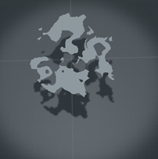](https://img2020.cnblogs.com/blog/1692664/202004/1692664-20200412201558932-855381060.png)

图1.2 镂空阴影

## 2 局部阴影

为了同时支持Fade和Transparent渲染模式的阴影，必须将其关键字添加到shadowCaster通道的着色器钟并定义ShaderFeature。

#pragma shader_feature _ _RENDERING_CUTOUT _RENDERING_FADE _RENDERING_TRANSPARENT

在Fade和Transparent模式下阴影也应该是半透明的，定义宏SHADOWS_SEMITRANSPARENT

#if defined(_RENDERING_FADE) || defined(_RENDERING_TRANSPARENT)

#define SHADOWS_SEMITRANSPARENT 1

#endif

再次调整Shadeow_need_uv

#if SHADOWS_SEMITRANSPARENT || defined(_RENDERING_CUTOUT)

#if !defined(_SMOOTHNESS_ALBEDO)

#define SHADOWS_NEED_UV 1

#endif

#endif

这个时候由于是使用了Clip，还不能正确投射半透明阴影。继续！

### 2.1 抖动阴影

**阴影贴图包含了光线到表面的距离。光线阻挡结果信息存在阴影贴图，存储的结果是：0或1。**因此是没有办法指定光被半透明表面部分阻挡。  
目前能做到的就是将阴影表面的一部分剪掉(镂空)。这就是为镂空阴影所做的。但是，除了基于阈值进行裁剪外，我们还可以裁剪片段。例如，如果一个表面让一半的光通过，并通过使用特定抖动纹理裁剪所有其他片段。就可以把生成的阴影显示为完整阴影的一半。  
依靠纹理的alpha值，我们可以使用带有更多或更少孔的图案，就不会出现重复的模式。而且，如果我们混合使用这些模式，则可以对阴影的密度进行平滑过渡。基本上，我们仅使用两种状态来近似渐变。这种技术被称为抖动。  
        Unity包含一个抖动模式图集，我们可以使用。它包含16种4×4像素的不同图案。它从一个完全空的模式开始。每个连续的模式填充一个额外的像素，直到有七个像素被填充。然后模式被反转和反转，直到所有像素都被填充。

### 2.2 VPOS

要对我们的阴影应用抖动模式，我们必须对其进行采样。 **不能使用网格的UV坐标，因为它们在阴影空间中不一致**。 相反，我们**需要使用片段的屏幕空间坐标**。 阴影是从光的视角角度渲染贴图的，这会使图案与阴影贴图对齐。

片段的屏幕空间坐标可以在片元程序中访问，方法是添加一个带有VPOS语义的参数。这些坐标不是由顶点程序显式输出的，但GPU可以程序用使用它们。

然而不幸的是，VPOS和SV_POSITION语义，在一些平台上，它们最终可能会映射到相同的语义位置。所以我们不能同时在我们的结构体中使用它们。幸运的是，我们只需要在顶点程序中使用SV_POSITION，而VPOS只需要在fragment程序中使用。所以分别为Vertex和Fragment程序定义一个单独的结构体。

### 2.3 抖动处理

要访问Unity的抖动模式纹理，需要增加变量_DitherMaskLOD，不同模式存储在3D纹理的不同layer中，必须使用sampler3D声明。

sampler3D _DitherMaskLOD;

如果需要半透明阴影，就在片元程序采样该纹理。通过**tex3D**采样，参数是_DitherMaskLOD和一个3D坐标。由于该纹理有16种模式，模式选择由Z坐标决定，Z的范围是0-1。以0.0625增量步进。

#if SHADOWS_SEMITRANSPERANT

tex3D(_DitherMaskLOD, float3(i.vpos.xy, 0.0625));

#endif

采样该纹理的目的是取得改纹理的alpha通道，再使用它减去一个较小值，然后用clip裁剪掉

#if SHADOWS_SEMITRANSPERANT

float dither = tex3D(_DitherMaskLOD, float3(i.vpos.xy, 0.0625)).a;

clip(dither – 0.01);

#endif

要真正看到该模式纹理显示，需要调整显示密度大小，这可以通过将纹理的坐标位置乘以0.01来实现的。聚光灯的阴影下观察它。Z值从0-1，纹理将从不渲染到完全渲染。

tex3D(_DitherMaskLOD, float3(i.vpos.xy * 0.1, 0.0625))

[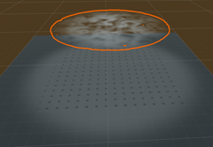](https://img2020.cnblogs.com/blog/1692664/202004/1692664-20200428205641971-1776754242.png) [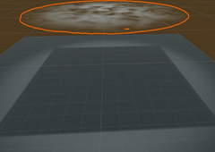](https://img2020.cnblogs.com/blog/1692664/202004/1692664-20200428205642769-1051853368.png)

图2.1 Dither抖动纹理 0.0625 vs. 0.9375

### 2.4 近似半透明

根据tex3D采样函数，可知Z坐标值决定是否要渲染片元。那么只需将该片元的alpha值与最高LOD层级(15/16=0.9375)相乘，得出该片元alpha所在的LOD层级。

tex3D(_DitherMaskLOD, float3(i.vpos.xy * 0.1, alpha * 0.9375))

[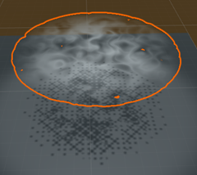](https://img2020.cnblogs.com/blog/1692664/202004/1692664-20200428205643450-1506875567.png)

图2.2 近似模拟半透

抖动纹理密度大小可以缩放VPOS指定的纹理坐标实现，Unity使用了0.25值来缩放。

tex3D(_DitherMaskLOD, float3(i.vpos.xy * 0.25, alpha * 0.9375))

[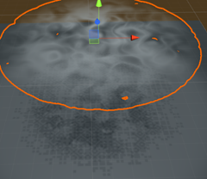](https://img2020.cnblogs.com/blog/1692664/202004/1692664-20200428205644192-2135436445.png)

图2.3 缩放后

缩放后效果还行但不完美，这取决于抖动纹理的分辨率。越高的分辨率填充的越密集，效果越好。同时，抖动纹理在Hard和Soft阴影模式下的效果也不相同

[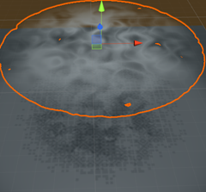](https://img2020.cnblogs.com/blog/1692664/202004/1692664-20200428205645051-890628288.png) [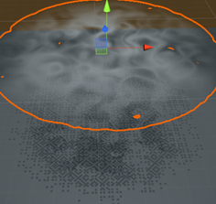](https://img2020.cnblogs.com/blog/1692664/202004/1692664-20200428205645855-392723025.png)

图2.4 soft vs. hard

这个阴影模式在物体移动时有一个视觉错误，整个阴影都在动。密集恐惧。

[](https://img2020.cnblogs.com/blog/1692664/202004/1692664-20200428205647213-413256937.gif)

图2.5 抖动

## 3 组合剪影与淡出效果

可能Dither模式太难堪了，我们可能既想要投射阴影，也要半透明的效果。这就可以组合Cutout与Fade渲染。在阴影pass中增加一个新的关键字：

_SEMITRANSPARENT_SHADOWS。若没有启用淡出半透阴影，回退到裁剪阴影。

#pragma shader_feature _ _SEMITRANSPARENT_SHADOWS

#if defined(_RENDERING_FADE) || defined(_RENDERING_TRANSPARENT)

//#define SHADOWS_SEMITRANSPARENT 1

#if _SEMITRANSPARENT_SHADOWS

#define SHADOWS_SEMITRANSPARENT 1  
 #elif         #define _RENDERING_CUTOUT

#endif

#endif

       上面这段代码加入后，会自动切换为裁剪阴影。

### 3.1 启用自定义关键字

### 3.2 合并显示

void DoSimetransparentShadow(RenderMode mode)

{

if (mode == RenderMode.Fade || mode == RenderMode.Transparent)

{

EditorGUI.BeginChangeCheck();

bool enable = EditorGUILayout.Toggle

(

new GUIContent("Semitransparent Shadow"),

IsKeyEnable("_SEMITRANSPARENT_SHADOWS")

);

if(!enable) isShowCutoffAlpha = true;

if (EditorGUI.EndChangeCheck())

{

SetKeyword("_SEMITRANSPARENT_SHADOWS", enable);

}

}

}

[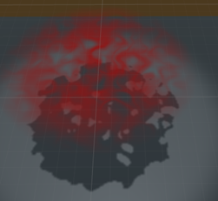](https://img2020.cnblogs.com/blog/1692664/202004/1692664-20200429002247451-1767519427.png)

# [翻译13 延迟着色Deferred Shading](https://www.cnblogs.com/baolong-chen/p/12863511.html)

探索延迟渲染  
G-Buffer  
HDR与LDR  
Deffered反射  
Unity 5.6.6f1

**1 延迟渲染路径**

到目前为止一直使用了Unity的Forward Render Path，现在开始学习Deferred Path，以及对比这两者间的差异

**1.1 准备工作**

    通过Edit/Project Setting/Graphic切换Render Path；  
    关闭环境光、反射光；  
    Quality设置阴影质量为最高，方便观察；  
    启用dynamic batching.

**1.2 开始对比Draw Calls**

一共有64个Object可见物体组成一个Prefab。

通过对比这个prefab有和没有阴影，分别计算处于ForwardPath和DeferredPath下的Draw Call数。

**---------------------------Use Forward Path-----------------------**

**1、No Shadows**

没有阴影下，128次几何绘制加1次Clear；1次天空盒绘制；2次屏幕处理绘制，总共**132**次Draw Call。(如果是使用一个方向光，动态批处理就会生效，就可以少于64个批次绘制)。然而由于有一个额外的方向光，dynamicBatching就不会生效，所以总共绘制两遍。

[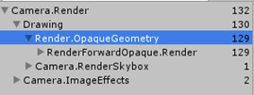](https://img2020.cnblogs.com/blog/1692664/202005/1692664-20200510154452133-861671557.png)

*1.1 Forward，no shadow*

**2、Enable Shadows**

启用阴影后，需要更多的Draw Calls去生成阴影纹理既[](https://img2020.cnblogs.com/blog/1692664/202005/1692664-20200510154452812-770143589.png)。分析如下：

首先，填充depth-buffer，需要**47**次Draw Call，*47少于64得益于dynamicBatching*；  
其次，创建Cascading阴影纹理。第一个光用了**110**次DC，同时第二个光用了**115**次DC，这些纹理渲染再屏幕空间screen-space buffer，执行过滤。  
最后，每个光绘制一次几何物体，用了**128**（64*2）次DC。

总共**408**次Draw Calls。

[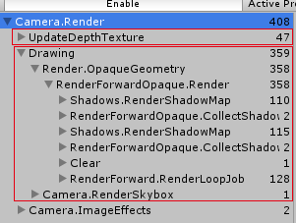](https://img2020.cnblogs.com/blog/1692664/202005/1692664-20200510154453376-117787742.png)

*1.2 Forward，enable shadow*

**---------------------------Use Deferred Path----------------------**

**1、No Shadows**

首先，45次Draw Call渲染GBuffer，这得益于dynamic Batching；  
其次，1次Draw Call复制深度纹理；  
接着，1次绘制反射和1次自发光反射；  
最后，2次光照着色(两个方向光)。

总共52次 = 49次几何绘制； 1次天空盒绘制；2次屏幕处理绘制

[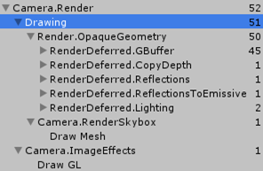](https://img2020.cnblogs.com/blog/1692664/202005/1692664-20200510154454056-1081320732.png)

*1.3 Deferred， no shadows*

**2、Enable Shadows**

与上面1.3的lighting着色不同，用231次Draw Calls绘制。但是其阴影绘制方法与Forward模式是一样的。

[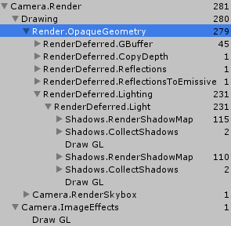](https://img2020.cnblogs.com/blog/1692664/202005/1692664-20200510154454691-1766409177.png)

*1.4 Deffered，enable shadows*

---Notice：Deferred不支持MSAA，如果启用Camera组件会有Warning：

延迟着色依赖于每个片段存储的数据，这是通过纹理完成的。 这与MSAA不兼容，因为该抗锯齿技术依赖于子像素数据。 尽管三角形边缘仍然可以从MSAA中受益，但延迟的数据仍会混叠。 您必须依靠一个后处理过滤器来进行抗锯齿。

**1.3 分析1.2的对比数据**

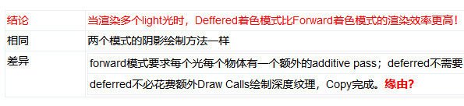缘由以及deferred着色解释：

要渲染物体，需要抓取它的Mesh数据；转换到正确的空间；插值传递数据；检索properties数据；计算光照。对于Forward shaders：对要着色的物体的每个像素重复上述步骤；additivePass要比basePass节省，是因为depth-buffer已经提前准备好，同时它不需要关心间接光；但它任然会重复在basePase已经完成的有大量工作。

[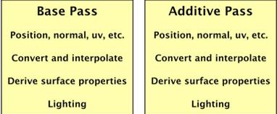](https://img2020.cnblogs.com/blog/1692664/202005/1692664-20200511085742578-909491118.png)

*1.5 重复流程*

既然每次计算的几何性质都是一样的，可以让basePass计算后将它们存储在一个缓冲区中。然后，additivePass可以重用数据，消除重复的工作。要存储这些片段的数据，就需要一个适合的缓冲区，就像深度和帧缓冲区一样。

[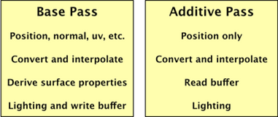](https://img2020.cnblogs.com/blog/1692664/202005/1692664-20200511085743420-1865174414.png)

*1.6 缓存，及部分数据须再次计算*

现在，缓冲区中提供了照明所需的所有几何数据。 唯一缺少的是灯光本身。 但这意味着我们不再需要渲染几何体，仅需渲染光就足够了。 此外，basePass只需要填充缓冲区，然后推迟所有直接光照着色计算。这就是延迟着色。

[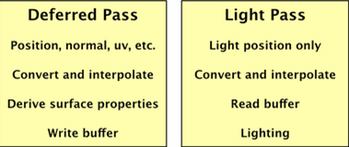](https://img2020.cnblogs.com/blog/1692664/202005/1692664-20200511085744181-970128805.png)

*1.7 deferred shading*

**1.4 deferred下多光源如何使用**

当使用一个光源，deferred着色本身没有多大好处。但是当使用很多光源时，每额外增加一个光只会少量增加一点工作，前提是该光源不投射阴影。

因此，当几何物体和光源分开渲染，光的数量对物体的影响是没有限制的，所有的光对它们范围内的物体都是逐像素着色，这个*Pixel Light Count*也就没用了。

[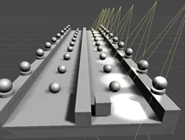](https://img2020.cnblogs.com/blog/1692664/202005/1692664-20200511085744997-1579255111.png)  [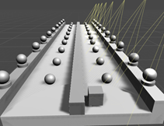](https://img2020.cnblogs.com/blog/1692664/202005/1692664-20200511085745960-980085613.png)

*1.8 many lights, deferred vs. forward*

*多个实时光源，也可以用bake替代。*

**1.5 光源如何渲染分析**

光本身是如何渲染的？

1、directional方向光，它被渲染成一个面片(Quad)覆盖整个屏幕，使用*Internal-DeferredShading* shader完成渲染.

[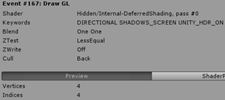](https://img2020.cnblogs.com/blog/1692664/202005/1692664-20200511085746720-278703659.png)

*1.9 directional lights use a quad*

该shader使用了*UnityDeferredLibrary.cginc*的UnityDeferredCalculateLightParams函数计算光照。

**对于SpotLight、PointLight类似，不同在于它有自身的照明范围。**

**!!!**2、SpotLight首先要渲染成一个类似金字塔体Mesh。

首先，使用Internal-StencilWrite shader渲染该金字塔Mesh并写入**模板缓冲**区；  
然后，用该缓冲区与稍后将渲染的片元比对，是否要**屏蔽**体积范围外的片元光照计算。  
**目的**：处于体积范围内的片元将被计算光照、阴影，体积范围外的不需要计算，如果这个金字塔内一个片元被渲染，它会执行光照计算。防止那些不必要的光照计算降低开销。  
**原因**：光线无法到达那里。  
**注意**，当光的体积与相机的近平面相交则该方法失效。

[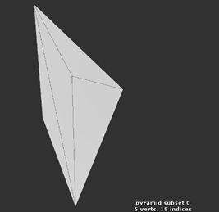](https://img2020.cnblogs.com/blog/1692664/202005/1692664-20200511085747341-240839384.png)

3、PointLight使用类似方法，区别在于它被渲染成球体Mesh。

[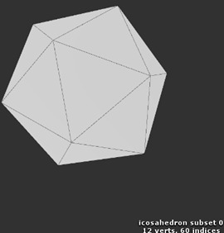](https://img2020.cnblogs.com/blog/1692664/202005/1692664-20200511085747992-1752044188.png)

**1.7 分析什么是G-Buffers**

缓存数据的缺点就是要存储。deferred渲染使用了multiple render texture实现(MRT)，这些纹理就是G-buffers。

**deferred要求4个G-Buffers，合并后每个像素总位数：LDR160位，HDR192位。这比起32位大多了，所以对于移动GPU有限制，桌面则没问题。**

**是哪四个纹理？**

打开frame Debugger或点击Scene/top left下拉菜单选择Deferred选项

[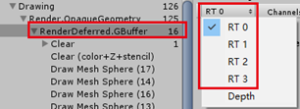](https://img2020.cnblogs.com/blog/1692664/202005/1692664-20200511085748619-1330208087.png)  [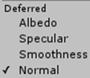](https://img2020.cnblogs.com/blog/1692664/202005/1692664-20200511085749247-883106460.png)

Albedo    对应RT0；典型代表diffuse color  
Specular 对应RT1；典型代表specular + roughness  
Normal    对应RT2；典型代表normals  
Emission 对应RT3   典型代表emission + reflection

**1.8 混合使用Deferred与Forward渲染模型**

[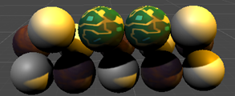](https://img2020.cnblogs.com/blog/1692664/202005/1692664-20200511085749871-782754384.png) [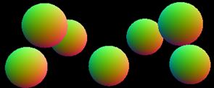](https://img2020.cnblogs.com/blog/1692664/202005/1692664-20200511085750780-2129547692.png)

分析freamDebugger

首先，执行deferred渲染G-buffer，数据存到G-buffer缓冲区。在这渲染期间，forward模式下的物体不参与渲染，不可见。

[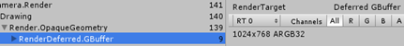](https://img2020.cnblogs.com/blog/1692664/202005/1692664-20200511085751440-1561057436.png)[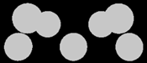](https://img2020.cnblogs.com/blog/1692664/202005/1692664-20200511085751982-1818586602.png)

接着，渲染forward depth，同样存到G-buffer缓冲区。由于是forward所以输出黑色轮廓，覆盖了之前的片元。

[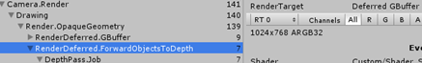](https://img2020.cnblogs.com/blog/1692664/202005/1692664-20200511085752560-264747943.png)[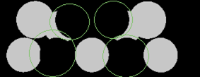](https://img2020.cnblogs.com/blog/1692664/202005/1692664-20200511085753139-419333633.png)

**2 开始写Deferred Shader**

增加一个Pass，指定光照标签Light Mode = “Deferred”，pass的顺序不重要。

Pass {

Tags {

"LightMode" = "Deferred"

}

}

[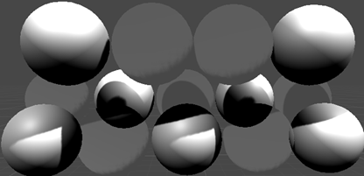](https://img2020.cnblogs.com/blog/1692664/202005/1692664-20200511085753940-1905017885.png)

完整版的着色

Pass {

Tags {

"LightMode" = "Deferred"

}

CGPROGRAM

#pragma target 3.0

#pragma exclude_renderers nomrt//（对于不支持MRT设备禁用该pass）

#pragma shader_feature _ _RENDERING_CUTOUT

#pragma shader_feature _METALLIC_MAP

#pragma shader_feature _ _SMOOTHNESS_ALBEDO _SMOOTHNESS_METALLIC

#pragma shader_feature _NORMAL_MAP

#pragma shader_feature _OCCLUSION_MAP

#pragma shader_feature _EMISSION_MAP

#pragma shader_feature _DETAIL_MASK

#pragma shader_feature _DETAIL_ALBEDO_MAP

#pragma shader_feature _DETAIL_NORMAL_MAP

#pragma vertex MyVertexProgram

#pragma fragment MyFragmentProgram

#define DEFERRED_PASS

#include "MyLighting_SemitransparencyShadow.cginc"

ENDCG

}

**2.1 4个g-buffer输出**

要填充4个缓冲区需要为Fragment支持两种输出格式；然后修改Fragment函数返回值。

struct FragmentOutput {

#ifdef DEFERRED_PASS

float4 gBuffer0 : SV_TARGET0;

float4 gBuffer1 : SV_TARGET1;

float4 gBuffer2 : SV_TARGET2;

float4 gBuffer3 : SV_TARGET3;

#else

float4 color : SV_TARGET;

#endif

};

FragmentOutput MyFragmentProgram(Interpolators i){

FragmentOutput output;

UNITY_INITIALIZE_OUTPUT(FragmentOutput, output);//不加这句会有warning

#ifdef DEFERRED_PASS

#else

output.color = color;

#endif

return output;

}

**2.2 计算Buffer 0**

该g-Buffer一般用来计算diffuse albedo和surface occlusion，这是ARGB32格式纹理。

**diffuse存在RGB通道，occlusion存在A通道**。

#if defined(DEFERRED_PASS)

output.gBuffer0.rgb = albedo;

output.gBuffer0.a = GetOcclusion(i);

#else

[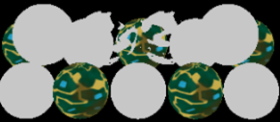](https://img2020.cnblogs.com/blog/1692664/202005/1692664-20200511085754679-89724989.png) [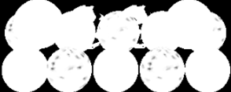](https://img2020.cnblogs.com/blog/1692664/202005/1692664-20200511085755374-715117798.png)

*Albedo and occlusion.*

**2.3 计算Buffer 1**

该g-Buffer一般用来计算specular albedo和smoothness，也是ARGB32格式纹理。

**specular存在RGB通道，smoothness值存在A通道**。

output.gBuffer1.rgb = specularTint;

output.gBuffer1.a = GetSmoothness(i);

[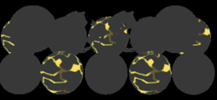](https://img2020.cnblogs.com/blog/1692664/202005/1692664-20200511085755950-1048065661.png)[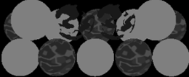](https://img2020.cnblogs.com/blog/1692664/202005/1692664-20200511085756607-1562607657.png)

*Specular color and smoothness.*

**2.4 计算Buffer 2**

该g-Buffer包含了世界空间法线向量，存在RGB通道，是一个ARGB2101010格式纹理。Alpha占2位，RGB各占10位。这意味着该向量的每个标量占10bits而不是之前的8位，也就有更精确。alpha通道不用，默认位1.

output.gBuffer2 = float4(i.normal * 0.5 + 0.5, 1);

[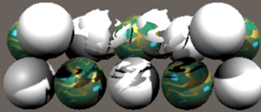](https://img2020.cnblogs.com/blog/1692664/202005/1692664-20200512095714715-1890303460.png) [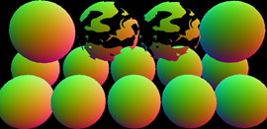](https://img2020.cnblogs.com/blog/1692664/202005/1692664-20200512095715725-540432974.png)

*Normals*

**2.5 计算Buffer 3**

该g-Buffer被用来计算场景光照，纹理格式依赖于相机设置的HDR或LDR。LDR是ARGB2101010格式。HDR是ARGBHalf格式，每个通道存储16位单精度浮点数，共64位。因此HDR版本比其他buffers大两倍内存。只用到了RGB，Alpha默认为1。

output.gBuffer3 = color;

[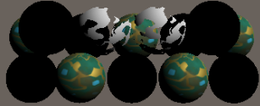](https://img2020.cnblogs.com/blog/1692664/202005/1692664-20200512095716725-1383627127.png)

*错误的emission*

上面使用的color颜色已计算过阴影，需要使用DEFRRED_PASS重新计算；同时关闭light.ndotl计算；在GetEmission也要使用DEFRRED_PASS标签

output.gBuffer3 = color;

UnityLight CreateLight (Interpolators i) {

UnityLight light;

#if defined(DEFERRED_PASS)

light.dir = float3(0, 1, 0);

light.color = 0;

#else

//...

#endif

~~light.ndotl = DotClamped(i.normal, light.dir);~~

return light;

}

float3 GetEmission (Interpolators i) {

#if defined(FORWARD_BASE_PASS) || defined(DEFERRED_PASS)

…

#else

return 0;

#endif

}

[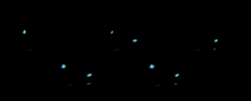](https://img2020.cnblogs.com/blog/1692664/202005/1692664-20200512095717353-1839286002.png)

**2.6 环境光**

[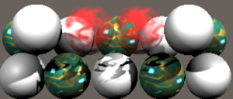](https://img2020.cnblogs.com/blog/1692664/202005/1692664-20200513022710752-1450133510.png)

*four buffers shading*

输出四个Buffers后结果看起来较好，但是还不够完整，还缺少环境光。**环境光与自发光都没有单独的pass计算，都需要在g-buffers填充后附加到最终颜色值上。**环境光是间接光，在间接光函数计算DEFERRED_PASS

[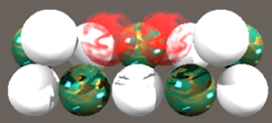](https://img2020.cnblogs.com/blog/1692664/202005/1692664-20200513022711619-835102258.png)

**1.6 光源范围-LDR与HDR分析**

对于Internal-DeferredShading shader，Camera组件启用或关闭HDR：

启用HDR，则不执行pass 1，pass 0 fragment返回half4精度，纹理格式ARGBHalf。每个通道存储16位单精度浮点数，总共64位。

关闭HDR后，使用LDR计算策略。在pass 0 fragment会返回fixed精度，使用exp2(x)*[exp2(x)=2-x]*对数编码lightBuffer，获取到更大的颜色范围；pass 1则使用log对数解码buffer数据到主纹理上，纹理格式为ARGB2101010。Alpha占2位，RGB各占10位。

**2.7 HDR 与 LDR**

开启HDR模式下，Deferred与Forward着色效果几乎相似。但是在LDR模式下，Deferred着色就是错误的。

[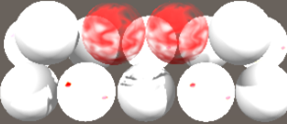](https://img2020.cnblogs.com/blog/1692664/202005/1692664-20200513022712270-88177012.png)

*incorrect shading in LDR Mode*

在1.6描述中，Unity会使用exp2(x)编码LDR数据，所以对自发光和环境光也要使用exp2(x)编码。

[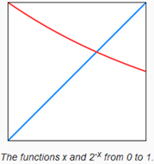](https://img2020.cnblogs.com/blog/1692664/202005/1692664-20200513022712892-950816898.png)

#pragma multi_compile _ UNITY_HDR_ON

#if defined(DEFERRED_PASS)

#if !defined(UNITY_HDR_ON)

color.rgb = exp2(-color.rgb);

#endif

…

#else

output.color = color;

#endif

[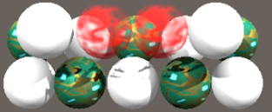](https://img2020.cnblogs.com/blog/1692664/202005/1692664-20200513022713515-2105985970.png)

*use exp2(x) and log in LDR*

**3 Deferred Reflections**

展示不同渲染模式下的，探针照射区域过渡对比。下图显示了每个反射可混合多个反射探针。

[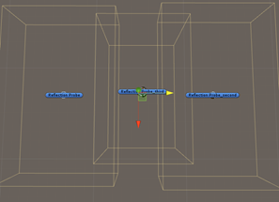](https://img2020.cnblogs.com/blog/1692664/202005/1692664-20200515120605794-751956313.png)

[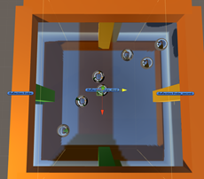](https://img2020.cnblogs.com/blog/1692664/202005/1692664-20200515120606650-2037208236.png)  [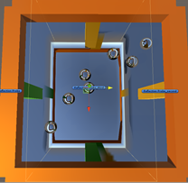](https://img2020.cnblogs.com/blog/1692664/202005/1692664-20200515120607538-751698744.png)

*图3 forward vs. deferred mode*

**3.1 逐像素着色**

延迟模式的不同之处在于：探测不会针对每个对象进行混合。而是按像素混合的。这是由internal-deferred shader完成计算。图3右很明显，大地板镜子，延伸到结构之外后，它的渲染范围很小。

**Forward模式下：**  
    地板被迫在整个表面使用reflection探头。结果，boxProjection探射到的投影在box外面也显示。也能看见它和其他探针混在一起。图3左。

[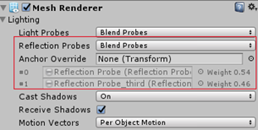](https://img2020.cnblogs.com/blog/1692664/202005/1692664-20200515120608319-354982187.png)  
*图3.1.1 forward reflection probes*

Deferred模式下：  
    reflection只渲染box size范围，探射的范围被投射到与boxProjection相交的面积。所以reflection的反射不会超出给定BoxSize范围。实际上，边缘消失的时候也会延伸一点。其他两个探头也是如此。

[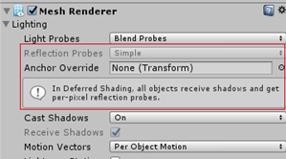](https://img2020.cnblogs.com/blog/1692664/202005/1692664-20200515120608897-1659807913.png) *图3.1.2 deferred reflection probes*

渲染reflection所用方法，与渲染lights类似：  
首先，使用Internal-StencilWrite shader渲染box size大小的Mesh并写入**模板缓冲**区；  
然后，用该缓冲区与稍后将渲染的片元比对，是否要**屏蔽**体积范围外的片元。

[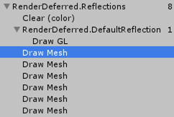](https://img2020.cnblogs.com/blog/1692664/202005/1692664-20200516113835357-125762969.png) [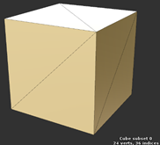](https://img2020.cnblogs.com/blog/1692664/202005/1692664-20200516113836215-1444503362.png)

*图3.1.3 Draw deferred reflections*

[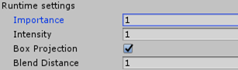](https://img2020.cnblogs.com/blog/1692664/202005/1692664-20200516113836828-949870748.png)

*图3.1.4 Importance*

Importance决定各reflection的渲染先后顺序；Intensity决定了反射强度：默认为1，最小为0，大于1过曝。Forward下是整个接收面积；Deferred下是相交面积。下面谈Blend Distance。

**3.2 混合距离Blend Distance**

Deferred下探针体积边缘有过渡混合，由Blend Distance决定。该值默认为1，只有Deferred模式可调。

多个probes相交时，边缘过渡混合非常有效。也可以用来增大探射体积范围。

[](https://img2020.cnblogs.com/blog/1692664/202005/1692664-20200516113837776-14309607.gif)

*图3.2.1 blend distance gif*

**3.3 延迟渲染下的反射**

虽然deferred很有效，并且每个物体可以混合两个以上的探针。

也有**缺点**：不能使用锚重写来强制对象使用特定的反射探测。有时这是确保得到正确反射的唯一方法。可以先禁用内置Deferred Refelection，

打开frame Debugger查看G-Buffers RT3，包含了Emission和Refelection

[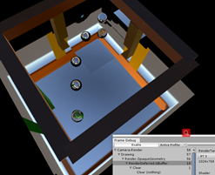](https://img2020.cnblogs.com/blog/1692664/202005/1692664-20200516113840251-1679210413.png)  [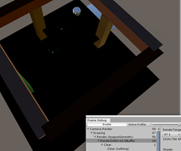](https://img2020.cnblogs.com/blog/1692664/202005/1692664-20200516113841000-781683421.png)

采样黑色探针是浪费。要确保deferred pass只在有需要时采样，用UNITY_ENABLE_REFLECTION_BUFFERS来检查。

UnityIndirect CreateIndirectLight (Interpolators i, float3 viewDir) {

…

#if defined(FORWARD_BASE_PASS) || defined(DEFERRED_PASS)

…

#if defined(DEFERRED_PASS) && UNITY_ENABLE_REFLECTION_BUFFERS

indirectLight.specular = 0;

#endif

#endif

return indirectLight;

}

# [翻译14 Fog](https://www.cnblogs.com/baolong-chen/p/12902985.html)

*应用雾到游戏对象  
基于距离或深度的雾  
支持deferred fog*

**1 前向渲染的雾**

在14之前，一直假定着光线在真空中传播，在真空中可能是精确的。但是当光线穿过大气或水就不一样了，光线在击中物体表面时会发生被吸收、散射和反射。

一个精确的大气干扰光线渲染将需要及其昂贵的体积测量方法，那是大多数现代GPU负担不起的。相反，勉强采用一些常量雾参数近似模拟。

**1.1 StandardShader渲染的雾**

Unity光照设置包含了场景雾设置选项，默认是不启用。启用后，默认是灰色雾。Unity自带的雾只适用于使用了Forward渲染路径的物体。若激活Deferred path，提示：

[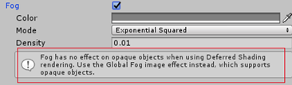](https://img2020.cnblogs.com/blog/1692664/202005/1692664-20200516235156406-1987049383.png)

*图1 deferred 提示*

**1.2 线性雾Linear Fog**

图2不明显，是因为Fog color灰色雾将散射和反射更多的光线，吸收较少。把Fog Color改为纯黑色试试

[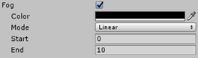](https://img2020.cnblogs.com/blog/1692664/202005/1692664-20200516235159322-1371324687.png) [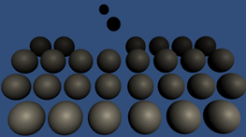](https://img2020.cnblogs.com/blog/1692664/202005/1692664-20200516235159964-2133348137.png)

*图3 linear fog*

雾的浓度是随视距线性增长的，在视距开头正常显示，超过这个距离就只有雾的颜色可见。

**线性雾公式**：

[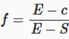](https://img2020.cnblogs.com/blog/1692664/202005/1692664-20200516235200637-1292375775.png)

c 是雾坐标；  
S 是视距起始距离；  
E 是视距终止距离；  
f值 被限定在[0, 1]范围，被用在雾和物体着色之间插值。

最终计算在fragment color着色到物体对象上，雾不会影响到skybox

**1.3 指数雾Exponential Fog**

更接近真实感的雾

[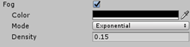](https://img2020.cnblogs.com/blog/1692664/202005/1692664-20200516235201194-1119781446.png)

[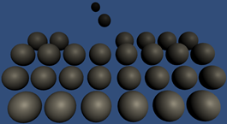](https://img2020.cnblogs.com/blog/1692664/202005/1692664-20200516235202951-528771153.png)

*图4 指数雾*

**指数雾公式**：

[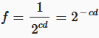](https://img2020.cnblogs.com/blog/1692664/202005/1692664-20200516235203700-940885559.png)[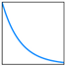](https://img2020.cnblogs.com/blog/1692664/202005/1692664-20200516235204330-1972075186.png)

d 是fog的密度因子；  
c 是距离因子。

**1.4 指数平方雾Exponential Squared Fog**

[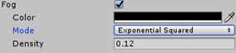](https://img2020.cnblogs.com/blog/1692664/202005/1692664-20200516235205104-1855526866.png)

[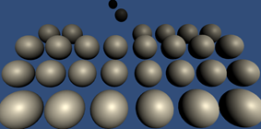](https://img2020.cnblogs.com/blog/1692664/202005/1692664-20200516235205846-1570624147.png)

*图5 指数平方雾*

**指数平方雾公式**：

[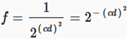](https://img2020.cnblogs.com/blog/1692664/202005/1692664-20200516235206569-713297541.png) [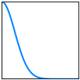](https://img2020.cnblogs.com/blog/1692664/202005/1692664-20200516235207068-995176886.png)

**1.5 增加雾效**

增加Fog到自己的shader中，增加Fog需要使用内置关键字：*multi_compile_fog*指令。该指令会额外增加：*FOG_LINEAR、FOG_EXP、FOG_EXP2*变体。

#pragma multi_compile_fog

新增ApplyFog()函数，用于在Fragment计算最终着色：获取当前颜色和插值数据作为参数，返回最终颜色。

计算步骤：  
任何雾公式都是基于视距的，首先计算出视距值备用；  
然后使用UnityCG.cginc宏*UNITY_CALC_FOG_FACTOR_RAW*根据具体雾公式计算出雾因子。  
最后根据雾因子，在fog_color和当前color取插值返回。

float4 ApplyFOG(float4 color, Interpolators i)

{

float viewDistance = length(_WorldSpaceCameraPos - i.worldPos);

UNITY_CALC_FOG_FACTOR_RAW(viewDistance);

return learp(unity_FogColor, color, unityFogFactor);

}

//宏UNITY_CALC_FOG_FACTOR_RAW

#if defined(FOG_LINEAR)

// factor = (end-z)/(end-start) = z * (-1/(end-start)) + (end/(end-start))

#define UNITY_CALC_FOG_FACTOR_RAW(coord) float unityFogFactor = (coord) * unity_FogParams.z + unity_FogParams.w

#elif defined(FOG_EXP)

// factor = exp(-density*z)

#define UNITY_CALC_FOG_FACTOR_RAW(coord) float unityFogFactor = unity_FogParams.y * (coord); unityFogFactor = exp2(-unityFogFactor)

#elif defined(FOG_EXP2)

// factor = exp(-(density*z)^2)

#define UNITY_CALC_FOG_FACTOR_RAW(coord) float unityFogFactor = unity_FogParams.x * (coord); unityFogFactor = exp2(-unityFogFactor*unityFogFactor)

#else

#define UNITY_CALC_FOG_FACTOR_RAW(coord) float unityFogFactor = 0.0

#endif

//宏UNITY_CALC_FOG_FACTOR

#define UNITY_CALC_FOG_FACTOR(coord) UNITY_CALC_FOG_FACTOR_RAW(UNITY_Z_0_FAR_FROM_CLIPSPACE(coord))

//unity_FogParams 定义在ShaderVariables

// x = density / sqrt(ln(2)), useful for Exp2 mode

// y = density / ln(2), useful for Exp mode

// z = -1/(end-start), useful for Linear mode

// w = end/(end-start), useful for Linear mode

float4 unity_FogParams;

注意雾因子必须限定在[0,1]

return learp(unity_FogColor, color, saturate(unityFogFactor));

同时雾也不能影响Alpha值

color.rgb = learp(unity_FogColor.rgb, color.rgb, saturate(unityFogFactor));

[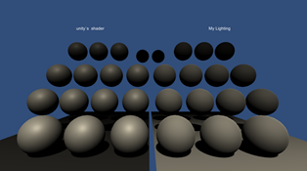](https://img2020.cnblogs.com/blog/1692664/202005/1692664-20200516235207803-1661537027.png)

*图6 linear：standard vs. mine*

[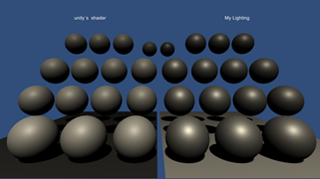](https://img2020.cnblogs.com/blog/1692664/202005/1692664-20200516235209067-131700078.png)

*图7 exp：standard vs. mine*

[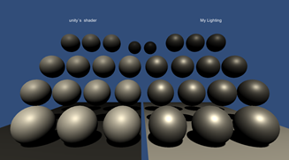](https://img2020.cnblogs.com/blog/1692664/202005/1692664-20200516235210258-895635392.png)

*图8 exp2：standard vs. mine*

**1.6 基于视野深度的雾Depth-Based**

增加深度雾支持。与Standard Shader不同的原因是计算fog坐标方法不同。虽然使用world-space视图距离是有意义的，但标准着色器使用裁剪空间深度值。因此视角不影响雾坐标。此外，在某些情况下，距离是受相机的近裁切面距离的影响，这将把雾推开一点。

[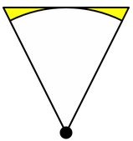](https://img2020.cnblogs.com/blog/1692664/202005/1692664-20200516235210986-521173506.png)

*图9 深度 (三角) vs. 距离(园)*

**基于深度代替距离的优点**是：不必计算平方根，计算速度更快，适用于非真实渲染。**缺点**是：忽略视角，也即相机以原点旋转会影响雾密度，因为旋转时密度会改变。

[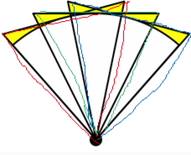](https://img2020.cnblogs.com/blog/1692664/202005/1692664-20200516235211649-495131347.png)

*图10 红到蓝旋转，深度改变密度*

支持depth-based深度雾 ，必须把clip-pass裁剪空间深度值传递到片元函数。定义一个关键字：FOG_DEPTH.

#if defined(FOG_LINEAR) || defined(FOG_EXP) || defined(FOG_EXP2)

#define FOG_DEPTH 1

#endif

由于需要多存储一个z值，但又不能新增一个独立的变量，就把worldPos改为float4

#if defined(FOG_DEPTH)

float4 worldPos : TEXCOORD4;

#else

float3 worldPos : TEXCOORD4;

#endif

然后要替换i.worldPos的所有用法为i.worldPos.xyz。将剪贴空间深度值赋给i.worldPos.w，在fragment传递给viewDistance。它只是齐次剪贴空间位置的Z坐标，所以在它被转换为0-1范围内的值之前。

[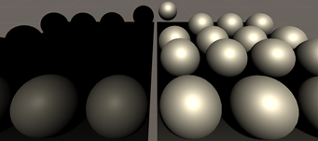](https://img2020.cnblogs.com/blog/1692664/202005/1692664-20200518004338843-1959808369.png)

*图11 incrrect*

[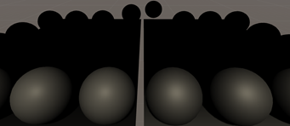](https://img2020.cnblogs.com/blog/1692664/202005/1692664-20200518004339961-782371733.png)

*图12 正确*

不正确的原因：可能会有反向裁剪空间Z的情况，需要转换。

#if defined(UNITY_REVERSED_Z)

//D3d with reversed Z =>

//z clip range is [near, 0] -> remapping to [0, far]

//max is required to protect ourselves from near plane not being

//correct/meaningfull in case of oblique matrices.

#define UNITY_Z_0_FAR_FROM_CLIPSPACE(coord) \

max(((1.0-(coord)/_ProjectionParams.y)*_ProjectionParams.z),0)

#elif UNITY_UV_STARTS_AT_TOP

//D3d without reversed z => z clip range is [0, far] -> nothing to do

#define UNITY_Z_0_FAR_FROM_CLIPSPACE(coord) (coord)

#else

//Opengl => z clip range is [-near, far] -> should remap in theory

//but dont do it in practice to save some perf (range is close enought)

#define UNITY_Z_0_FAR_FROM_CLIPSPACE(coord) (coord)

#endif

#define UNITY_CALC_FOG_FACTOR(coord) \

UNITY_CALC_FOG_FACTOR_RAW(UNITY_Z_0_FAR_FROM_CLIPSPACE(coord))

**1.7 基于裁剪空间深度和基于世界空间距离的雾Clip-Space Depth or World-Space Distance**

增加双支持！FOG_DISTANCE 和 FOG_DEPTH。用宏代替feature指令，仿照*BINORMAL_PER_FRAGMENT*定义*FOG_DISTANCE，*默认就是它。

CGINCLUDE

#define BINORMAL_PER_FRAGMENT

#define FOG_DISTANCE

ENDCG

//在shader中，要切换到基于距离的雾，如果FOG_DISTANCE已经被定义,我们要做的就是去掉FOG_DEPTH的定义。

#if defined(FOG_LINEAR) || defined(FOG_EXP) || defined(FOG_EXP2)

#if !defined(FOG_DISTANCE)

#define FOG_DEPTH 1

#endif

#endif

**1.8 禁用支持**

增加支持禁用。只在需要时使用雾，增加FOG_ON宏

#if defined(FOG_LINEAR) || defined(FOG_EXP) || defined(FOG_EXP2)

#if !defined(FOG_DISTANCE)

#define FOG_DEPTH 1

#endif

#define FOG_ON 1

#endif

float4 ApplyFog (float4 color, Interpolators i) {

#if FOG_ON

float viewDistance = length(_WorldSpaceCameraPos - i.worldPos.xyz);

#if FOG_DEPTH

viewDistance = UNITY_Z_0_FAR_FROM_CLIPSPACE(i.worldPos.w);

#endif

UNITY_CALC_FOG_FACTOR_RAW(viewDistance);

color.rgb = lerp(unity_FogColor.rgb, color.rgb, saturate(unityFogFactor));

#endif

return color;

}

**1.9 多光源下的雾效**

增加支持多光源。但是变得更亮了，这是因为每个光的颜色都叠加到了雾色之上，所以黑色雾是没问题。

[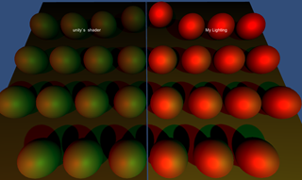](https://img2020.cnblogs.com/blog/1692664/202005/1692664-20200518004340947-442958257.png)

*图13 太亮了*

解决办法就是：对additive pass使用黑色雾，这样就会淡化一部分颜色。

float3 fogColor = 0;

#if defined(FORWARD_BASE_PASS)

fogColor = unity_FogColor.rgb;

#endif

color.rgb = lerp(fogColor, color.rgb, saturate(unityFogFactor));

[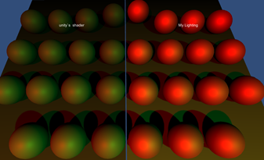](https://img2020.cnblogs.com/blog/1692664/202005/1692664-20200518004342200-1202514561.png)

**2 延迟渲染Deferred Fog**

deferred路径没有雾，这是因为所有的光照计算完成后，才会计算雾。为了能够在deferred渲染雾，见2.1

**2.1 屏幕效果Image Effects**

要增加雾渲染，需要等所有光照计算直到它们完成后，在其他pass再次渲染雾。该pass不在shader内部，属于屏幕ImageEffects(后处理)阶段。

[ExecuteInEditMode]

public class DeferredFogRender : MonoBehaviour

{

private void OnRenderImage(RenderTexture source, RenderTexture destination)

{

}

}

这是增加了一个全屏后处理pass。如果有多个这样实现了OnRenderImage脚本，将会按顺序依次执行。

*OnRenderImage(RenderTexture source, RenderTexture destination)*两个参数：  
source是已计算好最终颜色,destination 输出雾。若为空直接进入帧缓冲区

方法内部必须调用Graphics.Blit函数，它会画一个全屏面片输出到Destination

void OnRenderImage (RenderTexture source, RenderTexture destination) {

Graphics.Blit(source, destination);

}

[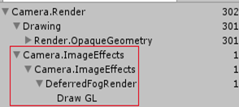](https://img2020.cnblogs.com/blog/1692664/202005/1692664-20200518004343140-2073498184.png)

*图14 后处理pass*

**2.2 雾效Shader**

2.1只是做了简单的拷贝，没什么用。必须要新建一个处理sourceTexture的shader来渲染雾。基本框架：

Shader "Custom/MyDeferredFog"

{

Properties

{

_MainTex ("Texture", 2D) = "white" {}

}

SubShader

{

// No culling or depth

Cull Off

ZWrite Off

ZTest Always

Pass

{}

}

}

然后用后处理脚本需要引用该Shader

Pass

{

CGPROGRAM

#pragma vertex VertexProgram

#pragma fragment FragmentProgram

#pragma multi_compile_fog

#include "UnityCG.cginc"

sampler2D _MainTex;

struct modelData

{

float4 vertex : POSITION;

float2 uv : TEXCOORD0;

};

struct Interpolarters

{

float4 position : SV_POSITION;

float2 uv : TEXCOORD0;

};

Interpolarters VertexProgram(modelData m) {

Interpolarters i;

i.position = UnityObjectToClipPos(m.vertex);

i.uv = m.uv;

return i;

}

float4 FragmentProgram(Interpolarters i) :SV_Target

{

float3 sourceColor = tex2D(_MainTex, i.uv).rgb;

return float4(sourceColor, 1);

}

ENDCG

}

**2.3 基于深度Depth-Based Fog**

增加深度雾。Unity自带深度buffer变量*_CameraDepthTexture*, 然后使用指令*SAMPLE_DEPTH_TEXTURE*采样深度：

UNITY_DECLARE_DEPTH_TEXTURE(_CameraDepthTexture);

float4 FragmentProgram(Interpolarters i) :SV_Target

{

float depth = SAMPLE_DEPTHE_TEXTURE(_CameraDepthTexture, i.uv);

float3 sourceColor = tex2D(_MainTex, i.uv).rgb;

return float4(sourceColor, 1);

}

**！首先**。可以使用在UnityCG中定义的Linear01Depth函数将其转换为一个线性范围。这是因为从深度缓冲区得到原始数据后，需要从齐次坐标转换为[0,1]范围的clip-space坐标。我们必须转换这个值，使它成为世界空间中的一个线性深度值。

float depth = SAMPLE_DEPTH_TEXTURE(_CameraDepthTexture, i.uv);

depth = Linear01Depth(depth);

Linear01Depth内部实现：

// Z buffer to linear 0..1 depth

inline float Linear01Depth( float z )

{

return 1.0 / (_ZBufferParams.x * z + _ZBufferParams.y);

}

// Values used to linearize the Z buffer

// (http://www.humus.name/temp/Linearize%20depth.txt)

// x = 1-far/near

// y = far/near

// z = x/far

// w = y/far

float4 _ZBufferParams;

**！然后**。需要使用far_clip平面距离缩放该depth值，得到真实的深度视距。clip_space裁剪空间可通过float4 _ProjectionParams变量获得, 定义在*UnityShaderVariables.cginc中*。其中Z分量就是远平面far_clip距离。。

depth = Linear01Depth(depth);

float distance = depth * _ProjectionParams.z;

**！最后**，计算实际的fog。

float viewDistance = depth * _ProjectionParams.z;

UNITY_CALC_FOG_FACTOR_RAW(viewDistance);

unityFogFactor = saturate(unityFogFactor);

float3 sourceColor = tex2D(_MainTex, i.uv).rgb;

float3 color = lerp(unity_FogColor.rgb, sourceColor, unityFogFactor);

return float4(color, 1);

[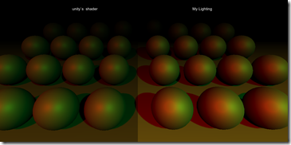](https://img2020.cnblogs.com/blog/1692664/202005/1692664-20200518004343994-667121477.png)

*图15 不太明显的雾*

**2.4 修复延迟着色的一点小问题Fixing the Fog**

对比图15，就像把雾蒙在了物体上方。解决办法就是在绘制物体之前，绘制雾。使用*ImageEffectOpaque*属性绘制

[ImageEffectOpaque]

void OnRenderImage (RenderTexture source, RenderTexture destination) {

Graphics.Blit(source, destination, fogMate);

}

[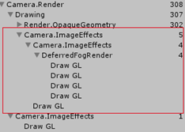](https://img2020.cnblogs.com/blog/1692664/202005/1692664-20200518004344967-1726693145.png) [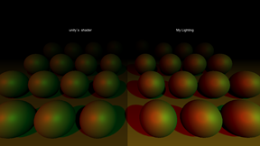](https://img2020.cnblogs.com/blog/1692664/202005/1692664-20200518004345869-766489960.png)

处理近平面（非精确处理），near plane存储在Y值中

float viewDistance = depth * _ProjectionParams.z -_ProjectionParams.y;

**2.5 基于视野距离Distance-Based Fog**

deferred灯光的着色，从depth-buffer中重建世界空间位置，以便计算灯光。我们也可以这样仿照这样计算雾。

透视相机的clip-space空间定义了一个梯形区域，如果忽略near-plane就得到的是一个以相机world-pos为顶点的三角形区域。它的高是far-plaen距离，那么线性化后的depth范围：顶点为0，底边为1。

[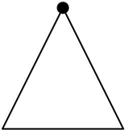](https://img2020.cnblogs.com/blog/1692664/202005/1692664-20200518004346747-1144380321.png)[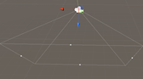](https://img2020.cnblogs.com/blog/1692664/202005/1692664-20200518004347351-826927080.png)

*图16 金字塔区域*

对于渲染的后处理图形Image的每个像素，都能通过从顶点到底边发射一条射线(从屏幕射向3D空间)，检测是否击中任何物体，击中渲染，未击中不渲染。

[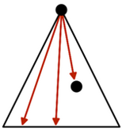](https://img2020.cnblogs.com/blog/1692664/202005/1692664-20200518004347967-44659741.png)

*图17 Image每个像素发射一条射线*

若击中某个物体，那么对应像素的深度就要小于1. 如果，该射线在半道击中了物体，射线对应的像素深度值就是1/2.这就意味着射线对应的Z值 = 射线击中物体时的长度 ➗ 射线总长度。范围[0, 1]。又由于射线的方向都是一致的，X和Y坐标也应该减半。

[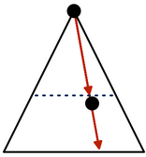](https://img2020.cnblogs.com/blog/1692664/202005/1692664-20200518004348575-1796230210.png)

*图18 射线的缩放*

一旦得到该射线，就能从相机的位置出发，寻找可能会被渲染的物体表面的世界坐标(若击中)。同时，也要得到该射线的长度。

要使用上述方法，必须知道从相机到平面的每一个像素的射线。但实际上，只需要4条射线，金字塔的每个角都需要一条射线。用插值可给出中间所有像素的光线。

**2.6 计算射线Calculating Rays**

基于相机远平面和视角计算光线，同时相机的方向和位置与距离无关，所以可以忽略变换。Camera提供了一个函数：CalculateFrustumCorners，四个参数  
    矩形面积(image rect)  
 光线投射距离(相机far-plane)  
    立体渲染(相机自带)  
 4个元素的3D向量组

deferredCamera.CalculateFrustumCorners

(

rectArea,

deferredCamera.farClipPlane,

deferredCamera.stereoActiveEye,

corners

);

下一步传递该数据至Shader，同时也得改变索引顺序。相机提供的是：左下、左上、右上、右下。shader需要：左下、右下、左上、右上

//corners vectex index: b-l, u-l, u-r, b-r

//shader vectex index : b-l, b-r, u-l, u-r

frustumCorners[0] = corners[0];

frustumCorners[1] = corners[3];

frustumCorners[2] = corners[1];

frustumCorners[3] = corners[2];

fogMate.SetVectorArray("__FustumCorners", frustumCorners);

**2.7 基于距离Deriving Distances**

Shader需要一个接收变量，同时定义一个FOG_DISTANCE宏，当需要使用距离时再计算光线。

#define FOG_DISTANCE

struct Interpolators

{

float4 position : SV_POSITION;

float2 uv : TEXCOORD0;

#if FOG_DISTANCE

float3 ray : TEXCOORD1;

#endif

};

根据UV坐标计算获取数组中对应的光线，传进shader的数组排列：(0,0) (1,0) (0,1) (1,1)，使用U+2V可得

#if FOG_DISTANCE

i.ray = _FustumCorners[i.uv.x + 2 * i.uv.y];

#endif

最后在Fragment函数替换基于深度计算的雾，使用基于距离计算

float viewDistance = 0;

#if defined(FOG_DISTANCE)

viewDistance = length(i.ray * depth);

#else

viewDistance = depth * _ProjectionParams.z - _ProjectionParams.y;

#endif

[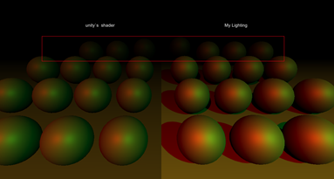](https://img2020.cnblogs.com/blog/1692664/202005/1692664-20200518004349355-780411451.png)

*图19 基于深度的雾 standard vs deferrd*

[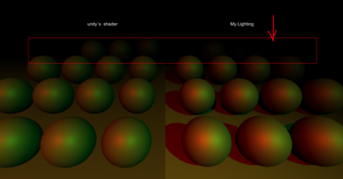](https://img2020.cnblogs.com/blog/1692664/202005/1692664-20200518004350490-1565376866.png)

*图20 基于距离的雾 standard vs deferrd*

**2.8 雾效天空盒Fogged Skybox**

解放天空盒。两个不同渲染路径渲染的雾会有显著差异。延迟雾也会影响天空盒。它的作用就像far-plane是一个固体屏障，受到雾的影响。当深度值接近1时，表明已经到达了远平面。如果不想给天空盒蒙上雾，可以通过将雾因子设置为1来防止。

if (depth > 0.999)

{

unityFogFactor = 1;

}

[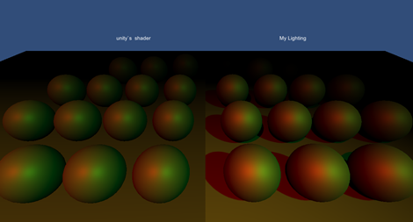](https://img2020.cnblogs.com/blog/1692664/202005/1692664-20200518004351592-1063222056.png)

**2.9 No Fog**

最后考虑如何停止渲染雾。解决方案是当没有设置任何雾关键字，通过设置雾因子为1即可。

#if !defined(FOG_LINEAR) || !defined(FOG_EXP) || !defined(FOG_EXP2)

unityFogFactor = 1;

#endif

# [翻译15 延迟光照-Deferred Lighits](https://www.cnblogs.com/baolong-chen/p/12914812.html)

*自定义灯光渲染  
解码LDR颜色  
增加独立Pass渲染光  
支持方向光、点光源、聚光灯  
手动采样阴影纹理  
Unity 5.6.6f1*

**1 Light Shader**

在G-Buffers填充完毕后，然后渲染光。本篇先介绍Unity是如何渲染光，以及实现自己Shader的光渲染。在Edit / Project Settings / Graphics 去掉默认的Shader。

**1.1 Using a Custom Shader**

每个deferred光都是在一个独立的Pass修改屏幕图像(后处理Image)完成渲染。创建一个Shader然后指定到Built-In shader settings

[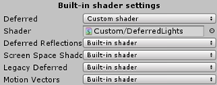](https://img2020.cnblogs.com/blog/1692664/202005/1692664-20200519084812025-900726339.png)

*图1 修改内置的Shader*

**1.2 A Second Pass**

修改之后，编辑器大量报错.

[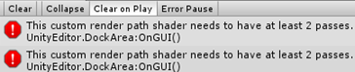](https://img2020.cnblogs.com/blog/1692664/202005/1692664-20200519084812678-348368969.png)

*图2 least 2 passes*

先简单复制第一个Pass解决错误，结果是屏幕内除了天空盒外所有物体被渲染成黑色了。这是因为使用了stencil-buffer。

**报错的原因**：为什么需要第二个Pass？  
    当HDR禁用时，光照数据会被使用对数编码计算，然后在(第二个)最终的pass解码该数据。所以必须要增加Pass。*当禁用HDR时就能调用第二个Pass，但此时天空也变黑了。*

**1.3 Avoiding the Sky**

当在LDR（HDR禁用）模式，天空变黑了。这是因为转换过程中没有正确使用stencil-buffer模板掩码。在**第二个Pass中配置**：应该只渲染不属于背景的片段，可通过_StencilNonBackground提供适当的模板值。

Pass

{

Stencil

{

Ref[_StencilNonBackground]

ReadMask[_StencilNonBackground]

CompBack Equal

CompFront Equal

}

}

**1.4 Converting Colors**

在第二个Pass的light-buffer转换光照数据，方法就似Fog shader：用输入源的Image UV坐标采样buffer来绘制一个覆盖全屏的quad

struct VertexData {

float4 vertex : POSITION;

float2 uv : TEXCOORD0;

};

struct Interpolators {

float4 pos : SV_POSITION;

float2 uv : TEXCOORD0;

};

Interpolators VertexProgram (VertexData v) {

Interpolators i;

i.pos = UnityObjectToClipPos(v.vertex);

i.uv = v.uv;

return i;

}

该light buffer通过名为_LightBuffer变量提供给Shader

sampler2D _LightBuffer;

…

float4 FragmentProgram (Interpolators i) : SV_Target {

return tex2D(_LightBuffer, i.uv);

}

LDR颜色使用指数编码:2-C，使用对数解码-log2C

return -log2(tex2D(_LightBuffer, i.uv));

**2 Directional Lights**

新增一个cginc文件，引入第一个pass。要把渲染的光照增加到图像上，必须确保不能擦除已渲染的图像，因此改变混合模式要完全合并源颜色和目标颜色。

Blend One One

也需要所有可能的光照配置shader variants变体，该编译指令：multi_compile_lightpass会创建所有包含的变体。然后再增加一个HDR_ON的指令。

#pragma multi_compile_lightpass

#pragma multi_compile _ UNITY_HDR_ON

**2.1 G-Buffer UV Coordinates**

需要用UV坐标从G-buffers采样，不幸的是，该light pass通道unity不支持提供该坐标。解决办法：从clip-space传递过来，使用ComputeScreenPos函数计算，返回一个float4的齐次坐标。

v2f VertexProgram(appdata v)  
{  
     v2f o;  
     o.pos = UnityObjectToClipPos(v.vertex);  
     o.uv = ComputeScreenPos(o.pos);  
     return o;  
}

然后在fragment就能计算最终的2D坐标。必须在fragment计算。见翻译7

fixed4 FragmentProgram(v2f i) : SV_Target

{

float2 uv = i.uv.xy / i.uv.w;

return 0;

}

**2.2 World Position**

与上篇deferred fog中相似，需要计算从相机到片元的距离：从相机原点发射射线通过片元(给定方向)到达far-plane，然后再用fragment深度缩放射线。用该方法**重建片元的世界坐标**。

**1**首先。对于方向光，从quad的四顶点发出的射线作为法向量提供。所以可以通过顶点程序对射线进行插值。

struct VertexData {

float4 vertex : POSITION;

float3 normal : NORMAL;

};

struct Interpolators {

float4 pos : SV_POSITION;

float4 uv : TEXCOORD0;

float3 ray : TEXCOORD1;

};

Interpolators VertexProgram (VertexData v) {

Interpolators i;

i.pos = UnityObjectToClipPos(v.vertex);

i.uv = ComputeScreenPos(i.pos);

i.ray = v.normal;

return i;

}

**2**其次。在fragment函数通过采样_CameraDepthTexture纹理和线性化计算可以得到depth值，类似于deferred fog计算

//Unity提供的声明函数，等于 sampler2D _CameraDepthTexture; 定义在UnityCG

UNITY_DECLARE_DEPTH_TEXTURE(_CameraDepthTexture);

float4 FragmentProgram (Interpolators i) : SV_Target {

float2 uv = i.uv.xy / i.uv.w;

float depth = SAMPLE_DEPTH_TEXTURE(_CameraDepthTexture, uv);

depth = Linear01Depth(depth);

return 0;

}

**3**然后。与deferred fog最大的不同：fog shader需要射线到达far plane；而本shader的射线只能到达near plane。所以必须要缩放射线以便它能达到far-plane：缩放射线使Z坐标变为1，并与远平面距离相乘。

depth = Linear01Depth(depth);

float3 rayToFarPlane = i.ray * _ProjectionParams.z / i.ray.z;

**4**再接着。按深度值缩放射线一次得到一个坐标。该射线被定义在视图空间，它是camera的本地空间。因此，射线也以片段在视图空间中的坐标结束。

float3 rayToFarPlane = i.ray * _ProjectionParams.z / i.ray.z;

float3 viewPos = rayToFarPlane * depth;

**5**最后。再使用unity_CameraToWorld内置矩阵从view视图空间转换到world世界坐标，该矩阵定义在ShaderVariables.cginc

float3 viewPos = rayToFarPlane * depth;

float3 worldPos = mul(unity_CameraToWorld, float4(viewPos, 1)).xyz;

**2.3 Reading G-Buffer Data**

获取World Pos后。通过访问G-buffer检索properties，该buffer可从内置的_CamearGBufferTexture变量获取

sampler2D _CameraGBufferTexture0;

sampler2D _CameraGBufferTexture1;

sampler2D _CameraGBufferTexture2;

在上一篇Defferred Shading中也手动计算过G-buffer,这次直接读取_CameraGBufferTexture现成的albedo、specular、smoothness、normal

float3 worldPos = mul(unity_CameraToWorld, float4(viewPos, 1)).xyz;

float3 albedo = tex2D(_CameraGBufferTexture0, uv).rgb;

float3 specularTint = tex2D(_CameraGBufferTexture1, uv).rgb;//合并

float3 smoothness = tex2D(_CameraGBufferTexture1, uv).a;//合并

float3 normal = tex2D(_CameraGBufferTexture2, uv).rgb * 2 - 1;

**2.4 Computing BRDF**

引入BRDF函数，定义在UnityPBSLighting.cginc中

首先计算视野方向

float3 worldPos = mul(unity_CameraToWorld, float4(viewPos, 1)).xyz;

float3 viewDir = normalize(_WorldSpaceCameraPos - worldPos);

其次是表面反射，这可从specular颜色获取，使用SpecularStrength函数提取。

//。。。

float oneMinusReflectivity = 1 - SpecularStrength(specularTint);

然后传递光照数据，初始化直接光和间接光

float oneMinusReflectivity = 1 - SpecularStrength(specularTint);

//。。。

UnityLight light;

light.color = 0;

light.dir = 0;

UnityIndirect indirectLight;

indirectLight.diffuse = 0;

indirectLight.specular = 0;

最后计算最终的颜色

indirectLight.specular = 0;

float4 color = UNITY_BRDF_PBS

(

albedo, specularTint, oneMinusReflectivity, smoothness,

normal, viewDir, light, indirectLight

);

return color;

**2.5 Configuring the Light**

因为间接光呈现的是黑色的，在这里不适用。但是直接光必须被配置成与当前渲染的光相匹配。对于方向光，需要它的颜色和方向。这两个变量可以通过_LightColor和_LightDir变量获得。

float4 _LightColor, _LightDir;

UnityLight CreateLight () {

UnityLight light;

light.dir = _LightDir;

light.color = _LightColor.rgb;

return light;

}

UnityLight light = CreateLight();

// light.color = 0;

// light.dir = 0;

[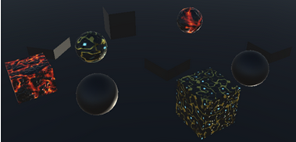](https://img2020.cnblogs.com/blog/1692664/202005/1692664-20200527011132378-1188115551.png)

*光照方向错误*

计算得到最终的光照，但光的方向错误了。原因：_LightDir是光到表面的方向。在CreateLight计算中需要表面到光的方向

light.dir = -_LightDir;

[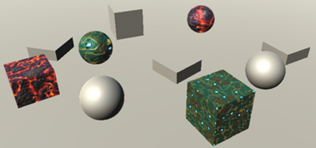](https://img2020.cnblogs.com/blog/1692664/202005/1692664-20200527011133383-120054367.png)

*正确，没有阴影*

**2.6 Shadows**

在自己的cginc文件中，我们依靠AutoLight中的宏来确定由阴影引起的光衰减。 不幸的是，该文件在编写时并没有考虑到延迟的光线。 现在将自己进行阴影采样，可通过_ShadowMapTexture变量访问阴影贴图。

sampler2D _ShadowMapTexture;

但是，我们不能随意声明此变量。 它已经在UnityShadowLibrary中为点和聚光灯阴影定义了它。 因此，我们不应该自己定义它，除非使用方向光阴影。

#if defined (SHADOWS_SCREEN)

sampler2D _ShadowMapTexture;

#endif

要应用方向光阴影，需要采样阴影纹理并使用它来减弱光色即可。 在CreateLight中计算就需要把UV坐标参数。

UnityLight CreateLight (float2 uv) {

UnityLight light;

light.dir = -_LightDir;

float shadowAttenuation = tex2D(_ShadowMapTexture, uv).r;

light.color = _LightColor.rgb * shadowAttenuation;

return light;

}

**UnityLight** light = CreateLight(uv);

[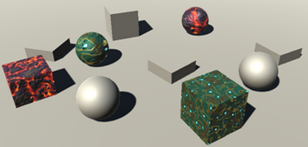](https://img2020.cnblogs.com/blog/1692664/202005/1692664-20200527011134250-990097304.png)

*有阴影的方向光*

当然，这仅在定向光启用了阴影时才有效。 如果不是，则阴影衰减始终为1。

float shadowAttenuation = 1;

#if defined(SHADOWS_SCREEN)

shadowAttenuation = tex2D(_ShadowMapTexture, uv).r;

#endif

light.color = _LightColor.rgb * shadowAttenuation;

**2.7 Fading Shadows**

阴影贴图应该是有限的，它覆盖的面积越大，阴影的分辨率越低。 Unity提供了绘制阴影的最大距离，此距离可以通过*Edit / Project Settings / Quality*进行调整。

[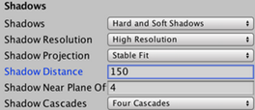](https://img2020.cnblogs.com/blog/1692664/202005/1692664-20200527011135011-839705142.png)

*阴影距离配置*

当阴影几乎快达到了该限定距离就会淡出，Unity内置的shader是这样设定并计算。由于我将手动采样该阴影纹理，当到达纹理的边缘时阴影会被截取，结果是阴影虽然消失了，但有被急剧切割的生硬画面。

[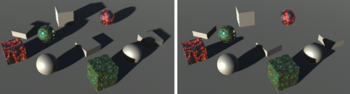](https://img2020.cnblogs.com/blog/1692664/202005/1692664-20200527011135727-763343433.png)

*长、短距离阴影对比*

要渐隐阴影，**首先**要知道的是阴影完全消失的距离。该距离又依赖于阴影投射方向。在Stable Fit模式下，以map的中心点呈球面形开始渐隐消失阴影；在Close Fit模式它是依赖于视野深度。

UnityComputeShadowFadeDistance函数能计算出正确距离，它需要两个参数：world pos 和 view depth；**然后**返回距离A。 注意：该距离A是从阴影纹理的中心点位置或者未更改的视野深度开始计算的。

UnityLight CreateLight (float2 uv, float3 worldPos, float viewZ) {

UnityLight light;

light.dir = -_LightDir;

float shadowAttenuation = 1;

#if defined(SHADOWS_SCREEN)

shadowAttenuation = tex2D(_ShadowMapTexture, uv).r;

float shadowFadeDistance = UnityComputeShadowFadeDistance(worldPos, viewZ);

#endif

light.color = _LightColor.rgb * shadowAttenuation;

return light;

}

阴影应该是快要接近渐隐距离时开始消失，一旦到达就完全消失。UnityComputeShadowFade函数计算合适的消失因子。

float shadowFadeDistance = UnityComputeShadowFadeDistance(worldPos, viewZ);

float shadowFade = UnityComputeShadowFade(shadowFadeDistance);

*UnityComputeShadowFade*定义在UnityShadowLibrary.cginc，见下：

float UnityComputeShadowFadeDistance (float3 wpos, float z) {

float sphereDist = distance(wpos, unity_ShadowFadeCenterAndType.xyz);

return lerp(z, sphereDist, unity_ShadowFadeCenterAndType.w);

}

half UnityComputeShadowFade(float fadeDist) {

return saturate(fadeDist * _LightShadowData.z + _LightShadowData.w);

}

阴影渐隐值范围是[0, 1]，该值决定了阴影要消失多少。实际的消失值可以加到阴影衰减之上并限定在[0, 1]之内

float shadowFade = UnityComputeShadowFade(shadowFadeDistance);

shadowAttenuation = saturate(shadowAttenuation + shadowFade);

最后，提供世界坐标和视图深度在片元程序中创建光照。视图深度是片元在视图空间中的位置的Z分量。

UnityLight light = CreateLight(uv, worldPos, viewPos.z);

[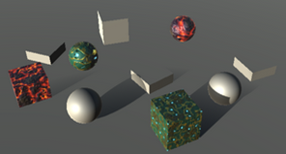](https://img2020.cnblogs.com/blog/1692664/202005/1692664-20200527011136489-1163517521.png)

*阴影渐隐*

**2.8 Light Cookies**

支持Cookies纹理，使用变量*_LightTexture0*访问；同时还要从world-space转换到light-space，最后采样。转换矩阵使用*unity_WorldToLight*矩阵变量

sampler2D _LightTexture0;

float4x4 unity_WorldToLight;

在*CreateLight*，使用上述矩阵变量转换world-space到light-space；然后使用转换后的坐标采样cookie纹理。cookie也要衰减，需要单独定义并使用。

light.dir = -_LightDir;

float attenuation = 1;

float shadowAttenuation = 1;

#if defined(DIRECTIONAL_COOKIE)

float2 uvCookie = mul(unity_WorldToLight, float4(worldPos, 1)).xy;

attenuation *= tex2D(_LightTexture0, uvCookie).w;

#endif

…

light.color = _LightColor.rgb * (attenuation * shadowAttenuation);

[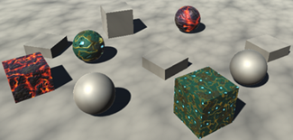](https://img2020.cnblogs.com/blog/1692664/202005/1692664-20200527011137242-1099973414.png)

*带有cookie的方向光*

整体结果似乎可以，但是观察边缘似乎有硬边

[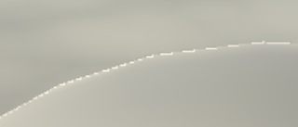](https://img2020.cnblogs.com/blog/1692664/202005/1692664-20200527011138035-1746656771.png)

*硬边过渡*

相邻片元的cookie坐标的巨大差异就会导致该问题出现。在这种情况下，GPU选择的mipmap级别对于最近的表面是low level。解决办法之一就是：在采样mip映射时应用偏移。[大神的总结](http://aras-p.info/blog/2010/01/07/screenspace-vs-mip-mapping/)

attenuation *= tex2Dbias(_LightTexture0, float4(uvCookie, 0, -8)).w;

[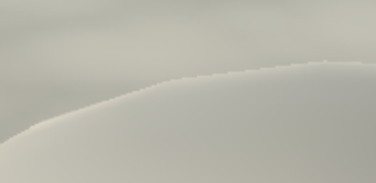](https://img2020.cnblogs.com/blog/1692664/202005/1692664-20200527011138665-1130577772.png)

*偏移采样*

**2.9 Supporting LDR**

上述只支持HDR，现在来支持LDR。步骤如下：

首先，编码后的LDR颜色要乘如light-buffer，而不是加法。这可以用：Blend DstColor Zero实现。**注意**只用该Blend mode会引起HDR的错误。所以需要灵活配置：Blend [_SrcBlend] [_DstBlend]

然后，使用2-c函数解码

float4 color = UNITY_BRDF_PBS(

albedo, specularTint, oneMinusReflectivity, smoothness,

normal, viewDir, light, indirectLight

);

#if !defined(UNITY_HDR_ON)

color = exp2(-color);

#endif

return color;

**3 Spotlights**

因为方向光会影响到场景内所有物体，所以被画成全屏quad。相比之下，聚光灯只会影响位于圆锥体内的部分物体。通常不需要计算整个图像的聚光灯光照，将绘制一个与聚光灯的影响范围相匹配的金字塔体。

**3.1 Drawing a Pyramid**

禁用方向灯，改用聚光灯。因为着色器只对方向光正确工作，那么现在的结果会出现错误。但是它仍可以让你看到金字塔的哪些部分被渲染了。

[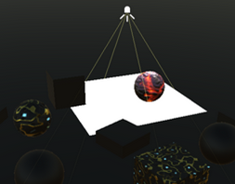](https://img2020.cnblogs.com/blog/1692664/202005/1692664-20200527011139340-758469318.png)

*渲染范围*

根据上图，金字塔是作为一个普通的3D对象呈现的。它的背面被剔除，所以我们可以看到金字塔的正面。只有当它前面没有东西的时候，它才会被画出来。除此之外，还添加了一个pass，用于设置模板缓冲区，以将绘图限制为位于金字塔卷内的片段。您可以通过frame-debugger来验证。

[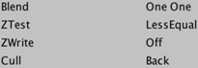](https://img2020.cnblogs.com/blog/1692664/202005/1692664-20200527011139987-807242039.png)

*剔除方式*

这意味着我们的着色器的culling和z-test设置被否弃了。 因此将其从着色器中删除。

Blend [_SrcBlend] [_DstBlend]

//Cull Off

//ZTest Always

ZWrite Off

当聚光灯的体积距离相机足够远时，此方法适用。 但是，当聚光灯离摄像机太近时，它会失败。 发生这种情况时，相机可能会进入了该体积内。 甚至有可能将近平面的一部分置于其内部，而将其余部分置于其外部，与近平面相交了。 在这些情况下，模板缓冲区不能用于限制渲染。

仍然渲染光照的技巧是绘制金字塔的内表面，而不是金字塔的外表面。 这是通过渲染其背面而不是其正面来完成的。 而且，仅当这些表面最终位于已渲染的表面之后时才渲染它们。 这种方法还涵盖了聚光灯体积内的所有片段。 但这最终导致渲染了太多的碎片，因为通常金字塔的通常隐藏部分也将被渲染。 因此，仅在必要时执行。

[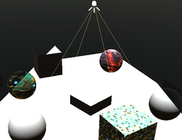](https://img2020.cnblogs.com/blog/1692664/202005/1692664-20200527011140620-1670185020.png) [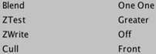](https://img2020.cnblogs.com/blog/1692664/202005/1692664-20200527011141411-339645918.png)

*当靠近相机时，要绘制背面才正确*

**3.2 Supporting Multiple Light Types**

目前，CreateLight只能用于方向光。让我们确保特定于方向灯的代码只在适当的时候使用。

UnityLight CreateLight (float2 uv, float3 worldPos, float viewZ) {

UnityLight light;

~~// light.dir = -_LightDir;~~

float attenuation = 1;

float shadowAttenuation = 1;

#if defined(DIRECTIONAL) || defined(DIRECTIONAL_COOKIE)

light.dir = -_LightDir;

#if defined(DIRECTIONAL_COOKIE)

float2 uvCookie = mul(unity_WorldToLight, float4(worldPos, 1)).xy;

attenuation *= tex2Dbias(_LightTexture0, float4(uvCookie, 0, -8)).w;

#endif

#if defined(SHADOWS_SCREEN)

shadowAttenuation = tex2D(_ShadowMapTexture, uv).r;

float shadowFadeDistance = UnityComputeShadowFadeDistance(worldPos, viewZ);

float shadowFade = UnityComputeShadowFade(shadowFadeDistance);

shadowAttenuation = saturate(shadowAttenuation + shadowFade);

#endif

#else

light.dir = 1;

#endif

light.color = _LightColor.rgb * (attenuation * shadowAttenuation);

return light;

}

尽管阴影衰落基于方向阴影贴图，但是其他类型的阴影也应该会被渐隐。 这样可以确保所有阴影都以相同的方式渐隐，而不仅仅是某些阴影。 因此，只要有阴影，阴影淡入淡出代码便适用于所有灯光。 因此，让我们将该代码移到特定于光源的块之外。

我们可以使用布尔值来控制是否使用阴影淡出代码。由于布尔值是一个常数值，如果它仍然为假，代码将被删除。

UnityLight CreateLight (float2 uv, float3 worldPos, float viewZ) {

UnityLight light;

float attenuation = 1;

float shadowAttenuation = 1;

bool shadowed = false;

#if defined(DIRECTIONAL) || defined(DIRECTIONAL_COOKIE)

…省略代码

#if defined(SHADOWS_SCREEN)

shadowed = true;

shadowAttenuation = tex2D(_ShadowMapTexture, uv).r;

// float shadowFadeDistance = UnityComputeShadowFadeDistance(worldPos, viewZ);

// float shadowFade = UnityComputeShadowFade(shadowFadeDistance);

// shadowAttenuation = saturate(shadowAttenuation + shadowFade);

#endif

#else

light.dir = 1;

#endif

if (shadowed) {

float shadowFadeDistance = UnityComputeShadowFadeDistance(worldPos, viewZ);

float shadowFade = UnityComputeShadowFade(shadowFadeDistance);

shadowAttenuation = saturate(shadowAttenuation + shadowFade);

}

light.color = _LightColor.rgb * (attenuation * shadowAttenuation);

return light;

}

非方向灯光都有一个position变量。它通过内置的_LightPos提供。

float4 _LightColor, _LightDir, _LightPos;

现在可以确定聚光灯的光向量得出光方向。

#else

float3 lightVec = _LightPos.xyz - worldPos;

light.dir = normalize(lightVec);

#endif

**3.3 World Position Agin**

结果为黑色，似乎光线方向不正确。 发生这种情况是因为聚光灯的世界位置计算不正确。 当我们在场景中的某个地方渲染金字塔时，不像方向光那样渲染全屏quad将光线存储在normal通道中。 而必须是经由Vertex-Program从顶点的位置发射射线，通过将顶点的pos转换到view-space完成计算，为此，我们可以使用UnityObjectToViewPos函数。

i.ray = UnityObjectToViewPos(v.vertex);

然而，这会产生方向错误的光线。我们要消去它们的X和Y坐标。

i.ray = UnityObjectToViewPos(v.vertex) * float3(-1, -1, 1);

[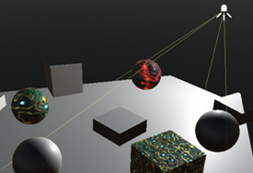](https://img2020.cnblogs.com/blog/1692664/202005/1692664-20200527011142145-16128732.png)

*正确的世界位置*

*再次看看UnityObjectToViewPos内部实现*

inline float3 UnityObjectToViewPos (in float3 pos) {

return mul(UNITY_MATRIX_V, mul(unity_ObjectToWorld, float4(pos, 1.0))).xyz;

}

当渲染方向光时，应该只使用顶点法线。当渲染非方向灯以外的光几何时，需要把顶点pos转到view-space计算。Unity通过*_LightAsQuad*变量告诉我们正在处理哪种情况。

如果*_LightAsQuad*被设为1，则处理的是方向光quad并且可以使用法线。否则，我们必须使用UnityObjectToViewPos。插值好过if ==> from + (to – from)*t,t为1直接使用法线，为0直接计算到view-space

i.ray = lerp

(

UnityObjectToViewPos(v.vertex) * float3(-1, -1, 1),

v.normal,

_LightAsQuad

);

**3.4 Cookie Attenuation**

聚光灯的锥形衰减是通过cookie纹理创建的，无论是默认的圆形还是定制的cookie。我们可以从复制定向光的cookie代码，仿照着写。也是存储在_LightTexture0

float3 lightVec = _LightPos.xyz - worldPos;

light.dir = normalize(lightVec);

float2 uvCookie = mul(unity_WorldToLight, float4(worldPos, 1)).xy;

attenuation *= tex2Dbias(_LightTexture0, float4(uvCookie, 0, -8)).w;

但是，聚光灯Cookie越远离灯光位置，它就会变得越大。 这是由于通过透视变换造成的。 因此，矩阵乘法会产生4D齐次坐标。 为了得到规则的2D坐标，我们必须将X和Y除以W。

float4 uvCookie = mul(unity_WorldToLight, float4(worldPos, 1));

uvCookie.xy /= uvCookie.w;

attenuation *= tex2Dbias(_LightTexture0, float4(uvCookie.xy, 0, -8)).w;

[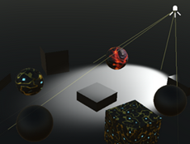](https://img2020.cnblogs.com/blog/1692664/202005/1692664-20200527012302297-1480740326.png)

*cookie衰减*

上图实际上产生了两个光锥，一个向前一个向后。 后向圆锥通常在渲染区域之外结束，但这并不能保证。我们只需要前向锥，它对应于负的W坐标。

attenuation *= tex2Dbias(_LightTexture0, float4(uvCookie.xy, 0, -8)).w;

attenuation *= uvCookie.w < 0;

**3.5 Distance Attenuation**

聚光灯发出的光也会根据距离衰减。此衰减存储在查找纹理中，可通过*_LightTextureB0*使用该纹理。

sampler2D _LightTexture0, _LightTextureB0;

纹理被设计成必须使用光的距离的平方，并按光的范围进行缩放，作为UV进行采样。范围存储在_LightPos的第四个分量中。采样得到的纹理应该使用哪个通道在不同的平台，由*UNITY_ATTEN_CHANNEL*宏定义。

light.dir = normalize(lightVec);

attenuation *= tex2D

(

_LightTextureB0,

(dot(lightVec, lightVec) * _LightPos.w).rr

).UNITY_ATTEN_CHANNEL;

float4 uvCookie = mul(unity_WorldToLight, float4(worldPos, 1));

[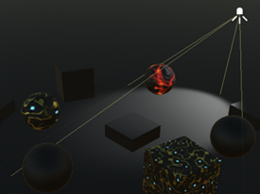](https://img2020.cnblogs.com/blog/1692664/202005/1692664-20200527085923189-1489979514.png)  
*cookie 和 distance衰减*

**3.6 Shadows**

当聚光灯有阴影时，定义SHADOWS_DEPTH关键字。

//在CreateLight中

float4 uvCookie = mul(unity_WorldToLight, float4(worldPos, 1));

uvCookie.xy /= uvCookie.w;

attenuation *= tex2Dbias(_LightTexture0, float4(uvCookie.xy, 0, -8)).w;

#if defined(SHADOWS_DEPTH)

shadowed = true;

#endif

聚光灯和方向灯使用相同的变量来采样阴影贴图。在聚光灯的情况下，可以使用内置UnitySampleShadowmap来处理采样硬阴影或软阴影的细节。参数：阴影空间中的片元位置。unity_WorldToShadow*(4x4)*矩阵中第一个数组可以用来将世界空间转换为阴影空间。

shadowed = true;

shadowAttenuation = UnitySampleShadowmap(

mul(unity_WorldToShadow[0], float4(worldPos, 1))

);

**4 Point Lights**

点光源使用与聚光灯相同的光向量、方向和距离衰减。这样他们就可以共享代码。应该只在定义SPOT关键字时使用spotlight代码的其余部分。

#if defined(DIRECTIONAL) || defined(DIRECTIONAL_COOKIE)

…

#else

float3 lightVec = _LightPos.xyz - worldPos;

light.dir = normalize(lightVec);

attenuation *= tex2D(

_LightTextureB0,

(dot(lightVec, lightVec) * _LightPos.w).rr

).UNITY_ATTEN_CHANNEL;

#if defined(SPOT)

float4 uvCookie = mul(unity_WorldToLight, float4(worldPos, 1));

uvCookie.xy /= uvCookie.w;

attenuation *=

tex2Dbias(_LightTexture0, float4(uvCookie.xy, 0, -8)).w;

attenuation *= uvCookie.w < 0;

#if defined(SHADOWS_DEPTH)

shadowed = true;

shadowAttenuation = UnitySampleShadowmap(

mul(unity_WorldToShadow[0], float4(worldPos, 1))

);

#endif

#endif

#endif

这已经足够让点光源工作了。它们被渲染成和聚光灯一样的效果，除了渲染范围使用的是球形而不是锥形。

[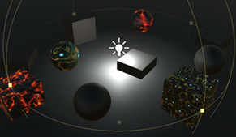](https://img2020.cnblogs.com/blog/1692664/202005/1692664-20200527085924139-1079559296.png)  
*高亮*

**4.1 Shadows**

点光源的阴影存储在一个CubeMap。内置UnitySampleShadowmap可采样。参数：光的方向。一个从光到表面的向量。它是光的相反方向。

#if defined(SPOT)

…

#else

#if defined(SHADOWS_CUBE)

shadowed = true;

shadowAttenuation = UnitySampleShadowmap(-lightVec);

#endif

#endif

[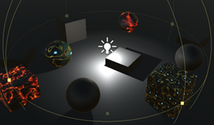](https://img2020.cnblogs.com/blog/1692664/202005/1692664-20200527085924976-277787261.png)

*点光源阴影*

**4.2 Cookies**

Point light cookie也可以通过_LightTexture0获得。需要的是一个cubeMap映射，而不是常规的纹理。

//sampler2D _LightTexture0, _LightTextureB0;

#if defined(POINT_COOKIE)

samplerCUBE _LightTexture0;

#else

sampler2D _LightTexture0;

#endif

sampler2D _LightTextureB0;

float4x4 unity_WorldToLight;

要对cookie进行采样，请将片段的world-space转换为light-space，并使用光照空间对立方体映射进行采样。

#else

#if defined(POINT_COOKIE)

float3 uvCookie = mul(unity_WorldToLight, float4(worldPos, 1)).xyz;

attenuation *= texCUBEbias(_LightTexture0, float4(uvCookie, -8)).w;

#endif

#if defined(SHADOWS_CUBE)

shadowed = true;

shadowAttenuation = UnitySampleShadowmap(-lightVec);

#endif

#endif

[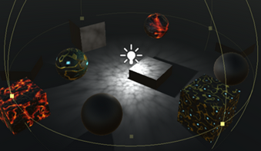](https://img2020.cnblogs.com/blog/1692664/202005/1692664-20200527085925813-1994969142.png)

*点光源cookie*

**4.3 Skipping Shadows**

现在，我们可以使用自己的着色器渲染所有动态光源。 尽管我们目前并未对优化进行太多关注，但仍有一项潜在的大型优化**值得考虑**：**最终超出阴影渐隐距离的片元将不会被阴影化**。 但是现在仍在采样它们的阴影，这可能很昂贵。 我们可以通过基于阴影衰落因子进行*UNITY_BRANCH*分支来避免这种情况。 它接近1，那么我们可以完全跳过阴影衰减。

if (shadowed) {

float shadowFadeDistance = UnityComputeShadowFadeDistance(worldPos, viewZ);

float shadowFade = UnityComputeShadowFade(shadowFadeDistance);

shadowAttenuation = saturate(shadowAttenuation + shadowFade);

UNITY_BRANCH

if (shadowFade > 0.99) {

shadowAttenuation = 1;

}

}

但是，即使用了*UNITY_BRANCH*分支它本身也很昂贵。除了靠近阴影区域的边缘，所有碎片都落在阴影区域的内部或外部。 但这仅在GPU可以利用这一点的情况下才重要。 在这种情况下，使用HLSLSupport.cginc定义UNITY_FAST_COHERENT_DYNAMIC_BRANCHING宏。

#if defined(UNITY_FAST_COHERENT_DYNAMIC_BRANCHING)

UNITY_BRANCH

if (shadowFade > 0.99) {

shadowAttenuation = 1;

}

#endif

即使这样，仅当阴影需要多个纹理样本时才值得使用。 **对于柔和的聚光灯和点光源阴影，进一步使用用SHADOWS_SOFT关键字指示**。 而方向光阴影始终只需要单个纹理，因此它性能很便宜。

#if defined(UNITY_FAST_COHERENT_DYNAMIC_BRANCHING) && defined(SHADOWS_SOFT)

UNITY_BRANCH

if (shadowFade > 0.99) {

shadowAttenuation = 1;

}

#endif

# [翻译16 Static Lighting-烘焙光照](https://www.cnblogs.com/baolong-chen/p/12970056.html)

**1 光照贴图-Lightingmapping**

实时光照计算的开销非常昂贵。根据翻译13，延迟渲染允许程序员使用的光源可以多于Forward渲染，但阴影的开销仍然对性能有一个限制。如果我们的场景是动态的，那么没有办法来避免执行这些计算。但是如果光源和几何物体位置都是不变的，那么我们可以只计算一次光照并重复使用。这使得我们可以在场景中放置许多光源，而不必在运行的时候再渲染它们。这种方法也可以使用那些不能用作实时光源的区域光源(area lighting)。

在本教程中，会将所有内容都放在光照贴图中，所以根本不会有任何动态光照。

为了尝试光照贴图，我创建了一个简单的测试场景，它具有一个简单的结构，可以提供阴影，还有一些放置在其内部的球体。一切物体都使用默认的Unity材质。

[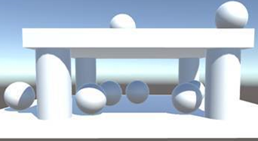](https://img2020.cnblogs.com/blog/1692664/202006/1692664-20200601224543028-1973603336.png)

*针对光照贴图的一个测试场景*

**1.1 烘焙光源-Baked Lights**

要开始使用光照贴图，将唯一的光源对象的模式改为“Baked（烘焙）”而不是“Realtime（实时）”。

[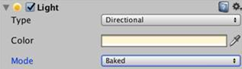](https://img2020.cnblogs.com/blog/1692664/202006/1692664-20200601224543871-668553226.png)

*使用烘焙模式的主方向光源*

**将主方向光源变成烘培光源后，就不被纳入动态光照计算。从动态对象的角度来看，光源是不存在的。 唯一仍然不变的是环境光照，它仍然是基于主方向光源的。**

[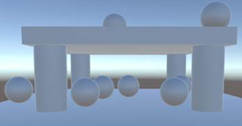](https://img2020.cnblogs.com/blog/1692664/202006/1692664-20200601224544512-423191805.png)

*没有直接光照的效果*

要实际启用光照贴图，请在lighting窗口的“混合光照（*Mixed Lighting*）”中打开“烘培全局光照(*BakedGlobal Illumination*)”。 然后**将光照模式设置为“烘培间接光照（*BakedIndirect*）”。 尽管它的名字说的是烘培间接光照，但是它也包括了直接光照**。 它通常用于向场景添加间接光照。另外，确保实时全局光照（*Realtime Global Illumination*）被禁用，因为我们还没有支持到这一点。

[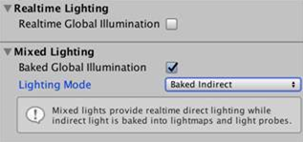](https://img2020.cnblogs.com/blog/1692664/202006/1692664-20200601224545250-1701453289.png)

*烘培间接光照模式*

**1.2 静态几何体**

场景的对象都应该是固定的：它们位置永远不会移动。要将这一个信息传达给Unity，请将这些对象标记为静态。你可以通过启用检视器窗口右上角的“静态”切换键来做到这一点。

**光源也必须被标记为静态吗？不需。光源只需要设置为适当的模式。**

有各种子系统关心物体是否是静态的。“静态（static）”还有一个下拉菜单，你可以使用它来微调哪些系统会将这个对象视为静态的。现在我们只关心光照贴图，但最简单的做法是使一切都完全是静态的。

[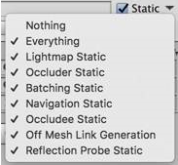](https://img2020.cnblogs.com/blog/1692664/202006/1692664-20200601224545923-1712063800.png)

*静态标签设定*

一个物体对于光照贴图来说是否是静态的，也可以通过其网格渲染器的检视器来进行查看和编辑。

[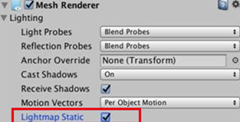](https://img2020.cnblogs.com/blog/1692664/202006/1692664-20200601224546559-1481219414.png)

*对于光照贴图来说是静态的物体*

现在，所有的物体都是静态的，它们将被包含在光照贴图的处理过程中。

[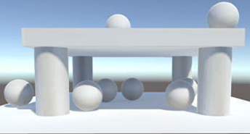](https://img2020.cnblogs.com/blog/1692664/202006/1692664-20200601224547456-1833172598.png)

*使用烘焙光照的场景*

**必须注意**，使用光照贴图得到的结果不如使用实时照明得到的结果亮度那么高。这是因为缺失了镜面高光，只剩下了漫反射光照。镜面高光取决于视角，因此取决于相机的角度。正是由于相机是移动的，因此它不能包含在光照贴图中。(使用场景推荐)这种限制意味着光照贴图可以用于微弱的光线和暗淡的表面，但不能用于强直射光或有光泽的表面。如果你想要镜面高光，你将不得不使用实时光源。所以你经常会使用烘烤光源和实时光源的混合。

**为什么没有立即得到烘焙光源？**

为了确保在需要的时候光照贴图可以实际生成和更新，请在光照窗口的底部启用“自动生成（Auto Generate）”。 否则，你必须手动生成新的光照贴图。

[](https://img2020.cnblogs.com/blog/1692664/202006/1692664-20200601224548239-549264632.png)

*自动烘焙*

**1.3 光照贴图设置-Lightingmapping Setting**

光照烘焙窗口包含专门用于光照贴图设置的部分。在这里，你可以在**质量**、**尺寸**和**烘烤时间**之间取得平衡。你还可以在光照贴图烘焙算法引擎：Enlighten和Progressive lightmapper之间进行切换。后者会增量地生成光照贴图，优先考虑场景视图中可见的内容，这在编辑的时候很方便。本教程中使用的是Enlighten光照贴图引擎。

[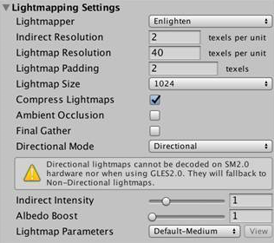](https://img2020.cnblogs.com/blog/1692664/202006/1692664-20200601224548912-222097797.png)

*默认的光照贴图设置*

在做任何事情之前，请将“DirectionalMode“设置为”Non-Direction“。 稍后我们会处理其他模式。

[](https://img2020.cnblogs.com/blog/1692664/202006/1692664-20200601224549618-685603536.png)

*使用“Non-directional”模式的光照贴图*

烘烤的光照存储在纹理中。 你可以通过将光照窗口从“场景（Scene）“切换到”全局地图（*Global Maps*）“模式来进行查看。 使用默认设置，我的测试场景很容易与一张1024×1024贴图相匹配。

[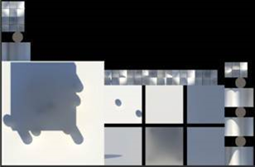](https://img2020.cnblogs.com/blog/1692664/202006/1692664-20200601224550304-1852763376.png)

*得到光照贴图*

Unity自带的Objects物体都有用于光照贴图的UV坐标。对于手动导入的模型，可以自己提供UV坐标，也可以让Unity生成。烘烤后可以在光照贴图中看到展开的纹理。它们需要多少空间取决于场景中物体的大小和光照贴图的分辨率设置。 如果质量要求高分辨率太大，一张贴图涨不下，Unity会创建额外的贴图存储，直至完成。

[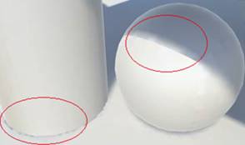](https://img2020.cnblogs.com/blog/1692664/202006/1692664-20200601224551088-691368466.png) [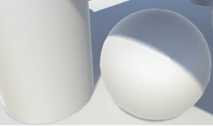](https://img2020.cnblogs.com/blog/1692664/202006/1692664-20200601224551851-1404029422.png)

*光照贴图的分辨率的不同会带来很大的差异*

对于每个项目来说，最佳设置都是不同。 你必须不断的调整烘焙参数，直到达成很好的效果及平衡。需要注意的是，视觉质量也很大程度上取决于用于光照贴图的纹理展开的质量。不存在纹理接缝可能会产生明显的瑕疵。Unity的默认球体就是一个很好的例子。它不适用于光照贴图。

**1.4 间接光源**

烘焙光照会失去镜面高光，只能获得的是间接光照，它是在到达人眼之前会在多个表面反射的光。烘焙光会在拐角周围区域反射，那些本来会被遮挡的区域仍然会被照亮。我们不能实时计算镜面高光这个信息(本节1.2有说明)，但是我们可以在烘焙的时候包括反射光。

要清楚地看到实时光照和烘培光照之间的差异：将环境光照的强度设置为零，去掉天空盒的影响，所有的光都只是来自方向光。比对

[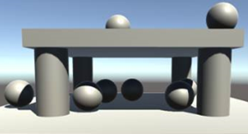](https://img2020.cnblogs.com/blog/1692664/202006/1692664-20200601224552511-385058949.png) [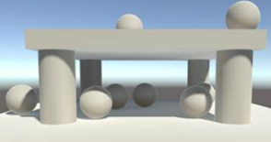](https://img2020.cnblogs.com/blog/1692664/202006/1692664-20200601224553230-1539281743.png)

*没有环境光照，realtime vs. lightmapped*

每次光子反射的时候，它都会失去一些能量，它会被一些需要的材质采样着色。Unity在烘焙间接光照的时候，物体会根据附近的颜色进行着色。

[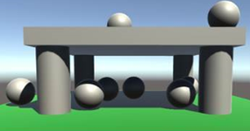](https://img2020.cnblogs.com/blog/1692664/202006/1692664-20200601224554072-704395337.png) [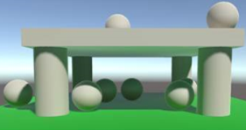](https://img2020.cnblogs.com/blog/1692664/202006/1692664-20200601224554901-1137229774.png)

*绿色的地面，realtime vs. lightmapped*

自发光表面也会影响烘焙光照。它们会成为间接光源。

[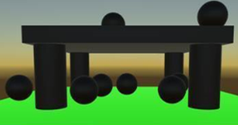](https://img2020.cnblogs.com/blog/1692664/202006/1692664-20200601224555658-896433820.png) [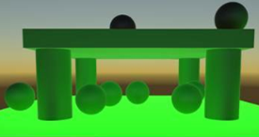](https://img2020.cnblogs.com/blog/1692664/202006/1692664-20200601224556449-1006591248.png)

*自发光的地面，realtime vs. lightmapped*

间接光照的一个特殊设置是AO环境遮挡：这是指在角落和转折中发生的间接光照造成的阴影。这是一种人为的提升，可以增强深度方面的视觉。

[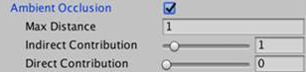](https://img2020.cnblogs.com/blog/1692664/202006/1692664-20200601224557158-388251551.png) [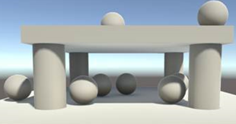](https://img2020.cnblogs.com/blog/1692664/202006/1692664-20200601224557802-343217775.png)

*使用环境遮挡的效果*

环境遮挡效果完全基于物体表面。它不考虑光线实际来自哪里。烘焙时并不总是正确，举个简单的例子：当与自发光表面组合的时候就会产生一些错误的结果。

[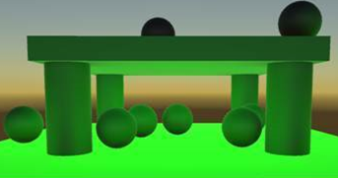](https://img2020.cnblogs.com/blog/1692664/202006/1692664-20200601224558557-435803606.png)

*显然是错误的环境遮挡效果*

**1.5 透明度-Transparency**

光照贴图在一定程度上可以处理半透明表面。 光将通过它们，尽管光的颜色不会被它们所过滤。

[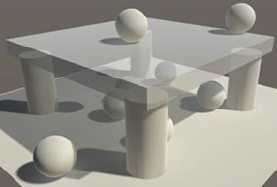](https://img2020.cnblogs.com/blog/1692664/202006/1692664-20200601224559340-731562888.png)

*半透明的屋顶*

镂空材质也可以在光照贴图中正常工作。

[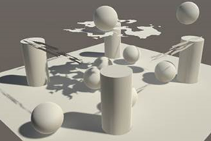](https://img2020.cnblogs.com/blog/1692664/202006/1692664-20200601224600083-2089258629.png)

*镂空的屋顶*

但 这仅在使用封闭曲面的时候有效。当使用像是quad这样的单面几何，光线将在不存在的一面损坏。*当另外一面没有任何东西的时候，这是很好的，但是当使用单面透明表面的时候会导致问题*。

[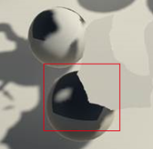](https://img2020.cnblogs.com/blog/1692664/202006/1692664-20200601224600850-1155456140.png)

*四边形上有一个错误*

为了处理这个问题，必须告诉光照贴图系统将这些表面视为透明的。 这可以通过自定义光照贴图设置完成

1、通过Asset / Create / Lightmap参数来创建这些数据。这些资源允许你自定义每个对象的光照贴图计算。在这种情况下，我们只想表明我们正在处理一个透明的对象。所以启用“它是透明的（*Is Transparent*）“。 下面它是一个全局作用预计算实时全局光照（*Precomputed Realtime GI*）部分中的一部分，它会影响所有烘烤光照。

[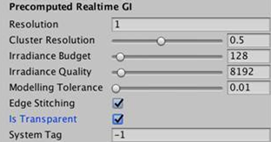](https://img2020.cnblogs.com/blog/1692664/202006/1692664-20200601224601667-1630171752.png)  
*指示这是透明的*

2、单独设置：通过物体的网格渲染器检视器来选择它们。你的资源名字将显示在Lightmap参数的下拉列表中。

[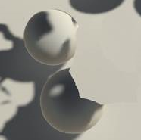](https://img2020.cnblogs.com/blog/1692664/202006/1692664-20200601224603005-1880419721.png) [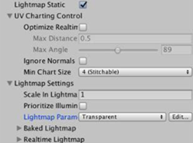](https://img2020.cnblogs.com/blog/1692664/202006/1692664-20200601224603770-1528579534.png)  
*为透明四边形使用自定义参数*

将物体标记为透明也会改变它对间接光照的贡献。透明物体让间接光通过，而不透明物体则会阻挡间接光。

**2 使用光照贴图**

现在我们知道光照贴图是如何工作的，我们可以为Shader着色器添加对光照贴图的支持。第一步是对光照贴图进行采样。调整场景中的球体，以便我们的着色器使用白色材质。

[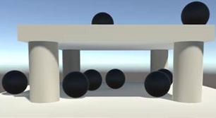](https://img2020.cnblogs.com/blog/1692664/202006/1692664-20200601224604681-2032389832.png)

*使用我们的白色材质的球体*

**2.1 光照贴图的着色器变体**

当一个着色器被认为应该使用光照贴图的时候，Unity会寻找与LIGHTMAP_ON关键字关联的变体。 所以我们必须为这个关键字添加一个多编译指令。 当使用forward-render-path的时候，仅在base-pass中采样光照贴图。

#pragma multi_compile _ SHADOWS_SCREEN

#pragma multi_compile _ VERTEXLIGHT_ON

#pragma multi_compile _ LIGHTMAP_ON

#pragma multi_compile_fog

当使用光照贴图的时候，Unity不会包含顶点光源。他们的关键字是*相互排斥*的。所以我们不需要一个会同时使用*VERTEXLIGHT_ON*和*LIGHTMAP_ON*的变体。（互斥）

#pragma multi_compile _ SHADOWS_SCREEN

//#pragma multi_compile _ VERTEXLIGHT_ON

//#pragma multi_compile _ LIGHTMAP_ON

#pragma multi_compile _ LIGHTMAP_ON VERTEXLIGHT_ON

#pragma multi_compile_fog

延迟渲染路径中也支持光照贴图，因此也可以将这个关键字添加到延迟渲染通道中。

#pragma multi_compile _ UNITY_HDR_ON

#pragma multi_compile _ LIGHTMAP_ON

**2.2 光照贴图的坐标**

用于采样光照贴图的坐标存储在TEXCOORD1。 所以将此通道添加到shader中的VertexData结构体中。Unity给出了uv使用说明表：Shader中是uv0、uv1、uv2、uv3；C#中是UV、UV2、UV3、UV4

[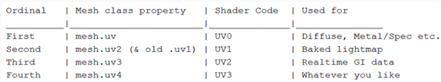](https://img2020.cnblogs.com/blog/1692664/202005/1692664-20200531174749485-1453222881.png)

struct VertexData

{

float4 vertex : POSITION;

float3 normal : NORMAL;

float4 tangent : TANGENT;

float2 uv : TEXCOORD0;

float2 uv1 : TEXCOORD1;

};

光照贴图坐标也必须进行插值。因为它们与顶点光源互斥，所以都可以使用TEXCOORD6。

struct Interpolators

{

…

#if defined(VERTEXLIGHT_ON)

float3 vertexLightColor : TEXCOORD6;

#endif

#if defined(LIGHTMAP_ON)

float2 lightmapUV : TEXCOORD6;

#endif

};

来自模型顶点数据的坐标定义了用于光照贴图的纹理展开(第二套uv)。但是它并没有告诉我们这个展开位置在哪里，展开尺寸大小。我们必须缩放和偏移坐标才能得到最终的光照贴图坐标。这种方法类似于常规纹理坐标的转换，除了转换是特定于对象的，而这里的方法是特定于材质的。在*UnityShaderVariables*中将光照贴图的纹理定义为*unity_Lightmap*。

Interpolators MyVertexProgram (VertexData v)

{

…

i.uv.xy = TRANSFORM_TEX(v.uv, _MainTex);

i.uv.zw = TRANSFORM_TEX(v.uv, _DetailTex);

#if defined(LIGHTMAP_ON)

i.lightmapUV = TRANSFORM_TEX(v.uv1, unity_Lightmap);

#endif

…

}

不幸的是，我们不能使用方便的*TRANSFORM_TEX*宏，因为它假定光照贴图的变换被被定义为*unity_Lightmap_ST*，而实际上是被定义为*unity_LightmapST*。由于这种不一致，我们必须手动进行这个变换。

i.lightmapUV = v.uv1 * unity_LightmapST.xy + unity_LightmapST.zw;

**2.3 对光照贴图进行采样-Sampling Lightmap**

因为光照贴图的数据被认为是间接光照，我们将在CreateIndirectLight函数中进行采样。当光照贴图可用的时候，必须将它们用作间接光而不是球面谐波。

UnityIndirect CreateIndirectLight (Interpolators i, float3 viewDir) {

…

#if defined(VERTEXLIGHT_ON)

indirectLight.diffuse = i.vertexLightColor;

#endif

#if defined(FORWARD_BASE_PASS) || defined(DEFERRED_PASS)

#if defined(LIGHTMAP_ON)

indirectLight.diffuse = 0;

#else

indirectLight.diffuse += max(0, ShadeSH9(float4(i.normal, 1)));

#endif

float3 reflectionDir = reflect(-viewDir, i.normal);

…

#endif

return indirectLight;

}

*为什么indirectLight.diffuse的值被赋值而不是加起来？光照贴图从来没有与顶点光源组合起来。*

unity_Lightmap的确切形式取决于目标平台。 它被定义为UNITY_DECLARE_TEX2D（unity_Lightmap）。要对它进行采样，我们将使用UNITY_SAMPLE_TEX2D宏而不是tex2D。这是根据不同平台决定。

indirectLight.diffuse = UNITY_SAMPLE_TEX2D(unity_Lightmap, i.lightmapUV);

[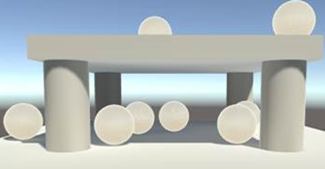](https://img2020.cnblogs.com/blog/1692664/202006/1692664-20200601224605480-562968145.png)

*使用原始光照图数据的效果*

我们现在得到了烘焙的间接光照，但效果看起来不对。这是因为光照贴图数据已被编码。颜色以RGBM格式或是半强度格式进行存储，以支持高强度的光。UnityCG的DecodeLightmap函数负责为我们解码。

indirectLight.diffuse = DecodeLightmap

(

UNITY_SAMPLE_TEX2D(unity_Lightmap, i.lightmapUV)

);

[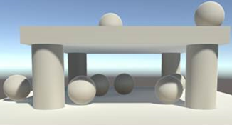](https://img2020.cnblogs.com/blog/1692664/202006/1692664-20200601224606347-2131593156.png)

*使用解码后光照图数据的效果*

**3 创建光照贴图**

*目前，光照贴图会将场景对象总是视为不透明和纯白色的物体。我们必须对我们的着色器进行一些调整，添加一个渲染通道来完全支持光照贴图。*

*从现在开始，对场景中的所有对象使用我们自己的着色器。也不再使用默认的材质。*

**3.1 半透明的阴影-Semitransparent Shadow**

光照贴图不使用实时渲染管道，因此现有自写的shader不能支持。 当尝试使用半透明阴影的时候，这是最明显的。通过设置屋顶立方体材质的色调alpha分量小于1来赋予屋顶立方体半透明度。

[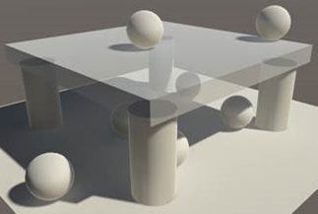](https://img2020.cnblogs.com/blog/1692664/202006/1692664-20200601224607196-1290727549.png)

*半透明的屋顶，效果不正确*

**光照贴图**仍然把屋顶看成是实心物体，这是不正确的。它**使用材质的渲染类型来确定如何处理表面**，这应该告诉光照贴图我们的对象是半透明的。事实上，它确实知道屋顶是半透明的，它只是把它看作是完全不透明的而已。这是因为**它采用Unity的命名约定_Color材质属性的alpha组件以及主纹理来设置不透明度**。

用_Color替换_Tint。

Properties

{

// _Tint ("Tint", Color) = (1, 1, 1, 1)

_Color ("Tint", Color) = (1, 1, 1, 1)

…

}

然后，为了保证我们的着色器的功能，我们还必须在shader文件、cg文件替换，而且我们还要调整GUI拓展。

[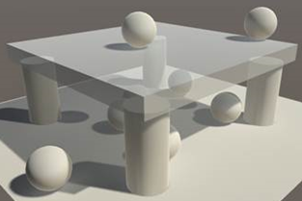](https://img2020.cnblogs.com/blog/1692664/202006/1692664-20200601224608082-341069290.png)

*半透明的屋顶，正确的效果*

**3.2 镂空部分的阴影-Cutout Shadow**

镂空部分的阴影也有类似的问题。光照贴图程序期望透明度的阈值存储在_Cutoff属性中，但是我们使用的是_AlphaCutoff。 因此，它使用默认阈值1。

[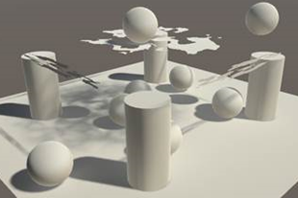](https://img2020.cnblogs.com/blog/1692664/202006/1692664-20200601224609085-530320880.png)

*镂空的屋顶，效果不正确*

解决方案是再次**采用Unity的命名约定_Cutoff材质属性**。所以替换shader、cg文件、GUI拓展。

[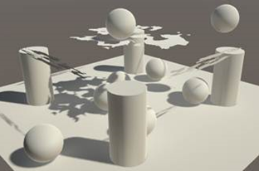](https://img2020.cnblogs.com/blog/1692664/202006/1692664-20200601224610926-168726861.png)

*镂空的屋顶，正确的效果*

**3.3 添加一个Meta渲染通道-Add Meta Pass**

**渲染光照贴图正确的表面反照率和自发光**。

[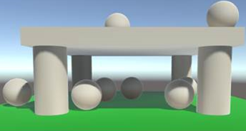](https://img2020.cnblogs.com/blog/1692664/202006/1692664-20200601224611768-278500807.png)

*绿色的地板，效果不正确*

要采样物体的表面颜色，光照贴图程序会将它的光照模式设置为Meta来寻找一个着色器渲染通道。这个渲染通道仅由光照贴图程序使用，不使用剔除。所以让我们在我们的着色器上添加一个渲染通道。

Pass {

Tags {

"LightMode" = "Meta"

}

Cull Off

CGPROGRAM

#pragma vertex MyLightmappingVertexProgram

#pragma fragment MyLightmappingFragmentProgram

#include "My Lightmapping.cginc"

ENDCG

}

现在我们**需要确定反照率、镜面高光颜色、平滑度、自发光**。只需要顶点的位置和uv坐标，以及需要vertexProgram中的光照贴图坐标。不使用法线和切线。

#if !defined(MY_LIGHTMAPPING_INCLUDED)

#define MY_LIGHTMAPPING_INCLUDED

#include "UnityPBSLighting.cginc"

float4 _Color;

sampler2D _MainTex, _DetailTex, _DetailMask;

float4 _MainTex_ST, _DetailTex_ST;

sampler2D _MetallicMap;

float _Metallic;

float _Smoothness;

sampler2D _EmissionMap;

float3 _Emission;

struct VertexData {

float4 vertex : POSITION;

float2 uv : TEXCOORD0;

float2 uv1 : TEXCOORD1;

};

struct Interpolators {

float4 pos : SV_POSITION;

float4 uv : TEXCOORD0;

};

float GetDetailMask (Interpolators i) {

…

}

float3 GetAlbedo (Interpolators i) {

…

}

float GetMetallic (Interpolators i) {

…

}

float GetSmoothness (Interpolators i) {

…

}

float3 GetEmission (Interpolators i) {

…

}

#endif

GetEmission函数去除*FORWARD_BASE_PASS*和*DEFERRED_PASS*限制。

float3 GetEmission (Interpolators i) {

// #if defined(FORWARD_BASE_PASS) || defined(DEFERRED_PASS)

#if defined(_EMISSION_MAP)

return tex2D(_EmissionMap, i.uv.xy) * _Emission;

#else

return _Emission;

#endif

// #else

// return 0;

// #endif

}

这些函数只有在定义了适当的关键字时才会起作用，因此可以在渲染通道中为其添加着色功能。

#pragma vertex MyLightmappingVertexProgram

#pragma fragment MyLightmappingFragmentProgram

#pragma shader_feature _METALLIC_MAP

#pragma shader_feature _ _SMOOTHNESS_ALBEDO _SMOOTHNESS_METALLIC

#pragma shader_feature _EMISSION_MAP

#pragma shader_feature _DETAIL_MASK

#pragma shader_feature _DETAIL_ALBEDO_MAP

#include "My Lightmapping.cginc"

**3.4 顶点程序-Vertex Program**

这个pass的vertex 程序很简单。只是转换位置、转换纹理坐标。

Interpolators MyLightmappingVertexProgram (VertexData v) {

Interpolators i;

i.pos = UnityObjectToClipPos(v.vertex);

i.uv.xy = TRANSFORM_TEX(v.uv, _MainTex);

i.uv.zw = TRANSFORM_TEX(v.uv, _DetailTex);

return i;

}

计算2.2提到的映射偏移，我们必须使用光照贴图uv坐标而不是顶点位置，然后进行适当的转换把纹理uv坐标作为模型顶点的屏幕位置，模型的UV映射必须要正确：纹理上的每个点必须映射为模型上的唯一点。

Interpolators i;

v.vertex.xy = v.uv1 * unity_LightmapST.xy + unity_LightmapST.zw;

v.vertex.z = 0;

i.pos = UnityObjectToClipPos(v.vertex);

v.vertex.z = 0，不是所有机器上都能支持，顶点位置的Z坐标必须以某种方式使用，即使我们不使用它也是如此。Unity的着色器为此使用虚拟值，所以我们将简单地做同样的事情。

Interpolators i;

v.vertex.xy = v.uv1 * unity_LightmapST.xy + unity_LightmapST.zw;

v.vertex.z = v.vertex.z > 0 ? 0.0001 : 0;

i.pos = UnityObjectToClipPos(v.vertex);

**3.5 片段程序-Fragment Program**

在**片段程序中**，计算**输出反照率和自发光颜色**。光照贴图程序将通过**执行两次渲染**来做到这一点，**每次**执行**有一个输出**。为了使这个过程更容易，我们可以使用*UnityMetaPass.cginc文*件中定义的*UnityMetaFragment*函数。它使用***UnityMetaInput***结构**作为参数**，其中**包含反照率和自发光颜色**。 该函数将决定要输出反照率和自发光颜色中的哪一个以及如何编码输出结果。

UnityMetaInput也包含镜面高光颜色，即使它不存储在光照贴图中。它用于一些编辑器可视化，我们先忽略它。

#include "UnityPBSLighting.cginc"

#include "UnityMetaPass.cginc"

…

float4 MyLightmappingFragmentProgram (Interpolators i) : SV_TARGET {

UnityMetaInput surfaceData;

surfaceData.Emission = 0;

surfaceData.Albedo = 0;

surfaceData.SpecularColor = 0;

return UnityMetaFragment(surfaceData);

}

*UnityMetaFragment是什么样子的？*

//unity_MetaFragmentControl变量包含一个标记，这个标记会告诉函数是否输出反照率或是自发光颜色。还有一段有关

//编辑器可视化变体的代码，但是我把它删掉了，因为与这里的内容不相关。

half4 UnityMetaFragment (UnityMetaInput IN) {

half4 res = 0;

if (unity_MetaFragmentControl.x) {

res = half4(IN.Albedo,1);

// d3d9 shader compiler doesn't like NaNs and infinity.

unity_OneOverOutputBoost = saturate(unity_OneOverOutputBoost);

// Apply Albedo Boost from LightmapSettings.

res.rgb = clamp(

pow(res.rgb, unity_OneOverOutputBoost), 0, unity_MaxOutputValue

);

}

if (unity_MetaFragmentControl.y) {

half3 emission;

if (unity_UseLinearSpace)

emission = IN.Emission;

else

emission = GammaToLinearSpace (IN.Emission);

res = UnityEncodeRGBM(emission, EMISSIVE_RGBM_SCALE);

}

return res;

}

[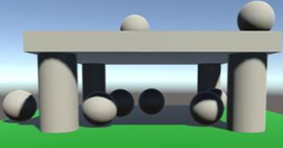](https://img2020.cnblogs.com/blog/1692664/202006/1692664-20200601224612587-1243050056.png)  
*间接光照设置为0的效果*

要**获得自发光颜色**，我们可以简单的**使用GetEmission函数**。要**获得反照率**，我们必须再次**使用*DiffuseAndSpecularFromMetallic*函数**。 该函数具有镜面高光颜色和反射率作为输出参数，即使我们现在不使用它们，我们也必须提供这些参数。我们可以使用**surfaceData.SpecularColor来捕获镜面高光颜色**。

float4 MyLightmappingFragmentProgram (Interpolators i) : SV_TARGET

{

UnityMetaInput surfaceData;

surfaceData.Emission = GetEmission(i);

float oneMinusReflectivity;

surfaceData.Albedo = DiffuseAndSpecularFromMetallic

(

GetAlbedo(i), GetMetallic(i),

surfaceData.SpecularColor, oneMinusReflectivity

);

//surfaceData.SpecularColor = 0;

return UnityMetaFragment(surfaceData);

}

[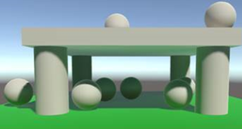](https://img2020.cnblogs.com/blog/1692664/202006/1692664-20200601224613326-261430509.png)  
*间接光照着色的效果*

但自发光光照可能还没有出现在光照贴图中。这是因为光照贴图程序并不总是包含一个自发光光照的渲染通道。**材质必须表明它们具有自发光光照属性，**以对烘焙过程做出贡献。这是**通过Material.globalIlluminationFlags属性**完成的。扩展GUI设置：当自发光光照编辑的时候，它应该被烘焙进光照贴图。

void DoEmission () {

…

if (EditorGUI.EndChangeCheck()) {

if (tex != map.textureValue) {

SetKeyword("_EMISSION_MAP", map.textureValue);

}

foreach (Material m in editor.targets) {

m.globalIlluminationFlags = MaterialGlobalIlluminationFlags.BakedEmissive;

}

}

}

**3.6 粗糙的金属-Rough Metals**

我们的shader现在看起来可以正常工作了，但它与标准着色器的结果不完全匹配。 **当使用平滑度非常低的有色金属的时候，物体表面不太明亮**。

[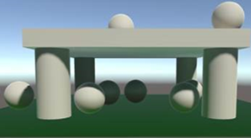](https://img2020.cnblogs.com/blog/1692664/202006/1692664-20200601224614123-2078270946.png) [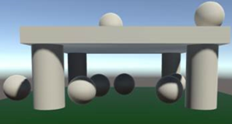](https://img2020.cnblogs.com/blog/1692664/202006/1692664-20200601224614848-736530830.png)  
*粗糙的绿色金属，standard vs. our*

标准着色器通过**将反射率的一部分加到镜面高光颜色**进行补偿（高亮）。它使用*UnityStandardBRDF.cginc*的*SmoothnessToRoughness函数*来确定基于平滑度的粗糙度值，将其缩小一半，并使用它来缩放镜面高光颜色。

float roughness = SmoothnessToRoughness(GetSmoothness(i)) * 0.5;

surfaceData.Albedo += surfaceData.SpecularColor * roughness;

return UnityMetaFragment(surfaceData);

*SmoothnessToRoughness计算了什么东西？*

//转换：减去平滑度值，然后平方。 从平滑度到粗糙度的平方映射最终会产生比仅仅做线性转换更好的结果。

// Smoothness is the user facing name

// it should be perceptualSmoothness

// but we don't want the user to have to deal with this name

half SmoothnessToRoughness(half smoothness) {

return(1 - smoothness) * (1 - smoothness);

}

[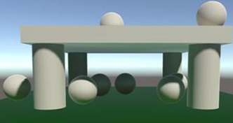](https://img2020.cnblogs.com/blog/1692664/202006/1692664-20200601224615602-1927584630.png)  
*调整反照率后的效果*

**4 方向光照贴图-Directinal Lightmap**

光照贴图程序只使用物体的顶点数据，不考虑物体的法线贴图。光照贴图的分辨率太低，无法捕获由典型法线贴图提供的细节。这意味着静态光照将是平坦的。当使用具有法线贴图的材质的时候，这变得非常明显。

[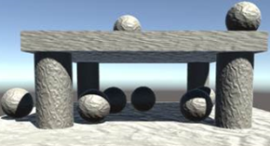](https://img2020.cnblogs.com/blog/1692664/202006/1692664-20200601224616406-2127766928.png) [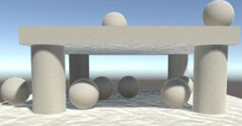](https://img2020.cnblogs.com/blog/1692664/202006/1692664-20200601224617284-1274582902.png)

*使用了法线贴图，standard vs. our*

当从实时光照切换到烘焙光时，法线贴图的影响几乎完全消失。这是因为它要求环境反射才能看到它们。

**4.1 方向性-Directionality**

通过将“*DirectionalMode*”改回“*Directional*”，可以让法线贴图与烘焙光照一起工作。

[](https://img2020.cnblogs.com/blog/1692664/202006/1692664-20200601224618089-348947618.png)

*再次启用定向光照贴图*

当使用方向光照贴图的时候，Unity将创建两个贴图。第一张贴图包含通常的光照信息，称为强度图。 第二张贴图被称为方向图。 它包含大部分烘烤光来自的方向。

[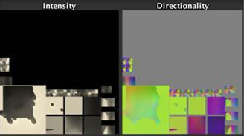](https://img2020.cnblogs.com/blog/1692664/202006/1692664-20200601224618844-1404430424.png)

*强度图和方向图*

当方向图可用的时候，用它来对烘焙光进行简单的**漫反射阴影计算**。这使得它可用于法线贴图之上。注意，只有一个光方向是已知的，所以阴影将是一个近似。至少有一个主方向光照的时候，结果就会很好。

**4.2 对方向进行采样**

当方向光照贴图可用的时候，Unity将使用*LIGHTMAP_ON*和*DIRLIGHTMAP_COMBINED*关键字查找着色器变体。我们可以在forward-base-pass通道中使用#pragma multi_compile_fwdbase，而不是为手动添加多编译指令。它会负责解决所有的光照贴图关键字，以及VERTEXLIGHT_ON关键字。

//#pragma multi_compile _ SHADOWS_SCREEN

//#pragma multi_compile _ LIGHTMAP_ON VERTEXLIGHT_ON

#pragma multi_compile_fwdbase

#pragma multi_compile_fog

我们可以为deferred-pass必须使用#pragma multi_compile_prepassfinal指令。 它解决了光照贴图和高动态光照渲染的关键字。

//#pragma multi_compile _ UNITY_HDR_ON

//#pragma multi_compile _ LIGHTMAP_ON

#pragma multi_compile_prepassfinal

*prepassfinal是什么东西?*  
Unity 4使用了一种与以后的版本不同的延迟渲染管线。 在Unity 5中，它被称为传统延迟光照。 这种方法有更多的渲染通道。Prepass决定是当时的术语。不需要引入新的指令，#pragma multi_compile_prepassfinal也用于当前的延迟渲染通道。

在CreateIndirectLight函数中，在检索烘焙光源本身后，需要直接获得烘焙光的方向。方向贴图可以通过unity_LightmapInd获得。

#if defined(LIGHTMAP_ON)

indirectLight.diffuse = DecodeLightmap(UNITY_SAMPLE_TEX2D(unity_Lightmap, i.lightmapUV));

#if defined(DIRLIGHTMAP_COMBINED)

float4 lightmapDirection = UNITY_SAMPLE_TEX2D

(

unity_LightmapInd, i.lightmapUV

);

#endif

#else

indirectLight.diffuse += max(0, ShadeSH9(float4(i.normal, 1)));

#endif

但是，这将导致编译错误。这是因为一个纹理变量实际上由两部分组成。 有纹理资源，还有采样器状态。采样器状态决定纹理的采样方式，包括滤波器和截取模式。 通常，每个纹理都定义了这两个部分，但这并不是所有平台都需要的。 也可以将这两个部分分开，这允许我们为多个纹理定义单个采样器状态。

因为强度和方向贴图总是以相同的方式进行采样，所以在可能的情况下，Unity使用单个采样器状态。 这就是为什么我们在采样强度贴图的时候必须使用UNITY_SAMPLE_TEX2D宏。方向贴图已经定义，没有采样器。 要对其进行采样，我们必须使用UNITY_SAMPLE_TEX2D_SAMPLER宏来明确地告诉它要使用哪个采样器。

float4 lightmapDirection = UNITY_SAMPLE_TEX2D_SAMPLER

(

unity_LightmapInd, unity_Lightmap, i.lightmapUV

);

**4.3 使用方向贴图**

要使用方向：1、解码 2、对法向量执行点积，找到漫反射因子并将其应用于颜色。

但是方向贴图并没有包含单位长度的方向，而是比单位长度的方向会大一些。 幸运的是可以使用UnityCG的DecodeDirectionLightmap函数来解码方向数据。

float4 lightmapDirection = UNITY_SAMPLE_TEX2D_SAMPLER

(

unity_LightmapInd, unity_Lightmap, i.lightmapUV

);

indirectLight.diffuse = DecodeDirectionalLightmap

(

indirectLight.diffuse, lightmapDirection, i.normal

);

[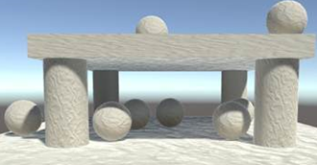](https://img2020.cnblogs.com/blog/1692664/202006/1692664-20200601224619621-1618489536.png)

*使用带有方向的光照贴图的效果*

*DecodeDirectionLightmap内部做了什么？  
DecodeDirectionLightmap实际上并不计算正确的漫射照明因子。 相反，它使用的是半Lambert。 这种方法可以有效地将光照射在表面周围，照亮阴影的区域会更多。这么做是有必要的，这是因为烘烤的光照不是来自于单个方向。*

inline half3 DecodeDirectionalLightmap (

half3 color, fixed4 dirTex, half3 normalWorld

) {

// In directional (non-specular) mode Enlighten bakes dominant light

// direction in a way, that using it for half Lambert and then dividing

// by a "rebalancing coefficient" gives a result close to plain diffuse

// response lightmaps, but normalmapped.

// Note that dir is not unit length on purpose. Its length is

// "directionality", like for the directional specular lightmaps.

half halfLambert = dot(normalWorld, dirTex.xyz - 0.5) + 0.5;

return color * halfLambert / max(1e-4h, dirTex.w);

}

*代码的注释中提到镜面高光。 这些是支持镜面高光的光照贴图，但需要更多的纹理，使用起来也更昂贵，并且在大多数情况下没有产生良好的效果。自Unity 5.6起，它们已被删除了。*

**5 光照探针-Light Probes**

光照贴图仅适用于静态对象，而不适用于动态对象。 因此，动态对象不适合带有烘烤光照的场景。当没有实时光源的时候，这是非常明显的。

[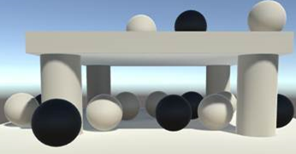](https://img2020.cnblogs.com/blog/1692664/202006/1692664-20200601224620413-2070734963.png)

为了更好地混合静态和动态对象，我们必须以某种方式将烘焙的光照应用于动态对象。为了解决这个问题，Unity有光照探针。 光照探针是对空间中的一个点包含该位置的光照信息。 它是用球面谐波来存储这些信息而不是用纹理。 如果可用的话，这些光照探针将用于动态对象，而不是全局环境数据。所以我们要做的就是创建一些探针，等到烘焙的时候，我们的着色器就会自动使用它们。

**5.1 创建光照探针组**

通过GameObject / Light /Light Probe Group将一组光探测器添加到场景中。 这将创建一个新的游戏对象，在立方体的形状中共有八个光探测器。 它们将在渲染动态对象的时候立即使用。

[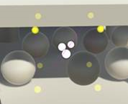](https://img2020.cnblogs.com/blog/1692664/202006/1692664-20200601224621301-1046418375.png)  
*一个新的光探测器组*

通过检视器，可以在启用“编辑探针”模式后编辑光探测器组。

[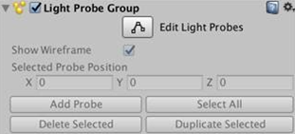](https://img2020.cnblogs.com/blog/1692664/202006/1692664-20200601224621988-707667541.png)

**5.2 放置光照探针**

光照探针组将其包围的体积分成四个区域。四个探测器定义了四面体的角。 这些探测器被进行插值以确定用于动态物体的最终球谐函数，这取决于其在四面体内的位置。这意味着动态对象被视为一个单一的点，因此这种方法只对相当小的对象有效。在编辑探测器的时候，会自动生成四面体。 你不需要知道他们的配置，但它们的可视化信息可以帮助你查看探测器的相对位置。放置光照探针需要你去调整他们的位置，直到你得到一个你可以接受的结果，就像光照贴图的设置一样。首先封装将要包含动态对象的区域。

[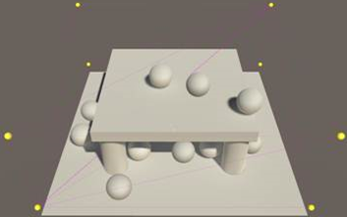](https://img2020.cnblogs.com/blog/1692664/202006/1692664-20200601224622637-2128181991.png)

*封装区域*

然后根据光照条件如何变化来添加更多的探针。你不必将它们放置在静态几何中。 也不要把它们放在不透明的单面几何体错误的那一面。

[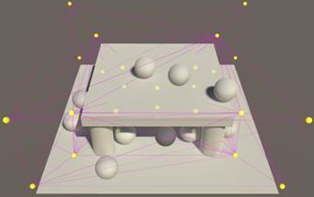](https://img2020.cnblogs.com/blog/1692664/202006/1692664-20200601224623465-442541351.png)

*放置更多的探测器*

继续添加和移动探测器，直到你在所有区域都有了合理的光照条件，并且在它们之间发生的转换是可以接受的。

[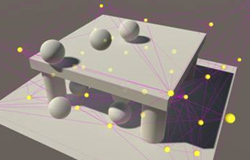](https://img2020.cnblogs.com/blog/1692664/202006/1692664-20200601224624251-317812007.png)

*调整探测器的位置*

可以通过移动动态对象来测试探针。当选择一个动态对象的时候，也会显示当前正在发挥作用的探针。探针将显示其光照，而不仅仅是黄色球体。你还可以看到用于动态对象的内插数据。

[](https://img2020.cnblogs.com/blog/1692664/202006/1692664-20200601224701568-2041968322.gif) *移动动态对象*

通过不同的光照探头，物体的明暗变化明显。

# [翻译17 Mixed Lighting混合光照](https://www.cnblogs.com/baolong-chen/p/13023331.html)

只烘焙间接光  
混合烘焙阴影和实时阴影  
处理代码的变化和问题  
支持消减光照（subtractivelighting）  
unity 5.6.6f2

**1 烘焙间接光**

光照贴图可以提供预计算光照：以纹理内存为代价减少了GPU在实时中的工作量；还加入了间接光。

**限制**：**首先**，高光不能被烘焙；**其次**，烘焙光只通过光照探头影响动态物体；**最后**，烘焙光不产生实时阴影。

你可以在下面的截图中看到完全实时光照和完全烘焙光照之间的区别。这是[前一篇](https://www.cnblogs.com/baolong-chen/p/12970056.html)教程中的一个场景，唯一的不同是我将所有的球体都设置为动态并重新改变了一些球体的位置。其它一切都是静态的。这是使用前向渲染的方法。

[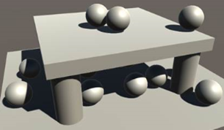](https://img2020.cnblogs.com/blog/1692664/202006/1692664-20200603002309088-56196844.png) [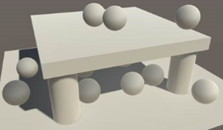](https://img2020.cnblogs.com/blog/1692664/202006/1692664-20200603002310652-853539518.png)  
*完全实时和完全烘焙光照*

**1.1 混合模式**

烘焙光照有间接光而没有实时光照，因为间接光需要光照贴图。由于间接光可以为场景加入很大的真实感，如果我们可以将它和实时光照融合在一起就再好不过了。这是可以的，但也意味着着色的开销会增加。我们需要将混合光（Mixed Lighting）的光照模式（Lighting Mode）设置为烘焙间接（Baked Indirect）。

[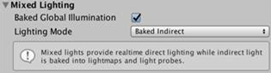](https://img2020.cnblogs.com/blog/1692664/202006/1692664-20200603002311862-729891930.png)  
*混合光照，烘焙间接*

我们已经在[前一篇](https://www.cnblogs.com/baolong-chen/p/12970056.html)教程中切换到这个模式了，但是之前我们只使用了完全烘焙光照。虽然表现结果与完全烘焙光照相同，混合光照模式没有任何区别。为了使用混合光照，光源的模式必须要设置为混合。

[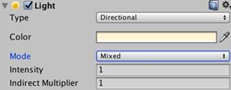](https://img2020.cnblogs.com/blog/1692664/202006/1692664-20200603002312908-1532275822.png)  
*混合模式的主光源*

在将主定向光改为混合光后，两件事会发生：**首先**，Unity会再次烘焙光照贴图。这一次光照贴图只会存储间接光，所以它会比之前的暗很多。

[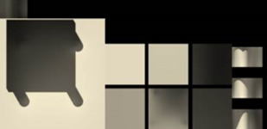](https://img2020.cnblogs.com/blog/1692664/202006/1692664-20200603002313918-679011502.png) [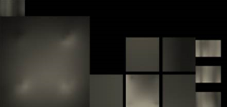](https://img2020.cnblogs.com/blog/1692664/202006/1692664-20200603002315025-681882058.png)

*完全烘焙的光照贴图 vs 只有间接光的光照贴图*

**另外**，所有物体都会像主光源被设置为实时那样被照亮。只有一点不同：光照贴图被用来为静态物体添加间接光，而不是球谐光或探头。动态物体的间接光仍要使用光照探头。

[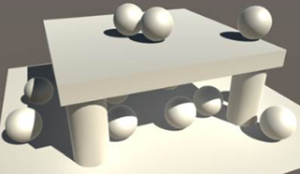](https://img2020.cnblogs.com/blog/1692664/202006/1692664-20200603002316207-1157660032.png)

*混合光照，实时直接光照烘焙间接光*

我们不需要改变我们的着色器来支持这点，因为前向基础通道（forward base pass）已经融合了光照贴图数据和主定向光源。和往常一样，额外的光照会得到附加通道（additive pass）。当使用延迟渲染通道时，主光源也会得到一个通道。

***混合光可以在运行时调整吗？*** *是的，因为它们被用于实时光照。但是，它们的烘焙数据时静态的。所以在运行时你只能稍微调整光照，比如稍微调整它的强度。更大的变化会使人明显看出烘焙光照和实时光照之间的不同步。*

**1.2 更新着色器**

刚开始一切似乎正常运行。但是，定向光的阴影衰减发生了错误。我们通过极大降低阴影距离观察到阴影被剪掉了。

[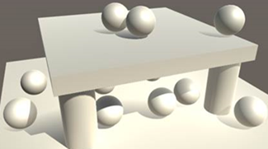](https://img2020.cnblogs.com/blog/1692664/202006/1692664-20200603002317674-1921649784.png) [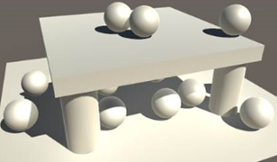](https://img2020.cnblogs.com/blog/1692664/202006/1692664-20200603002319237-1799476819.png)

*阴影衰减，标准着色器vs我们的着色器*

虽然Unity很长一段时间都有混合光照模式，但实际上它在Unity5中就不起作用了。Unity5.6中新加入了一个混合光照模式，即我们现在使用的这个。当该新模式被加入时，*UNITY_LIGHT_ATTENUATION*宏下面的代码发生了变化。我们在使用完全烘焙光照或者实时光照时没有注意到这一点，但是我们必须更新我们的代码以适应混合光照的新方法。由于这是最近的一个巨大的变化，我们必须要注意它所带来的问题。

我们要改变的第一点是不再使用*SHADOW_COORDS*宏来定义阴影坐标的插值（interpolater）。我们必须使用新的*UNITY_SHADOW_COORDS*宏来代替它。

struct Interpolators

{

…

//SHADOW_COORDS(5)

UNITY_SHADOW_COORDS(5)

…

｝;

同样，*TRANSFER_SHADOW*应该替换为*UNITY_TRANSFER_SHADOW*

Interpolators MyVertexProgram (VertexData v)

{

…

//TRANSFER_SHADOW(i);

UNITY_TRANSFER_SHADOW(i);

…

｝

然而，这会产生一个编译错误，因为该宏需要一个额外的参数。从Unity 5.6开始，只有定向阴影的屏幕空间坐标中被放入一个插值。点光源和聚光源的阴影坐标现在在片段程序（fragment program）中进行计算。有个新变化：在一些情况中光照贴图的坐标被用在阴影蒙版（shadow mask）中，我们会在后面讲解这一点。为了该宏能正常工作，我们必须为它提供第二个UV通道中的数据，其中包含光照贴图的坐标。

UNITY_TRANSFER_SHADOW(i, v.uv1);

这样会再次产生一个编译错误。这是因为在一些情况下*UNITY_SHADOW_COORDS*错误地创建了一个插值，尽管实际上并不需要。在这种情况下，*TRANSFER_SHADOW*不会初始化它，因而导致错误。这个问题出现在5.6.0中，一直到5.6.2和2017.1.0beta版本中都有。

人们通常不会注意到这个问题，因为Unity的标准着色器使用*UNITY_INITIALIZE_OUTPUT*宏来完全地初始化它的插值结构体。因为我们不使用这个宏，所以出现了问题。为了解决它，我们使用*UNITY_INITIALIZE_OUTPUT*宏来初始化我们的插值。

Interpolators MyVertexProgram (VertexData v)

{

Interpolators i;

UNITY_INITIALIZE_OUTPUT(Interpolators, i);

…

｝

*UNITY_INITIALIZE_OUTPUT*有什么作用？

它只是为变量分配数值0，将其转换为正确的类型。至少是当程序支持该宏时会这样，否则它不会做任何事。

// Initialize arbitrary structure with zero values.

// Not supported on some backends

// (e.g. Cg-based particularly with nested structs).

// hlsl2glsl would almost support it, except with structs that have

arrays

// -- so treat as not supported there either :(

#if defined(UNITY_COMPILER_HLSL) || defined(SHADER_API_PSSL) || \

defined(UNITY_COMPILER_HLSLCC)

#define UNITY_INITIALIZE_OUTPUT(type,name) name = (type)0;

#else

#define UNITY_INITIALIZE_OUTPUT(type,name)

#endif

***通常我们倾向于只使用显式赋值，很少使用这个初始化插值宏。***

**1.3 手动衰减阴影**

现在我们正确地使用了新的宏定义，但是主光源的阴影仍然没有按照它们应该的那样衰减。结果我们发现当同时使用定向阴影和光照贴图时，*UNITY_LIGHT_ATTENUATION*不会对光源进行衰减。使用混合模式的主定向光源就会产生这个问题。所以我们必须手动设置。

*为什么在这个例子中阴影没有衰减？  
1、UNITY_LIGHT_ATTENUATION宏之前是独立使用的，但是自从Unity5. 6它开始和Unity的标准全局光照函数一同使用。我们没有采用同样的方法，因此它不能正常工作。  
2、至于为什么要做这个改动，唯一的线索就是AutoLight中的一段注释：“为了性能的原因以GI函数的深度处理阴影”。由于着色器编译器会随意地移动代码。*

对于我们的延迟光照着色器，我们已经有了进行阴影衰减的代码。将相关代码片段从MyDeferredShading中复制到My Lighting中的一个新函数中。唯一实际的区别在于我们必须使用视图向量和视图矩阵构建viewZ。我们只需要Z分量，所以无需进行一次完整的矩阵乘法。

float FadeShadows (Interpolators i, float attenuation) {

float viewZ =

dot(_WorldSpaceCameraPos - i.worldPos, UNITY_MATRIX_V[2].xyz);

float shadowFadeDistance =

UnityComputeShadowFadeDistance(i.worldPos, viewZ);

float shadowFade = UnityComputeShadowFade(shadowFadeDistance);

attenuation = saturate(attenuation + shadowFade);

return attenuation;

}

该手动衰减必须在使用了*UNITY_LIGHT_ATTENUATION初始化完成*之后。

UnityLight CreateLight (Interpolators i) {

…

UNITY_LIGHT_ATTENUATION(attenuation, i, i.worldPos.xyz);

attenuation = FadeShadows(i, attenuation);

…

}

只有当*HANDLE_SHADOW_BLENDING_IN_GI*在UnityShadowLibrary.cginc文件中有定义时，FadeShadows才会开始计算。

float FadeShadows (Interpolators i, float attenuation) {

#if HANDLE_SHADOWS_BLENDING_IN_GI

// UNITY_LIGHT_ATTENUATION doesn't fade shadows for us.

float viewZ = dot(_WorldSpaceCameraPos - i.worldPos, UNITY_MATRIX_V[2].xyz);

float shadowFadeDistance = UnityComputeShadowFadeDistance(i.worldPos, viewZ);

float shadowFade = UnityComputeShadowFade(shadowFadeDistance);

attenuation = saturate(attenuation + shadowFade);

#endif

return attenuation;

}

最后，我们的阴影如它们应该的那样正常衰减了。

**2 使用阴影蒙版（Shadowmask）**

烘焙间接光的混合模式成本很高。它们需要实时光照外加间接光的光照贴图那么大的工作量。它和完全烘焙光照相比最重要的是加入了实时阴影。幸运的是，有一个方法仍可以将阴影烘焙到光照贴图中，将其和实时阴影综合起来。为了开启这个功能，我们将混合光照模式改为Shadowmask。

[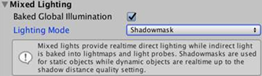](https://img2020.cnblogs.com/blog/1692664/202006/1692664-20200603002320708-1828929760.png)

*Shadowmask模式*

在这个模式中，混合光照的间接光和阴影衰减都存储在了光照贴图中。阴影被存储在一张额外的贴图（即阴影蒙版）。当只有主定向光源时，红色的阴影蒙版决定是否过滤被照亮的物体。红色是因为阴影信息被存储在纹理的R通道中。事实上，贴图中至多可以储存四个光照的阴影，因为它只有四个通道。

[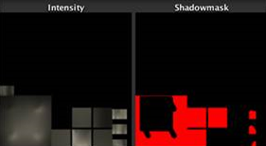](https://img2020.cnblogs.com/blog/1692664/202006/1692664-20200603002321777-779990997.png)

*烘焙的强度以及阴影蒙版*

在Unity创建了阴影蒙版后，静态物体的阴影投射会消失。只有光照探头仍会处理它们。动态物体的阴影不受影响。

[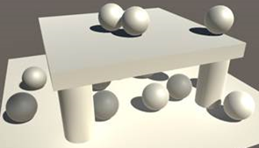](https://img2020.cnblogs.com/blog/1692664/202006/1692664-20200603002322856-12417802.png)

*没有烘焙阴影*

**2.1 对阴影蒙版采样-Sampling the Shadowmask**

为了重新得到烘焙阴影，我们必须对阴影蒙版采样样。Unity的宏已经对点光源和聚光源进行了取样，不过我们必须也要将它包含在我们的FadeShadows函数中。为此我们可以使用UnityShadowLibrary中的UnitySampleBakedOcclusions函数。它需要光照贴图的UV坐标和世界位置作为输入参数。

float FadeShadows (Interpolators i, float attenuation)

{

#if HANDLE_SHADOWS_BLENDING_IN_GI

…

float bakedAttenuation = UnitySampleBakedOcclusion(i.lightmapUV, i.worldPos);

attenuation = saturate(attenuation + shadowFade);

#endif

return attenuation;

}

*UnitySampleBakedOcclusion是什么样子的？*  
*它使用光照贴图坐标对阴影蒙版取样，然后选择适当的通道。unity_OcclusionMaskSelector变量是一个含有一个分量的向量，该分量被设置为1以匹配当前正在被着色的光源。*

fixed UnitySampleBakedOcclusion (float2 lightmapUV, float3 worldPos) {

#if defined (SHADOWS_SHADOWMASK)

#if defined(LIGHTMAP_ON)

fixed4 rawOcclusionMask = UNITY_SAMPLE_TEX2D_SAMPLER(

unity_ShadowMask, unity_Lightmap, lightmapUV.xy

);

#else

fixed4 rawOcclusionMask = UNITY_SAMPLE_TEX2D(unity_ShadowMask, lightmapUV.xy);

#endif

return saturate(dot(rawOcclusionMask, unity_OcclusionMaskSelector));

#else

return 1.0;

#endif

}

*该函数还处理了光照探头代理体积的衰减，但是我们还没有支持这点所以我去掉了那部分的代码。这就是为什么该函数有一个世界位置的参数。*

当使用阴影蒙版时，*UnitySampleBakedOcclusions*提供给我们烘焙阴影衰减，在其他情况下它的值都为1。现在我们必须将它和我们已经有的衰减综合起来然后对阴影进行衰减。*UnityMixRealtimeAndBakedShadows*函数为我们实现了这些。

float bakedAttenuation = UnitySampleBakedOcclusion(i.lightmapUV, i.worldPos);

//attenuation = saturate(attenuation shadowFade);

attenuation = UnityMixRealtimeAndBakedShadows

(

attenuation, bakedAttenuation, shadowFade

);

*UnityMixRealtimeAndBakedShadows是如何工作的？*

它也是UnityShadowLibrary中的一个函数。它还处理光照探头代理体积以及一些其他极端情况。那些情况和我们无关，所以我删除了一些内容。

inline half UnityMixRealtimeAndBakedShadows (

half realtimeShadowAttenuation, half bakedShadowAttenuation, half fade

) {

#if !defined(SHADOWS_DEPTH) && !defined(SHADOWS_SCREEN) && \

!defined(SHADOWS_CUBE)

return bakedShadowAttenuation;

#endif

#if defined (SHADOWS_SHADOWMASK)

#if defined (LIGHTMAP_SHADOW_MIXING)

realtimeShadowAttenuation = saturate(realtimeShadowAttenuation + fade);

return min(realtimeShadowAttenuation, bakedShadowAttenuation);

#else

return lerp(

realtimeShadowAttenuation, bakedShadowAttenuation, fade

);

#endif

#else //no shadowmask

return saturate(realtimeShadowAttenuation + fade);

#endif

}

**如果没有动态阴影，那么结果将得到烘焙的衰减。这意味着动态物体没有阴影，以及被映射到光照贴图上的物体没有烘焙阴影。**

当没有使用阴影蒙版时，它会进行原来的衰减。否则，它会根据我们是否做了阴影混合进行表现，我们后面再讲。现在，它只是在实时衰减和烘焙衰减之间进行一个插值。

[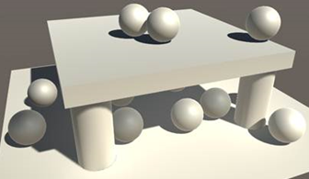](https://img2020.cnblogs.com/blog/1692664/202006/1692664-20200603002324315-1706673299.png)

*实时阴影和阴影蒙版阴影*

现在静态物体有了实时阴影和烘焙阴影，且它们正确地混合。实时阴影的衰减仍然超过了阴影距离，但是烘焙阴影没有。

[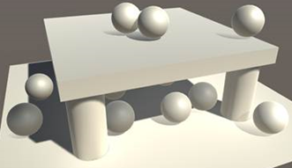](https://img2020.cnblogs.com/blog/1692664/202006/1692664-20200603002325853-313152312.png)

*只有实时阴影衰减了*

**2.2 添加一个阴影蒙版G-Buffer**

现在阴影蒙版可用于前向渲染路径，但是我们需要使它也可用于延迟渲染：添加阴影蒙版信息作为一个额外的G-缓存。所以当*SHADOWS_SHADOWMASK*被定义时，在*FragmentOutput*结构体中添加一个缓存。

struct FragmentOutput {

#if defined(DEFERRED_PASS)

float4 gBuffer0 : SV_Target0;

float4 gBuffer1 : SV_Target1;

float4 gBuffer2 : SV_Target2;

float4 gBuffer3 : SV_Target3;

#if defined(SHADOWS_SHADOWMASK)

float4 gBuffer4 : SV_Target4;

#endif

#else

float4 color : SV_Target;

#endif

};

添加的第五个G-缓存，会使显存增大，并不是所有的平台(mobile)都支持它。Unity只在有足够多的渲染目标可用时才支持阴影蒙版，因此我们也应该这样做。

#if defined(SHADOWS_SHADOWMASK) && (UNITY_ALLOWED_MRT_COUNT > 4)

float4 gBuffer4 : SV_Target4;

#endif

我们只需在G-缓存中存储采样得到的阴影蒙版数据，而且没有一个确切的光照，为此我们可以使用*UnityGetRawBakedOcclusions*函数，它与*UnitySampleBakedOcclusion*相似，唯一不同在于它没有选择某个纹理通道。

FragmentOutput output;

#if defined(DEFERRED_PASS)

#if !defined(UNITY_HDR_ON)

color.rgb = exp2(-color.rgb);

#endif

output.gBuffer0.rgb = albedo;

output.gBuffer0.a = GetOcclusion(i);

output.gBuffer1.rgb = specularTint;

output.gBuffer1.a = GetSmoothness(i);

output.gBuffer2 = float4(i.normal * 0.5 + 0.5, 1);

output.gBuffer3 = color;

#if defined(SHADOWS_SHADOWMASK) && (UNITY_ALLOWED_MRT_COUNT > 4)

output.gBuffer4 = UnityGetRawBakedOcclusions(i.lightmapUV, i.worldPos.xyz);

#endif

#else

output.color = ApplyFog(color, i);

#endif

为了可以在没有光照贴图的时候也能成功编译，当光照贴图坐标不可用时我们使用0代替它。

#if defined(SHADOWS_SHADOWMASK) && (UNITY_ALLOWED_MRT_COUNT > 4)

float2 shadowUV = 0;

#if defined(LIGHTMAP_ON)

shadowUV = i.lightmapUV;

#endif

output.gBuffer4 = UnityGetRawBakedOcclusions(shadowUV, i.worldPos.xyz);

#endif

**2.3 使用阴影蒙版G-缓存**

调整MyDeferredShading延迟渲染着色器。

第一步先添加额外的一个G-buffer变量。

sampler2D _CameraGBufferTexture0;

sampler2D _CameraGBufferTexture1;

sampler2D _CameraGBufferTexture2;

sampler2D _CameraGBufferTexture4;

第二步，创建一个函数来得到适当的阴影衰减。如果有了阴影蒙版，可通过对纹理采样然后和*unity_OcclusionMaskSelector*进行一次颜色饱和点乘。这个变量是在*UnityShaderVariables.cginc*中定义的，包含了一个用于选择当前正在被渲染的光照通道的向量。

float GetShadowMaskAttenuation (float2 uv)

{

float attenuation = 1;

#if defined (SHADOWS_SHADOWMASK)

float4 mask = tex2D(_CameraGBufferTexture4, uv);

attenuation = saturate(dot(mask, unity_OcclusionMaskSelector));

#endif

return attenuation;

}

在CreateLight中，即使当前光照没有实时阴影，我们在有阴影蒙版时也要衰减阴影。

UnityLight CreateLight (float2 uv, float3 worldPos, float viewZ) {

…

#if defined(SHADOWS_SHADOWMASK)

shadowed = true;

#endif

if (shadowed) {

…

}

…

}

为了正确地包含烘焙阴影，再次使用UnityMixRealtimeAndBakedShadows代替之前的衰减计算。

if (shadowed)

{

float shadowFadeDistance = UnityComputeShadowFadeDistance(worldPos, viewZ);

float shadowFade = UnityComputeShadowFade(shadowFadeDistance);

// shadowAttenuation = saturate(shadowAttenuation + shadowFade);

shadowAttenuation = UnityMixRealtimeAndBakedShadows(

shadowAttenuation, GetShadowMaskAttenuation(uv), shadowFade

);

…

}

现在也可以使用自定义的延迟光照着色器得到正确的烘焙阴影了。例外，即当我们的优化分支被使用时会跳过阴影混合。该捷径在阴影蒙版被使用时不可用。

if (shadowed) {

…

#if defined(UNITY_FAST_COHERENT_DYNAMIC_BRANCHING) && defined(SHADOWS_SOFT)

#if !defined(SHADOWS_SHADOWMASK)

UNITY_BRANCH

if (shadowFade > 0.99) {

shadowAttenuation = 1;

}

#endif

#endif

}

**2.4 阴影蒙版-距离模式 DIstance Shadowmask**

虽然使用阴影蒙版模式我们可以得到不错的静态物体的烘焙阴影，动态物体却不能从中获利。动态物体只能接收到实时阴影以及光照探头数据。如果我们希望得到动态物体的阴影，那么静态物体必须也要投射实时阴影。这里的混合光照模式我们要用到距离阴影蒙版（Distance Shadowmask）了。

[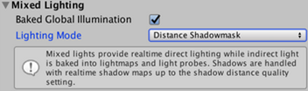](https://img2020.cnblogs.com/blog/1692664/202006/1692664-20200603002327181-1863646057.png)

*距离阴影蒙版模式*

*在2017及以上，使用哪个阴影蒙版模式是通过质量设置进行控制。*

当使用DistanceShadowmask模式时，所有物体都使用实时阴影。第一眼看去，好像和Baked Indirect模式完全一样。

[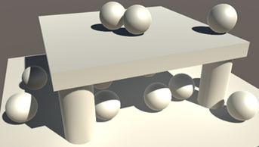](https://img2020.cnblogs.com/blog/1692664/202006/1692664-20200603002328319-699184279.png)

*所有物体都有实时阴影*

不过这里仍有一个阴影蒙版。在这个模式中，烘焙阴影和光照探头的使用超出了阴影距离。因此该模式是成本最高的模式，在阴影距离范围内等价于烘焙间接模式，超出该范围则等价于阴影蒙版模式。

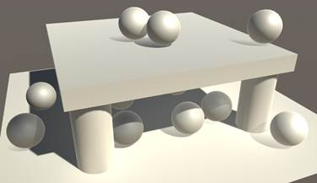

*近处为实时阴影，远处为阴影蒙版和探头*

2.3节中已经支持这个模式了，因为我们正在使用UnityMixRealtimeAndBakedShadows。为了正确地混合完全实时阴影和烘焙阴影，它像往常那样衰减实时阴影，然后取其和烘焙阴影的最小值。

**2.5 多重光照**

因为阴影蒙版有四个通道，它可以最多同时支持4个光照体积重叠在一起

[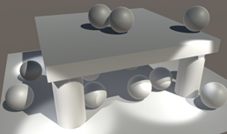](https://img2020.cnblogs.com/blog/1692664/202006/1692664-20200603002329694-999857768.png) [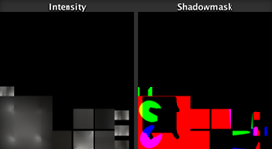](https://img2020.cnblogs.com/blog/1692664/202006/1692664-20200603002330897-259350346.png)

*四个光源，都是混合光*

**主方向光源的阴影仍存储在R通道中**。你还能够看到存储在G通道和B通道中的聚光源的阴影，最后一个聚光源的阴影存储在A通道中。

当光照体积不重叠时，它们使用相同的通道来存储它们的阴影数据。所以你可以有任意多个混合光照。但是你必须**确保至多四个光照体积彼此重叠**。如果有太多个混合光影响同一篇区域，那么一些就会改回到完全烘焙模式。为了说明这一点，下面这张截图显示的是在多加入一个聚光源以后的光照贴图。你可以在强度贴图中清楚地看到其中一个已经变成了烘焙光。

[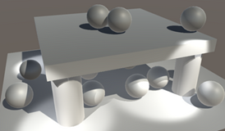](https://img2020.cnblogs.com/blog/1692664/202006/1692664-20200603002332103-444181606.png) [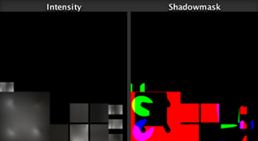](https://img2020.cnblogs.com/blog/1692664/202006/1692664-20200603002333326-1981949828.png)

*5个重叠的光照，其中一个为完全烘焙光*

**2.6 支持多个有蒙版的定向光**

不幸的是，阴影蒙版只有当包含至多一个混合模式的方向光源存在时才能正常工作。对于额外的方向光，阴影衰减会发生错误，至少是在使用前向渲染通道时。延迟渲染倒没有问题。

[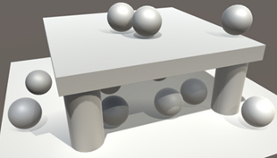](https://img2020.cnblogs.com/blog/1692664/202006/1692664-20200603002334397-75100047.png)

*两个方向光源产生错误的衰减*

这是使用UNITY_LIGHT_ATTENUATION的新方法中的一个漏洞：Unity使用通过UNITY_SHADOW_COORDS定义的阴影插值来存储方向阴影的屏幕空间坐标，或者其它拥有阴影蒙版的光源的光照贴图坐标。

使用阴影蒙版的方向光还需要光照贴图坐标。在forward-render中，这些坐标会被包含，因为LIGHTMAP_ON会在需要的时候被定义。然而，LIGHTMAP_ON在additional-pass中永远不会被定义。这意味着多余的方向光没有可用的光照贴图坐标。结果UNITY_LIGHT_ATTENUATION在这种情况下只会使用0，导致错误的光照贴图采样

所以我们不能依靠UNITY_LIGHT_ATTENUATION额外获得使用阴影蒙版的方向光源。用屏幕空间的方向阴影

#if defined(FOG_LINEAR) || defined(FOG_EXP) || defined(FOG_EXP2)

…

#endif

#if !defined(LIGHTMAP_ON) && defined(SHADOWS_SCREEN)

#if defined(SHADOWS_SHADOWMASK) && !defined(UNITY_NO_SCREENSPACE_SHADOWS)

#define ADDITIONAL_MASKED_DIRECTIONAL_SHADOWS 1

#endif

#endif

接下来，对那些额外有蒙版的定向阴影，我们也要包含光照贴图坐标。

struct Interpolators {

…

#if defined(LIGHTMAP_ON) || ADDITIONAL_MASKED_DIRECTIONAL_SHADOWS

float2 lightmapUV : TEXCOORD6;

#endif

};

…

Interpolators MyVertexProgram (VertexData v) {

…

#if defined(LIGHTMAP_ON) || ADDITIONAL_MASKED_DIRECTIONAL_SHADOWS

i.lightmapUV = v.uv1 * unity_LightmapST.xy + unity_LightmapST.zw;

#endif

…

}

当光照贴图坐标可用时，我们可以再次使用FadeShadows函数进行我们自己控制的衰减。

float FadeShadows (Interpolators i, float attenuation)

{

#if HANDLE_SHADOWS_BLENDING_IN_GI || ADDITIONAL_MASKED_DIRECTIONAL_SHADOWS

…

#endif

return attenuation;

}

但是，这仍然不正确，因为我们为其输入了错误的衰减数据。我们必须绕开UNITY_LIGHT_ATTENUATION，只得到烘焙后的衰减，在这个情况中我们可以使用SHADOW_ATTENUATION宏。

float FadeShadows (Interpolators i, float attenuation)

{

#if HANDLE_SHADOWS_BLENDING_IN_GI || ADDITIONAL_MASKED_DIRECTIONAL_SHADOWS

//UNITY_LIGHT_ATTENUATION doesn't fade shadows for us.

#if ADDITIONAL_MASKED_DIRECTIONAL_SHADOWS

attenuation = SHADOW_ATTENUATION(i);

#endif

…

#endif

return attenuation;

}

[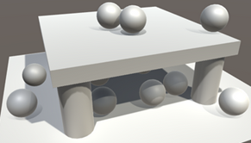](https://img2020.cnblogs.com/blog/1692664/202006/1692664-20200603002335795-1066472752.png)

两个定向光源正确的衰减

**3 消减阴影-Subtractive Shadows**

混合光照很好，但是它不像完全烘焙光照那样成本低廉。如果以低性能硬件为目标，那么混合光照不太可行。烘焙光照会管用，但是事实上你**也许需要动态物体对静态物体投射阴影。那样的话，你可以使用消减混合光照模式**。

[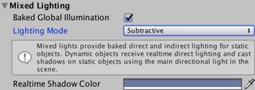](https://img2020.cnblogs.com/blog/1692664/202006/1692664-20200603002337197-1710201209.png)

*消减模式*

在切换到消减模式后，场景会亮很多。这是由于静态物体现在同时使用完全烘焙的光照贴图和方向光源。这是因为动态物体仍然会同时使用光照探头和方向光源。

[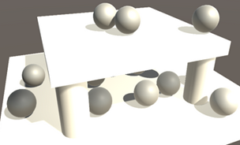](https://img2020.cnblogs.com/blog/1692664/202006/1692664-20200603002338330-518947395.png)

*静态物体受到两次光照*

**消减模式只可用于前向渲染**。当使用延迟渲染路径时，相关的物体会回到前向渲染路径，就像透明物体那样。

**3.1 消减光照**

在消减模式中，静态物体通过光照贴图被照亮，同时还将动态阴影考虑在内。这是通过降低光照贴图在阴影区域的强度来实现的。为此，着色器需要使用光照贴图和实时阴影。它还需要使用实时光照来计算出要将光照贴图调暗多少。这就是为什么我们在切换到这个模式后得到了双重光照。

**消减光照是一个近似，只在一个单一定向光下起作用，因此它只支持主方向光的阴影**。另外，我们必须以某种方式了解在动态着色区域内间接光的环境是什么。由于我们使用的是一个完全烘焙的光照贴图，我们没有这个信息。Unity没有包含一个额外的只有间接光的光照贴图，而是使用了一个统一的颜色对环境光取近似值。即实时阴影颜色（Realtime Shadow Color），你可以在混合光照选项中调整它。

在着色器中，我们知道*当LIGHTMAP_ON*，*SHADOWS_SCREEN*，和*LIGHTMAP_SHADOW_MIXING*关键词被定义而*SHADOWS_SHADOWMASK*没有被定义时我们应该使用消减光照。如果这样的话我们定义*SUBTRACTIVE_LIGHTING*，以便更容易使用它。

#if !defined(LIGHTMAP_ON) && defined(SHADOWS_SCREEN)

#if defined(SHADOWS_SHADOWMASK) && !defined(UNITY_NO_SCREENSPACE_SHADOWS)

#define ADDITIONAL_MASKED_DIRECTIONAL_SHADOWS 1

#endif

#endif

#if defined(LIGHTMAP_ON) && defined(SHADOWS_SCREEN)

#if defined(LIGHTMAP_SHADOW_MIXING) && !defined(SHADOWS_SHADOWMASK)

#define SUBTRACTIVE_LIGHTING 1

#endif

#endif

在做其他事情之前，我们必须去除掉双重阴影。为此我们可以关闭动态光照，就像我们对延迟通道所做的那样。

UnityLight CreateLight (Interpolators i)

{

UnityLight light;

#if defined(DEFERRED_PASS) || SUBTRACTIVE_LIGHTING

light.dir = float3(0, 1, 0);

light.color = 0;

#else

…

#endif

return light;

}

[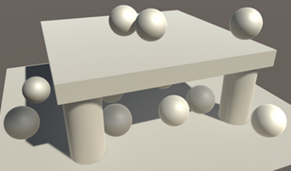](https://img2020.cnblogs.com/blog/1692664/202006/1692664-20200603002339643-581189609.png)

*静态物体只有烘焙光*

**3.2 为烘焙光打阴影**

为了应用消减阴影，我们创建一个函数以在需要的时候调整间接光。通常它不会做任何事。

void ApplySubtractiveLighting (

Interpolators i, inout UnityIndirect indirectLight

) {}

我们在获取光照贴图数据后要调用该函数。

UnityIndirect CreateIndirectLight (Interpolators i, float3 viewDir) {

…

#if defined(FORWARD_BASE_PASS) || defined(DEFERRED_PASS)

#if defined(LIGHTMAP_ON)

indirectLight.diffuse = DecodeLightmap(UNITY_SAMPLE_TEX2D(unity_Lightmap, i.lightmapUV));

#if defined(DIRLIGHTMAP_COMBINED)

…

#endif

ApplySubtractiveLighting(i, indirectLight);

#else

indirectLight.diffuse += max(0, ShadeSH9(float4(i.normal, 1)));

#endif

…

#endif

return indirectLight;

}

如果有消减光照，那么我们必须获取阴影衰减。我们可以简单地从CreateLight中将代码复制过来。

void ApplySubtractiveLighting (

Interpolators i, inout UnityIndirect indirectLight

) {

#if SUBTRACTIVE_LIGHTING

UNITY_LIGHT_ATTENUATION(attenuation, i, i.worldPos.xyz);

attenuation = FadeShadows(i, attenuation);

#endif

}

下一步，我们要计算出如果使用实时光照的话我们可以接收到多少光。我们假设该信息和烘焙在光照贴图中的信息相吻合。由于光照贴图只包含漫射光，我们只需计算定向光的Lambert。

#if SUBTRACTIVE_LIGHTING

UNITY_LIGHT_ATTENUATION(attenuation, i, i.worldPos.xyz);

attenuation = FadeShadows(i, attenuation);

float ndotl = saturate(dot(i.normal, _WorldSpaceLightPos0.xyz));

#endif

为了达到阴影光照的强度，我们必须将兰伯特项乘以衰减。但是我们已经有了完全不含阴影的烘焙光照。因此我们估算一下有多少光被阴影挡住了。

float ndotl = saturate(dot(i.normal, _WorldSpaceLightPos0.xyz));

float3 shadowedLightEstimate = ndotl * (1 - attenuation) * _LightColor0.rgb;

通过从烘焙光中减去该估值，我们最终得到了调整好的光照。

float3 shadowedLightEstimate = ndotl * (1 - attenuation) * _LightColor0.rgb;

float3 subtractedLight = indirectLight.diffuse – shadowedLightEstimate;

indirectLight.diffuse = subtractedLight;

[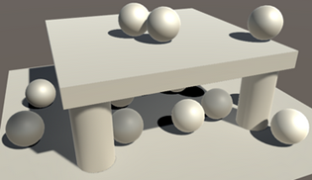](https://img2020.cnblogs.com/blog/1692664/202006/1692664-20200603002341108-197254338.png)

*减去后得到的光照*

无论在什么环境光场景中，这总会产生纯黑色阴影。为了更好地符合场景的需要，我们可以使用我们的消减阴影颜色，可以通过unity_ShadowColor实现。阴影区域不应比这个颜色更暗，不过它们可以更亮些。所以我们取计算出的光照和阴影颜色的最大值。

float3 subtractedLight = indirectLight.diffuse - shadowedLightEstimate;

subtractedLight = max(subtractedLight, unity_ShadowColor.rgb);

indirectLight.diffuse = subtractedLight;

我们还要考虑到阴影强度被设置为小于1这个情况。为了应用阴影强度，在有阴影和无阴影光照之间基于_LightShadowData的X分量做插值。

subtractedLight = max(subtractedLight, unity_ShadowColor.rgb);

subtractedLight = lerp(subtractedLight, indirectLight.diffuse, _LightShadowData.x);

indirectLight.diffuse = subtractedLight;

[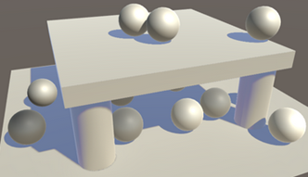](https://img2020.cnblogs.com/blog/1692664/202006/1692664-20200603002342789-689525486.png)  
*有颜色的阴影*

因为我们的场景的环境强度（ambient intensity）被设置为0，所以默认的阴影颜色和场景不太搭配。但是可以很轻松地发现消减阴影，因此我没有调整它。还有一点非常明显，即阴影颜色现在覆盖了所有的烘焙阴影，而实际不应该这样。它应该只影响那些接收动态阴影的区域，不应该使烘焙阴影变亮。为此，使用消减光照和烘焙光照的最小值。

//indirectLight.diffuse = subtractedLight;

indirectLight.diffuse = min(subtractedLight, indirectLight.diffuse);

[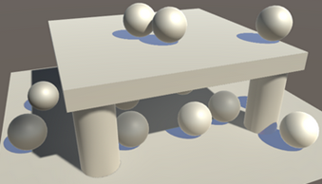](https://img2020.cnblogs.com/blog/1692664/202006/1692664-20200603002344362-580395040.png)  
*正确的消减阴影*

现在只要我们使用适当的阴影颜色，我们就会得到正确的消减阴影。但是记住这只是一个近似，而且它不太适用于多重光照。例如，其它的烘焙光会产生错误的阴影。

[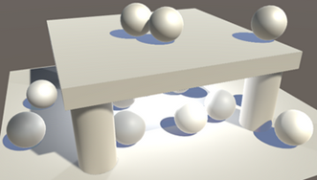](https://img2020.cnblogs.com/blog/1692664/202006/1692664-20200603002345932-197353563.png)  
多重光照错误的消减

# [翻译18 Realtime GI & LPPV & LOD](https://www.cnblogs.com/baolong-chen/p/13034495.html)

支持实时全局光照   
用动画控制发光对GI的贡献   
使用光照探针代理体LPPV   
LOD组与GI结合   
LOD之间的淡入淡出

从现在开始，这个系列教程将由Unity 2017.1.0f3来完成。它将不适用于Unity的旧版本，因为我们要使用一个新的着色器函数。

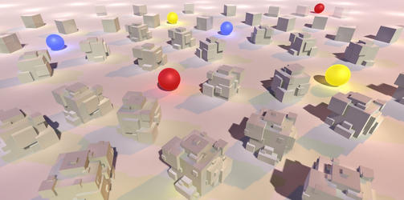

*静态LOD组和实时全局光照混合后的完整预览*

**1 实时全局光照**

　　烘焙光照在静态物体上工作的非常好，对于动态几何体，由于有光照探针的缘故，烘焙光照这种方法也能工作的非常好。**但是**，烘焙光照不能处理动态光源。混合模式的光源可以通过一些实时的调节来消除，但调节的太多使得烘焙出来的间接光照不会改变。所以当你有一个户外场景的话，使用烘焙光照这种方法太阳的光照就不能有变化。太阳不能像在现实生活中一样在天空中移动，因为如果需要太阳在天空中移动的话，就需要逐渐变化的全局光照。所以场景必须一直不变。

　　为了使间接光照能够在移动的太阳这样的情况发挥作用，Unity使用Enlighten系统来计算实时全局光照。除了在运行时计算光照和光照探针以外，它还采用烘焙间接光照一样的方式来工作。

　　了解间接光需要知道光在静态表面之间如何反射。重点在于哪些表面可能会受到其他表面的影响，以及程度如何。弄清这些关系需要做很多的工作，不能实时完成。所以这个数据由编辑器处理并存储在运行时使用。然后 Enlighten系统会使用这个数据来计算实时光照贴图和探针数据。即使如此，只有低分辨率的光照贴图才可以在实时情况下运行。

**1.1 启用全局光照**

实时全局光照、烘焙全局光照都可以独立启用。你可以同时启用两个，或者启用其中的一个，或者两个都不启用。这两个选项都是通过“光照”窗口的“实时照光照”部分中的复选框启用。

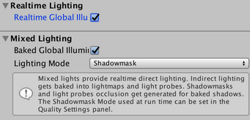

*实时全局光照和烘焙光照同时启用的状态*

要实际查看实时全局光照，请将测试场景中的主光源的模式设置为实时模式。 由于我们没有其他光源，即使启用了烘焙光照也能有效地关闭。

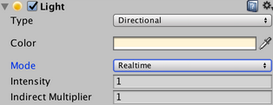

*主光源设置为实时模式*

确保场景中的所有对象都使用我们的白色材质。 像上次一样，球体都是动态的，而其他的都是静态几何体。

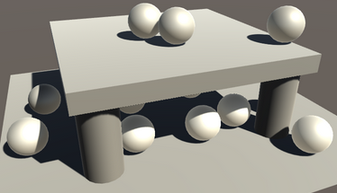

*只有动态对象能接收实时的全局光照*

事实证明，只有动态对象会受益于实时全局光照。静态物体会变的暗一点。这是因为光照探针自动并入实时全局光照。而静态对象必须对实时的光照贴图进行采样，而这些光照贴图与烘焙的光照贴图不同。我们的着色器还不支持。

**1.2 烘焙的全局光照**

Unity在编辑模式下已经生成了实时的光照贴图，所以你可以随时查看实时的全局光照贴图。在编辑模式和播放模式之间进行切换的时候，这些贴图不会被保留，但是它们最终会得到相同的结果。你可以通过“光照”窗口的“对象贴图”选项来选择一个光照贴图静态对象对实时光照贴图进行检查。 选择“实时强度“可以可视化的查看实时光照贴图的数据。

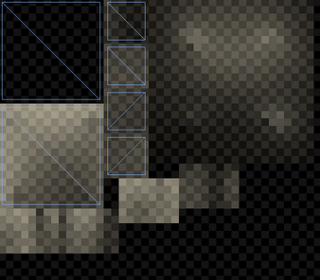

*实时光照贴图，屋顶被选中时候的状态*

虽然实时光照贴图已经被烘焙出来，并且它们还可能显示正确，但我们的meta渲染通道实际上使用的是错误的坐标。实时全局光照具有自己的光照贴图坐标，最终可能与静态光照贴图的坐标不同。Unity会根据光照贴图和对象的设置来自动生成这些坐标。这些数据存储在第三套UV中。所以将这些数据添加到My Lightmapping中的VertexData里面。

struct VertexData {

float4 vertex : POSITION;

float2 uv : TEXCOORD0;

float2 uv1 : TEXCOORD1;

float2 uv2 : TEXCOORD2;

};

现在，MyLightmappingVertexProgram必须使用第二个或是第三个UV坐标，以及静态或动态光照贴图的大小和偏移量。 我们可以依靠UnityMetaVertexPosition函数来使用正确的数据。

Interpolators MyLightmappingVertexProgram (VertexData v) {

Interpolators i;

// v.vertex.xy = v.uv1 * unity_LightmapST.xy + unity_LightmapST.zw;

// v.vertex.z = v.vertex.z > 0 ? 0.0001 : 0;

// i.pos = UnityObjectToClipPos(v.vertex);

i.pos = UnityMetaVertexPosition(

v.vertex, v.uv1, v.uv2, unity_LightmapST, unity_DynamicLightmapST

);

i.uv.xy = TRANSFORM_TEX(v.uv, _MainTex);

i.uv.zw = TRANSFORM_TEX(v.uv, _DetailTex);

return i;

}

***UnityMetaVertexPosition是什么样子的？***

*它除了通过unity_MetaVertexControl提供的标志来决定使用哪些坐标集和光照贴图之外，它还做了我们以前做的工作。*

float4 UnityMetaVertexPosition (

float4 vertex, float2 uv1, float2 uv2,

float4 lightmapST, float4 dynlightmapST

) {

if (unity_MetaVertexControl.x) {

vertex.xy = uv1 * lightmapST.xy + lightmapST.zw;

// OpenGL right now needs to actually use incoming vertex position,

// so use it in a very dummy way

vertex.z = vertex.z > 0 ? 1.0e-4f : 0.0f;

}

if (unity_MetaVertexControl.y) {

vertex.xy = uv2 * dynlightmapST.xy + dynlightmapST.zw;

// OpenGL right now needs to actually use incoming vertex position,

// so use it in a very dummy way

vertex.z = vertex.z > 0 ? 1.0e-4f : 0.0f;

}

return UnityObjectToClipPos(vertex);

}

请注意，**meta渲染通道既用于烘焙光照贴图，也用于实时光照贴图**。所以当使用实时全局光照的时候，meta渲染通道也将被包含在构建中。

**1.3 对实时光照贴图进行采样**

为了对实时光照贴图进行采样，我们还必须将第三个UV坐标添加到My Lightmapping中的VertexData里面。

struct VertexData {

float4 vertex : POSITION;

float3 normal : NORMAL;

float4 tangent : TANGENT;

float2 uv : TEXCOORD0;

float2 uv1 : TEXCOORD1;

float2 uv2 : TEXCOORD2;

};

当一张实时光照贴图被使用的时候，我们必须将这个光照贴图的坐标添加到我们的插值器中去。标准着色器在单个插值器中将两个光照贴图的坐标集合组合起来 - 与其他数据复用 - 但是我们可以为两者准备单独的插值器。当*DYNAMICLIGHTMAP_ON*关键字被定义的时候，我们知道有动态光照数据。它是multi_compile_fwdbase编译器指令的关键字列表的一部分。

struct Interpolators

{

…

#if defined(DYNAMICLIGHTMAP_ON)

float2 dynamicLightmapUV : TEXCOORD7;

#endif

};

填充坐标就像对静态光照贴图的坐标所做的事情一样，除了动态光照图的缩放比例和偏移量的设置以外，这些可以通过unity_DynamicLightmapST变得可用。

Interpolators MyVertexProgram (VertexData v) {

…

#if defined(LIGHTMAP_ON) || ADDITIONAL_MASKED_DIRECTIONAL_SHADOWS

i.lightmapUV = v.uv1 * unity_LightmapST.xy + unity_LightmapST.zw;

#endif

#if defined(DYNAMICLIGHTMAP_ON)

i.dynamicLightmapUV = v.uv2 * unity_DynamicLightmapST.xy + unity_DynamicLightmapST.zw;

#endif

…

}

对实时光照贴图的采样是在我们的CreateIndirectLight函数中完成的。复制 #if defined(LIGHTMAP_ON) 代码块并进行一些更改。 **首先**，新的部分是基于DYNAMICLIGHTMAP_ON关键字的。 **此外**，它应该使用DecodeRealtimeLightmap而不是DecodeLightmap，这是因为实时光照贴图使用不同的颜色格式。而且因为这些数据可能被添加到烘焙光照中，不要立即分配给indirectLight.diffuse，而是使用最后添加的中间变量。 **最后**，当不使用烘焙光照贴图和实时光照贴图的时候，我们只应该对球面谐波进行采样。

#if defined(LIGHTMAP_ON)

indirectLight.diffuse = DecodeLightmap(UNITY_SAMPLE_TEX2D(unity_Lightmap, i.lightmapUV));

#if defined(DIRLIGHTMAP_COMBINED)

float4 lightmapDirection = UNITY_SAMPLE_TEX2D_SAMPLER(

unity_LightmapInd, unity_Lightmap, i.lightmapUV

);

indirectLight.diffuse = DecodeDirectionalLightmap(

indirectLight.diffuse, lightmapDirection, i.normal

);

#endif

ApplySubtractiveLighting(i, indirectLight);

// #else

// indirectLight.diffuse += max(0, ShadeSH9(float4(i.normal, 1)));

#endif

#if defined(DYNAMICLIGHTMAP_ON)

float3 dynamicLightDiffuse = DecodeRealtimeLightmap(

UNITY_SAMPLE_TEX2D(unity_DynamicLightmap, i.dynamicLightmapUV)

);

#if defined(DIRLIGHTMAP_COMBINED)

float4 dynamicLightmapDirection = UNITY_SAMPLE_TEX2D_SAMPLER(

unity_DynamicDirectionality, unity_DynamicLightmap,

i.dynamicLightmapUV

);

indirectLight.diffuse += DecodeDirectionalLightmap(

dynamicLightDiffuse, dynamicLightmapDirection, i.normal

);

#else

indirectLight.diffuse += dynamicLightDiffuse;

#endif

#endif

#if !defined(LIGHTMAP_ON) && !defined(DYNAMICLIGHTMAP_ON)

indirectLight.diffuse += max(0, ShadeSH9(float4(i.normal, 1)));

#endif

[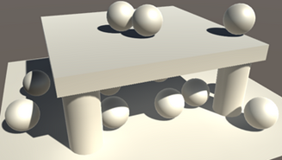](https://img2020.cnblogs.com/blog/1692664/202006/1692664-20200605013215891-1015100569.png)

*把实时全局光照应用于一切物体之上*

现在我们的着色器使用的是实时光照贴图。最初，当使用Distance Shadowmask模式的时候，它的效果可能看起来与使用混合光源的烘焙光照的效果相同。当在播放模式下关闭光源的时候，差异就变得非常明显。

[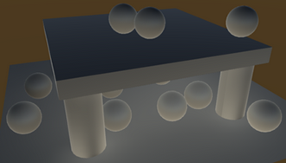](https://img2020.cnblogs.com/blog/1692664/202006/1692664-20200605013217298-284023095.png)

*禁用混合光源以后，间接光照仍然被保留*

禁用混合光源以后，其间接光照将保持不变。相比之下，实时光照的间接贡献就会消失，并重新出现 - 这是应该出现的情况。 不过，新情况的完全烘焙好可能需要一段时间。 Enlighten系统会逐步调整光照贴图和光照探针。 这种情况发生的速度取决于场景的复杂性和实时全局光照CPU质量设置。

[](https://img2020.cnblogs.com/blog/1692664/202006/1692664-20200605013218428-1958643260.gif)

*切换实时光与实时GI*

所有实时光源都对实时全局光照有贡献。 然而，它的典型用途是那些仅在主要方向上存在光线的光源，比如可以代表太阳，因为它在天空中移动。它适用于方向光源。点光源和聚光光源也能工作，但只是没有阴影。所以**当使用带有阴影的点光源或聚光光源的时候，你可能会遇到不正确的间接光照结果**。

[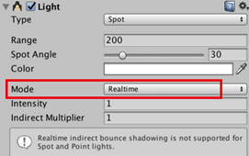](https://img2020.cnblogs.com/blog/1692664/202006/1692664-20200605013219993-1827153522.png) [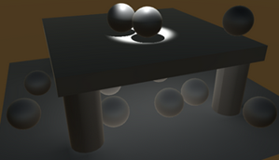](https://img2020.cnblogs.com/blog/1692664/202006/1692664-20200605013220704-1078518600.png)

*没有影响的间接光源和实时的聚光光源*

如果要从实时全局光照里面去掉一个实时光源，可以通过设置它的Indirect Multiplier将它的光强度设置为零。

**1.4 自发光光源**

实时全局光照也可以用于自发光的静态物体。这使得可以匹配实时间接光照来改变物体的自发光变得可能。让我们来试试看吧。向场景中添加一个静态球体，并赋予它一个使用我们着色器的材质，这个材质具有黑色的反照率和白色的自发光颜色。最初，我们只能看到通过静态光照贴图实现的自发光的间接效果。

[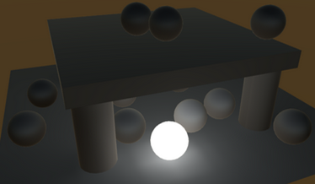](https://img2020.cnblogs.com/blog/1692664/202006/1692664-20200605013221631-1886969708.png)

*用自发光球来烘焙全局光照*

要将自发光光源烘焙到静态光照贴图中，我们必须在我们的着色器的GUI中设置材质的全局光照标志。因为我们总是将标志设置为BakedEmissive，光源最终将以烘焙好的光照贴图的形式出现。如果自发光光源是恒定的这个效果是很不错的，但这样就不允许我们做动画控制。

为了同时对自发光光源支持烘焙和实时光照，我们必须使其可配置化。我们可以通过向MyLightingShaderGUI中添加一个选项来做到这一点，使用的是MaterialEditor.LightmapEmissionProperty方法。这个方法的单个参数是属性的缩进级别。

void DoEmission () {

MaterialProperty map = FindProperty("_EmissionMap");

Texture tex = map.textureValue;

EditorGUI.BeginChangeCheck();

editor.TexturePropertyWithHDRColor(

MakeLabel(map, "Emission (RGB)"), map, FindProperty("_Emission"),

emissionConfig, false

);

editor.LightmapEmissionProperty(2);

if (EditorGUI.EndChangeCheck()) {

if (tex != map.textureValue) {

SetKeyword("_EMISSION_MAP", map.textureValue);

}

foreach (Material m in editor.targets) {

m.globalIlluminationFlags =

MaterialGlobalIlluminationFlags.BakedEmissive;

}

}

}

每次当自发光属性发生改变的时候，我们也必须停止覆盖这个标志位。其实真正要做的事情比这更复杂一点。其中一个标志选项是EmissiveIsBlack，这个表示表示的是自发光计算可以跳过。这个标志总是会针对新材质进行设置。要让间接自发光能够工作，我们必须保证这个标志不被设置，无论我们选择实时光照还是烘焙。我们可以通过总是屏蔽标志值的EmissiveIsBlack位来做到这一点。  
foreach (Material m in editor.targets) {  
 m.globalIlluminationFlags &= ~MaterialGlobalIlluminationFlags.EmissiveIsBlack;  
}

[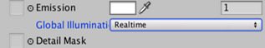](https://img2020.cnblogs.com/blog/1692664/202006/1692664-20200605013222392-1065091388.png) [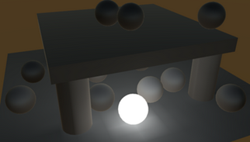](https://img2020.cnblogs.com/blog/1692664/202006/1692664-20200605013223154-571022960.png)

*带有自发光球的实时全局光照效果*

烘焙全局光照和实时全局光照之间的视觉差异主要是因为实时光照贴图通常具有比烘焙全局光照更低的分辨率。所以当自发光不发生不变化的时候，你也可以使用烘焙全局光照，确保能够利用其更高的分辨率。

***EmissiveIsBlack的目的是什么？***

*这是一个优化，使得计算可以跳过全局光照烘焙过程。然而，只有当自发光颜色确实是黑色的时候，它才依赖于标志。由于这个标志位由着色器的GUI进行设置，这是当材质在检视器里面进行编辑的时候确定的。或者至少，这是Unity的标准着色器的做法。因此，如果自发光颜色稍后被脚本或动画系统更改，则该标志位不会做相应的调整。这是许多人不理解为什么对自发光做动画不会影响到实时全局光照的原因。结果就是如果你想在运行时更改自发光颜色，那么就不要将自发光颜色设置为纯黑色。*

*我们没有使用这种方法，我们使用的是LightmapEmissionProperty，它还提供了对自发光完全关闭全局光照的选项。 所以这个选择对于用户来说是非常明确的，没有任何隐藏的行为。如果用户不要使用自发光？ 那么只要确保它的全局光照被设置为None就可以了。*

**1.5 对自发光进行动画控制**

用于自发光的实时全局光照只能用于静态对象。虽然物体是静态的，但其材质的自发光属性还是可以被动画化，并且**将被全局光照系统所捕获到**。让我们用一个在自发光颜色为白色和自发光颜色为黑色之间振荡的简单组件来尝试下这个事情。

using UnityEngine;

public class EmissiveOscillator : MonoBehaviour {

Material emissiveMaterial;

void Start () {

emissiveMaterial = GetComponent<MeshRenderer>().material;

}

void Update () {

Color c = Color.Lerp(

Color.white, Color.black,

Mathf.Sin(Time.time * Mathf.PI) * 0.5f + 0.5f

);

emissiveMaterial.SetColor("_Emission", c);

}

}

将这个组件添加到我们的自发光球体。在播放模式下，自发光将会动画化，但间接光照不受影响。我们必须通知实时光照系统，它有工作要做。这可以通过调用适当网格渲染器的Renderer.UpdateGIMaterials方法来完成。

MeshRenderer emissiveRenderer;

Material emissiveMaterial;

void Start () {

emissiveRenderer = GetComponent<MeshRenderer>();

emissiveMaterial = emissiveRenderer.material;

}

void Update () {

…

emissiveMaterial.SetColor("_Emission", c);

emissiveRenderer.UpdateGIMaterials();

}

[](https://img2020.cnblogs.com/blog/1692664/202006/1692664-20200605013224529-1863422860.gif)

*动画控制实时GI*

调用UpdateGIMaterials方法会触发物体自发光的完整更新，并**使用其meta渲染通道进行渲染**。当自发光比纯色更复杂的时候，这是必要的，举个简单的例子来说，比如说我们使用纹理。如果一个**纯色**就足够了，那么我们可以通过使用渲染器和自发光颜色**调用DynamicGI.SetEmissive方法**来得到一个比较快捷的计算方式。这**比使用meta渲染通道来渲染物体更快**，所以在能够使用的时候可以利用这种方法。

//emissiveRenderer.UpdateGIMaterials();

DynamicGI.SetEmissive(emissiveRenderer, c);

**2 光照探针**

烘焙全局光照和实时全局光照都通过光照探针应用于动态对象。物体的位置用于对光探针数据进行插值，然后将其用于全局光照。这对于相当小的物体来说下效果很好，但对于较大的物体来说就太粗糙了。

举个简单的例子来是说，将做了比较大拉伸的立方体添加到测试场景，以便它可以受到不同的光照条件的影响。它应该使用我们的白色材质。由于它是一个动态立方体，所以最终使用一个点来确定它的全局光照贡献。让我们移动这个点的位置，使得这一点最终处于一个被遮蔽的位置，那么整个立方体就会变黑，这显然是错误的。为了使这一点非常明显，让我们使用一个烘焙主光源，所以所有光照都来自烘焙全局光照和实时全局光照的数据。

[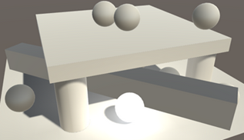](https://img2020.cnblogs.com/blog/1692664/202006/1692664-20200605013228610-894224947.png)

*对于大型动态物体来说，光照效果不好*

为了使光照探针器适用于这样的情况，我们可以使用光照探针代理体，或者简称为LPPV。这可以通过向着色器发送插值后的探针器数据网格而不是单个插值后的探针器数据来做到。这需要具有线性滤波的浮点数3D纹理，这就将这个方法限制到只能在现代显卡上使用。此外，还要确保在图形层设置中启用LPPV（光照探针代理体）支持。

[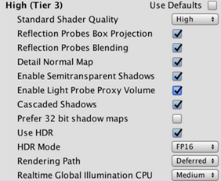](https://img2020.cnblogs.com/blog/1692664/202006/1692664-20200605013229353-1089685594.png)

*启用了LPPV（光照探针代理体）支持*

**2.1 向物体中添加一个光照探针代理体**

光照探针代理体可以以各种方式设置，最直接的方法是在作为使用光照探针代理体的物体的一个组件。你可以通过Component / Rendering / Light Probe Proxy Volume来添加它。

[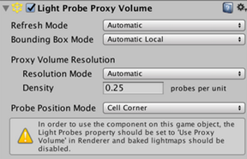](https://img2020.cnblogs.com/blog/1692664/202006/1692664-20200605013230179-31840211.png)

*光照探针代理体组件*

LPPV（光照探针代理体）通过在运行时在光照探针之间进行插值来工作，就好像它们是常规动态对象的网格一样。插值后得到的结果被缓存，刷新模式（Refresh Mode）控制在何时进行更新。默认值为“自动（Automatic）”，这意味着当动态全局光照更改和探针器组发生移动的时候会触发更新。包围盒模式（Bounding Box Mode）控制着代理体的定位。自动本地化（AutomaticLocal ）意味着它会去匹配其附着的对象的包围盒。这些默认设置适用于我们的立方体，因此我们将保留这些设置。

要使我们的立方体实际使用LPPV（光照探针代理体），我们必须将其网格渲染器的光照探针(Light Probes)模式设置为使用光照探针代理体（Use ProxyVolume）。默认行为是使用对象本身的LPPV（光照探针代理体）组件，但也可以强制使用另一个代理体。

[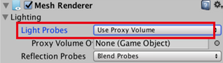](https://img2020.cnblogs.com/blog/1692664/202006/1692664-20200605013230852-626309797.png)

*使用一个光照探针代理体而不是常规的探针器*

自动分辨率模式（automaticresolution mode）对于我们的拉伸立方体不起作用。 因此，将“分辨率模式（Resolution Mode ）”设置为“自定义（Custom ）”，并确保立方体的角上有采样点，并沿着其长边有多个样本点。当你选中这个对象的时候，可以看到这些采样点。

[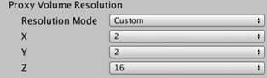](https://img2020.cnblogs.com/blog/1692664/202006/1692664-20200605013231494-102645968.png)

[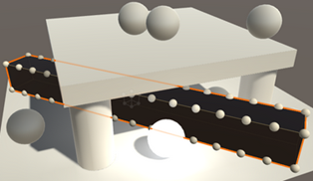](https://img2020.cnblogs.com/blog/1692664/202006/1692664-20200605013232269-230224203.png)

*自定义探针器分辨率以适应拉伸的立方体*

**2.2 对光照探针代理体进行采样**

立方体已变黑，因为我们的着色器现在还不支持LPPV（光照探针代理体）采样。为了使其工作，我们必须在CreateIndirectLight函数内调整球面谐波代码。当使用LPPV（光照探针代理体）的时候，*UNITY_LIGHT_PROBE_PROXY_VOLUME*被定义为1。我们在这种情况下什么都不做，看看会发生什么。

#if !defined(LIGHTMAP_ON) && !defined(DYNAMICLIGHTMAP_ON)

#if UNITY_LIGHT_PROBE_PROXY_VOLUME

//...

#else

indirectLight.diffuse += max(0, ShadeSH9(float4(i.normal, 1)));

#endif

#endif

[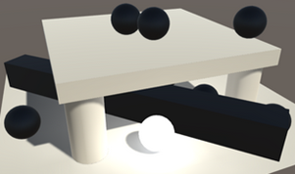](https://img2020.cnblogs.com/blog/1692664/202006/1692664-20200605013233211-682615795.png)

*没有更多球面谐波的效果*

得到的结果是所有的球面谐波被禁用，对于不使用LPPV（光照探针代理体）的动态对象也是如此。这是因为*UNITY_LIGHT_PROBE_PROXY_VOLUME*在项目范围内定义，而不是对每个对象实例进行定义。单个对象是否使用LPPV由UnityShaderVariables中定义的unity_ProbeVolumeParams的X分量指定。如果unity_ProbeVolumeParams的X分量设置为1，那么我们有一个LPPV（光照探针代理体），否则我们应该使用常规的球面谐波。

#if UNITY_LIGHT_PROBE_PROXY_VOLUME

if (unity_ProbeVolumeParams.x == 1) {

//...

}

else {

indirectLight.diffuse += max(0, ShadeSH9(float4(i.normal, 1)));

}

#else

indirectLight.diffuse += max(0, ShadeSH9(float4(i.normal, 1)));

#endif

要对光照探针代理体进行采样，我们可以使用SHEvalLinearL0L1_SampleProbeVolume函数而不是ShadeSH9。这个函数在UnityCG中进行定义，并且需要世界空间中的位置作为额外的参数。

if (unity_ProbeVolumeParams.x == 1) {

indirectLight.diffuse = SHEvalLinearL0L1_SampleProbeVolume

(

float4(i.normal, 1), i.worldPos

);

indirectLight.diffuse = max(0, indirectLight.diffuse);

}

***SHEvalLinearL0L1_SampleProbeVolume如何工作？***

*顾名思义，该函数仅包括前两个球面谐波带L0和L1。 Unity不使用LPPV（光照探针代理体）的第三个波带。所以我们得到较低质量的光照近似值，但是我们在多个世界空间中的样本之间进行插值，而不是使用单个点。下面是这个函数的代码。*

half3 SHEvalLinearL0L1_SampleProbeVolume (half4 normal, float3 worldPos) {

const float transformToLocal = unity_ProbeVolumeParams.y;

const float texelSizeX = unity_ProbeVolumeParams.z;

//The SH coefficients textures and probe occlusion

// are packed into 1 atlas.

//-------------------------

//| ShR | ShG | ShB | Occ |

//-------------------------

float3 position = (transformToLocal == 1.0f) ?

mul(unity_ProbeVolumeWorldToObject, float4(worldPos, 1.0)).xyz :

worldPos;

float3 texCoord = (position - unity_ProbeVolumeMin.xyz) *

unity_ProbeVolumeSizeInv.xyz;

texCoord.x = texCoord.x * 0.25f;

// We need to compute proper X coordinate to sample. Clamp the

// coordinate otherwize we'll have leaking between RGB coefficients

float texCoordX =

clamp(texCoord.x, 0.5f * texelSizeX, 0.25f - 0.5f * texelSizeX);

// sampler state comes from SHr (all SH textures share the same sampler)

texCoord.x = texCoordX;

half4 SHAr = UNITY_SAMPLE_TEX3D_SAMPLER(

unity_ProbeVolumeSH, unity_ProbeVolumeSH, texCoord

);

texCoord.x = texCoordX + 0.25f;

half4 SHAg = UNITY_SAMPLE_TEX3D_SAMPLER(

unity_ProbeVolumeSH, unity_ProbeVolumeSH, texCoord

);

texCoord.x = texCoordX + 0.5f;

half4 SHAb = UNITY_SAMPLE_TEX3D_SAMPLER(

unity_ProbeVolumeSH, unity_ProbeVolumeSH, texCoord

);

// Linear + constant polynomial terms

half3 x1;

x1.r = dot(SHAr, normal);

x1.g = dot(SHAg, normal);

x1.b = dot(SHAb, normal);

return x1;

}

[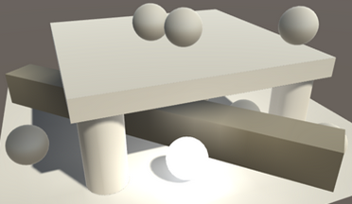](https://img2020.cnblogs.com/blog/1692664/202006/1692664-20200605013234747-427483889.png)

*采样后的LPPV（光照探针代理体）的效果，在伽马空间中的效果太暗*

我们的着色器现在在需要的时候对LPPV（光照探针代理体）进行采样，但结果太暗了。至少在伽马颜色空间中工作就是这样的结果。这是因为球面谐波数据存储在线性空间中。因此，可能需要进行颜色的转换。

if (unity_ProbeVolumeParams.x == 1) {

indirectLight.diffuse = SHEvalLinearL0L1_SampleProbeVolume(

float4(i.normal, 1), i.worldPos

);

indirectLight.diffuse = max(0, indirectLight.diffuse);

#if defined(UNITY_COLORSPACE_GAMMA)

indirectLight.diffuse = LinearToGammaSpace(indirectLight.diffuse);

#endif

}

[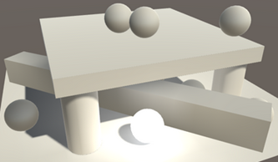](https://img2020.cnblogs.com/blog/1692664/202006/1692664-20200605013235863-1846924680.png)

*采样后的LPPV（光照探针代理体）的效果，带有正确的颜色*

**3 LOD Groups**

当一个对象最终只覆盖应用程序窗口的一小部分的时候，你不需要高度详细的网格来渲染它。你可以根据对象在视图中的大小使用不同的网格。这被称为细节层次，或简称LOD。Unity允许我们通过组件LOD组来实现这样的功能。

**3.1 创建一个LOD层次结构**

这个想法是你在各种不同的LOD等级使用同一网格的多个版本。最高级 - LOD 0 - 具有最多的顶点、子对象、动画、复杂的材质等。随后的级别逐渐变得更简单，更容易计算。在理想情况下，相邻的LOD等级被设计为使得当Unity从一个LOD等级切换到另一个LOD等级的时候，你不能轻易地辨别出它们之间的区别。否则突然有LOD等级变化的时候就会让人很晕。但是在研究这种技术的时候，我们会使用明显的不同的网格。

创建一个空的游戏对象并给它两个子对象。第一个子对象是标准球体，第二个子对象是标准立方体，其大小设置为0.75。 预期的结果看起来像是一个重叠的球体和立方体。

[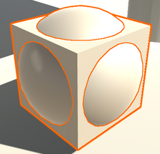](https://img2020.cnblogs.com/blog/1692664/202006/1692664-20200605013236710-1888946549.png) [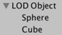](https://img2020.cnblogs.com/blog/1692664/202006/1692664-20200605013237385-629995.png)

*球体和立方体作为一个对象*

通过Component /Rendering / LOD Group将一个LOD组组件添加到父对象。你会得到一个具有默认设置的LOD组，它有三个LOD等级。 百分比是指由对象的包围盒覆盖的窗口的垂直部分。因此，当垂直尺寸下降到窗口高度的60％的时候，默认设置为切换到LOD 1，当垂直尺寸下降到窗口高度的30％的时候，默认设置为切换到LOD 2。当垂直尺寸下降到窗口高度的10％的时候，它根本不渲染。 你可以通过拖动LOD框的边来更改这些阈值。

[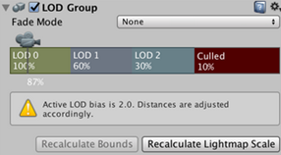](https://img2020.cnblogs.com/blog/1692664/202006/1692664-20200605013238060-1215303309.png)

*组件LOD组*

这些阈值由LOD偏移（LOD Bias）进行修改，LOD偏移（LOD Bias）可以在组件检视器里面查看并修改。目前使用的是质量设置为2的默认值，这意味着阈值被减半。也可以设置为最大LOD等级，这将导致跳过最高级别。

为了使其工作，你必须告诉组件每个LOD等级都会使用哪些对象。这是通过选择一个LOD块并将对象添加到其“渲染器”列表中完成的。你可以在场景中添加任何对象，但一定要确保添加其子对象到LOD块的“渲染器”列表。让LOD 0的“渲染器”使用球体，让LOD 1的“渲染器”使用立方体。我们将LOD 2的“渲染器”留空，所以我们只有两个LOD等级。如果需要的话，你可以通过右键单击上下文菜单删除并插入LOD等级。

[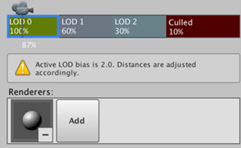](https://img2020.cnblogs.com/blog/1692664/202006/1692664-20200605013238804-2092980297.png)

*让球这个子物体使用LOD 0等级*

一旦配置了LOD等级，你可以通过移动相机来查看它们的效果。如果物体足够大的话，它将使用球体，否则的话它将使用立方体，或根本不会渲染。

**3.2 烘焙全局光照和LOD组**

因为LOD组是如何渲染的取决于它的**视图大小**，所以它们自然是动态的。但是，你仍然可以使其成为静态。对整个对象层次结构执行此操作，因此也包括了根节点和它的两个子节点。然后设置主光源为烘焙光源，看看会发生什么。

[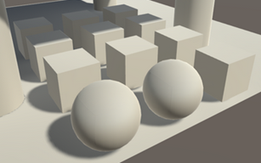](https://img2020.cnblogs.com/blog/1692664/202006/1692664-20200605013239574-210501753.png)

*使用烘焙光源得到的效果*

看起来在烘焙静态光照贴图的时候使用的是LOD 0。 我们最终总是能够看到球体的阴影和间接光照的贡献，即使LOD组切换到一个立方体或是对自身做了剔除。但请注意，立方体也是使用了静态光照贴图。 所以它不使用光照探针，对吧？ 转动光照探针组就能发现这一点。

[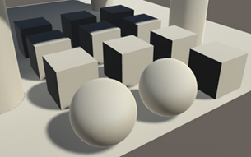](https://img2020.cnblogs.com/blog/1692664/202006/1692664-20200605013240575-1827899849.png)

*没有光照探针时候的烘焙光照*

禁用光探针组会使得立方体变得更暗。这意味着他们不再接受间接光照。 这是因为在烘焙过程中确定间接光照的时候使用的是LOD 0。为了找到其他LOD等级下的间接光照， Unity可以做到的最好程度是依靠烘焙光照探针。 因此，即使在运行时我们不需要光照探针，我们也需要光照探针来为我们的立方体计算间接光照。

**3.3 实时全局光照和LOD组**

当只使用实时全局光照的时候，方法是类似的，除了我们的立方体现在在运行时使用的是光照探针。你可以通过选择球体或立方体来验证这一点。选择立方体后，你可以看到小工具显示了哪些光照探针被使用。 球体不显示它们，因为它使用的是动态光照贴图。

[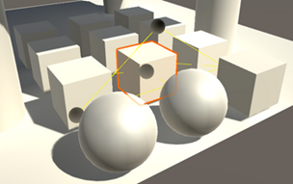](https://img2020.cnblogs.com/blog/1692664/202006/1692664-20200605013242403-1478680303.png)

*LOD 1使用光照探针来计算实时全局光照*

当烘焙全局光照和实时全局光照同时使用的时候，它会变得更加复杂。 在这种情况下，立方体应该对烘焙全局光照使用光照贴图，对实时全局光照使用光照探针。不幸的是，这是不可能的，这是因为光照贴图和和球面谐波不能同时使用。这是一个非此即彼的问题。因为光照贴图数据对于立方体来说是可用的，所以Unity最终会使用它。因此，立方体不受实时全局光照的影响。

[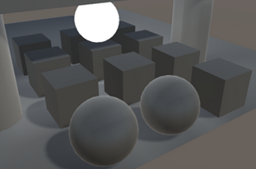](https://img2020.cnblogs.com/blog/1692664/202006/1692664-20200605013243416-457216490.png)

*仅对LOD 1等级使用烘焙光照，使用的是低强度的主光源*

一个重要的细节是，烘焙的LOD等级和渲染的LOD等级是完全独立的。 他们不需要使用相同的设置。如果实时全局光照最终比烘焙全局光照更重要，你可以强制立方体使用光照探针，确保它对于光照贴图来说不是静态的，同时保持球体静止。

[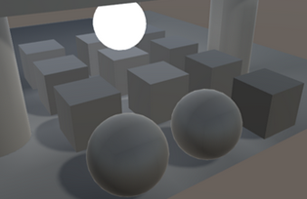](https://img2020.cnblogs.com/blog/1692664/202006/1692664-20200605013244269-36766675.png)

*LOD 1强制使用光照探针*

**3.4 在不同的LOD等级切换的时候支持淡入淡出功能**

LOD组这种方法的缺点是，当LOD等级发生变化的时候，它可以在视觉上很明显的表现出来。几何体会在视图中突然弹出、消失或改变形状。 这可以通过相邻LOD等级之间的淡入淡出来缓解，这通过将LOD组的渐变模式设置为淡入淡出来完成。还有另一种渐变模式，由Unity用于SpeedTree对象，我们不会使用这种模式。

当启用淡入淡出的时候，每个LOD等级都会显示一个淡入变换宽度（Fade Transition Width ）字段，用于控制其块的哪个部分用于衰落。举个简单的例子来说，当设置为0.5的时候，一半LOD范围将用于淡出到下一级。或者，淡入淡出过程可以是有动画的，在这种情况下，在LOD等级之间的切换需要大约半秒钟。

[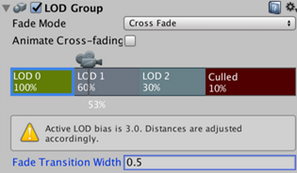](https://img2020.cnblogs.com/blog/1692664/202006/1692664-20200605013245195-1395247979.png)

*带有0.5变换宽度的淡入淡出*

当启用淡入淡出的时候，在LOD组之间进行转换的时候会同时渲染两个LOD等级。

**3.5 支持淡入淡出**

Unity的标准着色器在默认情况下是不支持淡入淡出的。如果想要支持支持淡入淡出的话，你必须复制标准着色器并为LOD_FADE_CROSSFADE关键字添加一个多编译指令。添加这条指令还有一个原因是为了在My First Lighting着色器里面支持淡入淡出功能。让我们将这条指令添加到除了meta渲染通道以外的所有渲染通道。

#pragma multi_compile _ LOD_FADE_CROSSFADE

我们将使用抖动来在LOD等级之间进行转换。这种方法适用于前向渲染和延迟渲染，也适用于有阴影的情况。

在创建半透明阴影的时候，我们已经使用了抖动这种方法。它需要片段的屏幕空间坐标，这迫使我们为顶点程序和片段程序使用不同的插值器结构。所以让我们复制My Lighting 中的Interpolators结构，将其重命名为InterpolatorsVertex。

struct InterpolatorsVertex {

…

};

struct Interpolators {

…

};

…

InterpolatorsVertex MyVertexProgram (VertexData v) {

InterpolatorsVertex i;

…

}

当我们必须进行淡入淡出处理的时候，片段程序的插值器里面必须包含vpos，否则我们可以使用同样的位置信息。

struct Interpolators {

#if defined(LOD_FADE_CROSSFADE)

UNITY_VPOS_TYPE vpos : VPOS;

#else

float4 pos : SV_POSITION;

#endif

…

};

我们可以在我们片段程序中开始的位置使用UnityApplyDitherCrossFade函数来执行淡入淡出操作。

FragmentOutput MyFragmentProgram (Interpolators i) {

#if defined(LOD_FADE_CROSSFADE)

UnityApplyDitherCrossFade(i.vpos);

#endif

…

}

***UnityApplyDitherCrossFade是如何工作的？***

*这个函数在UnityCG中进行定义。它的方法类似于我们在*[*《渲染12:半透明阴影》*](https://www.cnblogs.com/baolong-chen/p/12664143.html)*中使用的抖动方法，区别只是整个对象的抖动级别是均匀的。 因此，不需要混合抖动级别。 它使用存储在4×64大小的二维纹理中的16个抖动级别，而不是4×4×16大小的三维纹理。*

FragmentOutput MyFragmentProgram (Interpolators i) {

#if defined(LOD_FADE_CROSSFADE)

UnityApplyDitherCrossFade(i.vpos);

#endif

…

}

unity_LODFade变量在UnityShaderVariables中进行定义。它的Y分量包含的是对象的渐变量，共有十六步。  
[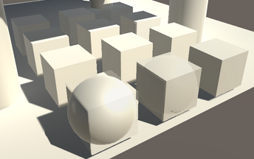](https://img2020.cnblogs.com/blog/1692664/202006/1692664-20200605013245894-494133590.png)*通过抖动方法得到的淡入淡出几何体*

淡入淡出现在可以在几何体上正常工作了。为了使其适用于阴影，我们必须调整My Shadows着色器。 首先，当我们进行淡入淡出处理的时候，必须使用vpos。其次，我们还必须在片段程序开始的位置使用UnityApplyDitherCrossFade函数。

struct Interpolators {

#if SHADOWS_SEMITRANSPARENT || defined(LOD_FADE_CROSSFADE)

UNITY_VPOS_TYPE vpos : VPOS;

#else

float4 positions : SV_POSITION;

#endif

…

};

…

float4 MyShadowFragmentProgram (Interpolators i) : SV_TARGET {

#if defined(LOD_FADE_CROSSFADE)

UnityApplyDitherCrossFade(i.vpos);

#endif

…

}

[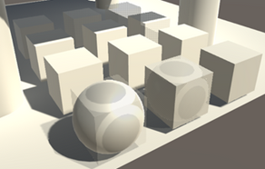](https://img2020.cnblogs.com/blog/1692664/202006/1692664-20200605013246773-948154595.png) [](https://img2020.cnblogs.com/blog/1692664/202006/1692664-20200605013247954-1246098856.gif)

*对几何体和阴影都做了淡入淡出处理*

因为立方体和球体相互交叉，所以我们在对它们做淡入淡出处理的时候，得到一些奇怪的自阴影效果。这对于看到淡入淡出处理能在阴影上起作用是很方便的，但是当你为实际游戏创建LOD几何体的时候，需要注意这些瑕疵。

# [翻译19 GPU Instance](https://www.cnblogs.com/baolong-chen/p/13040915.html)

渲染大量球体-优化DrawCall  
支持GPU-Instance  
使用材质属性块  
LOD-Groups支持GPU-Instance  
Unity 2017.1.0f3

**1 Batching Instance-批处理**

    指示GPU绘制需要花时间；向其传递mesh和material属性也要花时间。**现在已知两种节省Draw Call的方式：static**和[**dynamic batching**](https://docs.unity3d.com/Manual/DrawCallBatching.html)

    Unity可以将多个静态物体的网格合并为一个更大的静态网格，从而减少draw call。 **注意：**只有使用相同材质的对象才能以这种方式组合。 这是以必须存储更多网格数据为代价的。 启用动态批处理后，Unity在运行时会对视图中的动态对象执行相同的操作。 这仅适用于小型网格物体，否则开销将变得太大。

    还有另一种组合draw call的方法：GPU instance或Geometry instance。与动态批处理一样，此操作在运行时针对可见对象。 它的目标是让GPU一次性渲染同一网格的多个副本。 因此，它不能组合不同的网格或材质，但不仅限于小网格。

**1.1 创建大量球体**

using UnityEngine;

public class GPUInstancingTest : MonoBehaviour {

public Transform prefab;

public int instances = 5000;

public float radius = 50f;

//单位圆内随机一点并放大坐标50倍，生成5000个球体

//然后查看statistics统计的draw Call信息

void Start () {

for (int i = 0; i < instances; i++) {

Transform t = Instantiate(prefab);

t.localPosition = Random.insideUnitSphere * radius;

t.SetParent(transform);

}

}

}

使用forward render path统计到的draw call，去掉背景和camera Effect两个draw call：

[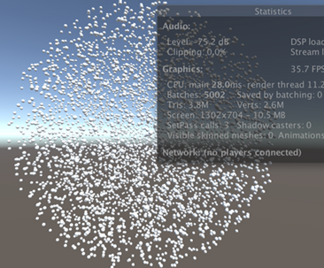](https://img2020.cnblogs.com/blog/1692664/202006/1692664-20200612010901888-1350961539.png)

*5000 draw call*

但是当使用cube代替球体

[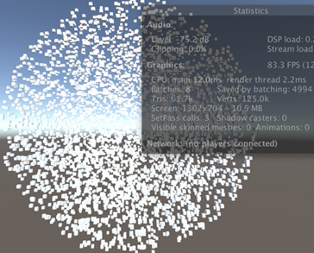](https://img2020.cnblogs.com/blog/1692664/202006/1692664-20200612010903613-1263969174.png)

*6 draw call*

**1.2 支持Instance**

默认情况下，GPU Instance不会开启，必须设计shader以支持它。 即使这样，也必须为每种材料显式启用实例化。 Unity的standard着色器有一个开关。像标准着色器的GUI一样，我们将为shader扩展面板创建“高级选项”部分。 可以通过调用MaterialEditor.EnableInstancingField方法来添加切换。

void DoAdvanced () {

GUILayout.Label("Advanced Options", EditorStyles.boldLabel);

editor.EnableInstancingField();

}

仅当shader实际支持instance时，才会显示该切换。 我们可以通过将#pragma multi_compile_instancing指令添加到着色器base-pass启用此支持。 这将为一些关键字启用着色器变体，自定义关键字*INSTANCING_ON*，其他关键字也可以。

#pragma multi_compile_fwdbase

#pragma multi_compile_fog

#pragma multi_compile_instancing

[](https://img2020.cnblogs.com/blog/1692664/202006/1692664-20200612010905151-1180163224.png)  
*instance开关*[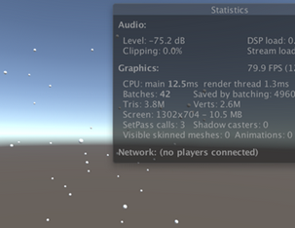](https://img2020.cnblogs.com/blog/1692664/202006/1692664-20200612010906048-1873334608.png)  
*合并了，但是显示有错误*

批处理数量已减少到42，这意味着现在仅用40个批处理即可渲染所有5000个球体。帧速率也高达80 fps，但是只有几个球体可见。**错误原因**：虽然5000个球体仍在渲染，但是在合批中同一批次的所有球体的顶点转换时都使用了同一个位置：它们都使用同一批次中第一个球的转换矩阵。 发生这种情况是因为现在同一批中所有球体的矩阵都作为数组发送到GPU。 在不告知着色器要使用哪个数组索引的情况下，它始终使用第一个索引。

**1.3 Instance IDs**

上述错误解决办法：每个Instance相对应的数组索引称为其Instance ID，GPU通过顶点数据将其传递到着色器的vertex程序。在大多数平台上，它是一个无符号整数，名为instanceID，具有SV_InstanceID语义。 我们可以简单地使用*UNITY_VERTEX_INPUT_INSTANCE_ID*宏将其包含在我们的VertexData结构中。 它在UnityCG中包含的*UnityInstancing.cginc*文件中定义。 它为我们提供了实例ID的正确定义，或者在未启用实例化时不提供任何内容。将其添加到VertexData结构。

struct VertexData {

UNITY_VERTEX_INPUT_INSTANCE_ID

float4 vertex : POSITION;

…

};

启用instance后，我们现在可以在顶点程序中访问instanceID。 有了它，我们可以在变换顶点位置时使用正确的矩阵。 但是，UnityObjectToClipPos函数没有矩阵参数，它函数内部始终使用unity_ObjectToWorld矩阵。要解决此问题，UnityInstancing包含文件会使用矩阵数组的宏覆盖unity_ObjectToWorld。 *这可以被认为是肮脏的宏技巧，但无需更改现有着色器代码即可工作，从而确保了向后兼容性*。

要使它工作，instance的数组索引必须对所有着色器代码全局可用。必须通过*UNITY_SETUP_INSTANCE_ID*宏进行手动设置，该宏必须在vertex程序最先计算，然后再执行其他的代码。

InterpolatorsVertex MyVertexProgram (VertexData v) {

InterpolatorsVertex i;

UNITY_INITIALIZE_OUTPUT(Interpolators, i);

UNITY_SETUP_INSTANCE_ID(v);

i.pos = UnityObjectToClipPos(v.vertex);

…

}  
[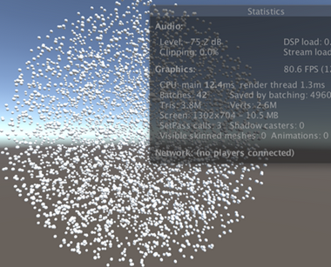](https://img2020.cnblogs.com/blog/1692664/202006/1692664-20200612010907431-806702758.png)  
*正确显示*

*矩阵替换内部实现？*

//UnityInstancing中的实际代码要复杂得多。 它要处理平台差异，其他使用实例化的方法以及用于立

//体声渲染的特殊代码，从而导致间接定义的多个步骤。 它还必须重新定义UnityObjectToClipPos，因

//为UnityCG首先包含UnityShaderUtilities。

//缓冲区宏将在后面说明。

static uint unity_InstanceID;

CBUFFER_START(UnityDrawCallInfo)

// Where the current batch starts within the instanced arrays.

int unity_BaseInstanceID;

CBUFFER_END

#define UNITY_VERTEX_INPUT_INSTANCE_ID uint instanceID : SV_InstanceID;

#define UNITY_SETUP_INSTANCE_ID(input) \

unity_InstanceID = input.instanceID + unity_BaseInstanceID;

// Redefine some of the built-in variables /

// macros to make them work with instancing.

UNITY_INSTANCING_CBUFFER_START(PerDraw0)

float4x4 unity_ObjectToWorldArray[UNITY_INSTANCED_ARRAY_SIZE];

float4x4 unity_WorldToObjectArray[UNITY_INSTANCED_ARRAY_SIZE];

UNITY_INSTANCING_CBUFFER_END

#define unity_ObjectToWorld unity_ObjectToWorldArray[unity_InstanceID]

#define unity_WorldToObject unity_WorldToObjectArray[unity_InstanceID]

**1.4 批处理大小**

每台设备不一样，最终得到的批次数量可能与当前实验得到的数量不同。现在这情况下，以40批渲染5000个球体实例，这意味着每批125个球体。  
每个批次都需要自己的矩阵数组。 此数据发送到GPU并存储在内存缓冲区中，在Direct3D中称为常量缓冲区，在OpenGL中称为统一缓冲区。 这些**缓冲区具有最大大小**，这限制了一批中可以容纳多少个实例。 假设台式机GPU每个缓冲区的限制为64KB。  
一个矩阵由16个浮点数组成，每个浮点数均为4个字节。 因此，每个矩阵64个字节。 每个实例都需要一个对象到世界的转换矩阵。 但是，我们还需要一个世界到对象的矩阵来转换法线向量。 因此，最终每个实例有128个字节。 这导致最大批处理大小为“ 64000/128 = 500”，这只能在10个批处理中渲染5000个球体。

内存单位是2进制，所以1KB表示1024字节，而不是1000。因此，'(64 * 1024)/ 128 = 512 '。UNITY_INSTANCED_ARRAY_SIZE默认定义为500，但您可以使用编译器指令覆盖它。例如，#pragma instancing_options maxcount:512将最大值设置为512。但是，这将导致断言失败错误，因此实际限制为511。到目前为止，500和512之间没有太大的差别。

即使假设台式机的最大容量为64KB成立，但是大多数移动设备的最大容量远远达不到64，可能仅为16KB。 Unity通过在针对OpenGL ES 3，OpenGL Core或Metal时将最大值除以四来解决此问题。 因为我在编辑器中使用的是OpenGL Core，所以最终的最大批处理大小为“ 500/4 = 125”。  
可以通过添加编译器指令#pragma instancing_options force_same_maxcount_for_gl来禁用此自动减少功能。 多个instance选项组合在同一指令中。 但是，这可能会导致在部署到移动设备上时发生故障，因此请小心使用。

那假设均等缩放选项呢？

可以使用#pragma instancing_options指示所有instance对象具有统一的缩放比例。 这消除了将世界到对象矩阵用于法线转换的需要(少存储一个矩阵)。 设置此选项后，虽然UnityObjectToWorldNormal函数确实会更改其行为，但它不会消除第二个矩阵数组。 因此，至少在Unity 2017.1.0中，此选项实际上没有任何作用。

**1.5 Instance Shadows**

到目前为止，一直没有阴影。 重新打开主阴影的Soft shadow，并确保阴影距离足以包含所有球体

[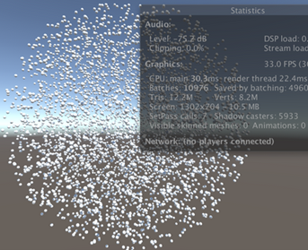](https://img2020.cnblogs.com/blog/1692664/202006/1692664-20200612010909179-1769533354.png)*批处理爆炸*

为大量物体渲染阴影会增加GPU耗能。但是我们也可以在渲染球体阴影时使用GPU instance。在shadow caster-pass中添加instance指令；同时也增加**UNITY_VERTEX_INPUT_INSTANCE_ID** and **UNITY_SETUP_INSTANCE_ID**

#pragma multi_compile_shadowcaster

#pragma multi_compile_instancing

**struct** **VertexData** {

**UNITY_VERTEX_INPUT_INSTANCE_ID**

…

};

…

**InterpolatorsVertex** MyShadowVertexProgram (**VertexData** v) {

**InterpolatorsVertex** i;

**UNITY_SETUP_INSTANCE_ID**(v);

…

}

[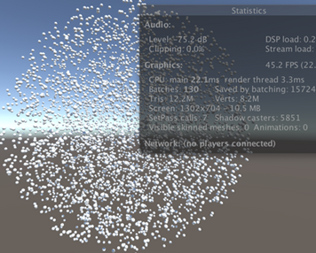](https://img2020.cnblogs.com/blog/1692664/202006/1692664-20200612010910822-1212337948.png)

*instanced 阴影*

**1.6 多光源**

    我们仅在base-pass和shadow caster-pass中添加了instance支持。 因此，批处理不适用于其他光源。 要验证这一点，停用主光源并添加一些会影响多个球体的聚光灯或点光源。 不要为它们打开阴影，因为那样会降低帧速率。

[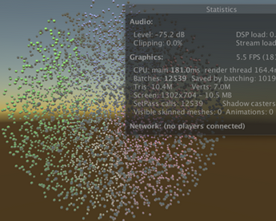](https://img2020.cnblogs.com/blog/1692664/202006/1692664-20200612010912410-1050629507.png)

*批处理爆炸*

    上图，完全不支持多光源批处理。 要将instance与多个光源结合使用，只能切换到延迟渲染路径。 为此，请将所需的编译器指令添加到着色器的延迟传递中。

#pragma multi_compile_prepassfinal

#pragma multi_compile_instancing

[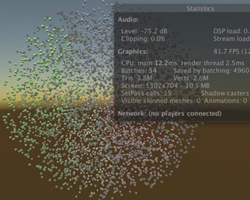](https://img2020.cnblogs.com/blog/1692664/202006/1692664-20200612010914069-752489199.png)

*多光源instance*

**2 Mixing Material Properties**

    所有批处理都有一个限制：它们仅限于具有相同材料的对象。 当我们希望渲染的对象具有多样性时，此限制就会成为问题。

**2.1 随机着色**

随机改变球体的颜色

void Start () {

for (int i = 0; i < instances; i++) {

Transform t = Instantiate(prefab);

t.localPosition = Random.insideUnitSphere * radius;

t.SetParent(transform);

t.GetComponent<MeshRenderer>().material.color = new Color(Random.value, Random.value, Random.value);

}

}

[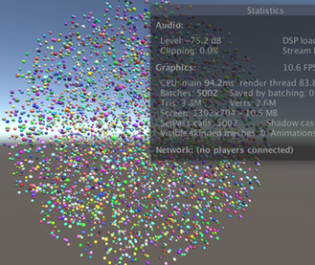](https://img2020.cnblogs.com/blog/1692664/202006/1692664-20200612010915764-1940356388.png)

*球体与随机的颜色，没有批量和阴影*

    即使我们为物料启用了批处理，它也不再起作用。由于每个球体现在都有自己的材质，因此每个球体的着色器状态也必被更改。 这显示在统计面板中为SetPass call 数量。它曾经是所有领域的一体机，但是现在是5000。

**2.2 材质属性块-Material Property Blocks**

除了为每个球体创建新的材质实例外，我们还可以使用材质属性块。 这些是小的修改，设置属性块的颜色并将其传递给球体的渲染器，而不是直接分配材质的颜色。

**void** [Start](http://docs.unity3d.com/Documentation/ScriptReference/MonoBehaviour.Start.html) () {

[MaterialPropertyBlock](http://docs.unity3d.com/Documentation/ScriptReference/MaterialPropertyBlock.html) properties = **new** [MaterialPropertyBlock](http://docs.unity3d.com/Documentation/ScriptReference/MaterialPropertyBlock.html)();

**for** (**int** i = 0; i < instances; i++)

{

[Transform](http://docs.unity3d.com/Documentation/ScriptReference/Transform.html) t = [Instantiate](http://docs.unity3d.com/Documentation/ScriptReference/Object.Instantiate.html)(prefab);

t.localPosition = [Random](http://docs.unity3d.com/Documentation/ScriptReference/Random.html).insideUnitSphere * radius;

t.SetParent(transform);

properties.SetColor

(

"_Color", **new** [Color](http://docs.unity3d.com/Documentation/ScriptReference/Color.html)([Random](http://docs.unity3d.com/Documentation/ScriptReference/Random.html).value, [Random](http://docs.unity3d.com/Documentation/ScriptReference/Random.html).value, [Random](http://docs.unity3d.com/Documentation/ScriptReference/Random.html).value)

);

t.[GetComponent](http://docs.unity3d.com/Documentation/ScriptReference/Component.GetComponent.html)<[MeshRenderer](http://docs.unity3d.com/Documentation/ScriptReference/MeshRenderer.html)>().SetPropertyBlock(properties);

}

}

**2.3 Property Buffers-属性缓冲区**

渲染instance对象时，Unity通过将数组传递到GPU内存来使转换矩阵可用于GPU。 Unity对存储在材料属性块中的属性执行相同的操作。 但这要起作用，我们必须在shader中定义一个适当的缓冲区。  
声明instance缓冲区的工作类似于创建诸如插值器之类的结构，但是确切的语法因平台而异。 我们可以使用*UNITY_INSTANCING_CBUFFER_START*和*UNITY_INSTANCING_CBUFFER_END*宏来解决差异。 启用实例化后，它们将不执行任何操作。  
将_Color变量的定义放在instance缓冲区中。 *UNITY_INSTANCING_CBUFFER_START*宏需要一个名称参数。 实际名称无关紧要。 宏以UnityInstancing_为其前缀，以防止名称冲突。

UNITY_INSTANCING_CBUFFER_START(InstanceProperties)

float4 _Color;

UNITY_INSTANCING_CBUFFER_END

像变换矩阵一样，启用instance后，颜色数据作为数组上传到GPU。*UNITY_DEFINE_INSTANCED_PROP*宏会为我们处理正确的声明语法。

UNITY_INSTANCING_CBUFFER_START(InstanceProperties)

//float4 _Color;

UNITY_DEFINE_INSTANCED_PROP(float4, _Color)

UNITY_INSTANCING_CBUFFER_END

最后要访问fragment程序中的数组，我们还需要在其中知道instanceID。 因此，将其添加到插值器结构中。

struct InterpolatorsVertex {

UNITY_VERTEX_INPUT_INSTANCE_ID

…

};

struct Interpolators {

UNITY_VERTEX_INPUT_INSTANCE_ID

…

};

    在vertex顶点程序中，将ID从顶点数据复制到插值器。 启用实例化时，*UNITY_TRANSFER_INSTANCE_ID*宏定义此简单操作，否则不执行任何操作。

InterpolatorsVertex MyVertexProgram (VertexData v) {

InterpolatorsVertex i;

UNITY_INITIALIZE_OUTPUT(Interpolators, i);

UNITY_SETUP_INSTANCE_ID(v);

UNITY_TRANSFER_INSTANCE_ID(v, i);

…

}

在片段程序的开头，使ID全局可用，就像在顶点程序中一样。

FragmentOutput MyFragmentProgram (Interpolators i) {

UNITY_SETUP_INSTANCE_ID(i);

…

}

现在，我们必须在不使用instance时以_Color的形式访问颜色，而在启用实例化时以_Color [unity_InstanceID]的形式访问颜色。 使用*UNITY_ACCESS_INSTANCED_PROP*宏可同时支持上述两种访问。

float3 GetAlbedo (Interpolators i) {

float3 albedo =

tex2D(_MainTex, i.uv.xy).rgb * UNITY_ACCESS_INSTANCED_PROP(_Color).rgb;

…

}

float GetAlpha (Interpolators i) {

float alpha = UNITY_ACCESS_INSTANCED_PROP(_Color).a;

…

}

新版本如果编译有错误：

从2017.3及以上版本, UNITY_ACCESS_INSTANCED_PROP macro改了.它需要两个参数：buffer名，颜色名使用UNITY_ACCESS_INSTANCED_PROP(InstanceProperties, _Color).

[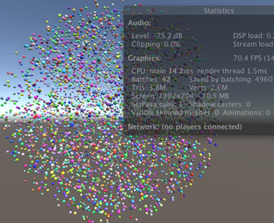](https://img2020.cnblogs.com/blog/1692664/202006/1692664-20200612010917555-1930600798.png)

    现在，我们的颜色随机的球再次被批处理。 我们**可以用相同的方式使其他属性可变。 对于颜色，浮点数，矩阵和四分量浮点向量，这是可能的**。 **如果要改变纹理，可以使用单独的纹理数组**，并将索引添加到实例化缓冲区。其他属性修改类似。  
    可以在同一个缓冲区中组合多个属性，但要牢记大小限制。 还应注意，缓冲区被划分为32位块，因此单个浮点数需要与向量相同的空间。 您也可以使用多个缓冲区，但是也有一个限制，它们不是免费提供的。 启用instance后，每个要缓冲的属性都将成为一个数组，因此仅对需要根据instance变化的属性执行此操作。

**2.4 阴影**

我们的阴影也取决于颜色。 调整shader阴影以便每个实例也可以支持唯一的颜色。

//float4 _Color;

UNITY_INSTANCING_CBUFFER_START(InstanceProperties)

UNITY_DEFINE_INSTANCED_PROP(float4, _Color)

UNITY_INSTANCING_CBUFFER_END

…

struct InterpolatorsVertex {

UNITY_VERTEX_INPUT_INSTANCE_ID

…

};

struct Interpolators {

UNITY_VERTEX_INPUT_INSTANCE_ID

…

};

float GetAlpha (Interpolators i) {

float alpha = UNITY_ACCESS_INSTANCED_PROP(_Color).a;

…

}

InterpolatorsVertex MyShadowVertexProgram (VertexData v) {

InterpolatorsVertex i;

UNITY_SETUP_INSTANCE_ID(v);

UNITY_TRANSFER_INSTANCE_ID(v, i);

…

}

float4 MyShadowFragmentProgram (Interpolators i) : SV_TARGET {

UNITY_SETUP_INSTANCE_ID(i);

…

}

**2.5 LOD Instance**

void Start () {

MaterialPropertyBlock properties = new MaterialPropertyBlock();

for (int i = 0; i < instances; i++)

{

Transform t = Instantiate(prefab);

t.localPosition = Random.insideUnitSphere * radius;

t.SetParent(transform);

//MaterialPropertyBlock properties = new MaterialPropertyBlock();

properties.SetColor

(

"_Color", new Color(Random.value, Random.value, Random.value)

);

//t.GetComponent<MeshRenderer>().SetPropertyBlock(properties);

MeshRenderer r = t.GetComponent<MeshRenderer>();

if (r) {

r.SetPropertyBlock(properties);

}

else {

//对LOD子对象设置颜色

for (int ci = 0; ci < t.childCount; ci++) {

r = t.GetChild(ci).GetComponent<MeshRenderer>();

if (r) {

r.SetPropertyBlock(properties);

}

}

}

}

}

[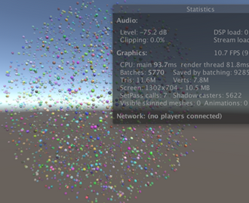](https://img2020.cnblogs.com/blog/1692664/202006/1692664-20200612010919206-58712768.png)

不幸的是没有有效的批处理。Unity能够对以相同的LOD颜色球体进行批处理，但是如果可以像往常一样进行批处理会更好。 我们可以通过用缓冲数组替换*unity_LODFade*来实现。可以通过为支持实例化的每个过程添加lodfade实例化选项来指示Unity的着色器代码执行此操作。

#pragma multi_compile_instancing

#pragma instancing_options lodfade

[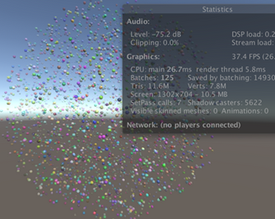](https://img2020.cnblogs.com/blog/1692664/202006/1692664-20200612010920703-1012765326.png)  
*instance LOD fading*

# [翻译20 视差和法线、高度图回顾](https://www.cnblogs.com/baolong-chen/p/13097087.html)

**1 视差纹理**

由于视角的原因，当调整摄像机位置时，观察到的事物的相对位置会发生变化，这种视觉现象称为视差。在坐火车高速行驶看窗外的景物，附近的物体看起来很大并且移动很快，而远处的背景看起来很小并且移动较慢。   
渲染时，相机使用透视模式时，也会出现视差。

之前([翻译6](https://www.cnblogs.com/baolong-chen/p/12267209.html)与[翻译9](https://www.cnblogs.com/baolong-chen/p/12348691.html))使用过法线贴图将表面不规则感添加到平滑表面。 它会影响照明，但不会影响表面的实际形状。 因此，该效果视差不明显，通过实现法线贴图基于视野深度的幻觉有许多限制。这一篇的目的就是解决该限制。

**1.1 法线贴图效果回顾**

下面给出许多albedo map 和 normal map差异对比：

[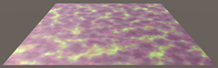](https://img2020.cnblogs.com/blog/1692664/202006/1692664-20200615181222529-922611758.png) [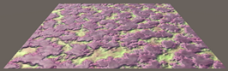](https://img2020.cnblogs.com/blog/1692664/202006/1692664-20200615181223550-842049344.png)

albedo map 和 normal m*ap*

如果没有法线贴图，表面看起来很平坦。 添加法线贴图会使它看起来好像具有不规则的表面。 但是，高度海拔差异看起来不明显。 当从入射视角与表面的夹角越趋于0，高度差越不明显。如果高程差异较大，则表面特征的相对视觉位置应由于视差而发生很大变化，但不会发生变化。 我们看到的视差是平坦的表面。

[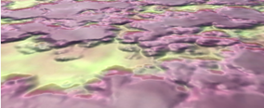](https://img2020.cnblogs.com/blog/1692664/202006/1692664-20200616191420340-927626503.png)

*平坦的视角*

虽然可以增加法线贴图的强度，但这不会改变视差。同样，当法线贴图变得太强时，它会看起来很奇怪。它影响了平坦表面的光线的明暗变换，而视差效果它们确实是平的。所以法线贴图只适用于小的变化，但不会表现出明显的视差。

[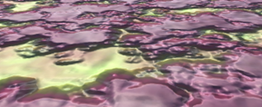](https://img2020.cnblogs.com/blog/1692664/202006/1692664-20200616191421226-1978510169.png)

*法线贴图的光线变化*.

要获得真正的深度视差感，**首先**需要确定深度应该是多少。法线贴图不包含这些信息。所以我们需要一个高度图。这样，我们就可以创建一个基于高度信息的假视差效果，就像法线贴图创建一个假斜率一样。下面的贴图也称它是灰度图，黑色代表最低点，白色代表最高点。因为我们将使用这个贴图来创建一个视差效果，也称为视差图。

[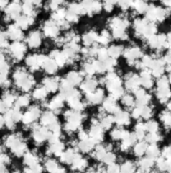](https://img2020.cnblogs.com/blog/1692664/202006/1692664-20200616191422075-433320888.png)

*高度图*

确保在导入时禁用sRGB(颜色纹理)，这样在使用线性空间渲染时数据就不会被弄乱

**1.2 Shader参数**

为了能够使用视差贴图，我们必须为它添加一个属性到着色器。也会给它一个强度参数来缩放效果。因为视差效果相当强，我们将其范围设置为0-0.1。

[NoScaleOffset] _ParallaxMap ("Parallax", 2D) = "black" {}

_ParallaxStrength ("Parallax Strength", Range(0, 0.1)) = 0

[NoScaleOffset] _OcclusionMap ("Occlusion", 2D) = "white" {}

_OcclusionStrength ("Occlusion Strength", Range(0, 1)) = 1

视差贴图是一个着色器特性，我们将启用*_PARALLAX_MAP*关键字。将必需的编译器指令添加到base pass、additive pass和deferred pass。

#pragma shader_feature _NORMAL_MAP

#pragma shader_feature _PARALLAX_MAP

**为什么不在ShadowCaster增加视差贴图？**

当使用albedo贴图的alpha通道的透明度时，视差贴图只会影响阴影。即使是这样，在阴影贴图中的视差效果也很难被注意到。所以它通常不值得额外的计算时间。但是如果愿意，也可以将它添加到阴影施法者通道中。

为了访问新的属性，给我的照明添加相应的变量

sampler2D _ParallaxMap;

float _ParallaxStrength;

sampler2D _OcclusionMap;

float _OcclusionStrength;

为了能够自定义配置材质，在Extend ShaderGUI扩展中增加相应Enable与Disanble key的方法。

void DoParallax () {

MaterialProperty map = FindProperty("_ParallaxMap");

Texture tex = map.textureValue;

EditorGUI.BeginChangeCheck();

editor.TexturePropertySingleLine

(

MakeLabel(map, "Parallax (G)"), map,

tex ? FindProperty("_ParallaxStrength") : null

);

if (EditorGUI.EndChangeCheck() && tex != map.textureValue) {

SetKeyword("_PARALLAX_MAP", map.textureValue);

}

}

[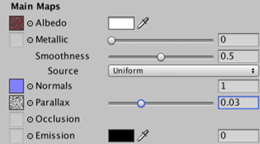](https://img2020.cnblogs.com/blog/1692664/202006/1692664-20200616191422838-2112475224.png)

**1.3 坐标匹配**

通过在fragment程序中调整纹理坐标，让平坦表面的某些部分看起来高低交错。创建一个应用视差函数，给它一个inout插值器参数。

void ApplyParallax (inout Interpolators i) {

}

在fragment程序使用插入的数据之前调用视差函数。*会有点异常是LOD衰落，*因为这取决于屏幕位置。先不调整这些坐标。

FragmentOutput MyFragmentProgram (Interpolators i) {

UNITY_SETUP_INSTANCE_ID(i);

#if defined(LOD_FADE_CROSSFADE)

UnityApplyDitherCrossFade(i.vpos);

#endif

ApplyParallax(i);

float alpha = GetAlpha(i);

#if defined(_RENDERING_CUTOUT)

clip(alpha - _Cutoff);

#endif

…

}

通过简单地向U坐标添加视差强度来调整纹理坐标。做一次偏移计算

void ApplyParallax (inout Interpolators i) {

#if defined(_PARALLAX_MAP)

i.uv.x += _ParallaxStrength;

#endif

}

改变视差强度会导致纹理偏移。增加U坐标会使纹理向负的U方向移动，V坐标同理。这看起来不是视差效果，因为这是一个与视角无关的均匀位移。

[](https://img2020.cnblogs.com/blog/1692664/202006/1692664-20200618012938122-1404729530.gif)u坐标移动

**1.4 随视角方向移动**

视差是由相对于观察者的透视投影，所以必须改变纹理坐标。这意味着必须基于视图的方向来移动坐标，而视图的方向对于表面上每个片段都是不同的。

[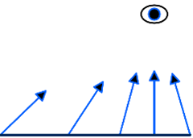](https://img2020.cnblogs.com/blog/1692664/202006/1692664-20200617192759532-1777567406.png)  
View direction varies across a surface.

纹理坐标存在于切线空间中。为了调整这些坐标，需要知道视图在切线空间中的方向。这需要矩阵乘法对空间进行转换。在fragment-程序已经有了一个切线空间矩阵，但是它是用于从切线空间到世界空间的转换。在本例中，需要从对象空间转到切线空间。

视图方向向量定义为从表面到摄像机，需要归一化。我们可以在vertex程序中确定这个向量，转换它并将它传递给fragment程序。但是为了最终得到正确的方向，需要推迟归一化，直到插值完成后。添加切线空间视图方向作为一个新的插值成员变量。

struct InterpolatorsVertex {

…

#if defined(_PARALLAX_MAP)

float3 tangentViewDir : TEXCOORD8;

#endif

};

struct Interpolators {

…

#if defined(_PARALLAX_MAP)

float3 tangentViewDir : TEXCOORD8;

#endif

};

**寄存器数量限制是多少?**

model 1与model 2都只支持8个Texture Coordinate Register ->Texcoord[0-7]。当使用model 3时，可以使用TEXCOORD8。若硬件不支持model 3其机能也就不是很强大，所以不要使用视差映射。

**首先**, 使用mesh网格数据中的原始顶点切向量和法向量，在顶点程序中创建一个从对象空间到切线空间的转换矩阵。因为我们只用它来变换一个向量而不是一个位置我们用一个3×3矩阵就足够了。

InterpolatorsVertex MyVertexProgram (VertexData v) {

…

ComputeVertexLightColor(i);

#if defined (_PARALLAX_MAP)

float3x3 objectToTangent = float3x3(

v.tangent.xyz,

cross(v.normal, v.tangent.xyz) * v.tangent.w,

v.normal

);

#endif

return i;

}

**然后**，可以使用ObjSpaceViewDir函数得到对象空间中顶点位置的视图方向，再用矩阵变换它我们就得到了我们需要的切线空间下视图方向。

#if defined (_PARALLAX_MAP)

float3x3 objectToTangent = float3x3

(

v.tangent.xyz,

cross(v.normal, v.tangent.xyz) * v.tangent.w,

v.normal

);

i.tangentViewDir = mul(objectToTangent, ObjSpaceViewDir(v.vertex));

#endif

**ObjSpaceViewDir内部实现?**

ObjSpaceViewDir函数是在UnityCG中定义的。它先将摄像机位置转换到对象空间，然后减去对象空间下顶点位置得到一个从顶点指向摄像机的向量，注意它还没有标准化.

inline float3 ObjSpaceViewDir (float4 v)

{

float3 objSpaceCameraPos = mul(unity_WorldToObject, float4(_WorldSpaceCameraPos.xyz, 1)).xyz;

return objSpaceCameraPos - v.xyz;

}

**最后**，我们可以在ApplyParallax函数使用切线空间视图方向了。首先，对它进行规格化normalize，把它变成一个合适的方向向量。然后，添加它的XY组件到纹理坐标，再由视差强度缩放。

void ApplyParallax (inout Interpolators i) {

#if defined(_PARALLAX_MAP)

i.tangentViewDir = normalize(i.tangentViewDir);

i.uv.xy += i.tangentViewDir.xy * _ParallaxStrength;

#endif

}

这能有效地将视图方向投影到纹理表面上。当以90度角直视表面时，在切空间中的视图方向等于表面法线(0,0,1)，这不会导致位移。视角越浅，投影越大，位移效果也越大。

[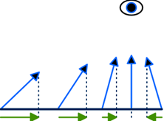](https://img2020.cnblogs.com/blog/1692664/202006/1692664-20200617192800195-1815984035.png)  
*影视图方向用作UV偏移*

所有这一切的影响是表面似乎被拉向上的切线空间，看起来比它实际上更高，基于视差强度。The effect of all of

[](https://img2020.cnblogs.com/blog/1692664/202006/1692664-20200618012939824-1682768492.gif)

随投影视角方向移动UV.

**1.5 基于高度滑动**

在基于高度这一点上，我们可以让表面看起来更高，但它仍然是一个均匀位移。下一步是使用视差贴图来缩放位移。采样贴图，使用它的G通道作为高度，应用视差强度，并使用它来调节位移。

i.tangentViewDir = normalize(i.tangentViewDir);

float height = tex2D(_ParallaxMap, i.uv.xy).g;

height *= _ParallaxStrength;

i.uv.xy += i.tangentViewDir.xy * height;

[](https://img2020.cnblogs.com/blog/1692664/202006/1692664-20200618012941595-889604148.gif)

由高度调整的移动

低的区域现在保持不变，而高的区域被向上拉。standard shader抵消了这种效果，所以低的区域也向下移动，而在中间的区域保持他们原来的位置。这是通过从原始高度数据中减去差值来实现的。

float height = tex2D(_ParallaxMap, i.uv.xy).g;

height -= 0.5;

height *= _ParallaxStrength;

[](https://img2020.cnblogs.com/blog/1692664/202006/1692664-20200618012943137-169521519.gif)

视差贴图效果 由合理到过量

这就产生了我们想要的视差效果，但它只在低强度下有效。不足的是位移位移变换的很快，会撕裂表面。

**1.6 偏移视差映射算法**

我们目前使用的视差映射技术被称为带偏移限制的视差映射。我们只是使用了视图方向的XY部分，它的最大长度是1。因此，纹理偏移量是有限的。这种效果不错，但不能代表正确的透视投影。

一个更精确的计算偏移量的物理方法是将高度场视为几何图形表面下的体积，并通过它拍摄一个视图射线。光线从相机发射到表面，从上面进入高度场体积，并持续发射直到它到达由场定义的表面。

如果高度场均匀为零，那么射线就会一直持续到体积的底部。它与物体的距离取决于光线进入物体时的角度。它没有限制。角度越浅，越远。最极端的情况是当视角趋于0时，光线射向无穷大。

[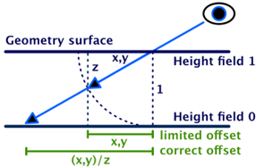](https://img2020.cnblogs.com/blog/1692664/202006/1692664-20200617192800698-2138210404.png)*光线投射到底部，有限且正确*

为了找到合适的偏移量，我们必须缩放视图方向向量，通过除以它自己的Z分量来使它的Z分量变成1。因为我们以后不需要用Z，我们只需要用X和Y除以Z。

i.tangentViewDir = normalize(i.tangentViewDir);

i.tangentViewDir.xy /= i.tangentViewDir.z;

虽然这样可以得到一个更正确的投影，但它确实会使浅视角的视差效果恶化。standard着色器通过增加0.42偏差到Z减轻浅视角的视差效果恶化，所以它永远不会接近零。这扭曲了透视图，但使工件更易于管理。我们再加上这个偏差.

i.tangentViewDir.xy /= (i.tangentViewDir.z + 0.42);

[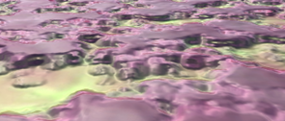](https://img2020.cnblogs.com/blog/1692664/202006/1692664-20200617192801739-1110503707.png)  
视差贴图像标准着色器

通过上述多个步骤修正后, 现在我们的着色器与标准着色器支持同样的视差效果。视差映射可以应用于任何表面，投影假设切线空间是均匀的。曲面具有弯曲的切线空间，因此会产生物理上不正确的结果。只要视差强度和曲率很小，你就可以摆脱它。

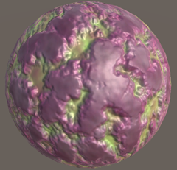*球面视差贴图*

同样，阴影坐标不会受到这个效果的影响。因此，阴影在强烈的视差的组合下看起来很奇怪，好像漂浮在表面上。

[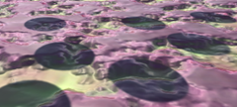](https://img2020.cnblogs.com/blog/1692664/202006/1692664-20200617192802963-1129012474.png)*阴影不受视差影响*

**1.7 Parallax Configuration**

你不同意Unity使用0.42的偏移值吗?或者你想使用一个不同的值，还是让它保持在0?或者你想用偏移限制代替吗?它是可以配置!

当你想使用偏移限制，定义*PARALLAX_OFFSET_LIMITING*在着色器。或者，通过定义PARALLAX_BIAS来设置要使用的偏差。

void ApplyParallax (inout Interpolators i) {

#if defined(_PARALLAX_MAP)

i.tangentViewDir = normalize(i.tangentViewDir);

#if !defined(PARALLAX_OFFSET_LIMITING)

i.tangentViewDir.xy /= (i.tangentViewDir.z + PARALLAX_BIAS);

#endif

…

#endif

}

当没有定义时，假设偏差是0.42。在ApplyParallax 中定义它。注意，宏定义不关心函数作用域，它们总是全局的。

#if !defined(PARALLAX_OFFSET_LIMITING)

#if !defined(PARALLAX_BIAS)

#define PARALLAX_BIAS 0.42

#endif

i.tangentViewDir.xy /= (i.tangentViewDir.z + PARALLAX_BIAS);

#endif

现在我们可以通过着色器的CGINCLUDE块来微调我们的视差效果。添加无偏差和限制偏移的选项，但将它们转换为注释，以坚持默认选项。

CGINCLUDE

#define BINORMAL_PER_FRAGMENT

#define FOG_DISTANCE

// #define PARALLAX_BIAS 0

// #define PARALLAX_OFFSET_LIMITING

ENDCG

**1.8 Detail UV**

视差贴图可以在主贴图上工作，但是我们还没有注意到副贴图。我们必须应用纹理坐标偏移到细节UV上。

首先，下面是一个包含网格模式的详细地图。它可以很容易地验证效果是否正确地应用于细节。

[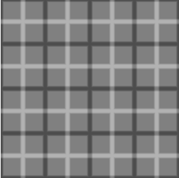](https://img2020.cnblogs.com/blog/1692664/202006/1692664-20200617192803623-2086211899.png)*细节网格纹理*

使用这个纹理作为材质的细节albedo贴图。设置二级贴图的平铺为10×10。这表明，细节紫外线确实仍然不受影响。

[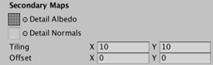](https://img2020.cnblogs.com/blog/1692664/202006/1692664-20200617192804124-1651109701.png) [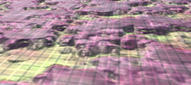](https://img2020.cnblogs.com/blog/1692664/202006/1692664-20200617192804833-881463102.png)  
细节UV不受影响

Standard也简单地添加了UV偏移到细节UV，这是存储在UV插值器的ZW组件。

float height = tex2D(_ParallaxMap, i.uv.xy).g;

height -= 0.5;

height *= _ParallaxStrength;

float2 uvOffset = i.tangentViewDir.xy * height;

i.uv.xy += uvOffset;

i.uv.zw += uvOffset;

细节可能有所变化，但是它们肯定还不匹配视差效果。 那是因为我们平铺了二级纹理。 这样会将细节UV缩放10倍，使视差偏移量变弱十倍。 我们还必须将细节拼贴应用到偏移量。

i.uv.zw += uvOffset * _DetailTex_ST.xy;

实际上，缩放应该相对于主UV平铺，以防它被设置为1×1以外的一些东西。

i.uv.zw += uvOffset * (_DetailTex_ST.xy / _MainTex_ST.xy);

[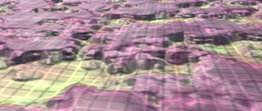](https://img2020.cnblogs.com/blog/1692664/202006/1692664-20200617192806151-701245096.png)  
正确的UV

**2 Ray Marching-光线步进算法**

然而，除了上述的偏移视差映射还有另外的视差算法：发射射线与高度场体积相交，确定其交点在表面上的位置，然后对该位置采样。 它通过在射线进入体积时的交点，对高度图进行一次采样。 但是，当看向任意一个角度时，这并不能准确告诉射线实际上与高度场相交的高度。

[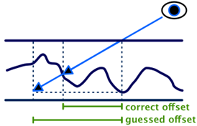](https://img2020.cnblogs.com/blog/1692664/202006/1692664-20200617192806879-374982350.png)*实际与预测的高度对比*

先假设入口点的高度与交点的高度相同，但这实际上只有在入口点和交点具有相同的高度时才是正确的。当偏移量不大且高度场变化不大时，它的效果仍然很好。但是，当偏移量太大或高度变化太快时，该算法就会出现问题，而这很可能是错误的。这就会造成表面撕裂。

如果我们能算出射线实际到达的高度场的位置，那么总能找到真正的可见表面点。这不能通过单个纹理样本来实现，我们必须沿着视图射线逐步移动，并每次都采样高度场，直到射线到达表面。该技术是RayMarching。

[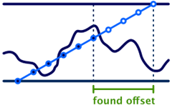](https://img2020.cnblogs.com/blog/1692664/202006/1692664-20200617192807408-1071457485.png)*随视图射线前进*

有各种不同的视差贴图使用raymarching。常见的是陡视差映射*Steep Parallax Mapping*、地形映射*Relief Mapping*和视差遮挡映射*Parallax Occlusion Mapping*。与使用单一纹理样本相比，它们能通过高度场来创建更好的视差效果。除此之外，它们还可以应用额外的阴影和技术来改进该算法。当我们做的匹配这些方法时，我会调用它。

**2.1 自定义视差函数**

标准着色器仅支持简单的偏移视差映射。 现在，我们要在自己的着色器中添加对视差光线Ray marching的支持。 但是，我们还要继续支持这种简单方法。 两者都需要采样height字段，因此将采样代码行放在单独的GetParallaxHeight函数中。 而且，两种方法的投影视图方向和偏移量的最终应用都相同。 因此，将偏移量计算也单独为一个函数。 它仅需要原始UV坐标和已处理的视图方向作为参数，结果返回要应用的UV偏移。

float GetParallaxHeight (float2 uv) {

return tex2D(_ParallaxMap, uv).g;

}

float2 ParallaxOffset (float2 uv, float2 viewDir) {

float height = GetParallaxHeight(uv);

height -= 0.5;

height *= _ParallaxStrength;

return viewDir * height;

}

void ApplyParallax (inout Interpolators i) {

#if defined(_PARALLAX_MAP)

i.tangentViewDir = normalize(i.tangentViewDir);

#if !defined(PARALLAX_OFFSET_LIMITING)

#if !defined(PARALLAX_BIAS)

#define PARALLAX_BIAS 0.42

#endif

i.tangentViewDir.xy /= (i.tangentViewDir.z + PARALLAX_BIAS);

#endif

float2 uvOffset = ParallaxOffset(i.uv.xy, i.tangentViewDir.xy);

i.uv.xy += uvOffset;

i.uv.zw += uvOffset * (_DetailTex_ST.xy / _MainTex_ST.xy);

#endif

}

现在，我们将应用视差函数宏替换对视差偏移的硬编码调用，从而使视差方法更加灵活。如果没有定义它，我们将它设置为使用偏移量方法。

void ApplyParallax (inout Interpolators i) {

#if defined(_PARALLAX_MAP)

…

#if !defined(PARALLAX_FUNCTION)

#define PARALLAX_FUNCTION ParallaxOffset

#endif

float2 uvOffset = PARALLAX_FUNCTION(i.uv.xy, i.tangentViewDir.xy);

i.uv.xy += uvOffset;

i.uv.zw += uvOffset * (_DetailTex_ST.xy / _MainTex_ST.xy);

#endif

}

为RayMarching方法创建一个新函数。与ParallaxOffset函数类似的参数和返回类型。

float2 ParallaxOffset (float2 uv, float2 viewDir) {

…

}

float2 ParallaxRaymarching (float2 uv, float2 viewDir) {

float2 uvOffset = 0;

return uvOffset;

}

现在可以通过定义*PARALLAX_FUNCTION*来改变着色器中的视差方法。

#define PARALLAX_BIAS 0

//#define PARALLAX_OFFSET_LIMITING

#define PARALLAX_FUNCTION ParallaxRaymarching

**2.2 相交计算**

为了找到视图射线到达高度场的点，我们需要对射线上的多个点进行采样并计算出在表面下方的位置。第一个采样点在顶部，我们在这里输入高度量，就像使用偏移方法一样。最后一个采样点就是射线到达体积底部的地方。我们会在这些端点之间均匀地添加额外的采样点。

假设每条射线进行10次采样。这意味着我们将对高度图采样10次而不是一次，所以这不是一个便宜计算方法。因为我们用了10个样本，所以步长是0.1。这是我们沿着视图射线移动的因子，也就是UV偏移增量。

float2 ParallaxRaymarching (float2 uv, float2 viewDir) {

float2 uvOffset = 0;

float stepSize = 0.1;

float2 uvDelta = viewDir * stepSize;

return uvOffset;

}

为了应用视差强度，我们可以调整每一步采样的高度。但是缩放UV delta也有同样的效果，只需要计算一次。

float2 uvDelta = viewDir * (stepSize * _ParallaxStrength);

通过这种方式，无论视差强度如何，我们都可以继续使用0–1作为高度场的范围。 因此，射线的第一步高度始终为1。低于或高于该高度的表面点的高度由高度场定义。

float stepSize = 0.1;//步长

float2 uvDelta = viewDir * (stepSize * _ParallaxStrength);

float stepHeight = 1;//步高

float surfaceHeight = GetParallaxHeight(uv);

    现在我们要沿着射线迭代。**首先**，每一步我们都会增加UV偏移量。视图向量指向摄像机，但我们是在向表面移动，所以我们需要减去UV delta。**然后**我们用步高来减小步长。**然后**我们再次对高度图采样。使用while循环重复上述步骤，直到采样完毕。

float stepHeight = 1;

float surfaceHeight = GetParallaxHeight(uv);

while (stepHeight > surfaceHeight)

{

uvOffset -= uvDelta;

stepHeight -= stepSize;

surfaceHeight = GetParallaxHeight(uv + uvOffset);

}

当编译时，会得到一个编译器警告和错误。这个警告告诉我们在循环中使用了梯度指令。这指的是循环中的纹理采样。GPU必须弄清楚使用哪个mipmap级别，它需要比较相邻片段使用的UV坐标。只有当所有片段执行相同的代码时，它才能对比。对于循环来说，这是不可能的，因为它可以提前终止，每个片段都可能不同。因此编译器将展开循环，这意味着它将一直执行所有9个步骤，而不管逻辑是否可以提前停止。相反，它随后使用确定性逻辑选择最终结果。

编译失败是因为编译器无法确定循环的最大迭代次数。它不知道这个最多是9。通过将while循环转换为执行限制的for循环来明确这一点。

for (int i = 1; i < 10 && stepHeight > surfaceHeight; i++)

{

uvOffset -= uvDelta;

stepHeight -= stepSize;

surfaceHeight = GetParallaxHeight(uv + uvOffset);

}

[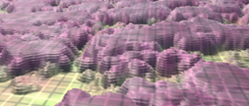](https://img2020.cnblogs.com/blog/1692664/202006/1692664-20200618012944815-1872705947.png)

Raymarching 步进10次 无偏差, 无限制.

与简单的视差偏移方法相比，视差效果更加明显。较高的区域现在也正确地阻挡了我们后面较低区域的视野。我们还得到了明显的图层，总共10层。

**2.3 更多步进**

这个基本的光线行进方法最适合陡峭的视差贴图。效果的质量是由我们的样本分辨率决定的。一些方法根据视角使用可变的步骤。较浅的角度需要更多的步长，因为光线较长。但我们的样本量是固定的，所以我们不会这样做。

提高质量的明显方法是增加采样的次数，因此让其可配置。使用*PARALLAX_RAYMARCHING_STEPS*，默认值为10，而不是固定的步长和迭代次数。

float2 ParallaxRaymarching (float2 uv, float2 viewDir) {

#if !defined(PARALLAX_RAYMARCHING_STEPS)

#define PARALLAX_RAYMARCHING_STEPS 10

#endif

float2 uvOffset = 0;

float stepSize = 1.0 / PARALLAX_RAYMARCHING_STEPS;

float2 uvDelta = viewDir * (stepSize * _ParallaxStrength);

float stepHeight = 1;

float surfaceHeight = GetParallaxHeight(uv);

for (

int i = 1;

i < PARALLAX_RAYMARCHING_STEPS && stepHeight > surfaceHeight;

i++

) {

uvOffset -= uvDelta;

stepHeight -= stepSize;

surfaceHeight = GetParallaxHeight(uv + uvOffset);

}

return uvOffset;

}

现在我们可以在着色器中控制步数。对于真正的高质量，将PARALLAX_RAYMARCHING_STEPS定义为100。

#define PARALLAX_BIAS 0

//#define PARALLAX_OFFSET_LIMITING

#define PARALLAX_RAYMARCHING_STEPS 100

#define PARALLAX_FUNCTION ParallaxRaymarching

[[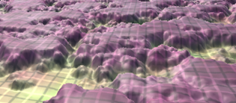](https://img2020.cnblogs.com/blog/1692664/202006/1692664-20200618012947523-1773258608.png)  
Raymarching 100次采样](https://img2020.cnblogs.com/blog/1692664/202006/1692664-20200618012947523-1773258608.png)

这让我们知道了它的效果能有多好，但它计算量太大了，一般不适合手机。所以把样本数设为10后，我们仍然可以看到视差效果看起来连续和平滑。然而，由视差遮挡引起的轮廓总是锯齿状的，MSAA并不能消除这一点，因为它只适用于几何图形的边缘，而不是纹理效果。只要不依赖深度缓冲区，后处理抗锯齿技术能解决。

**不能按片段写入深度缓冲区吗?**

这在足够先进的硬件上确实是可能的，使它能够正确地与高度场相交并应用阴影。不过，它计算量太大。

我们当前的方法是沿着射线步进，直到到达表面以下的点，或者到达射线末端可能的最低点。然后我们用UV偏移处理那个点。但隐藏在表面之下的这个点，很可能会出现错误。这就是导致表面撕裂的原因。

增加步长数只会减少最大误差。使用足够的步骤，错误会变得更小，以至于我们无法再看到它。所以当一个表面总是从远处看，你可以用更少的步骤。距离越近，视角越小，需要的样本就越多。

**2.4 步长之间插值**

提高质量的一种方法是根据经验预测光线真正到达表面的位置。比如第一步在表面之上，下一步在表面之下。在这两步之间的某个点射线一定到达了表面。

两个射线点、和两个射线点到表面最近的点，能定义两条线段。因为光线和表面碰撞，这两条线段会相交。所以如果我们跟踪前面的步骤，我们可以在循环之后执行直线交叉。我们可以用这个信息来近似出真正的交点。

[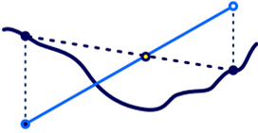](https://img2020.cnblogs.com/blog/1692664/202006/1692664-20200618012948990-194765450.png)  
*执行直线交叉*

在for循环内，我们必须跟踪之前的UV偏移量、步长高度和表面高度。一般来说，这些等于循环之前的第一个样本。

float2 prevUVOffset = uvOffset;

float prevStepHeight = stepHeight;

float prevSurfaceHeight = surfaceHeight;

for (

…

) {

prevUVOffset = uvOffset;

prevStepHeight = stepHeight;

prevSurfaceHeight = surfaceHeight;

…

}

在循环之后，我们计算这些线的交点。我们可以使用这个插值之间的前点和后点的UV偏移。

for …

float prevDifference = prevStepHeight - prevSurfaceHeight;

float difference = surfaceHeight - stepHeight;

float t = prevDifference / (prevDifference + difference);

uvOffset = lerp(prevUVOffset, uvOffset, t);

return uvOffset;

数学原理：

这两个线段定义在两个样本步骤之间的空间内。我们将这个空间的宽度设置为1。从前一步到最后一步的直线由点(0，a)和点(1，b)定义，其中a是前一步的高度，b是后一步的高

度。因此，可以用线性函数'v(t) = a + (b - a)t'来定义视图线。同样地，面线由点(0，c)和(1，d)定义，函数's(t) = c + (d - c)t'。

交点存在于s(t) = v(t)'处。那么t的值是多少?

c + (d - c)t` = a + (b - a)t`

(d - c)t` - (b - a)t` = a - c

(a - c + d - b)t` = a - c

`t = (a - c) / (a - c + d - b)

注意:a - c是在t = 0处直线高度的绝对差。d - b是t = 1处的绝对高度差。

[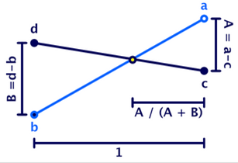](https://img2020.cnblogs.com/blog/1692664/202006/1692664-20200618012949581-1273836940.png)*线段交点*

实际上，在这种情况下，我们可以使用插值器来缩放我们要添加到上一点上的UV偏移量。它可以归结为相同的东西，只是用了更少的数学。

float t = prevDifference / (prevDifference - difference);

uvOffset = prevUVOffset - uvDelta * t;

[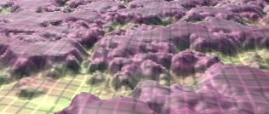](https://img2020.cnblogs.com/blog/1692664/202006/1692664-20200618012951056-1039692353.png)

效果看起来好多了。我们现在假设表面在样本点之间是线性的，这可以防止最明显的分层假象。然而，它不能帮助我们检测我们是否错过了步骤之间的交集。我们仍然需要很多的样本来处理小的特征，轮廓和浅角度。

有了这个技巧，我们的方法类似于视差遮挡映射。虽然这是一个相对便宜的改进，但通过定义*PARALLAX_RAYMARCHING_INTERPOLATE*，我们让它成为可选的。

#if defined(PARALLAX_RAYMARCHING_INTERPOLATE)

float prevDifference = prevStepHeight - prevSurfaceHeight;

float difference = surfaceHeight - stepHeight;

float t = prevDifference / (prevDifference + difference);

uvOffset = prevUVOffset - uvDelta * t;

#endif

在shader内定义PARALLAX_RAYMARCHING_INTERPOLATE。

#define PARALLAX_BIAS 0

//#define PARALLAX_OFFSET_LIMITING

#define PARALLAX_RAYMARCHING_STEPS 10

#define PARALLAX_RAYMARCHING_INTERPOLATE

#define PARALLAX_FUNCTION ParallaxRaymarching

**2.5 步长搜索**

通过在两个步长之间进行线性插值，我们假定表面在两个步长之间是笔直的。 但是，通常情况并非如此。 为了更好地处理不规则的高度场，我们必须在两个步长之间搜索实际的交点。 或至少接近它。

完成循环后，不要使用最后的偏移量，而是将偏移量调整到最后两个步长的中间位置。对该点的高度进行采样。如果我们结束在表面以下，向表面之上方向移动四分之一，并再次采样。如果我们在表面上结束，向表面之下方向移动四分之，并再次采样。不断重复这个过程。

[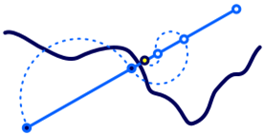](https://img2020.cnblogs.com/blog/1692664/202006/1692664-20200618012952026-1587705639.png)

*越来越接近交点*

上述方法是二分查找的一个应用。它与地形测绘方法最匹配。每走一步，路程减半，直到到达目的地。在我们的例子中，我们将简单地做固定次数，以达到预期的解决方案。一步，得到0.5。两步，得到0.25、0.75。三步，是0.125、0.375、0.625、0.875。注意，从第二步开始，每次采样提升分的辨率将翻倍。

为了控制是否使用此方法，我们定义*PARALLAX_RAYMARCHING_SEARCH_STEPS*。默认情况下将其设置为零，这意味着我们根本不进行搜索。如果它被定义为大于0，我们将不得不使用另一个循环。注意，这种方法与*PARALLAX_RAYMARCHING_INTERPOLATE*是**不兼容**的，因为我们不能再保证表面是交叉的最后两个步骤。当我们搜索的时候，禁用插值。

for …

#if !defined(PARALLAX_RAYMARCHING_SEARCH_STEPS)

#define PARALLAX_RAYMARCHING_SEARCH_STEPS 0

#endif

#if PARALLAX_RAYMARCHING_SEARCH_STEPS > 0

for (int i = 0; i < PARALLAX_RAYMARCHING_SEARCH_STEPS; i++) {

}

#elif defined(PARALLAX_RAYMARCHING_INTERPOLATE)

float prevDifference = prevStepHeight - prevSurfaceHeight;

float difference = surfaceHeight - stepHeight;

float t = prevDifference / (prevDifference + difference);

uvOffset = prevUVOffset - uvDelta * t;

#endif

此循环也执行与原始循环相同的基本工作。调整偏移量和步高，然后采样高度字段。

for (int i = 0; i < PARALLAX_RAYMARCHING_SEARCH_STEPS; i++) {

uvOffset -= uvDelta;

stepHeight -= stepSize;

surfaceHeight = GetParallaxHeight(uv + uvOffset);

}

但每次迭代，UV增量和步长减半。

for (int i = 0; i < PARALLAX_RAYMARCHING_SEARCH_STEPS; i++)

{

uvDelta *= 0.5;

stepSize *= 0.5;

uvOffset -= uvDelta;

stepHeight -= stepSize;

surfaceHeight = GetParallaxHeight(uv + uvOffset);

}

同样，如果点在表面之下，我们必须朝相反的方向移动。

uvDelta *= 0.5;

stepSize *= 0.5;

if (stepHeight < surfaceHeight) {

uvOffset += uvDelta;

stepHeight += stepSize;

}

else {

uvOffset -= uvDelta;

stepHeight -= stepSize;

}

surfaceHeight = GetParallaxHeight(uv + uvOffset);

调整着色器，所以它使用三个搜索步骤

#define PARALLAX_BIAS 0

//#define PARALLAX_OFFSET_LIMITING

#define PARALLAX_RAYMARCHING_STEPS 10

#define PARALLAX_RAYMARCHING_INTERPOLATE

#define PARALLAX_RAYMARCHING_SEARCH_STEPS 3

#define PARALLAX_FUNCTION ParallaxRaymarching

[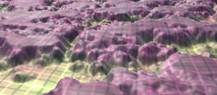](https://img2020.cnblogs.com/blog/1692664/202006/1692664-20200618012952751-239380859.png)  
*10步长加上3个二分查找的最终效果*

结果看起来相当不错，但仍不完美。二分法搜索可以比简单的插值处理较浅的角度，但仍然需要相当多的搜索步骤，以摆脱分层。所以这是一个试验的问题，找出哪种方法在特定情况下最有效，需要多少步骤。

**2.6 缩放对象和动态批处理**

尽管我们的视差映射方法似乎可行，但存在一个隐藏的错误。 而且还把错误显示出来了。它显示了何时使用动态批处理来组合已缩放的对象。 例如，给我们的四边形一个像（10，10，10）的比例，然后复制它，将副本移到它下面一点。 假设在播放器设置中启用了此选项，这将触发Unity动态批处理四边形。  
批处理开始时，视差效果将扭曲。 旋转相机时，这一点非常明显。 但是，这仅发生在游戏视图和构建中，而不发生在场景视图中。 请注意，standard着色器也存在此问题，但是当使用弱偏移视差效果时，您可能不会立即注意到它。   
 [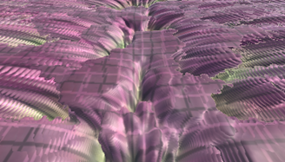](https://img2020.cnblogs.com/blog/1692664/202006/1692664-20200618012953761-89563417.png)  
 *动态批处理会产生奇怪的结果*

在批处理将它们合并到一个单一的网格中之后，Unity不能标准化处理后的几何法向量和切向量。因此顶点数据正确的假设不再成立。

顶点法向量和切向量没有规范化不是什么大的问题，因为我们在顶点程序中将视图向量转换到切线空间。对于其他所有内容，数据在使用之前都要标准化。

解决方法是在构造对象转换到切线矩阵之前对向量进行归一化。 因为只有动态批处理的缩放几何才需要此选项，所以根据是否定义了PARALLAX_SUPPORT_SCALED_DYNAMIC_BATCHING，将其设为可选。

#if defined (_PARALLAX_MAP)

#if defined(PARALLAX_SUPPORT_SCALED_DYNAMIC_BATCHING)

v.tangent.xyz = normalize(v.tangent.xyz);

v.normal = normalize(v.normal);

#endif

float3x3 objectToTangent = float3x3(

v.tangent.xyz,

cross(v.normal, v.tangent.xyz) * v.tangent.w,

v.normal

);

i.tangentViewDir = mul(objectToTangent, ObjSpaceViewDir(v.vertex));

#endif

#define PARALLAX_BIAS 0

//#define PARALLAX_OFFSET_LIMITING

#define PARALLAX_RAYMARCHING_STEPS 10

#define PARALLAX_RAYMARCHING_INTERPOLATE

#define PARALLAX_RAYMARCHING_SEARCH_STEPS 3

#define PARALLAX_FUNCTION ParallaxRaymarching

#define PARALLAX_SUPPORT_SCALED_DYNAMIC_BATCHING

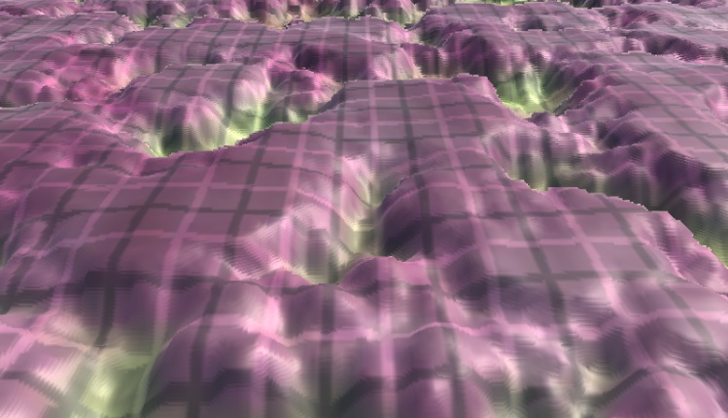

*动态批量与正确的结果*